目录
一、 AXI协议入门 2
二、 AXI总线协议高级特性详解 81
三、 多主机系统设计与AXI互联 176

AXI协议入门

1.1 简介与性能指标
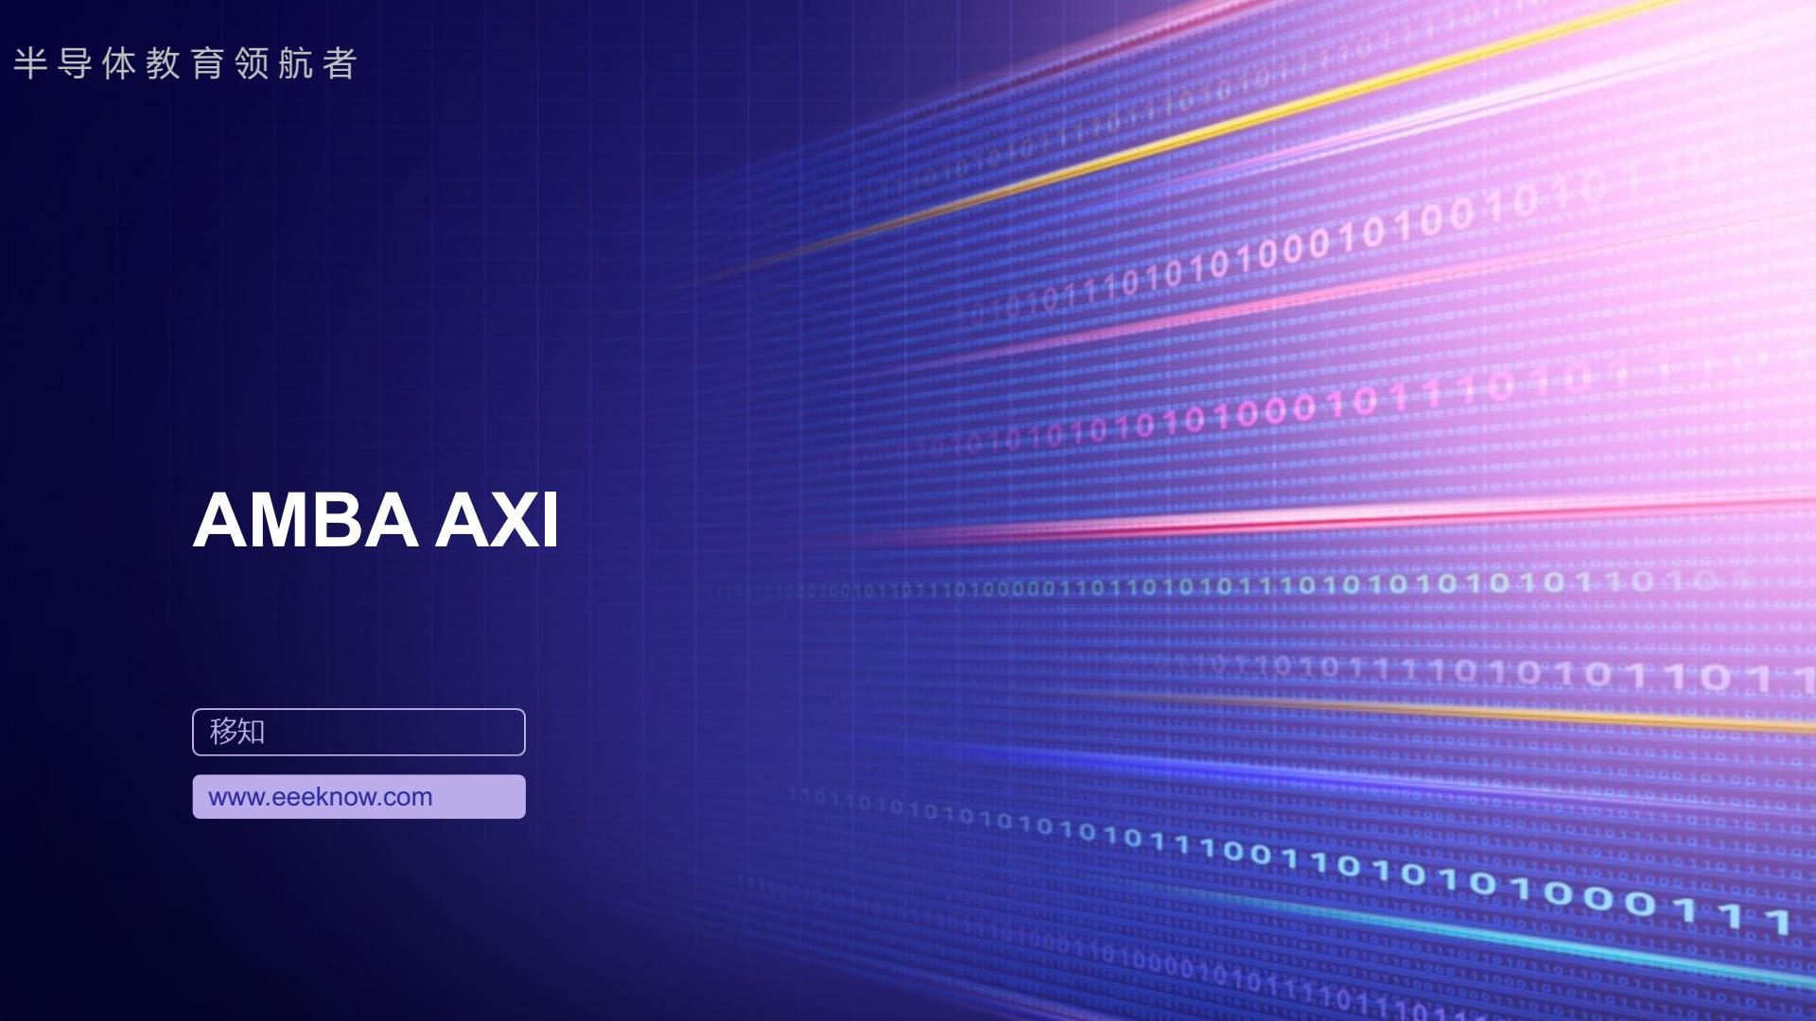
这门课程的核心主题，就是我们看到的这个标题——AMBA AXI。
那么，AMBA AXI到底是什么呢？我们先拆开看。AMBA，它的全称是高级微控制器总线架构，这是由ARM公司提出的一套用在芯片内部进行通信的规范，就像是城市里的交通规则和道路规划一样，确保芯片里各个部分，比如处理器、内存、各种外设之间，能够有序、高效地进行数据交换。
而AXI，全称是高级可扩展接口，它是AMBA家族里一个非常关键的成员，特别为高性能、高频率的系统设计。你可以把它理解为这个城市交通系统里的“高速公路”，专门用来处理大流量、高速度的数据传输。
所以，我们这门课程的目标，就是带大家一起搞懂AXI这条“高速公路”的运行机制和设计细节。理解了它，对于我们后续学习和设计复杂的片上系统（SoC）至关重要。好，现在我们就从一些基本概念开始，看看为什么需要像AXI这样高性能的总线。

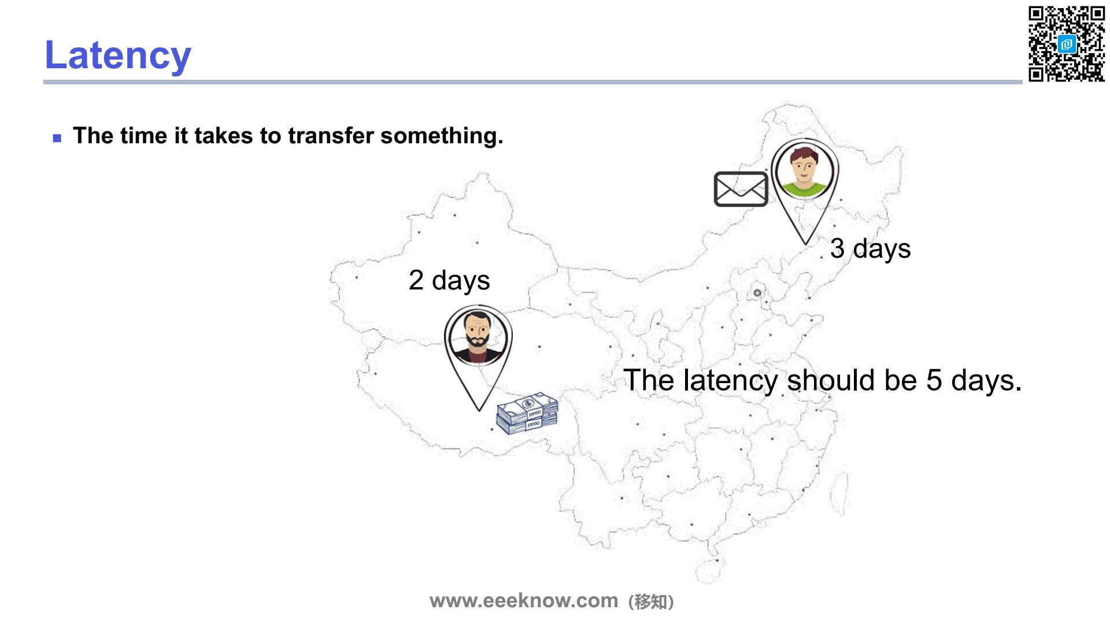

延迟，简单来说，就是传输一个东西所需要花费的时间。它是在衡量系统性能时一个非常关键的指标。
我们可以通过课件上这个非常形象的例子来理解。假设图里左边的这个人，我们叫他小明，他想从右边的朋友小红那里买一个东西。整个交易过程是这样的：首先，小明需要先把钱寄给小红，这个过程，我们看到图上标注了需要2天时间。这只是第一步。
接着，小红收到了钱，确认无误后，她再把东西寄给小明。这个回程又花了3天的时间。
那么，请大家想一下，从最开始小明发出这笔钱，到他最终在家里收到小红寄来的东西，整个过程一共耗时多久呢？对，就是去程的2天加上回程的3天，总共是5天。这个5天，就是这次交易的“总延迟”或者说“往返延迟”。
这个概念在我们设计总线协议时是完全一样的。比如一个主设备（Master）要从一个从设备（Slave）读取数据，它先发出读请求和地址，这就像小明寄钱；然后从设备准备好数据再传回给主设备，这就像小红寄东西回来。从主设备发出请求到它收到数据为止的这段总时间，就是这次读操作的延迟。所以，延迟越低，意味着系统响应越快，性能也就越好。这是我们后面理解AXI协议为什么比AHB更高效的一个基础。

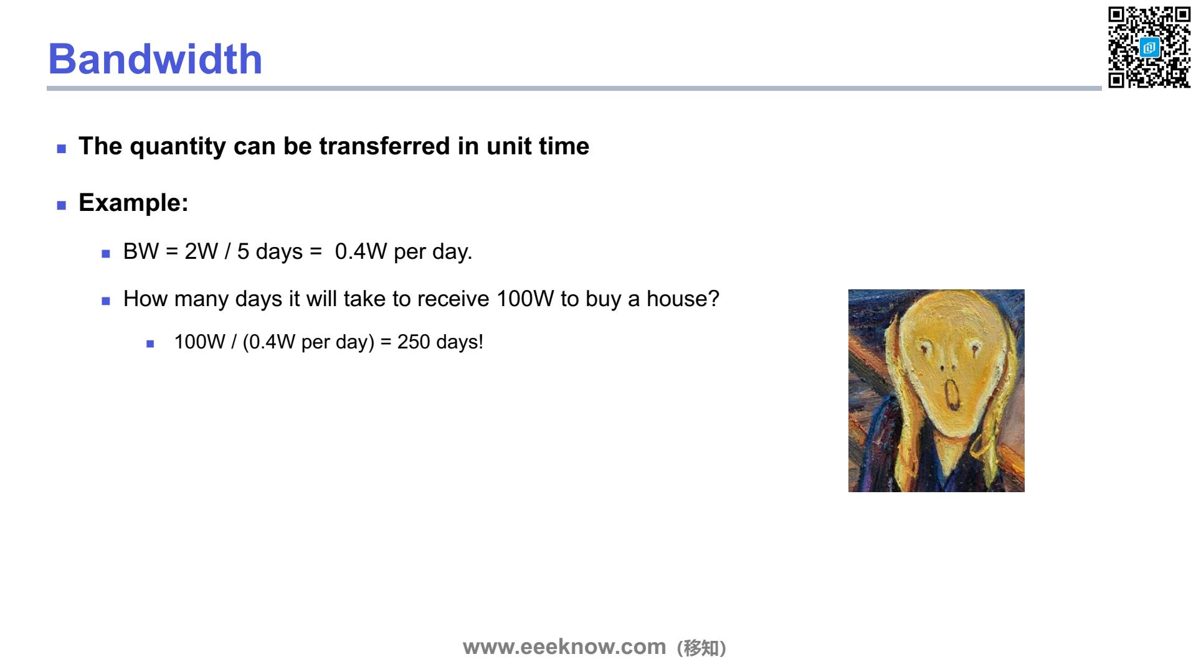

在理解了延迟是完成一次传输所花费的总时间之后，我们来看另一个同样重要的性能指标——带宽。什么是带宽呢？简单来说，就是在单位时间内能够传输的数据量。你可以把它想象成一条高速公路的车道数量，车道越多，单位时间能通过的汽车就越多，这就是带宽大的体现。
我们继续用上一页那个寄钱的例子。整个一来一回花了5天，这是延迟。在这次传输里，我们总共寄了2万块钱。那么，我们就可以算一下这个“资金通道”的带宽了。你看课件上的计算，用总金额2万除以总耗时5天，就得出了每天0.4万的速率。这个0.4万每天，就是我们这次传输的带宽。它衡量的是传输的“效率”或者说“速率”。
好，现在问题升级了。如果你的目标是买一套100万的房子，用同样的方法来攒钱，需要多长时间呢？我们用总目标100万，除以我们每天0.4万的“带宽”，算下来需要250天！看到这个数字，是不是觉得有点崩溃？我想，旁边这幅《呐喊》的图，就非常形象地表达了我们此刻的心情。
所以通过这个例子大家就能直观地感受到，光延迟低还不行，如果带宽太小，传输大量数据时，总时间依然会非常漫长。延迟和带宽，这两个指标共同决定了总线传输的性能。接下来，我们就要用这两个核心指标去分析一下AHB总线到底有哪些局限性。

1.2 AHB协议的局限性

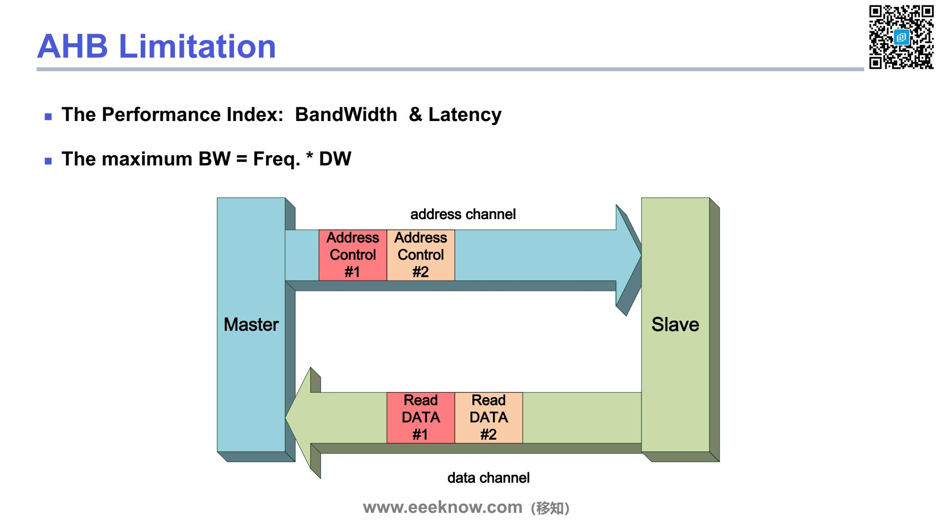

评价任何总线性能的好坏，我们最关心的就是带宽和延迟这两个核心指标。对于AHB总线来说也是一样。
那么AHB的理论性能可以达到多高呢？这里给出了一个计算最大带宽的公式。这个最大带宽等于总线的频率乘以数据位宽。这很好理解，对吧？就像一条高速公路，频率可以看作是车辆的最高限速，而数据位宽呢，就是高速公路有多少条车道。车速越快、车道越多，单位时间内能通过的车辆总数就越多，也就是我们所说的带宽越大。
现在我们来看下面这张图，它展示了AHB总线的基本工作方式。左边是主设备Master，好比是发出命令的大脑，比如CPU；右边是从设备Slave，负责执行命令，比如内存或者其他外设。它们之间的通信，主要依赖两个通道：一个是从Master指向Slave的地址通道，用来告诉Slave“我要对哪个地址进行操作”；另一个是数据通道，用来传输具体的数据。
大家仔细观察这个图，可以看到，无论是地址通道还是数据通道，都被分成了几个阶段，比如地址控制1、地址控制2，对应着读取数据1、读取数据2。这暗示了在AHB总线中，地址传输阶段和数据传输阶段是紧密耦合、分步进行的。Master必须先发出地址和控制信号，然后才能进行相应的数据传输。这种设计虽然简单直接，但也正是AHB总线的一个核心特点，并直接导致了它在性能上的一些局限性，我们马上就会深入探讨。

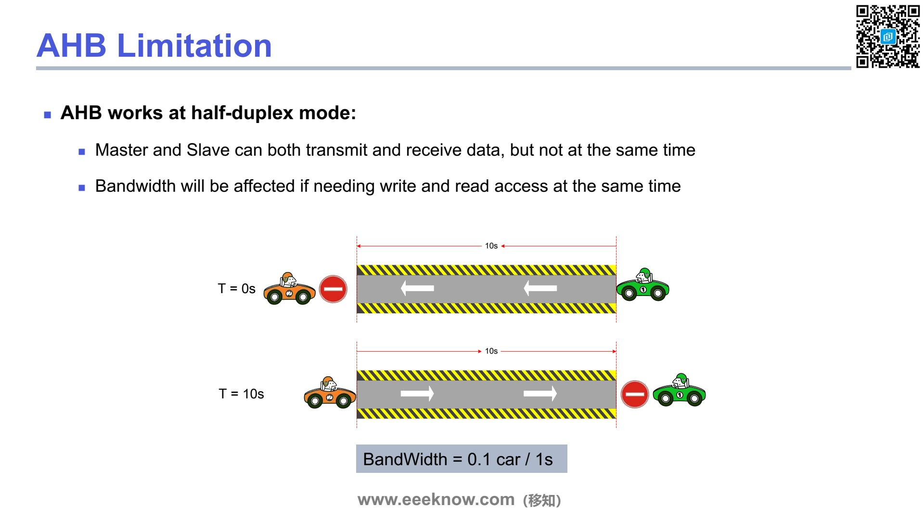

AHB总线一个很关键的限制，就是它工作在所谓的“半双工模式”下。
那这个“半双工”是什么意思呢？简单来说，就是主设备（Master）和从设备（Slave）虽然都能发送和接收数据，但它们不能在同一时间进行。这就好比一条单行道，或者说是一条同一时间只能有一个方向通行的车道。
大家可以看页面上的这个图，它把这个概念解释得非常清楚。我们把数据传输想象成开车。在T等于0秒的时候，你可以看到绿色的车正在从右往左开，那么左边这辆橙色的车，即使想往右开，也必须停下来等待，被禁止通行。这在总线里就相当于，当从设备正在向主设备回传读取的数据时（读操作），主设备就不能同时向从设备发送写入的地址或者数据（写操作）。
等到T等于10秒的时候，情况就反过来了。橙色的车可以通行了，轮到绿色的车必须等待。这说明，数据通道的使用权发生了转换，但任何时候都只有一个方向能用。
这个例子清楚地说明了半双工的问题：读和写操作要共用同一个数据通道，但必须分时进行，一个方向走完了，另一个方向才能走。这就直接导致了一个后果，就是当系统需要同时进行读和写访问时，总带宽就会受到严重影响。因为总有一方在等待，这种方向的切换和等待会浪费宝贵的时间周期，从而降低了数据传输的整体效率。就像图里计算的，如果10秒钟才能过去一辆车，那带宽自然就很低了。这就是AHB在性能上的一个重要瓶颈。

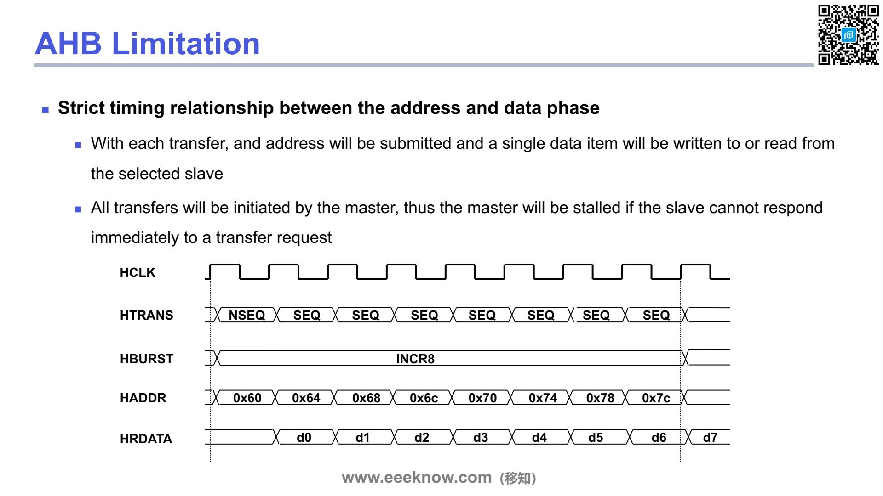

除了半双工工作模式的限制，AHB协议还有一个很关键的性能瓶颈，就是它的地址阶段和数据阶段之间存在着非常严格的时序绑定关系。
这是什么意思呢？简单来说，就是每一次数据传输，无论是读还是写，都必须先发送一个地址，然后紧跟着传输对应的一份数据。地址和数据就像一对绑定的舞伴，必须一前一后、成对出现，不能分开行动。
这种严格的绑定会带来一个问题。我们知道，在总线系统里，所有的数据传输都是由主设备（Master）发起的。那如果主设备向一个从设备（Slave）发出了传输请求，但是这个从设备比较慢，比如是一个慢速的存储器，它没法立刻响应，怎么办呢？在AHB协议下，主设备就只能在那里干等着，专业术语叫“stalled”，也就是被“拖住”或“停滞”了。在等到从设备准备好之前，主设备什么也做不了，这无疑大大降低了总线的效率。
我们可以看下面的这个时序图来加深理解。你看HADDR信号，它在每个时钟周期都发出了一个新的地址，从0x60开始，然后是0x64、0x68，这是一个连续的地址序列。再看下面的HRDATA信号，紧跟着每一个地址，就有一个对应的数据d0、d1、d2被传输。地址和数据一个接一个，步调完全一致。这种设计虽然简单，但也正是它不够灵活、效率不高的根本原因。这个问题，就是我们后面要讲的AXI协议着力去解决的重点之一。

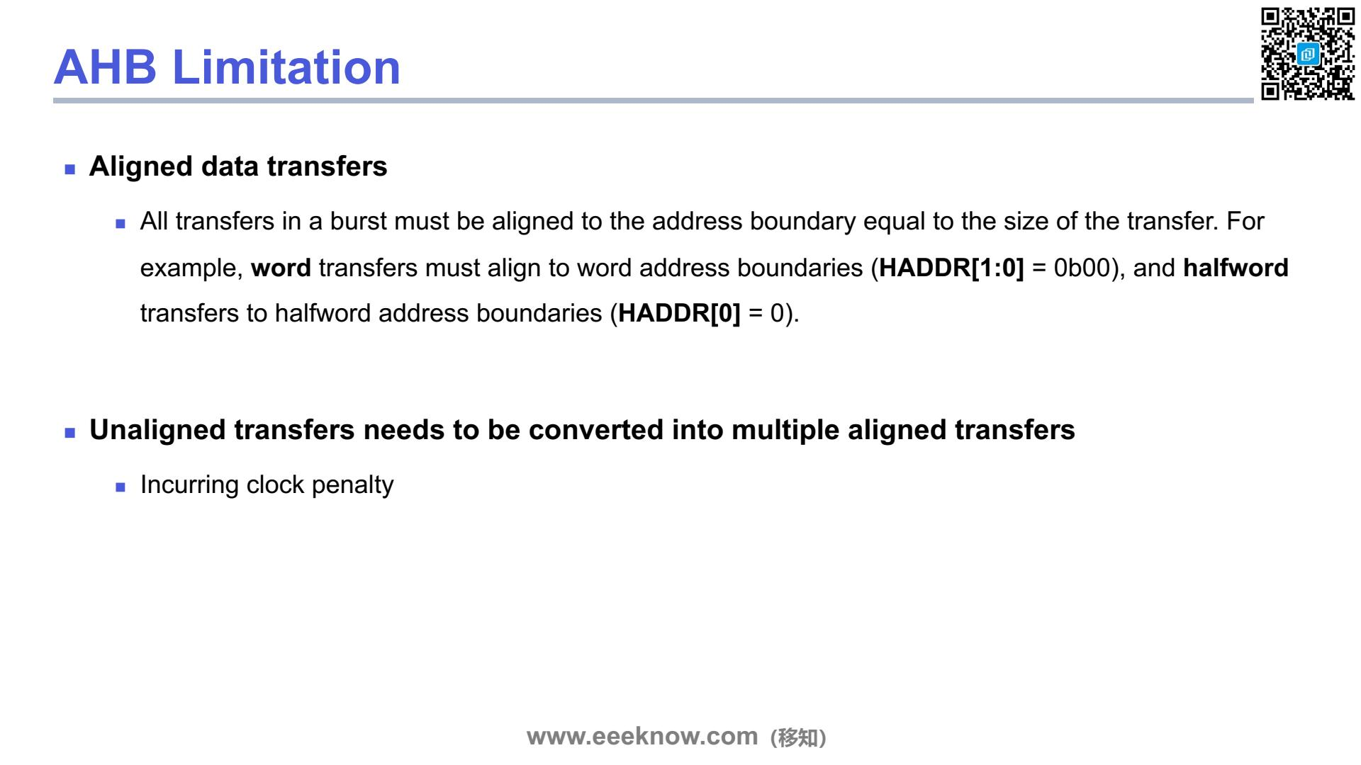

AHB协议还有一个很重要的限制，那就是它要求所有的数据传输都必须是“对齐”的。
什么叫对齐传输呢？我们可以把它想象成在停车场停车。假设停车位都是4米长，你的车也正好是4米长。那么你停车的时候，必须把车头对准停车位的起点线，完整地停在一个车位里。你不能从停车位中间开始停，导致车身跨了两个车位。这个“必须对准起点线”的规则，就类似于AHB的对齐要求。
具体到总线协议上，课件里举了两个例子。第一个是“字传输”，也就是一次传4个字节。AHB规定，进行字传输时，起始地址必须是4的倍数。在二进制里，一个地址只要最低两位是00，它就一定是4的倍数。所以这里要求地址信号HADDR的最低两位必须是00。同理，如果要进行“半字传输”，也就是一次传2个字节，那么起始地址必须是2的倍数，这就要求地址信号HADDR的最低位必须是0。
那如果真的遇到了需要从非对齐地址开始读写的情况怎么办呢？比如，我就是要从地址1开始读取4个字节的数据。AHB本身不支持这种“跨车位停车”的操作。所以，这个非对齐的传输请求，必须被拆分成多个对齐的、更小的传输来完成。比如，系统可能会把它拆成四次单字节的传输。
这样做的后果就很明显了：会产生“时钟惩罚”。本来一次burst传输就能完成的任务，现在要拆成好几次，自然会占用更多的时钟周期，导致总线效率降低，性能变差。这种强制对齐的规定，是AHB在灵活性方面的一个重要局限，也是后面我们要讲的AXI协议重点改进的地方。

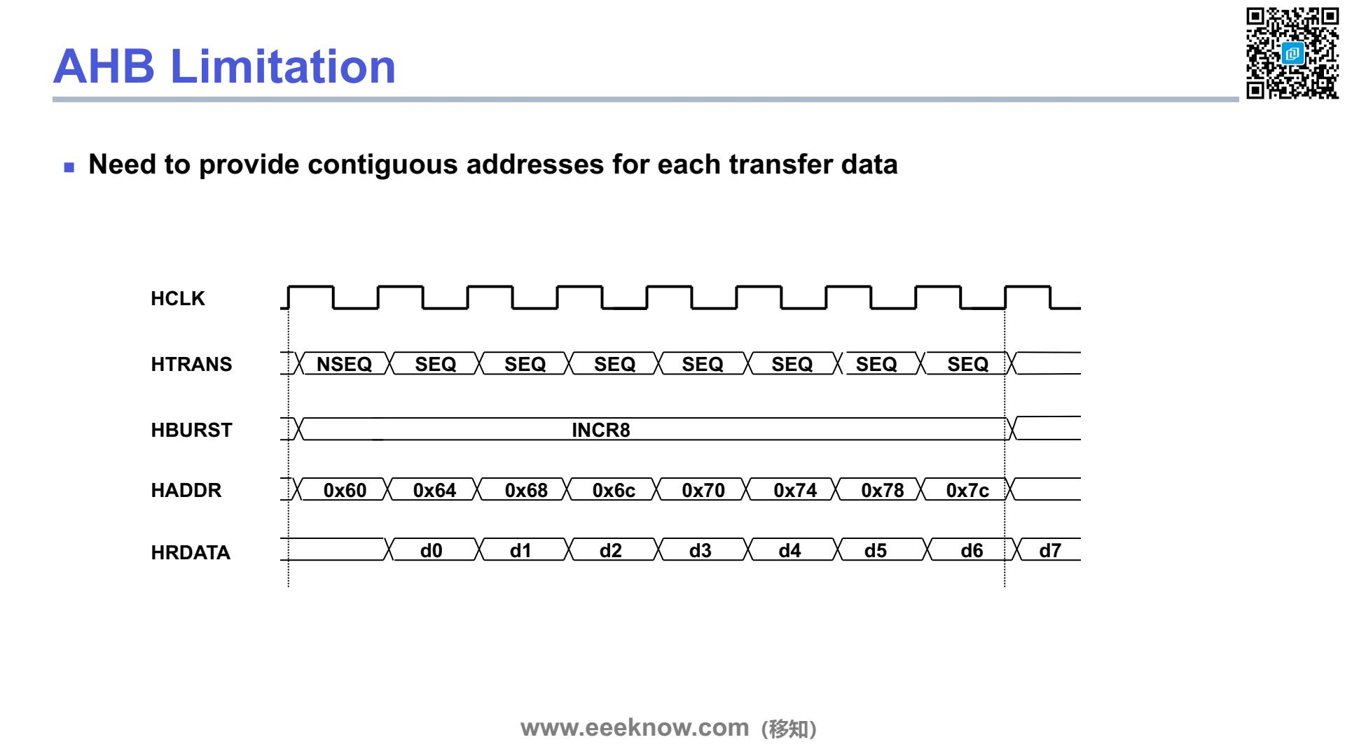

我们接着来看AHB总线的另一个重要局限。这一点是说，在AHB的每一次数据传输中，主设备（Master）都必须提供一个连续的地址。
大家可以仔细观察下方的这个时序图。我们来看HBURST这个信号，它显示的是INCR8，这代表一次包含8个数据传输的、地址递增的突发模式。
现在，请把目光移到HADDR，也就是地址总线上。你们发现了吗？为了读取8个数据（从d0到d7），主设备必须在每个时钟周期都提供一个新的地址。从第一个地址`0x60`开始，然后是`0x64`、`0x68`，一直到最后的`0x7c`。地址是一个一个、连续不断地被发送出来的。
这意味着什么呢？这意味着在整个突发传输期间，主设备需要持续不断地驱动地址总线，把每一个后续的地址都计算好并发送出去。这就像一个工人搬砖，每搬一块砖，都得先走回原地拿下一块，而不能一次性告诉他去搬一整堆。
这就带来了一个问题：主设备被牢牢地拴在了这次传输上，无法分心去做其他事情。如果此时有一个更高优先级的任务需要总线，主设备也必须等这次漫长的、地址连续的传输全部完成才能响应。这种设计极大地限制了总线的效率和系统的整体性能，而这正是我们后面要讲的AXI协议着力改进的关键点之一。

1.3 AXI协议基础与通道概念

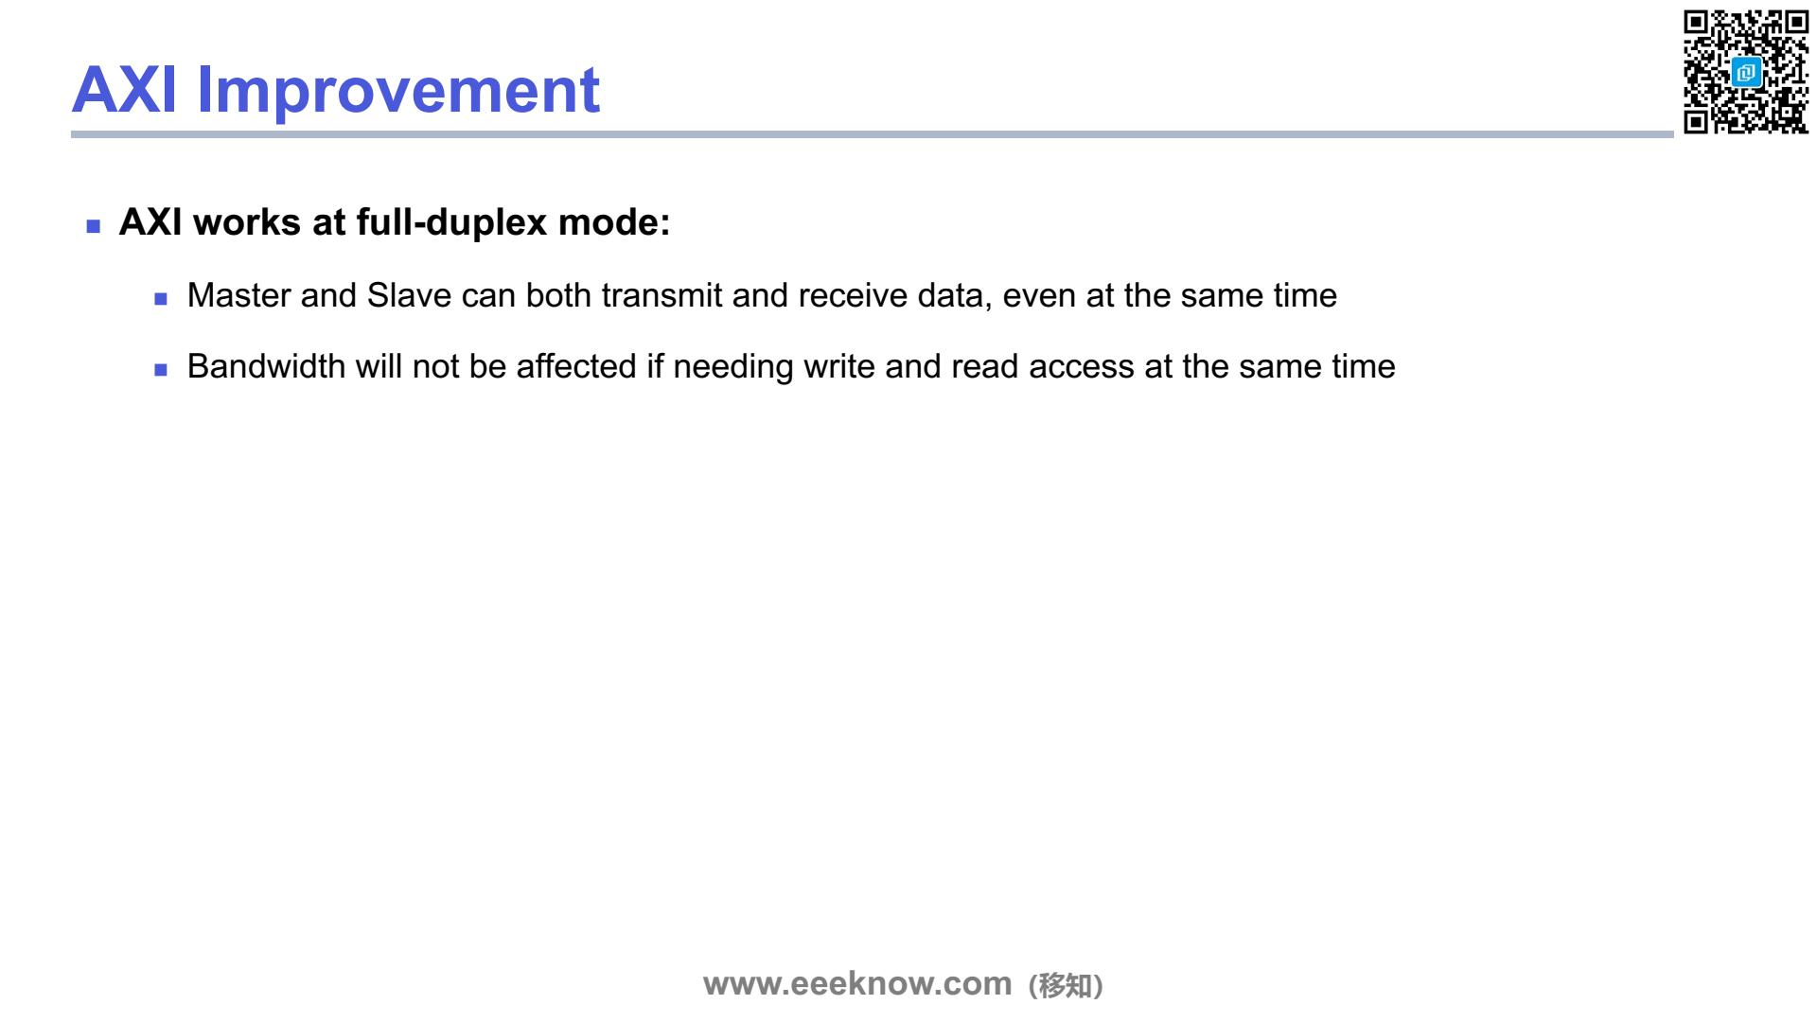

AXI协议的一大核心改进，就是它采用了全双工的工作模式。
那什么叫全双工呢？还记得我们之前讲AHB的时候，把它比喻成一条单行道吗？同一时间只能有一个方向的车流通过，要么是主设备（Master）发数据给从设备（Slave），要么是从设备传数据给主设备，两个方向不能同时进行，这就是半双工。
而AXI就厉害了，它相当于把这条单行道直接升级成了一条双向车道，甚至可以说是高速公路。主设备和从设备之间可以同时进行数据的发送和接收，互不干扰。这就意味着，当系统需要同时进行读和写操作时，比如主设备一边向内存写入新的数据，一边又从内存读取旧的数据，这两个操作可以同时发生。
这样做最直接的好处是什么呢？就是它的带宽不会受到影响。在半双工的AHB里，读和写要排队，总带宽实际上是被浪费了一部分。而在AXI的全双工模式下，读写通道是独立的，可以同时跑满，大大提高了数据传输的整体效率和系统性能。这正是AXI相比于AHB一个非常关键的优势。

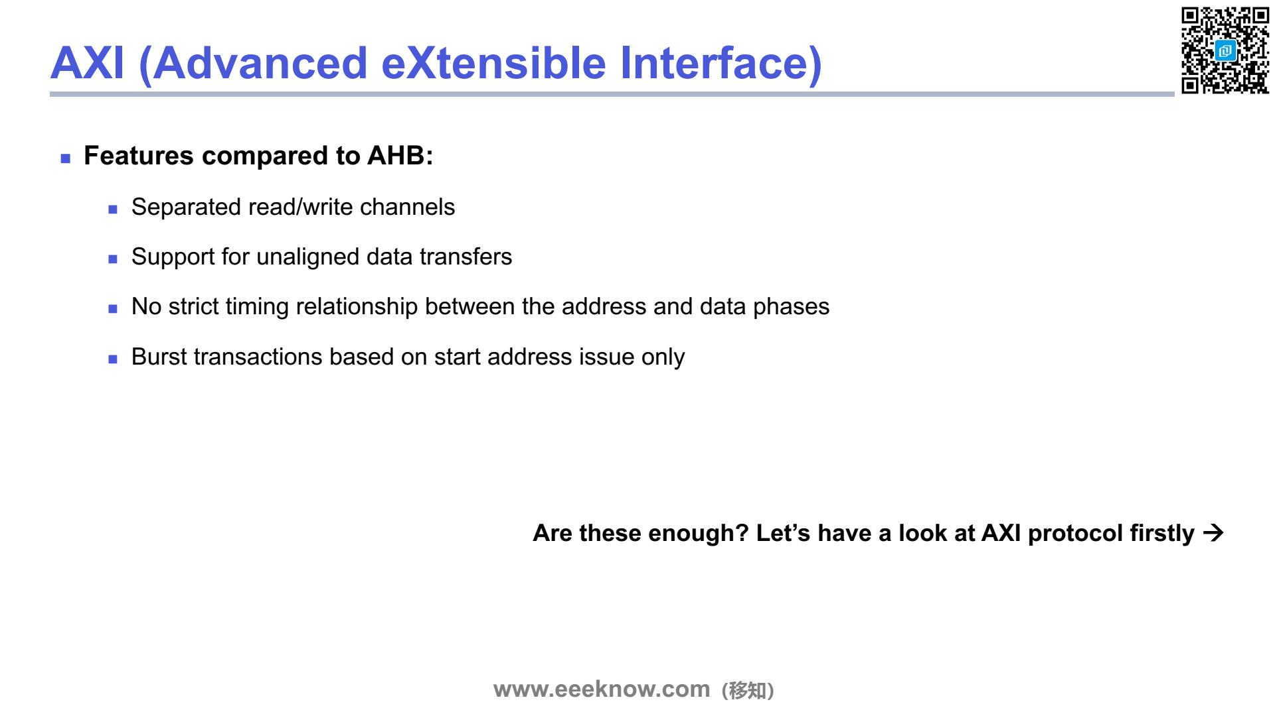

前面我们花了不少时间讨论AHB的各种局限性，现在我们来看看作为升级版的AXI，也就是“高级可扩展接口”，它究竟高级和可扩展在哪里。这一页就为我们做了一个非常好的总结，列出了它相比于AHB的几大核心优势。
首先看第一点，它有分离的读和写通道。还记得我们之前说AHB像是半双工模式，就像一条单行道，读车队和写车队不能同时在路上跑吗？AXI就彻底解决了这个问题，它直接修了两条独立的单行道，一条专门用来读，一条专门用来写。这样一来，读写操作就可以同时进行，总线的利用率和整体性能自然就上去了。
第二点，AXI支持非对齐的数据传输。之前讲AHB时提到，它要求数据传输必须地址对齐，如果不对齐就会产生额外的时钟周期惩罚，增加了复杂性。AXI就灵活得多，它允许你从任意的字节地址开始读写数据，系统内部会自动处理好，这对于处理器来说，处理数据就方便多了。
第三个改进也非常关键，就是地址和数据阶段之间没有了严格的时序绑定。在AHB里，主机发出地址后，必须等从机准备好，才能开始传输数据，如果从机慢，主机就得一直等着。但在AXI里，这两个阶段是解耦的。主机可以像发指令一样，连续发出好几个访问地址，然后再处理对应的数据流。这就形成了一种流水线作业，极大地减少了等待时间，尤其是在访问慢速设备时，性能提升非常明显。
最后，突发传输也变得更高效了。在AXI里，一次突发传输只需要在开始时给出起始地址和一些控制信息（比如长度、大小），之后就不再需要占用地址通道了。这就好比告诉司机“从这个地址开始，连续送16个包裹”，然后司机就自己干活去了，不用你一个一个地给地址。
所以你看，AXI的这些改进，几乎都是精确地针对AHB的痛点来设计的。当然，光看这几条总结可能还不够过瘾，这些特性具体是如何实现的呢？接下来，我们就正式进入AXI协议的内部，详细看看它的工作机制。
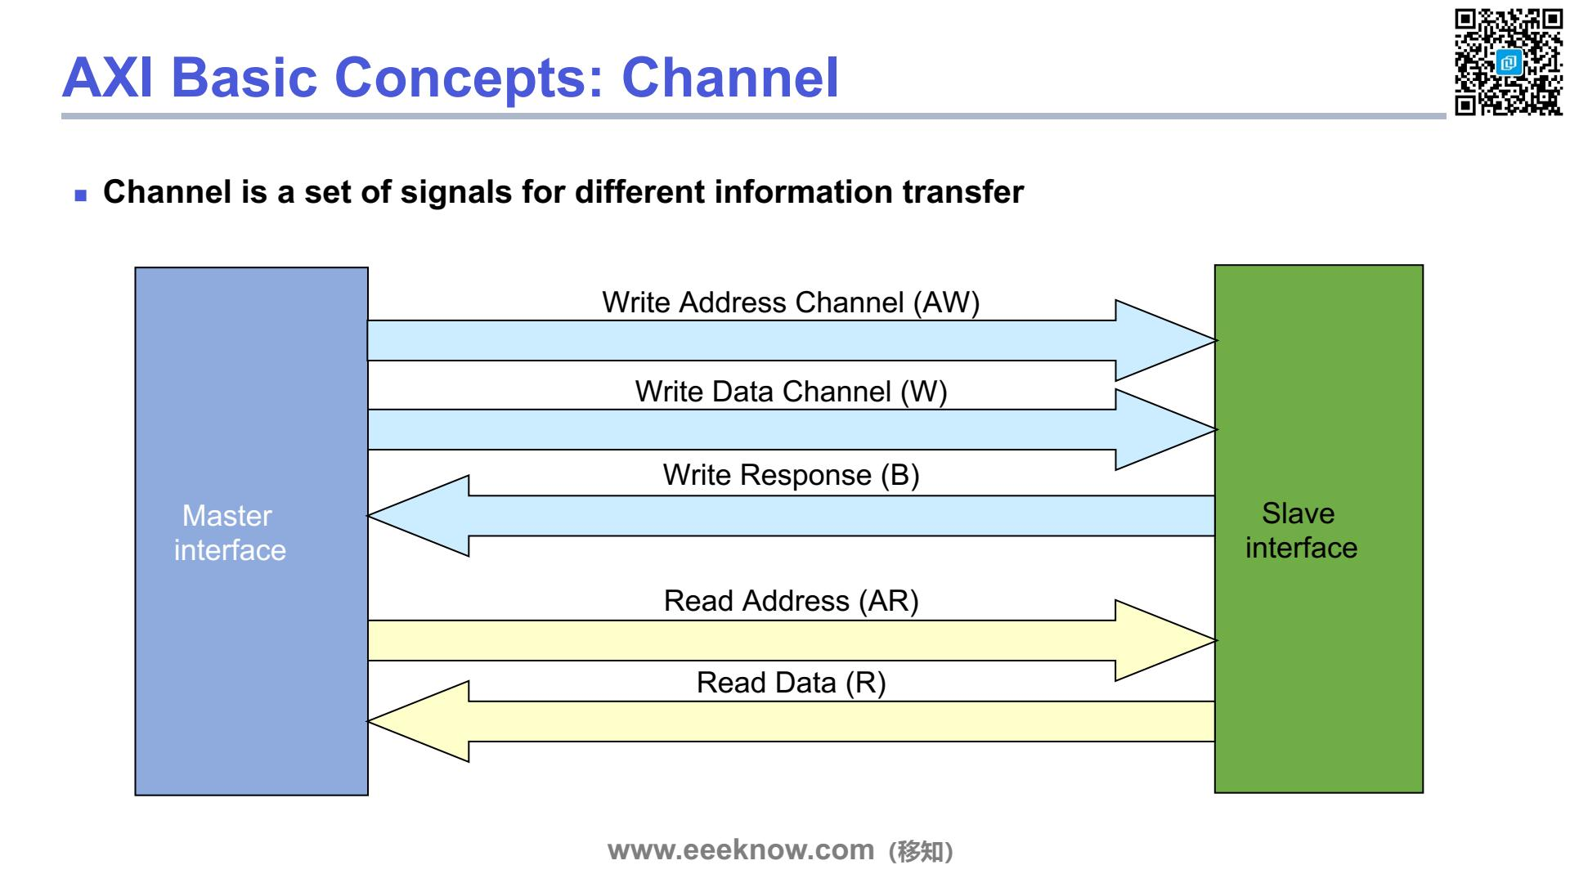

好，我们来看AXI最核心、最基础的一个概念，就是“通道”，英文叫Channel。什么是通道呢？简单来说，它就是一组专门用来传输特定信息的信号线的集合。这和我们之前学的AHB总线有很大不同。 大家看这张图，左边是主设备Master，右边是从设备Slave。AXI把一次完整的读写操作，拆分成了五个独立的通道。
我们先看写操作，也就是上面蓝色的三个箭头。
第一个是写地址通道（AW），箭头从Master指向Slave。这很好理解，就是Master告诉Slave：“我要往你家哪个地址写东西啦！”
第二个是写数据通道（W），箭头也是从Master指向Slave。地址告诉了，接下来就要把真正要写的数据通过这个通道送过去。大家注意，地址和数据是分两个通道走的，这是AXI一个非常大的特点，我们后面会讲它带来的好处。
第三个是写响应通道（B），这个箭头是从Slave指回Master的。意思是Slave收到数据并写完之后，要给Master回个信儿，说：“搞定了！”，这就是写响应。
接着看读操作，下面黄色的两个箭头。
第一个是读地址通道（AR），也是从Master到Slave。Master告诉Slave：“我想读你家某个地址的数据。”
第二个是读数据通道（R），箭头从Slave指回Master。Slave收到读地址请求后，就把对应的数据通过这个通道送还给Master。 所以你看，AXI总线就是通过这五个各司其职的通道来完成所有的通信。写操作有三个通道（地址、数据、响应），读操作有两个通道（地址、数据）。把它们分开，就像高速公路分了不同的车道，效率大大提高，这也是AXI高性能的关键所在。
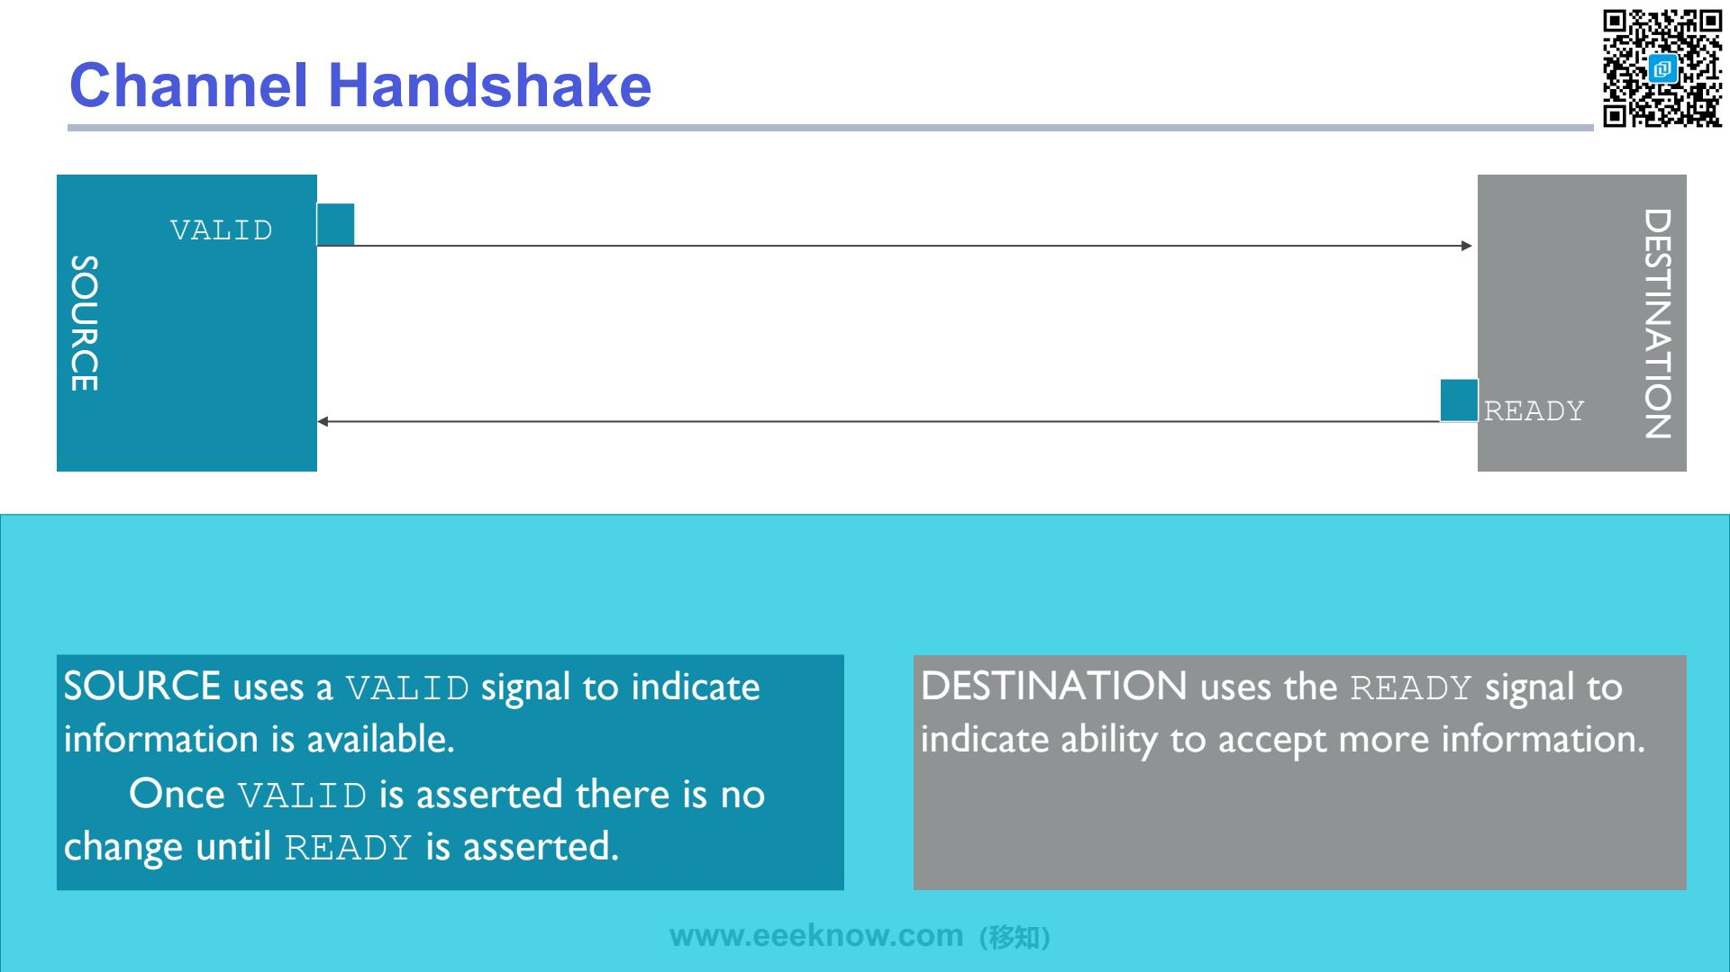

在AXI协议里，所有通道的信息传输都遵循一个非常基础且重要的原则，就是这里的“通道握手”机制。这个机制确保了数据在发送方和接收方之间能够准确无误地传递。
我们来看这个图，很简单，一个“SOURCE”源端，也就是发送方，一个“DESTINATION”目标端，也就是接收方。它们之间通过两个关键信号来“握手”沟通。
首先是源端，当它有信息，比如地址或者数据，准备好要发送时，它会拉高一个叫做“VALID”的信号。这个信号就像是发送方在说：“嘿，我手里的信息已经准备好了，是有效、稳定的！” 而目标端呢，当它准备好接收信息时，它会拉高一个“READY”信号。这个信号的意思是：“我这边空闲了，有能力接收你的信息，来吧！” 那么，一次成功的信息传递究竟发生在什么时候呢？关键就在于，必须是在“VALID”和“READY”两个信号同时为高电平的那个时刻。只有当发送方说“我准备好了”，并且接收方也说“我准备好了”，这次数据交接才算真正完成。
这里还有一个特别重要的规则，大家看左边的文字说明：一旦源端把VALID信号拉高，它所提供的信息就必须保持稳定，不能再变了，直到它检测到目标端的READY信号也变高为止。这就像你递给朋友一杯水，你必须稳稳地端着，直到他确实接稳了，你才能松手，对不对？这个机制保证了数据的完整性。
这个简单的双向握手协议是整个AXI通信的基石，贯穿了我们之前讲的所有五个通道。在接下来的几页里，我们就会看到这个握手在具体时序图中的不同表现形式。

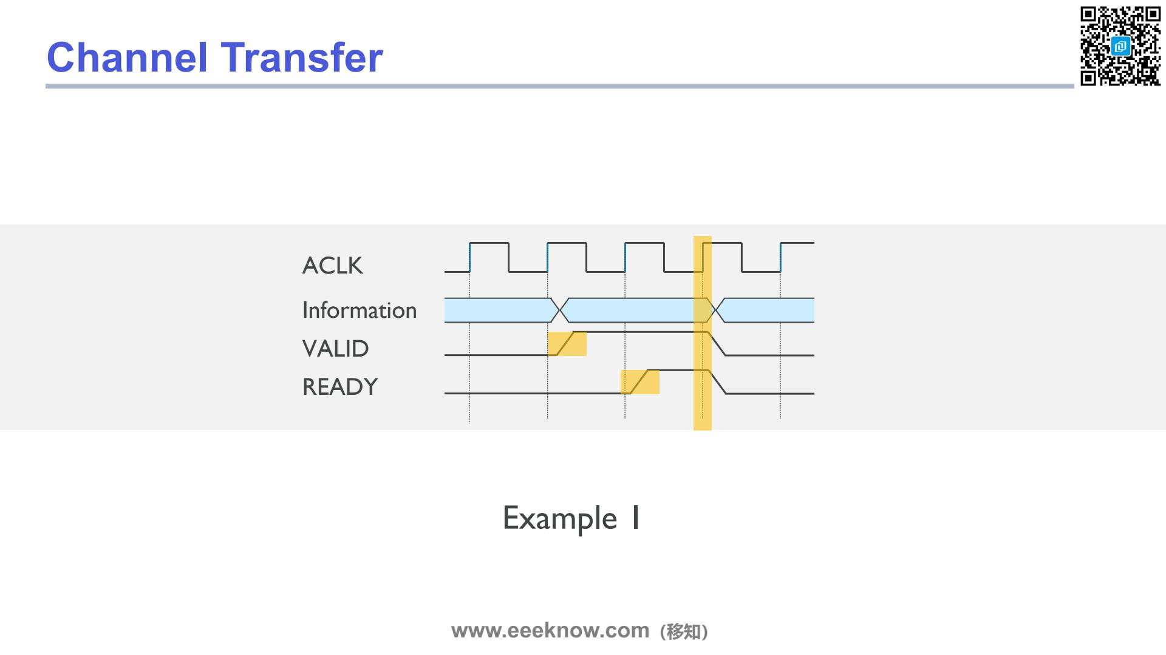

好的，我们现在通过一个具体的时序图来看看上一页讲的“通道握手”到底是怎么工作的。这张图叫做“Example 1”。 请看图里的几根信号线。最上面是时钟信号 `ACLK`，所有的操作都是在时钟的上升沿发生的。下面有 `Information`，代表我们想传输的信息，比如地址或者数据。最重要的就是 `VALID` 和 `READY` 这两个握手信号。
在这个例子里，我们能看到，源端（Source）先把 `VALID` 信号拉高了，这就像源端在说：“嘿，我的数据已经准备好了，你可以来取了”。同时，`Information` 总线上的信息也变得有效且稳定。
但是，这时候传输完成了吗？还没有。因为你看，接收端（Destination）的 `READY` 信号还是低电平。这表示接收端现在正忙，还没准备好接收数据。
所以源端能怎么办呢？它只能等待。大家可以看到，`VALID` 信号会一直保持高电平，`Information` 上的数据也保持不变，直到接收端给出响应。 接着看时序图的后面，接收端终于忙完了，它把 `READY` 信号也拉高了，意思就是：“好了，我准备好了，可以接收了！” 关键的时刻就在那个用黄色竖条标记出来的时钟上升沿。在这个点上，`VALID` 和 `READY` 信号都是高电平。当这个条件满足时，握手就成功了，信息就在这个时钟周期被成功地从源端传输到了接收端。
总结一下，这个例子展示了最基本的一种情况：源端先准备好，然后等待接收端准备好，当双方都就绪时，数据传输才发生。这个“双方都就绪”的判断标准，就是在时钟上升沿，`VALID` 和 `READY` 同时为高。
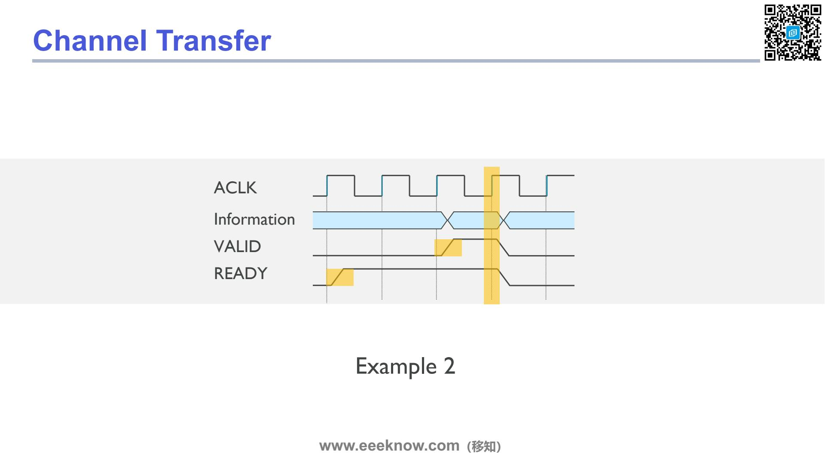

好的，我们来看这张时序图，这是通道传输的第二个例子。 和上一个例子相比，大家有没有发现这里的 `VALID` 和 `READY` 信号拉高的顺序反过来了？
你看，这次是 `READY` 信号先被拉高。这代表什么呢？这表示目标端（Destination），也就是接收信息的那一方，它提前告诉源端（Source）：“嘿，我已经准备好了，随时可以接收你发来的信息。”
它可能内部的缓冲区已经空出来了，处理能力很强，所以它不等源端发请求，自己就先把接收准备状态亮了出来。 然后我们看 `VALID` 信号，它是在 `READY` 已经为高电平之后才被拉高的。这说明源端在准备好要传输的信息，也就是 `Information` 这条线上的内容稳定之后，才将 `VALID` 信号置为有效，告诉目标端：“我的信息准备好了，现在可以传给你了。” 那么，真正的传输发生在什么时候呢？还是老规矩，必须是在时钟 `ACLK` 的上升沿，并且 `VALID` 和 `READY` 两个信号同时为高电平的那个瞬间。大家看图中用黄色高亮标出的那个时钟周期，就在那个上升沿，数据传输一拍即合，成功完成。
这个例子向我们展示了 `VALID/READY` 握手协议的一个重要特性，那就是它的灵活性。不管是源端先准备好（`VALID`先高），还是像这个例子里一样，目标端先准备好（`READY`先高），协议都能顺利工作。只要满足在时钟沿双方同时就绪的条件，传输就能发生。这就像两个人约好见面，可以是我先到等你，也可以是你先到等我，只要最后我们都到了，事情就能办成。这种设计可以很好地适应系统中不同模块处理速度不一的情况，提高了总线的效率。

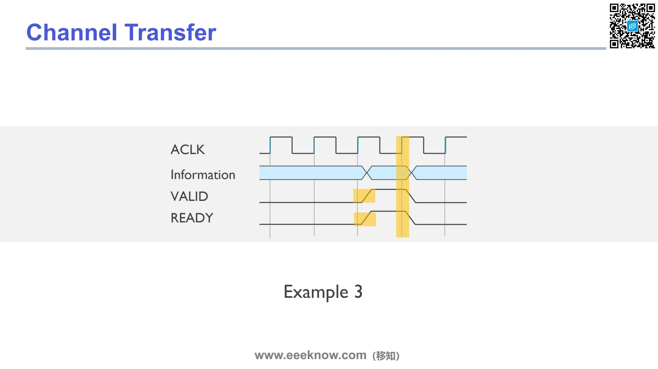

我们来看这第三个，也是最后一种基本的通道传输时序。这种情况和前两种略有不同，大家可以对比着看。
请看时序图。在第二个时钟上升沿之后，发送方（Source）先把它的 VALID 信号拉高了，这等于是在告诉接收方（Destination）：“我手上的信息已经准备好了，是有效的。” 但此时，我们看到接收方的 READY 信号还是低的，说明它此刻还不能接收。
好，时钟继续走，到了下一个周期。在第三个时钟上升沿之后，接收方也把 READY 信号拉高了，这像是在回应：“好的，我准备就绪，可以接收你的信息了。” 关键的时刻就在下一个时钟的上升沿，也就是图里用黄色高亮标出的那个瞬间。在这个点上，系统会同时检测到 VALID 和 READY 两个信号都是高电平。一旦这个条件成立，数据传输就立刻在这个时钟边沿完成了。传输完成后，VALID 和 READY 信号就都恢复成低电平，一次握手宣告结束。 所以，这个例子展示了这样一种场景：发送方先准备好，发出 VALID 信号；接收方在一个时钟周期之后也准备好了，发出 READY 信号。整个过程衔接得非常紧凑，等待的延迟只有一个时钟周期。
通过这三个例子，我们其实就把 VALID 和 READY 信号所有可能的组合关系都看了一遍。但无论它们谁先谁后，或者像这个例子里一样紧密配合，数据传输的黄金法则始终不变：只有在时钟上升沿，并且 VALID 和 READY 同时为高的时候，传输才会真正发生。理解了这一点，就掌握了 AXI 协议握手机制的核心。

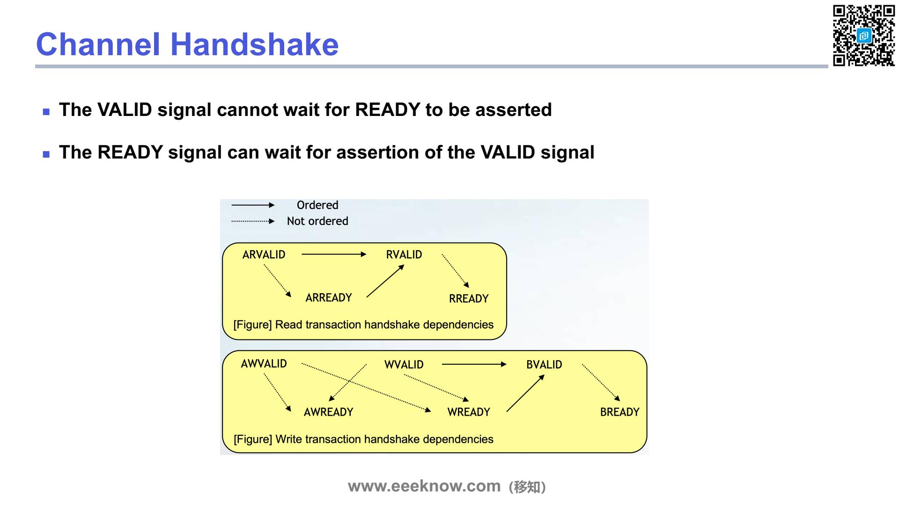

我们来深入理解一下这个VALID/READY握手协议中，非常关键的两条规则。
第一条规则是：VALID信号不能等待READY信号。这是什么意思呢？你可以把它想象成一个快递员，他一旦决定要给你送包裹，并把包裹拿出来了（也就是拉高了VALID信号），他就必须一直举着这个包裹等着，直到你开门签收（也就是对方拉高READY信号）。他不能偷偷看一下你家灯亮不亮，再决定要不要拿出包裹。发起方一旦说信息有效，就不能反悔，必须等到接收方准备好。
第二条规则正好相反：READY信号可以等待VALID信号。这代表接收方的主动权。还是那个比喻，你作为收件人，可以一整天都在门口等着（提前拉高READY），也可以等听到门铃响了（VALID有效了），再起身去开门签收（这时再拉高READY）。接收方可以根据自己的状态，决定何时准备好接收，非常灵活。 好，理解了这两个基本原则，我们再来看下面这两个图，它们展示了在一次完整的读写传输中，不同通道之间的依赖关系。图中的实线箭头代表着严格的先后顺序，必须是前者发生了，后者才能发生。而虚线箭头呢，则表示它们之间没有固定的顺序要求。
先看上面简单的读操作。ARVALID代表主设备发出了读地址请求，RVALID代表从设备返回了读出的数据。中间一条笔直的实线箭头，清清楚楚地告诉我们：必须先发地址，才能收到数据。这个逻辑很简单，对吧？你不告诉别人你要读哪个地址的数据，别人怎么可能把数据给你呢？
接着看下面稍微复杂一点的写操作。这里面有三个关键角色：AWVALID是写地址有效，WVALID是写数据有效，BVALID是写响应有效。两条实线箭头分别从AWVALID和WVALID指向BVALID，这说明，无论是写地址还是写数据，都必须发送完成之后，从设备才能给出最终的“写好了”这个响应。 但最关键的地方来了，请大家仔细看，AWVALID和WVALID之间是什么关系？是虚线连接。这意味着它俩没有固定的先后顺序！主设备可以先发地址、再发数据，也可以反过来，先把数据准备好发出去，再告诉从设备要写到哪个地址。这就是AXI协议相比于AHB一个巨大的进步，它解除了地址和数据的强绑定关系，谁先准备好谁就可以先上路，极大地提高了总线的使用效率和系统性能。
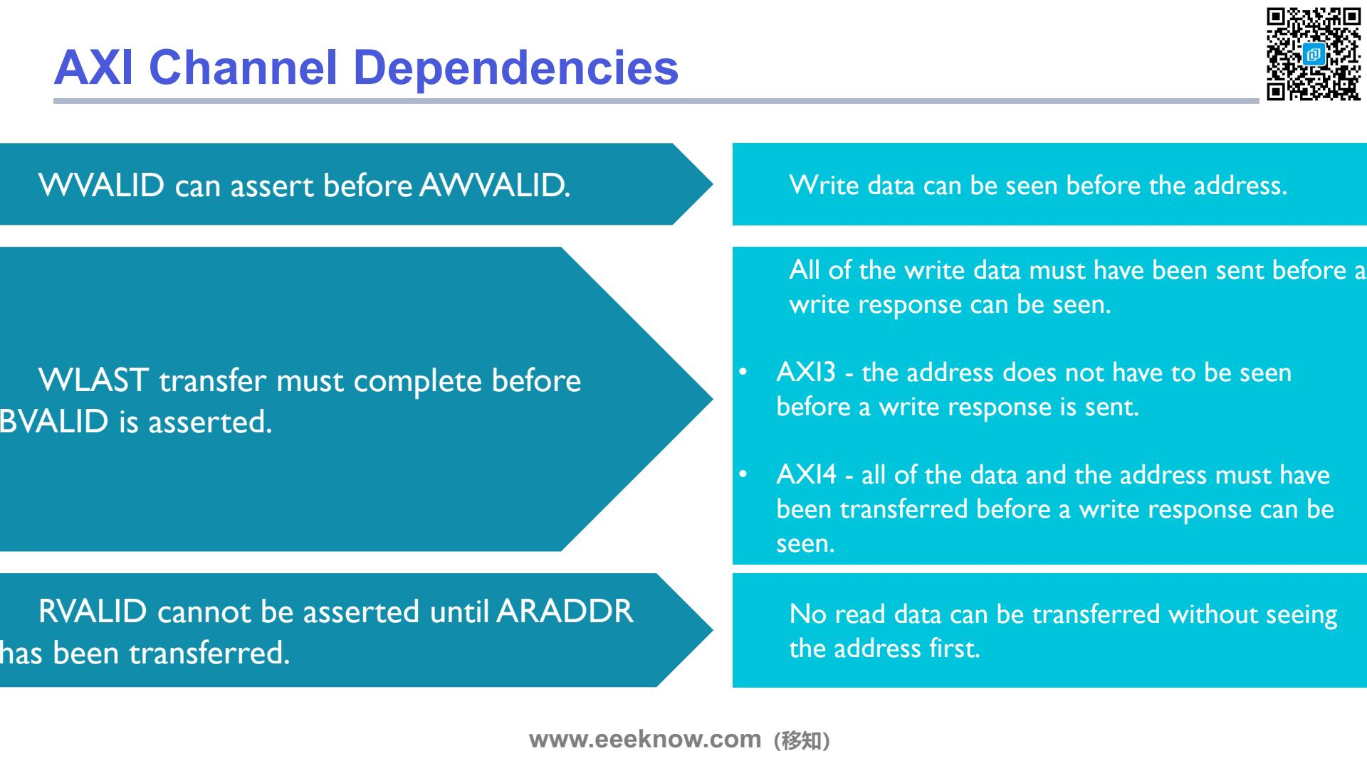

我们刚刚了解了AXI的握手协议，现在来看看各个通道之间存在的依赖关系，这些规则是AXI协议高效运行的基础，非常重要。
首先看第一条：WVALID可以比AWVALID先有效。这是什么意思呢？就是说，在写操作中，Master可以先把要写入的数据（通过W通道）发给Slave，然后再发送这些数据应该写入的目标地址（通过AW通道）。这听起来可能有点反直觉，我们通常觉得应该先给地址再给数据。但AXI这么设计是为了实现更高的性能，允许数据和地址的传输过程部分重叠，从而减少总线的空闲等待时间。
接下来看第二条，关于写响应的规则：最后一笔写数据（由WLAST信号标识）的传输必须完成，写响应通道的BVALID信号才能被拉高。也就是说，Slave必须确认收到了Master要发送的全部数据之后，才能给出“写操作完成”的响应。这里需要特别注意AXI3和AXI4的一个区别：在AXI4中，规则更严格，要求Slave不仅要收完所有数据，还必须收到了地址，才能发出写响应。而在AXI3中，地址的接收可以稍晚于写响应。
最后一条是关于读操作的，这个规则就非常符合我们的直觉了：RVALID，也就是读数据有效信号，必须在读地址ARADDR传输完成之后才能有效。换句话说，Slave必须先知道Master要从哪个地址读取数据，然后才能把对应的数据通过R通道返回给Master。这就像你去图书馆借书，你得先告诉管理员你要哪本书，他才能帮你找出来，顺序是不能颠倒的。
总结一下，写操作的地址和数据可以乱序，但读操作必须是先地址后数据，而写响应则必须等到所有数据都传输完毕才能发出。理解这些依赖关系，对于我们后续学习AXI的时序图至关重要。
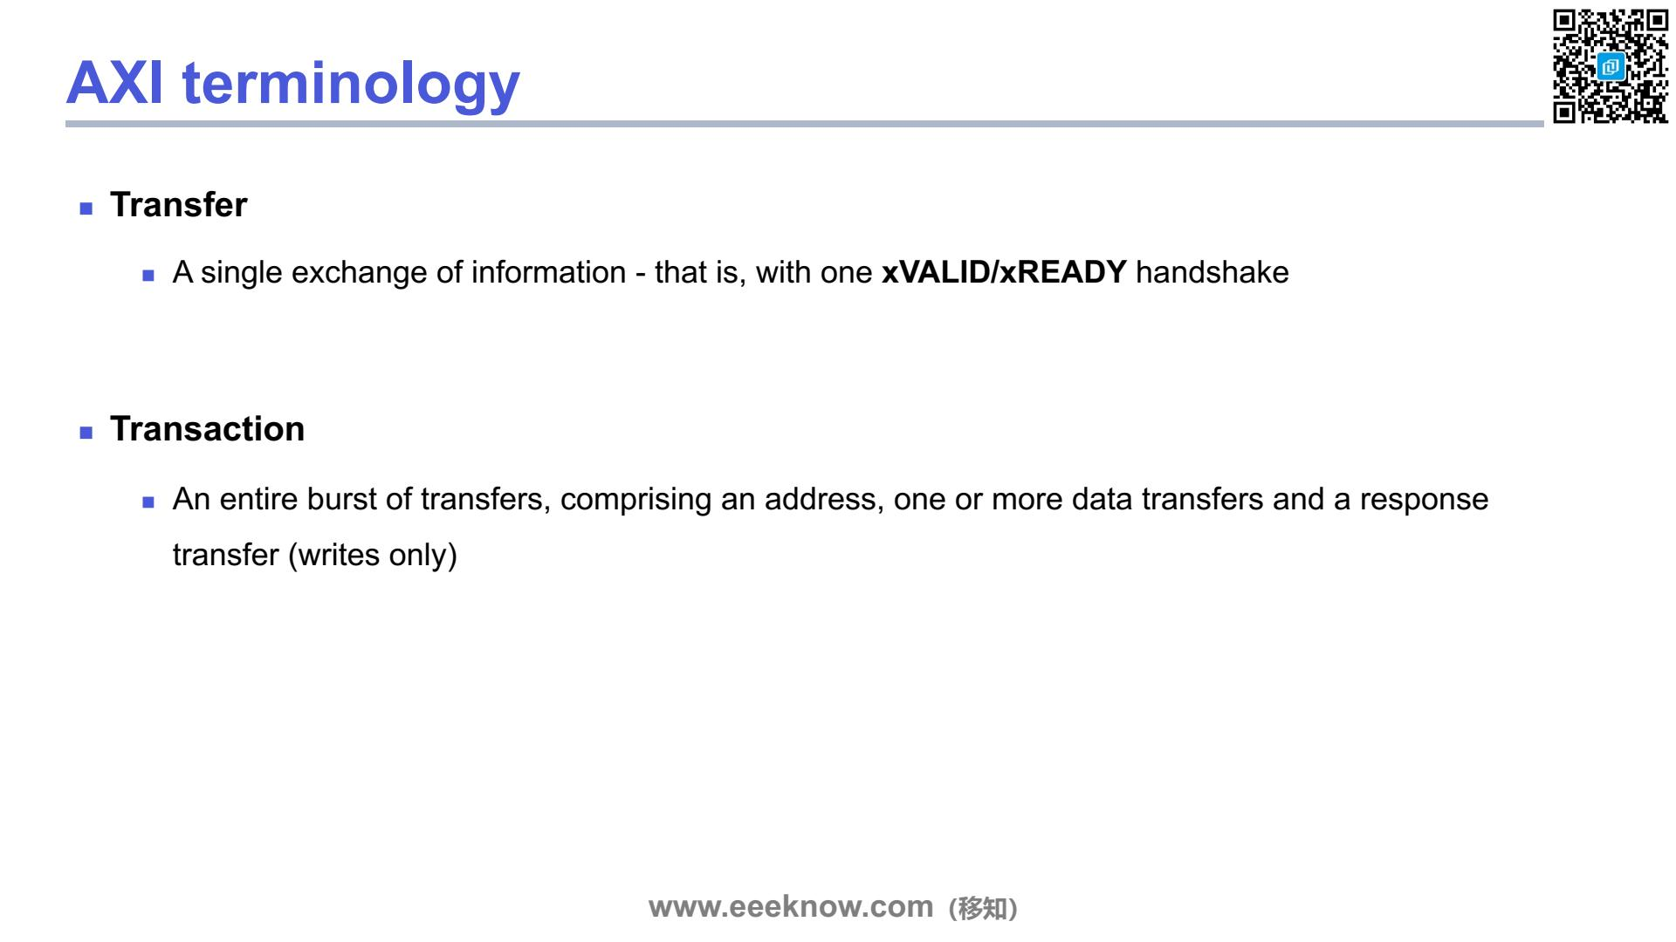

在学习AXI协议的时候，我们会经常遇到两个非常核心且容易混淆的术语：“Transfer”和“Transaction”。我们中文里通常分别叫它们“传输”和“事务”。
首先来看第一个，“Transfer”，也就是传输。你可以把它理解成是AXI通信中最基本、最小的原子操作。还记得我们前面讲过的“VALID”和“READY”双向握手机制吗？每当VALID和READY信号在一个时钟周期同时有效，就代表一次信息交换成功了，这“一次”成功的信息交换，就是一个Transfer。比如，主设备在写地址通道上成功发送了一个地址，这是一个Transfer；在写数据通道上成功发送了一个数据，这也是一个Transfer。它就是一次握手，一个最基本的信息单元交换。
那么，“Transaction”，也就是事务，它是一个更完整、更宏观的概念。一个Transaction由一系列的Transfer组成，共同来完成一个有特定目的的完整操作，比如一次完整的读数据或者写数据。
你看课件上的定义，一个完整的事务包含了什么呢？一个地址，一个或者多个数据，以及一个响应。我们用一个写操作来举例：主设备要往一个地址写入一串数据。它首先要发起一个地址“Transfer”，告诉从设备地址是什么；接着，发起一个或多个数据“Transfer”，把要写的数据全部送过去；最后，从设备会返回一个写响应“Transfer”，告诉主设备“数据我已经收好了”。这整个从“发出地址”到“收到确认”的完整流程，就构成了一个写“Transaction”。
所以，简单总结一下：Transfer是单次的握手，是过程中的一个步骤、一个动作；而Transaction是整个任务，由多个Transfer组合而成。理解这两个概念的区别，对于我们后面分析复杂的读写时序图至关重要。

1.4 AXI读写事务时序图
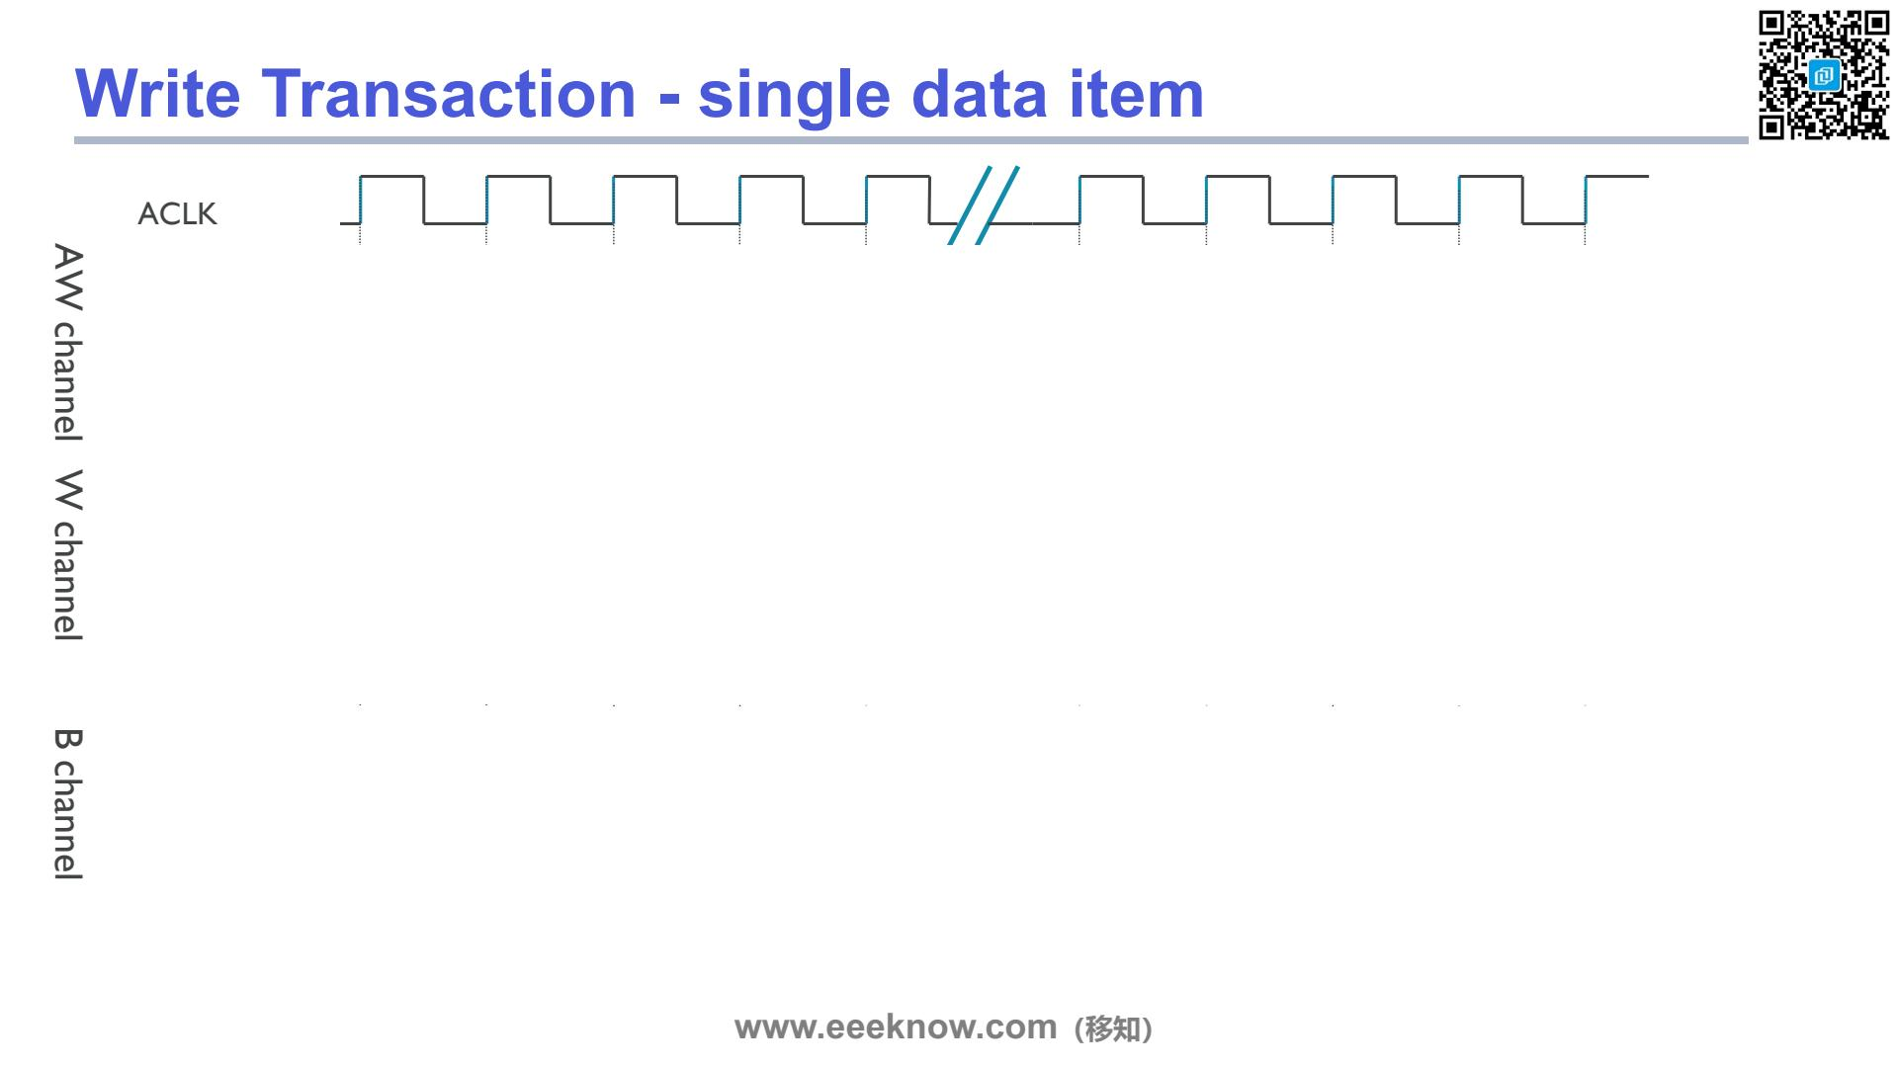

现在，我们就来具体分析一个完整的写事务是怎么在时序图上体现的。咱们先从最简单的情况开始看，就是一次只写入一个数据项的场景。
大家可以回想一下，一个完整的写操作需要哪几个步骤？首先，主机要告诉从机“我要往哪个地址写东西”，对吧？这就是写地址通道（AW channel）的任务。然后，主机需要把真正要写的数据通过写数据通道（W channel）发送过去。最后，当从机完成了写入操作，它需要给主机一个回复，告诉它“写好了”或者“出错了”，这个信息就是通过写响应通道（B channel）来传递的。
大家看这张图，左边就已经为我们把这三个关键的通道都列出来了：AW、W和B通道。整个写事务就是围绕这三个通道的信号交互来完成的。最上面是我们的“节拍器”——时钟信号ACLK，所有后续的信号变化都要跟着它的节奏来。
目前这张图上还没有画出具体的信号波形，它相当于是一个框架。这就像我们在解决一个问题前，先把思路和步骤列出来一样。接下来，我们就要在这个框架里，一步步地画出地址、数据和响应信号是如何随着时间变化的，看看它们之间是如何握手和配合的，从而直观地理解AXI协议中写操作的整个流程。

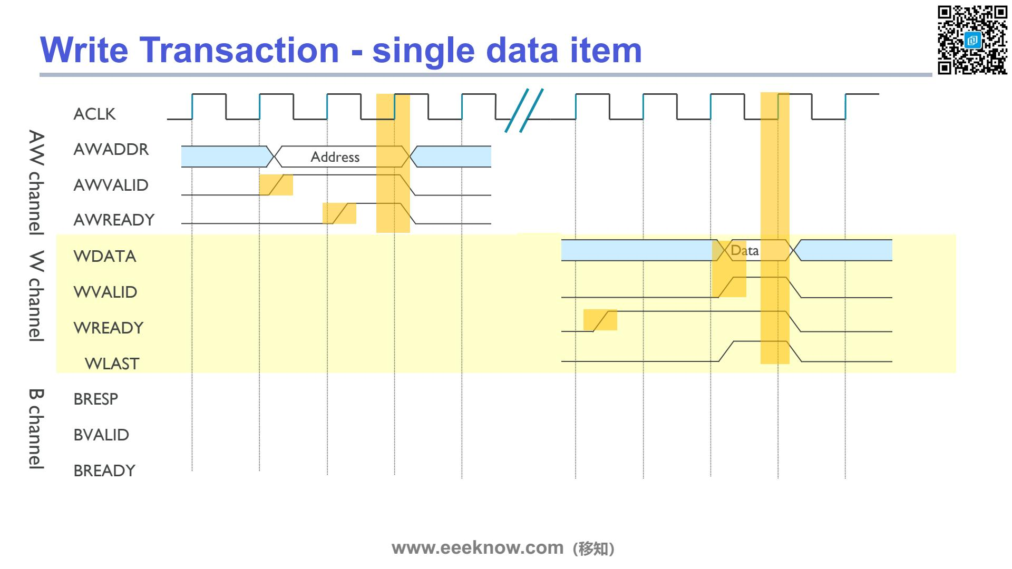

这张时序图为我们详细展示了一笔只包含单个数据的写操作（Write Transaction）是如何发生的。我们把它分成两个主要步骤来看。
第一步是地址的传输，这发生在写地址通道，也就是图中的AW channel。首先，主设备（Master）会把目标的地址信息放在`AWADDR`信号线上，然后把`AWVALID`信号拉高。这个`AWVALID`拉高的动作就像是主设备在举手说：“我准备好了一个地址，你快来接收！”。当从设备（Slave）看到这个信号，并且自己也准备好接收地址时，它就会把`AWREADY`信号拉高。在这个时序图里，当`AWVALID`和`AWREADY`在时钟的上升沿同时为高电平的时候，地址的握手就完成了，地址信息就被成功传输了过去。
第二步是数据的传输，对应的是写数据通道，W channel。非常有意思的一点是，你可以看到数据的传输和地址的传输并不是紧挨着的，中间隔了几个时钟周期，这正体现了AXI协议地址和数据通道分离的特点。和地址传输类似，主设备把数据放在`WDATA`上，并拉高`WVALID`，表示数据有效。因为这笔交易只有一个数据，所以它同时也会拉高`WLAST`信号，告诉从设备“这是最后一笔数据了”。从设备准备好接收数据后，会拉高`WREADY`。同样，在`WVALID`和`WREADY`都为高的那个时钟周期，数据就成功传过去了。
这就是一个单数据写操作中，地址和数据两个阶段的传输过程。但一个完整的写操作还没结束，接下来从设备还需要给主设备一个回应，这就要看B channel了。

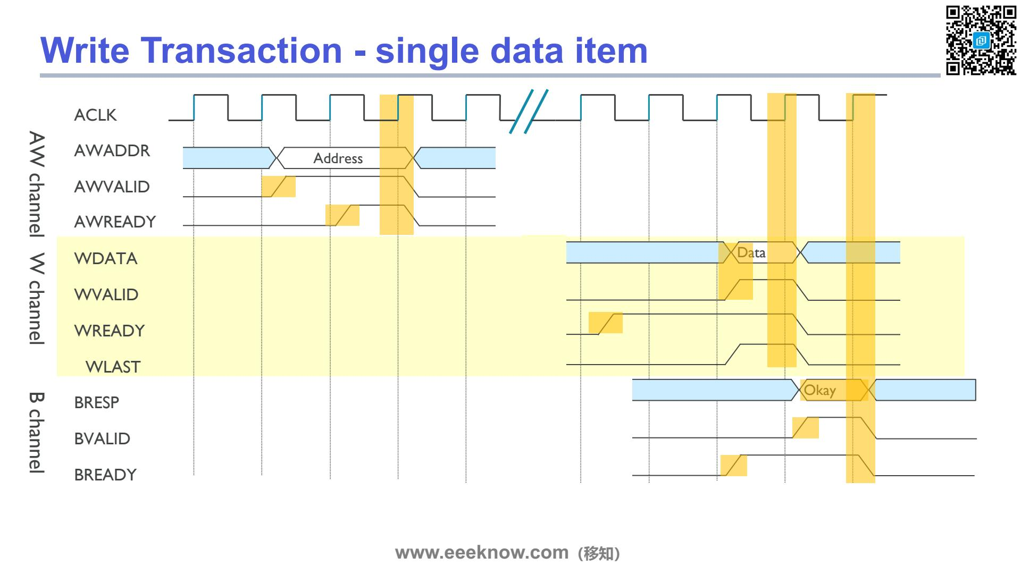

我们把之前讲的写地址、写数据和写响应这三个通道放在一起，就能看到一个完整的单数据项写事务的时序图了。
我们跟着时钟信号（ACLK）一步步来看。首先是写地址通道（AW channel）的工作。主设备（Master）先把要写入的地址放到地址总线AWADDR上，然后拉高AWVALID信号，告诉从设备（Slave）：“嗨，我这里有个有效的地址，你准备接收”。从设备这边呢，在看到AWVALID有效后，如果自己也准备好了，就会拉高AWREADY。大家看，当AWVALID和AWREADY在时钟上升沿同时为高电平时，地址的传输就完成了。
接下来是写数据通道（W channel）。在这个例子里，地址传输完成后，主设备开始传输数据。它把数据放到WDATA总线上，并拉高WVALID。因为这是单次数据传输，所以代表突发传输最后一拍的信号WLAST也同时被拉高了。从设备准备好接收数据，所以WREADY也为高。同样，在时钟沿，当WVALID和WREADY都为高时，数据传输成功。
最后，当从设备成功接收到地址和数据，并且完成了内部的写入操作后，它需要给主设备一个回复。这就是写响应通道（B channel）的作用了。从设备会把表示“成功”或者“失败”的响应状态放到BRESP总线上，然后拉高BVALID。主设备看到有效的响应后，拉高BREADY表示自己收到了。这样，一次完整的写事务就宣告结束了。
所以，一个写事务就是这样通过地址、数据、响应三个独立的通道和握手机制协同完成的。

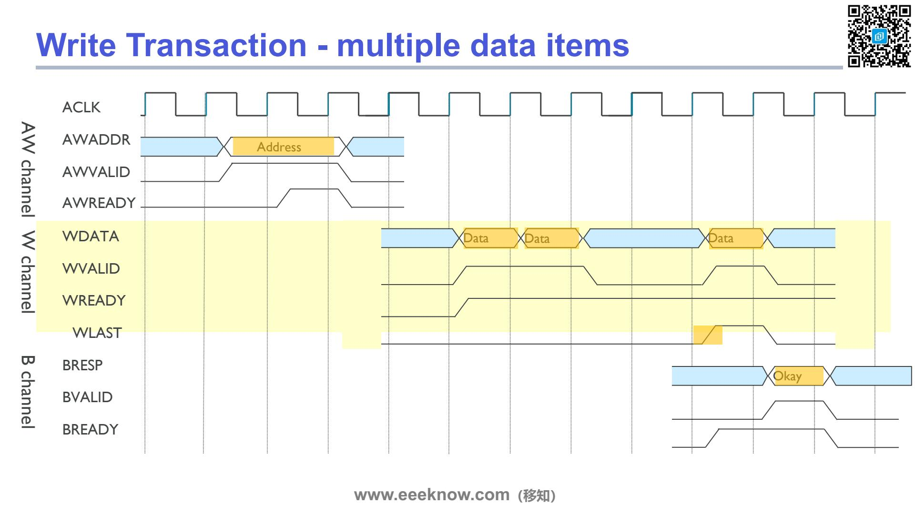

刚才我们看了单个数据的写操作，现在来看看当我们要一次写入多个数据，也就是“突发写”时，时序是怎样的。这在实际应用中非常普遍，因为效率更高。
首先，我们还是看写地址通道，也就是AW channel。和之前一样，Master主机先把这次突发传输的起始地址放到`AWADDR`上，然后拉高`AWVALID`，告诉Slave从机：“地址准备好了，你来收”。Slave准备好接收地址后，会拉高`AWREADY`。当`AWVALID`和`AWREADY`同时为高电平的那个时钟周期，地址就成功传输了。大家注意一个关键点：即使我们要写多个数据，地址也只在最开始发送一次。
接下来是核心部分，写数据通道，W channel。因为是突发写，所以会有连续多个数据被传输。你看图里，`WDATA`上就承载了三个数据包。每次Master准备好一个数据，就会拉高`WVALID`，而Slave准备好接收，就会拉高`WREADY`。每一次握手成功，就传输一个数据。
这里有一个非常重要的信号需要大家特别关注，就是`WLAST`。`LAST`就是“最后”的意思。当Master发送这次突发传输的最后一个数据时，它会同时把`WLAST`信号拉高。这就等于告诉Slave：“嘿，这是最后一个数据了，收完这个就没啦！”你看图里，`WLAST`是在传输第三个，也就是最后一个数据的时候才被拉高的。 最后是写响应通道，B channel。Slave只有在成功接收完那个被`WLAST`标记的最后一个数据之后，才会给出整个写操作的最终答复。它会把响应信息，比如“Okay”，放到`BRESP`上，然后拉高`BVALID`。Master通过拉高`BREADY`来接收这个响应，整个多次数据的写操作到此才算真正完成。
总结一下，突发写的核心思想就是“一次寻址，多次传输”，通过`WLAST`来标记传输的结束，最后再统一给一个响应，这样大大提高了总线的使用效率。
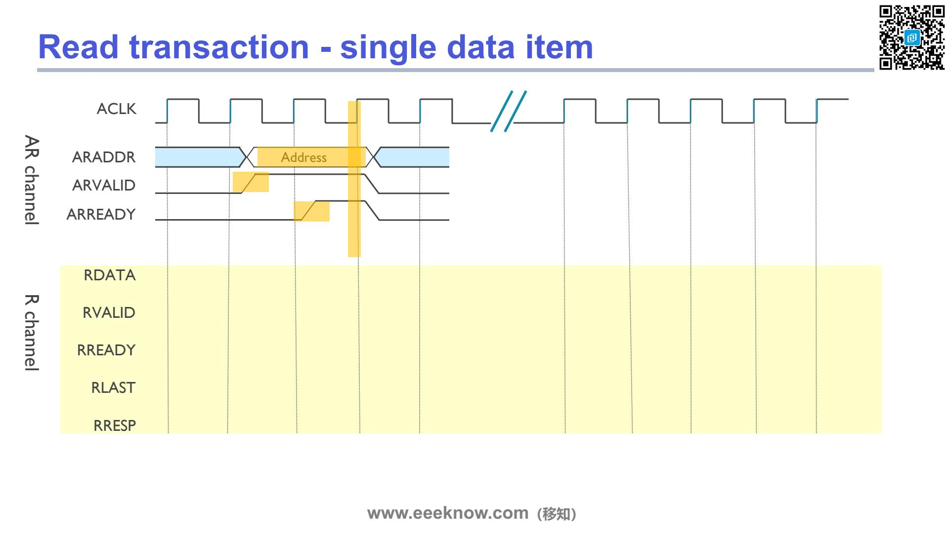

看完写操作，我们再来看看读操作。这张时序图向我们展示了一个最基础的、只读取单个数据的读事务（Read Transaction）是如何开始的。 整个过程可以分为两个阶段，我们先聚焦在上半部分的“AR channel”，也就是读地址通道。当主机，也就是Master，想要从某个地址读取数据时，它首先要做的，就是把这个地址信息告诉从机，也就是Slave。
我们来看图中的具体信号。Master会先把要读取的地址放到`ARADDR`总线上，然后，它会拉高`ARVALID`这个信号。这个动作就好像Master在举手发言，告诉Slave：“喂，我这儿有一个有效的地址，你快看看，准备接收一下。”
那Slave什么时候会接收呢？它并不会马上就收，而是要等自己内部准备好了才行。当Slave可以接收地址信息时，它就会拉高`ARREADY`信号，这相当于在回应Master：“好的，我准备好了，可以接收你给的地址了。”
大家注意看图中那个黄色高亮的区域，它标记了关键的时刻。只有当`ARVALID`和`ARREADY`在一个时钟上升沿同时为高电平时，一次成功的“握手”才算完成。就在这个瞬间，地址信息就正式、有效地从Master传递给了Slave。
好，地址发出去了，那数据在哪儿呢？我们再看图的下半部分，“R channel”，也就是读数据通道。你会发现，现在这个通道里的所有信号，比如`RDATA`数据线、`RVALID`有效信号线，都还是低电平，没有任何动静。大家想一下，这是为什么呢？
其实这很正常，可以想象成你去点餐，你刚告诉服务员你要什么（发送地址），厨房总得需要时间备餐（从机准备数据）吧？所以，Slave在收到地址后，需要一些时间去内部查找、准备数据。这张图只展示了读操作的第一步：地址的发送。至于数据是怎么回来的，我们下一页就会看到了。
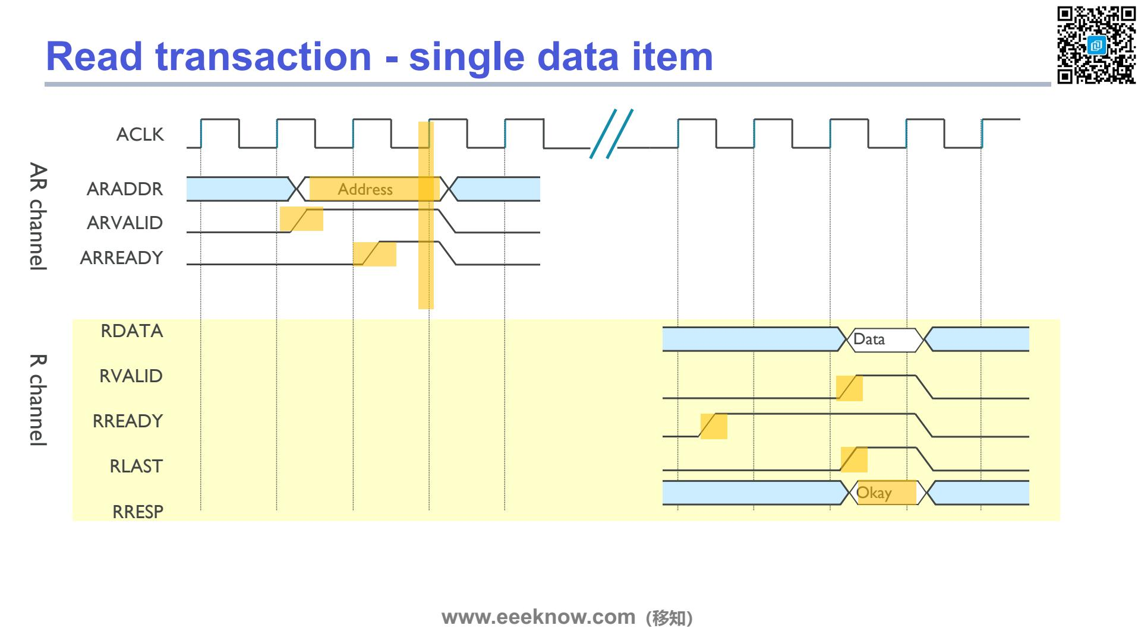

上一页我们只看到了读地址的发出，现在这张图把后续数据返回的过程也补全了，构成了一个完整的、只读一笔数据的“读事务”。
整个过程主要涉及两个独立的通道：AR读地址通道和R读数据通道。
首先看上半部分的AR通道。Master，也就是主设备，先把要读的地址放到`ARADDR`总线上，然后把`ARVALID`信号拉高，告诉Slave：“我准备好了一个有效的地址，你来接收”。Slave如果准备好了，就会把`ARREADY`拉高。当它们俩在时钟上升沿同时有效时，地址的握手就完成了，地址信息成功从Master传递给了Slave。
地址发出去之后，Slave并不能马上返回数据，它需要时间去内存或者对应的设备里把数据找出来。所以你看波形图中间，地址传输和数据传输之间隔了几个时钟周期，这就是所谓的读取延迟。
等Slave拿到数据后，就轮到下半部分的R通道工作了。Slave会把数据放到`RDATA`总线上，同时拉高`RVALID`信号，意思就是：“Master，你要的数据我准备好了，给你！”。而Master这边呢，它要准备好接收数据，所以它会拉高`RREADY`。同样地，在时钟上升沿，当`RVALID`和`RREADY`都为高时，数据就成功从Slave传回给了Master。
在数据回传的同时，你还会看到另外两个信号。一个是`RLAST`，因为我们这个例子是单笔数据传输，所以这是第一笔也是最后一笔数据，`RLAST`被拉高，表示这是这次突发传输的最后一个数据了。另一个是`RRESP`，也就是读响应，这里显示“Okay”，说明这次读取一切正常，没有出错。 这样，从Master发出地址，到Slave返回数据和状态，一个完整的单数据读取流程就走完了。
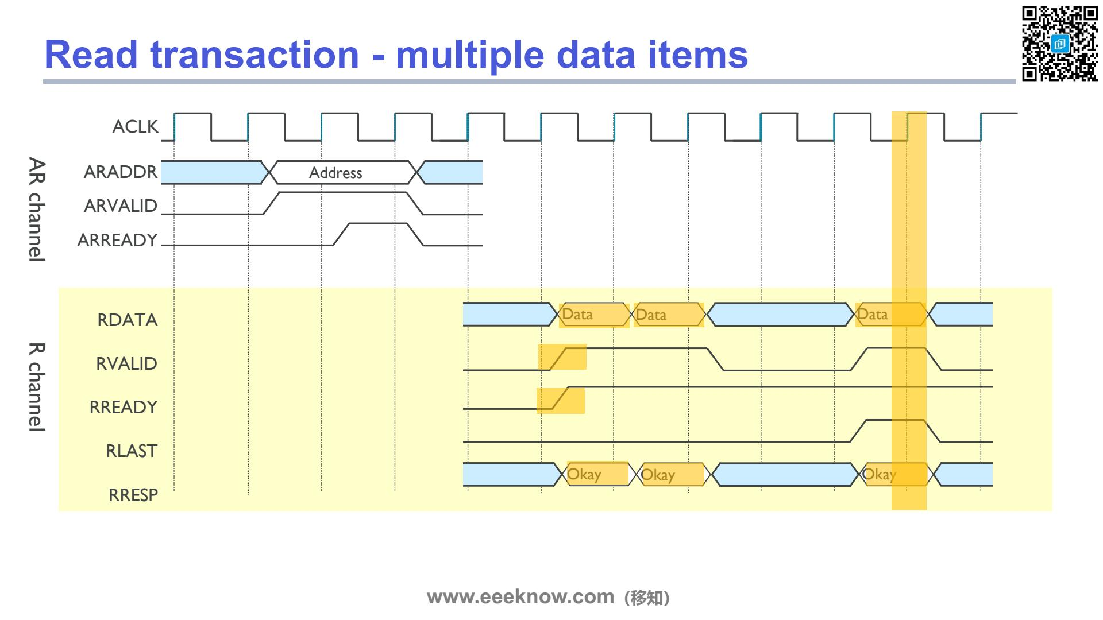

看完了单笔数据的读取，我们再来看看当一次需要读取多个数据项，也就是进行突发读（burst read）的时候，时序图会是什么样子。
首先，我们还是看上面蓝色的读地址通道，也就是AR channel。你会发现，和之前一样，主机（Master）只需要在最开始发出一次读请求，提供一个起始地址。你看这个ARADDR信号，它只出现了一次，然后通过ARVALID和ARREADY的握手，从机（Slave）就把这个地址接收了。这就是突发传输的好处，一次地址，多次数据，效率很高。
关键的区别在于下面黄色的读数据通道，R channel。因为这是一次突发读，从机会连续返回多个数据。在这个例子里，总共返回了三笔数据。我们来仔细分析一下数据传输的过程。
当从机准备好第一笔数据后，它会把RVALID信号拉高，表示“我的数据准备好了”。但这时，主机可能正忙，它的RREADY信号还是低的，表示“我还没准备好接收”。所以你看，从机就得等一个时钟周期，直到主机也把RREADY拉高，在这个双方都准备好的时刻，第一笔数据才真正传输完成。
紧接着的第二笔数据就非常顺利，因为从机和主机的RVALID和RREADY信号都是高电平，所以下一个时钟周期就直接完成了传输，没有任何等待。
那么第三笔数据为什么又隔了一段时间呢？这次情况反过来了。主机一直保持RREADY为高，表示“我随时可以接收”，但从机把RVALID拉低了，这可能是因为它需要更多时间去准备下一份数据。直到从机再次把RVALID拉高，第三笔数据才成功传输。所以说，这个握手机制非常灵活，任何一方没准备好，传输都会暂停。
最后，请大家注意一个非常重要的信号——RLAST。在传输最后一笔数据，也就是第三笔数据的时候，从机同时把RLAST信号也拉高了。这就明确地告诉主机：“这是最后一个数据了，这次突发传输到此结束！” 这样主机就知道整个读操作完成了。同时，每一笔成功的数据传输，都伴随着一个“Okay”的读响应信号RRESP。
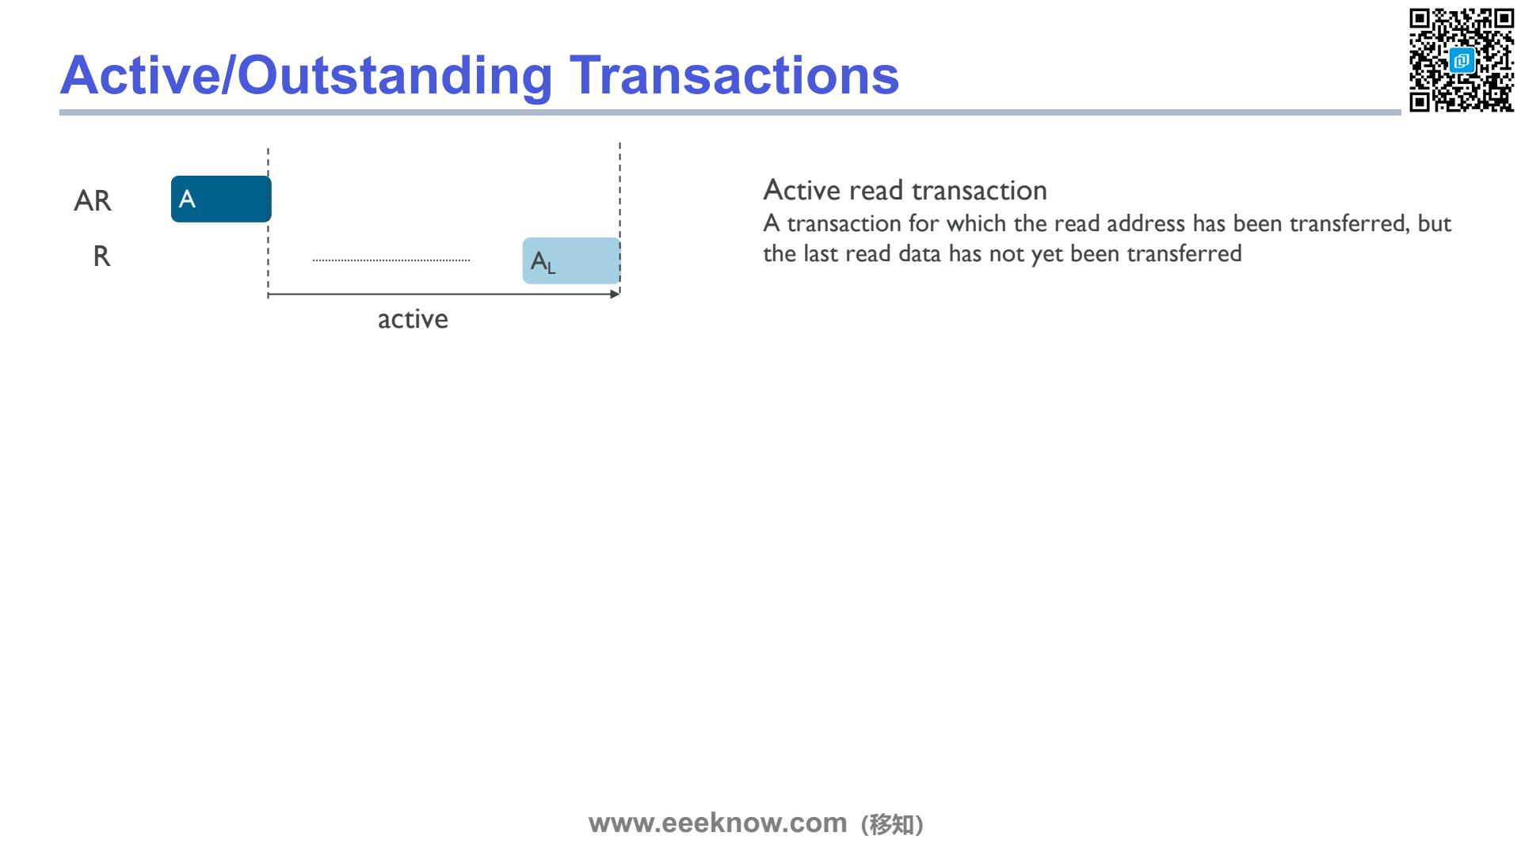

我们来理解一个非常重要的概念：Active，或者叫 Outstanding Transactions，可以理解为“进行中”或者“悬而未决”的传输。
首先我们来看这张图里展示的“Active read transaction”，也就是进行中的读传输。一个完整的读操作，是先由主设备（Master）发出要读取的地址，然后从设备（Slave）再返回相应的数据。
大家看图中的时序，上面一行AR代表读地址通道，下面一行R代表读数据通道。整个过程的第一步，是主设备在AR通道上发出地址，就是图里那个深蓝色的方块'A'。这相当于发出了一个请求：“我要读这个地址的数据”。
请求发出后，从设备并不会立刻返回数据，它需要一些时间去准备。从主设备发出地址的那一刻起，直到它收回这笔传输的最后一个数据包（图里那个浅蓝色的方块'AL'），这中间的整个时间段，我们就称这个读传输是“Active”的，也就是“进行中”的状态。
所以你看右边的文字解释就很清晰了：一个传输，它的读地址已经被发出去了，但是它对应的最后一个读数据还没有被传回来，那么这个传输就处在“Active”状态。
打个比方，这就像你在网上下单买东西。你提交订单的那一刻，就相当于发出了地址'A'。从你下单完成，到快递员把包裹送到你手上，这中间的等待过程，你的这笔订单就是“Active”的。只有当你签收了包裹，这个“Active”状态才结束。理解这个状态对于后续学习AXI总线的高性能特性，比如乱序和多地址并行处理，至关重要。
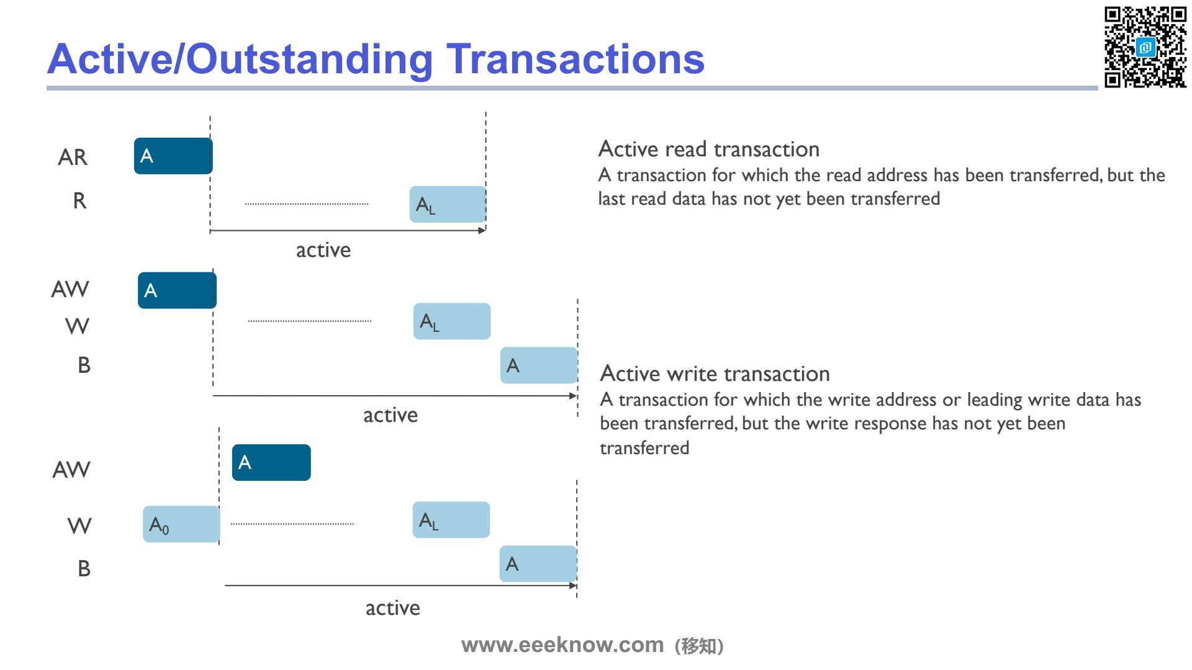

在上一页我们理解了什么是“进行中的读事务”，也就是从发出读地址，到收到最后一笔数据为止的这个时间段。这一页我们来补充完整，看看“进行中的写事务”，也就是 Active Write Transaction 是什么情况。
你看，一个写事务的“进行中”状态，它的定义稍微灵活一点。请看中间这幅图，它展示了一种情况：当主机把写地址（AW）发出去之后，到它收到从机返回的写响应（B）信号之前，整个这段时间，这个写事务都算是“进行中”的。这很好理解，对吧？就是我告诉你要写东西了，直到你回信告诉我写完了，这中间都算任务没完成。
那么，更有意思的是最下面这幅图。还记得我们之前提到AXI的一大特点是通道分离，写地址和写数据是独立的吗？这就带来了另一种可能性。一个写事务的“进行中”状态，也可以从主机发送第一笔写数据（W）那一刻开始算起，一直持续到收到写响应（B）为止。也就是说，无论是写地址先发，还是写数据先发，只要这个写的动作开始了，但最终的“完成”信号还没回来，这个事务就一直处于“Active”或者叫“Outstanding”的状态。
所以总结一下，无论是读操作还是写操作，“Active”状态指的就是一个事务已经启动、但尚未完全结束的“在途”状态。对于读，是等待数据；对于写，就是等待最终的完成确认。理解这个概念非常重要，因为它直接关系到AXI总线如何通过支持多个同时“在途”的事务来实现高性能。

1.5 AXI协议关键信号详解
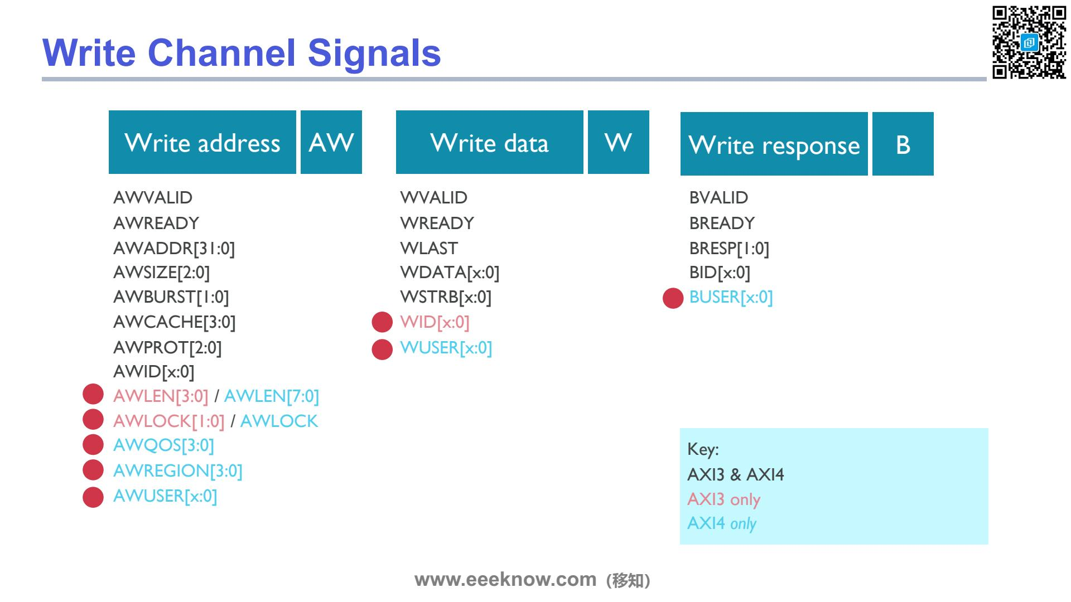

好的，我们来详细看一下 AXI 协议里写操作所涉及到的所有信号。一个完整的写操作被分成了三个独立的通道，分别是写地址通道，也就是 AW；写数据通道，W；以及写响应通道，B。我们一个一个来看。
首先是左边的写地址通道，AW。这个通道的使命是告诉从机（Slave）：“我要写数据了，写到哪里去，以及打算怎么写”。这里的核心信号是 `AWADDR`，也就是32位的地址信号，告诉从机具体的目标地址。然后像 `AWLEN`、`AWSIZE`、`AWBURST` 这几个信号，共同定义了这次突发传输的长度、每个数据的宽度以及突发类型，比如是地址递增还是固定地址。还有一个很重要的信号是 `AWID`，这个ID就像是给这次写操作贴上了一个独一无二的标签，方便后面区分不同的操作。
接着看中间的写数据通道，W。它的任务就非常纯粹了，就是把要写的数据真正地传送过去。`WDATA` 就是数据总线，`WLAST` 这个信号很关键，它会在传输最后一个数据的时候被拉高，告诉从机：“这是这次突发传输的最后一个数据了，收完就没了”。还有一个 `WSTRB` 信号，叫写选通，它可以精确控制 `WDATA` 总线上的哪些字节是有效的，这对于非对齐传输或者稀疏数据的写入非常高效。
最后是右边的写响应通道，B。当从机完成了整个写操作后，会通过这个通道给主机（Master）一个回复。`BRESP` 信号就是回复的状态，告诉主机是写入成功了（OKAY）还是出错了。`BID` 信号会返回这次写操作的 ID，主机一看这个 ID，就知道是之前哪一个写请求得到了响应。
大家注意看页面下方的图例，这里用不同颜色区分了 AXI3 和 AXI4 协议版本的信号差异。比如，写地址通道里的 `AWLEN`，在 AXI4 中位宽增加了，可以支持更长的突发传输。同时 AXI4 还新增了 `AWQOS`（服务质量）和 `AWREGION`（区域）这些信号，提供了更精细的控制能力。而在写数据通道，AXI3 原本有一个 `WID` 信号，但在 AXI4 中被去掉了，因为 ID 只需要在地址通道里发送一次就够了，这样也简化了设计。这些细节的演进，都是为了让总线协议变得更高效、更灵活。
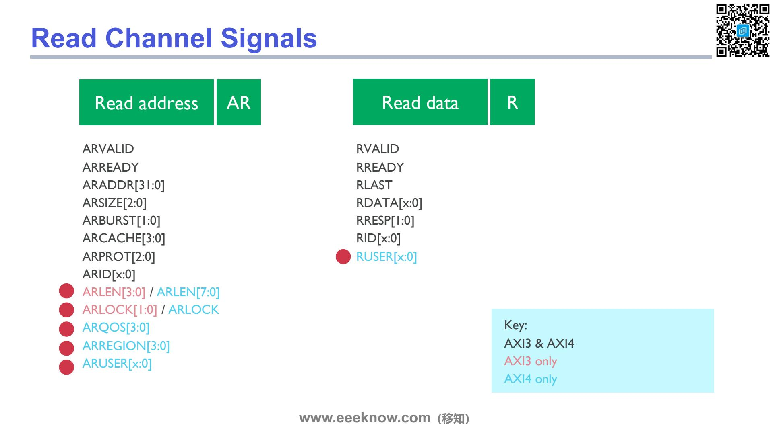

讲完了写操作的三个通道，我们再来看看读操作。读操作相对来说要简单一些，它只包含两个通道：一个叫读地址通道，缩写是AR；另一个是读数据通道，缩写是R。
我们先看左边的读地址通道，也就是AR通道。这个通道的作用很明确，就是Master，也就是主设备，用它来向Slave，也就是从设备，发起一个读请求。这个请求里包含了要读取的地址以及相关的控制信息。你看，这里列出了一系列的信号。ARVALID和ARREADY是我们很熟悉的握手信号，用于确保地址和控制信息被成功接收。其中，最重要的当然是ARADDR，也就是32位的地址信号，它精确地告诉Slave要去哪个地址取数据。
还有一个非常关键的信号是ARID。这个ID就像是给每一次读请求贴上一个独特的身份标签。为什么需要这个标签呢？因为AXI协议允许乱序传输，Master可能一口气发出好几个不同的读请求，但Slave不一定会按照接收的顺序把数据准备好。有了这个ID，等数据被送回来的时候，Master就能通过这个ID来准确地识别，知道返回的数据究竟对应着哪一个请求。其他的像ARSIZE、ARBURST这些控制信号，功能和我们前面讲过的写地址通道里的信号非常类似，分别定义了传输数据的大小和突发传输的类型。
好，当Master通过AR通道发出了读请求后，Slave就要通过右边的读数据通道，也就是R通道，来进行响应了。Slave通过这个通道把数据和状态信息返回给Master。我们来看R通道的信号，RVALID和RREADY同样是握手信号。RDATA就是Slave传回来的真实数据。那Master怎么知道这个数据是对应哪个请求的呢？答案就在RID信号上！Slave会把当初从ARID收到的那个身份标签，原封不动地通过RID返回来，这样Master一看ID，就能对号入座了。
R通道里还有两个特别重要的信号。一个是RLAST，当一次突发传输包含多个数据时，RLAST会在传输最后一个数据时被置为有效，相当于告诉Master：“这是最后一个数据了，这次传输结束了！” 另一个是RRESP，也就是读响应信号，它告诉Master这次读取操作是成功了，还是发生了某种错误。
最后大家注意一下页面上的颜色标记。这说明了AXI3和AXI4这两个版本之间的一些区别。大部分信号是两个版本共用的。但AXI4为了提升性能做了一些增强，比如ARLEN信号的位宽变大了，可以支持更长的突发传输。同时还增加了一些像ARQOS这样的服务质量信号，以及供用户自定义的ARUSER和RUSER信号，让总线的功能更强大、更灵活。
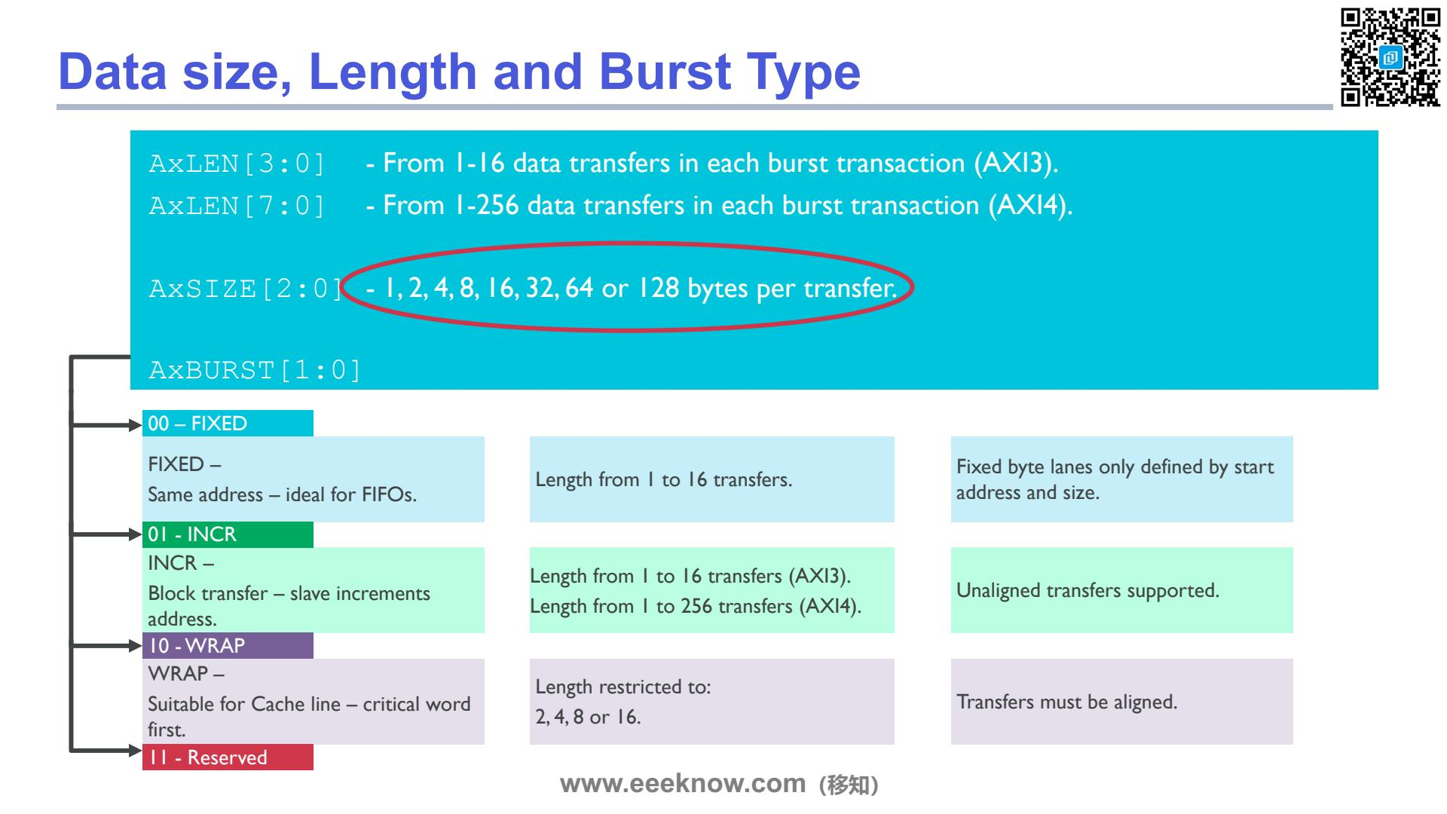

决定一次突发传输（Burst Transaction）具体行为的，主要有三个关键的控制信号：数据大小（Data Size）、长度（Length）和突发类型（Burst Type）。
首先我们看长度和大小。`AxLEN`这个信号决定了一次突发传输里包含多少笔单独的数据传输。大家可以看到，AXI3和AXI4在这里有个区别，AXI3最多支持16笔传输，而AXI4则大大扩展到了256笔。另一个信号`AxSIZE`，定义了每一笔传输的数据宽度，也就是一次能传多少字节。它可以是1、2、4、8，一直到128字节。所以，一次突发传输总共传输的数据量，就是由长度和每笔数据的大小共同决定的。
接下来是这页的重点，`AxBURST`，它定义了突发传输的类型。
第一种，也是最常见的，叫`INCR`，增长模式。顾名思义，就是地址会随着每一笔传输自动增加，就像我们顺序读取内存里一块连续的数据一样。这种模式非常灵活，还支持非对齐传输，效率很高。
第二种，叫`FIXED`，固定模式。它的特点是，在整个突发传输过程中，访问的地址始终是同一个，不会改变。这种模式用在什么地方呢？一个典型的例子就是访问FIFO，也就是先进先出队列。因为我们总是在同一个端口地址上进行读或写操作。
第三种，叫`WRAP`，回环模式。这个模式稍微复杂一点，主要用于高速缓存（Cache）的填充。它的地址虽然也会增加，但会在一个指定的边界内“回环”。比如，一个突发长度为4，起始地址是3，那么传输地址的顺序就会是3、0、1、2。这样做的好处是，可以确保处理器最需要的那个“关键数据”被第一个传输，从而减少等待时间。不过要注意，回环模式对传输长度和地址对齐都有比较严格的限制。
最后一种就是保留类型，我们不用管它。所以，通过这三个信号的组合，Master就可以精确地告诉Slave，我想要以什么样的方式、读取或写入多大的、多长的数据。
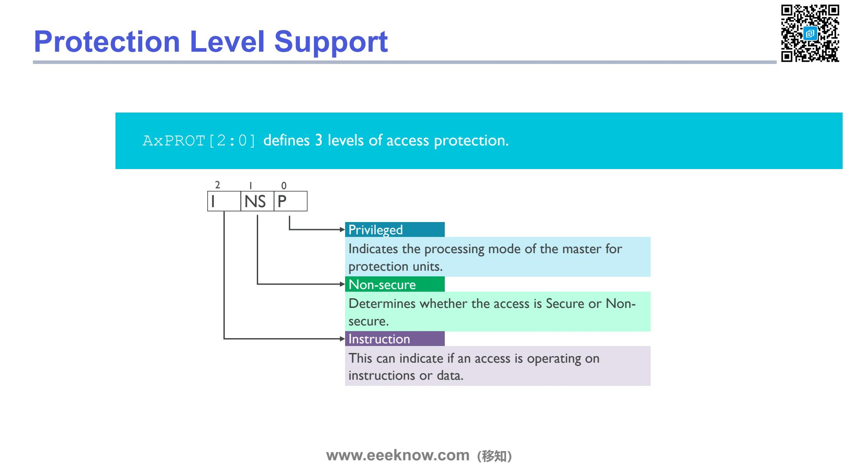
在复杂的SoC系统中，我们不仅要关心数据传输得快不快，还要关心它安不安全。不是所有模块都有权限访问所有内存地址的，对吧？就像你家里的房间，有些是公共的客厅，谁都能进，但有些是你的卧室，只有你才能进。AXI协议就提供了这样一种“门禁”机制，就是我们看到的这个`AxPROT`信号。
这里的'x'代表A，可以是写地址通道的`AWPROT`，也可以是读地址通道的`ARPROT`。它是一个3位的信号，用来告诉下游的从设备（Slave）这次访问的“身份”和“目的”，帮助系统实现访问控制。
我们来看这3个比特分别是什么意思。 首先看最右边的第0位，标记为'P'，代表'Privileged'，也就是特权级。这就像电脑里的管理员账户和普通用户账户。当`P`为1时，表示这是一次特权访问，权限比较高；为0时，就是普通访问。内存保护单元（MPU）就可以根据这个信号，判断这次访问是否有权限操作某些受保护的系统资源。
再来看中间的第1位，标记为'NS'，代表'Non-secure'，非安全。这个概念与ARM的TrustZone技术紧密相关，它把系统分成了安全世界和非安全世界。比如，支付、指纹识别这些核心应用会运行在安全世界里，而我们平时用的普通App则在非安全世界。这个`NS`位就是用来标记，这次访问是来自于安全世界（`NS`=0）还是非安全世界（`NS`=1）。这样，非安全世界的程序就无法访问到安全世界的核心数据了。
最后是第2位，标记为'I'，代表'Instruction'，指令。这个比较好理解，CPU工作时，既要读取指令来知道自己该干什么，也要读取或写入数据来进行运算。这个'I'位就是用来区分的。如果`I`为1，表示这次是在取指令；如果为0，表示这次是在访问数据。这个信息对Cache的策略和系统性能分析很有帮助。
所以，你看，`Master`每次发起一次读写请求，都会附带上`AxPROT`这三个比特位的信息，下游的`Slave`或者中间的互联逻辑就能根据这些信息，判断这次访问是否合法、是否安全，从而保证整个系统的稳定和安全。
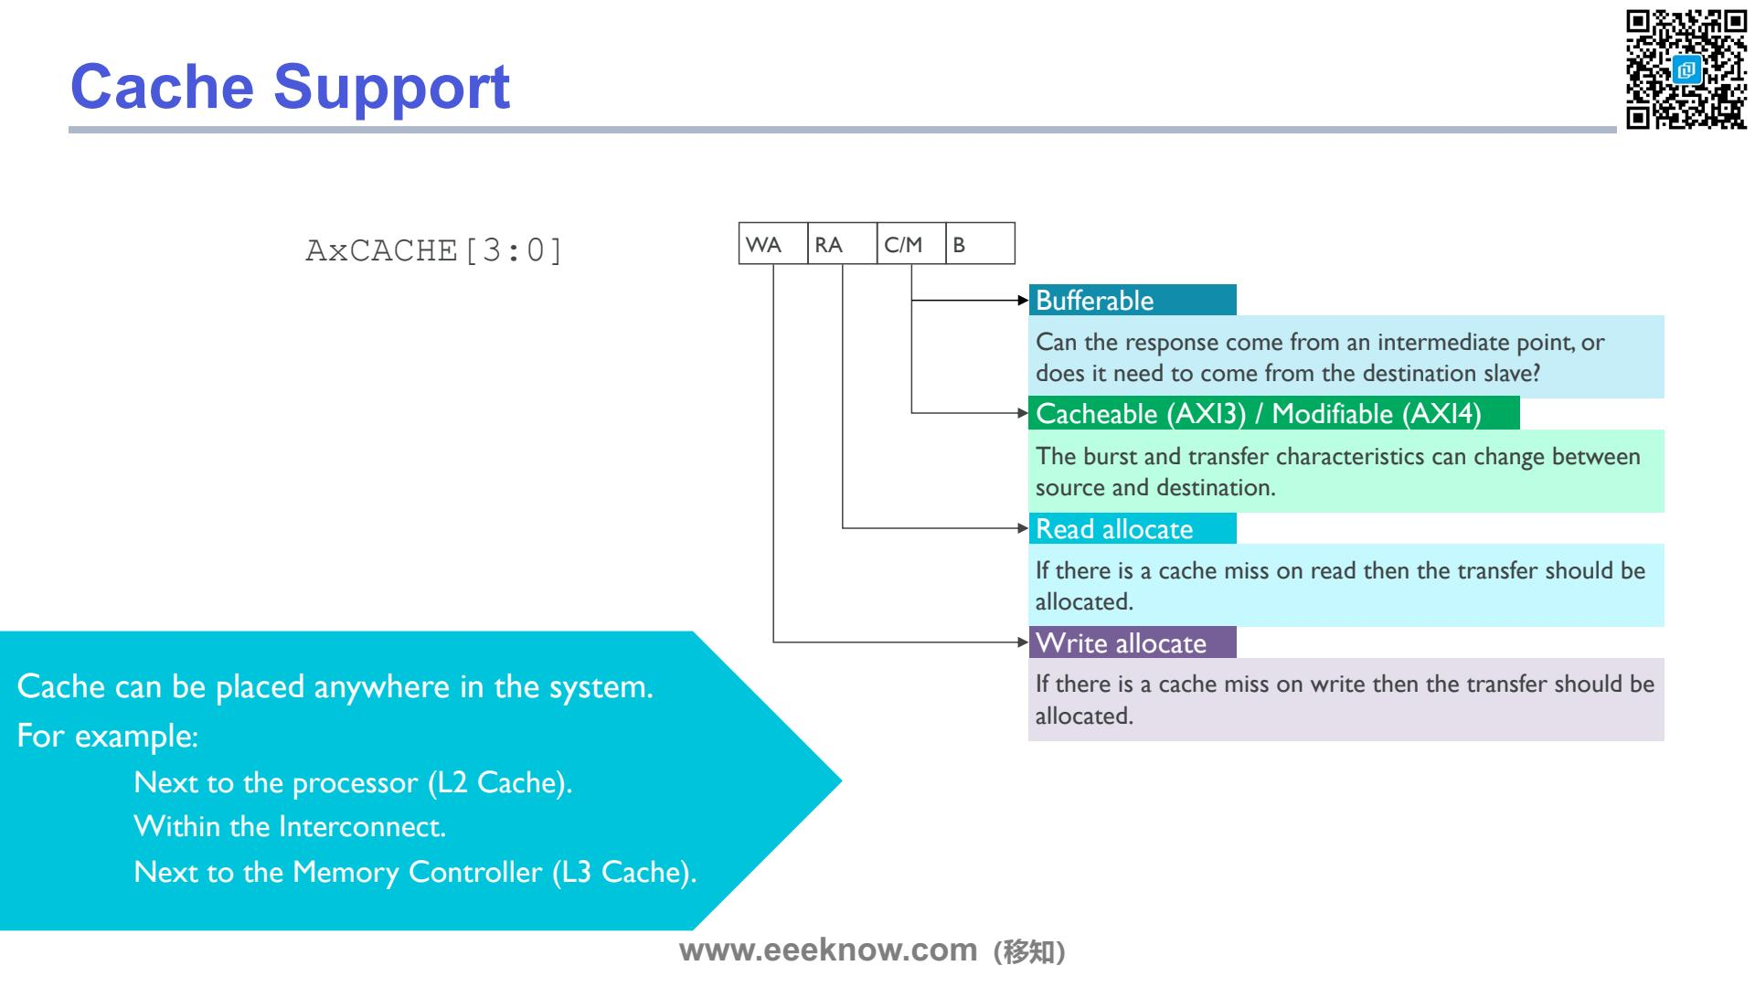

为了支持现代芯片中复杂的缓存（Cache）系统，AXI协议提供了一个非常重要的4位信号，叫做`AxCACHE`。这里的“Ax”代表它同时适用于读地址和写地址通道。这个信号就像一个指令标签，告诉系统中的缓存和互联逻辑应该如何处理这笔数据传输，以实现最佳性能。
我们来逐一分解这4个比特位的功能。
首先看最右边的第0位，标为B，代表Bufferable，即可缓冲。它决定了写操作的响应可以从哪里来。如果这一位置位，响应就可以来自传输路径上的某个中间节点，比如一个写缓冲器，而不必非要等到数据完全写入最终的目的地从设备。这能让主设备更快地释放出来，去处理下一个任务。
接下来是第1位，标为C/M。它在AXI3协议里叫Cacheable（可缓存），在AXI4里叫Modifiable（可修改）。你可以把它理解为“是否允许缓存介入”的标志。如果它被置位，就表示中间的缓存控制器可以对这笔传输进行干预和优化，比如合并多个写操作，或者改变突发的具体特性。
然后是RA和WA，分别代表Read Allocate（读分配）和Write Allocate（写分配）。这两位是给缓存的“性能优化建议”。比如RA位，它建议当发生“读缺失”（也就是缓存里没有所需数据）时，应该在缓存里为这次新读来的数据分配一块空间。WA也是同理，建议在“写缺失”时分配缓存空间。这背后的逻辑是，程序很可能马上会再次用到这些数据，提前存入缓存能显著提升后续的访问速度。
那么，为什么需要这么精细的控制呢？大家看左边的例子，在如今的系统中，缓存可以放在任何地方：紧挨着处理器（L2 Cache）、在总线互联内部，或者靠近内存控制器（L3 Cache）。正是因为缓存的位置和策略非常灵活，才需要`AxCACHE`这样的信号来统一协调，指导整个系统高效地协同工作。
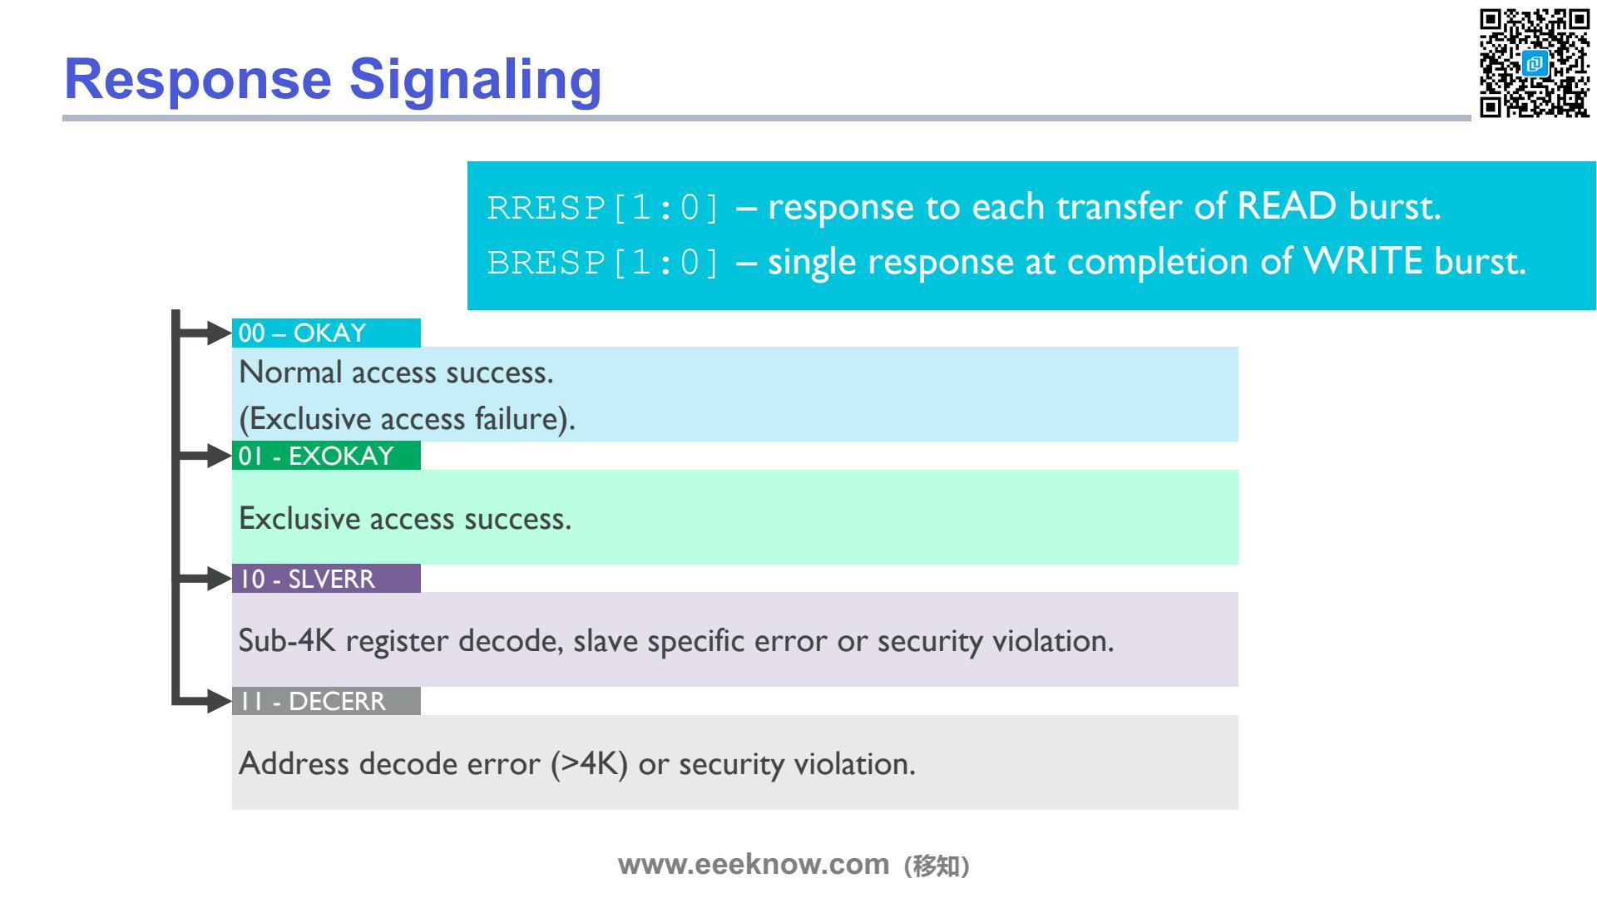

当主设备向从设备发起一次读写操作后，它怎么知道这个操作是成功了还是失败了呢？这就需要从设备给一个回应，也就是我们这一页要讲的响应信号。
AXI协议里定义了两种响应信号，它们都是两位宽。一个是 RRESP，另一个是 BRESP。大家看它们的名字，R 开头的是用于读操作的，B 开头的是用于写操作的。
这里有一个非常关键的区别。对于读操作，因为数据是一个一个返回的，所以每一次数据传输，从设备都会附带一个 RRESP 信号，告诉主设备这次数据传输的状态。所以说，一个读的突发传输（Read burst）可能会收到好几个 RRESP。
而对于写操作，主设备是先把所有数据都发给从设备，然后从设备在整个写的突发传输（Write burst）全部完成后，才给出一个单独的、总结性的 BRESP 信号。
那么，这些响应信号具体代表什么意思呢？课件里列出了四种情况：
第一种是“00”，代表 OKAY。这是最常见的情况，意思就是“没问题，你的操作成功了”。但要注意，对于一种特殊的独占访问（Exclusive access），如果失败了，也会返回 OKAY。
第二种是“01”，代表 EXOKAY。这正好和上面对应，表示独占访问成功了。独占访问是一种确保数据一致性的机制，我们后面会接触到。
第三种是“10”，代表 SLVERR，也就是 Slave Error，从设备错误。这表示请求已经成功送达从设备了，但是从设备在执行时遇到了内部问题，比如你试图去写一个只读的寄存器，或者发生了其他它无法处理的错误。
最后一种是“11”，代表 DECERR，也就是 Decode Error，地址译码错误。这个错误通常不是从设备本身报出来的，而是由总线上的互联模块报告的。它意味着你访问的地址根本就不存在，没有分配给任何一个从设备，就像你拨打了一个空号一样。
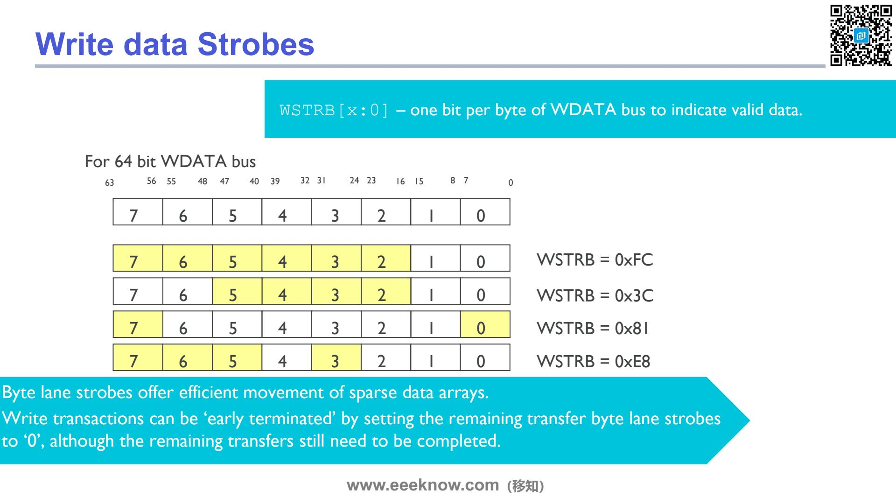

我们来看一个在 AXI 中非常实用的信号，叫做写数据选通信号，也就是 `WSTRB`。这个信号是干什么用的呢？简单来说，它就是用来告诉从机（Slave），在一次数据传输中，`WDATA` 这条宽总线上的哪些字节是有效的，需要被接收，而哪些字节是无效的，可以被忽略。
大家看课件上的定义，`WSTRB`的每一位都对应 `WDATA` 总线上的一个字节。我们以这个 64 位的 `WDATA` 总线为例。64位就是8个字节，对吧？所以，`WSTRB` 信号就是8位的，从 `WSTRB[7]` 到 `WSTRB[0]`，分别对应数据总线上的第7个字节到第0个字节。
我们来看第一个具体的例子，当 `WSTRB` 的值是 `0xFC` 时。把它转换成二进制就是 `1111 1100`。这就清楚地告诉我们：`WSTRB` 的第2位到第7位都是1，所以 `WDATA` 总线上对应的第2到第7个字节的数据是有效的；而 `WSTRB` 的第0位和第1位是0，表示最低的两个字节是无效的，从机在写入时应该忽略这两个字节的数据。
这个机制最大的好处就是可以非常高效地处理非连续的或者说“稀疏”的数据。比如我们看 `WSTRB` 等于 `0x81` 的情况，它的二进制是 `1000 0001`。这代表在一次写操作中，我们只想更新最高位的那个字节和最低位的那个字节，中间的6个字节都不需要动。如果没有 `WSTRB`，我们可能需要进行两次独立的、更窄的写操作才能实现，效率就大打折扣了。
最后，`WSTRB` 还能实现一种巧妙的功能，就是“提前终止”一个写突发传输。比如，一个突发传输约定要写4个数据，但写完第2个之后，我们发现后面的数据其实不需要写了。这时，我们可以在后续的传输周期里，把 `WSTRB` 的所有位都置为0。虽然总线上的传输流程还是要走完，但是因为从机看到了全0的 `WSTRB`，它就知道这些数据都是无效的，并不会真的写入内存。

AXI总线协议高级特性详解

2.1 AXI协议关键信号详解
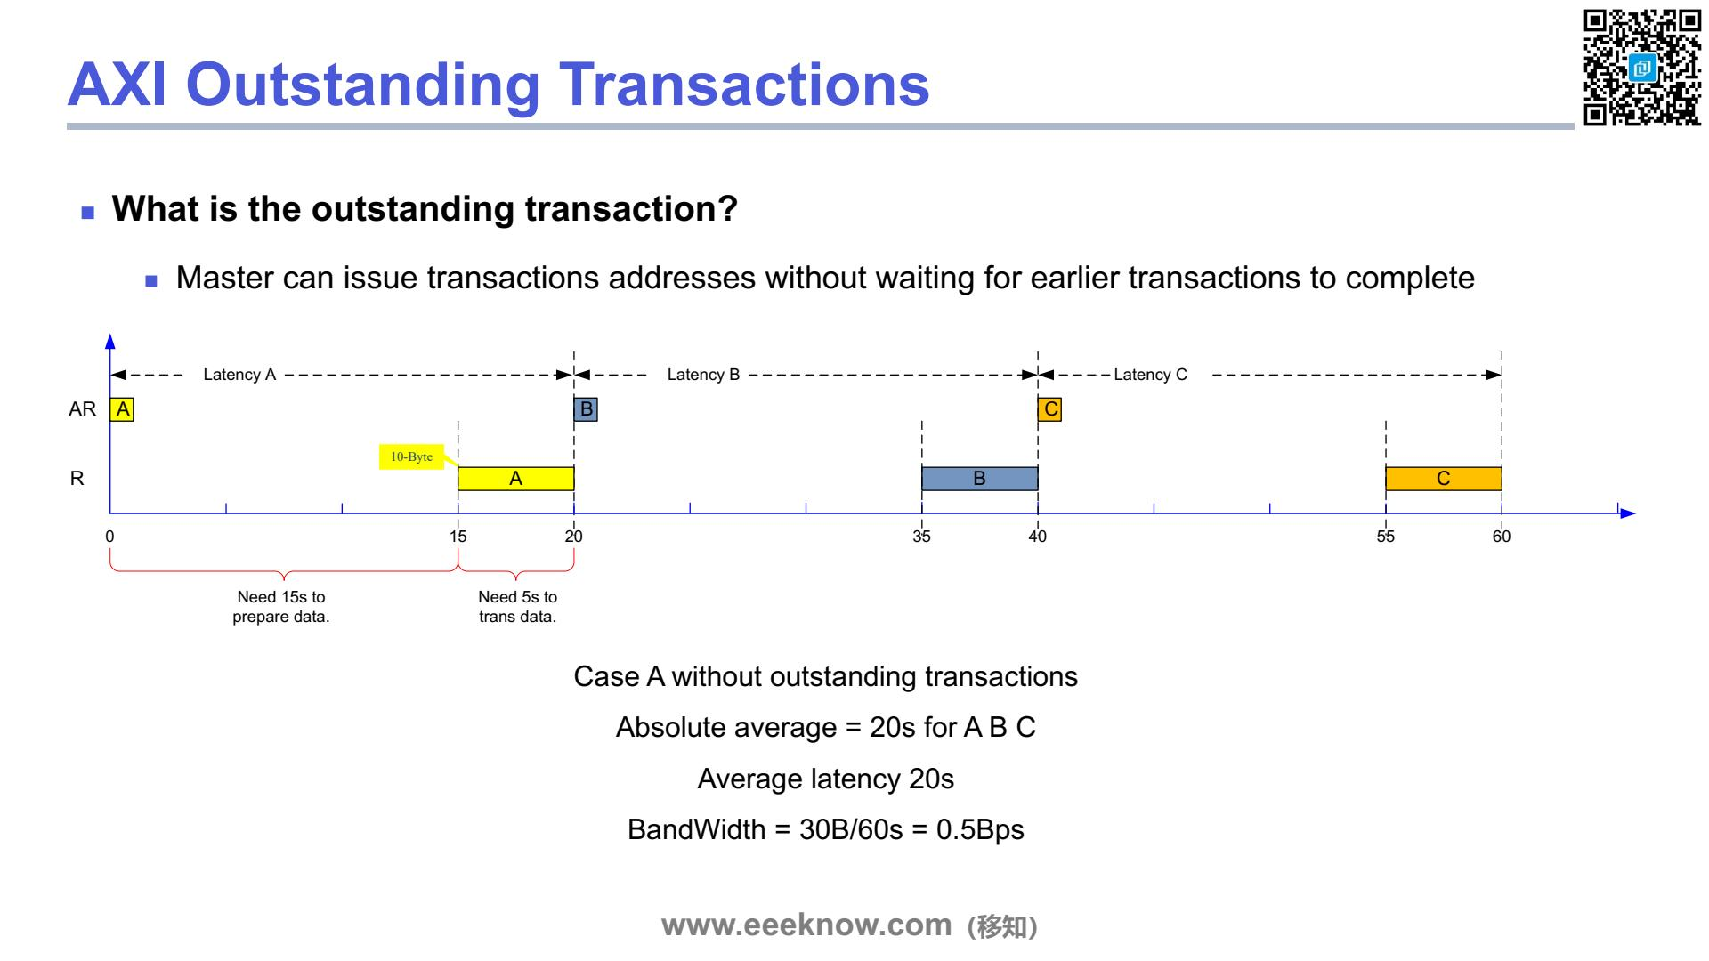

AXI协议里有一个非常重要的概念，叫“Outstanding Transactions”，我们通常可以理解为“未完成即可发出新请求”的机制。它是什么意思呢？简单来说，就是Master（主设备）可以连续发出好几个读或写的地址命令，而不需要等待第一个命令完成之后，再发第二个。
为了理解它的好处，我们先来看一个反面教材，也就是这一页展示的、没有outstanding功能的情况。我们把它叫做案例A。 请看这个时间轴。上面AR代表地址请求，R代表数据返回。在时间点0，Master发出了一个读请求A。从机收到后，你看下面有说明，它需要花15秒来准备数据，这个准备时间可能是在内存里查找数据之类的操作。准备好后，再花5秒钟把这10个字节的数据传输给Master。所以，对于请求A来说，从发地址到数据完全收回来，它的延迟（Latency A）就是15加5，总共20秒。
好，关键的问题来了。在没有outstanding的情况下，Master必须等到20秒这个时间点，也就是A的数据全部收完之后，才能发起下一个读请求B。这就好比你去窗口排队办事，必须等前一个人从头到尾办完所有手续、拿好东西走了，你才能跟工作人员说你的事。效率是不是很低？
同样，请求B也是一样，从第20秒开始，到第40秒才完成，延迟也是20秒。然后才能开始请求C，又是一个20秒。最后，完成这三个总共30字节的传输，花掉了整整60秒。
我们来量化一下这个效率。每个任务的延迟都是20秒，所以平均延迟就是20秒。再看带宽，也就是数据传输的真实速率。总共传了30字节，耗时60秒，算下来带宽只有可怜的每秒0.5字节。大家可以感受到，这种一个一个排队等待的模式，极大地浪费了总线的时间，因为在从机准备数据那漫长的15秒里，总线其实是空闲的。
那么，如果我们允许Master利用这段空闲时间，提前把后面的请求也发出去，情况会怎么样呢？这就是outstanding机制要解决的核心问题。
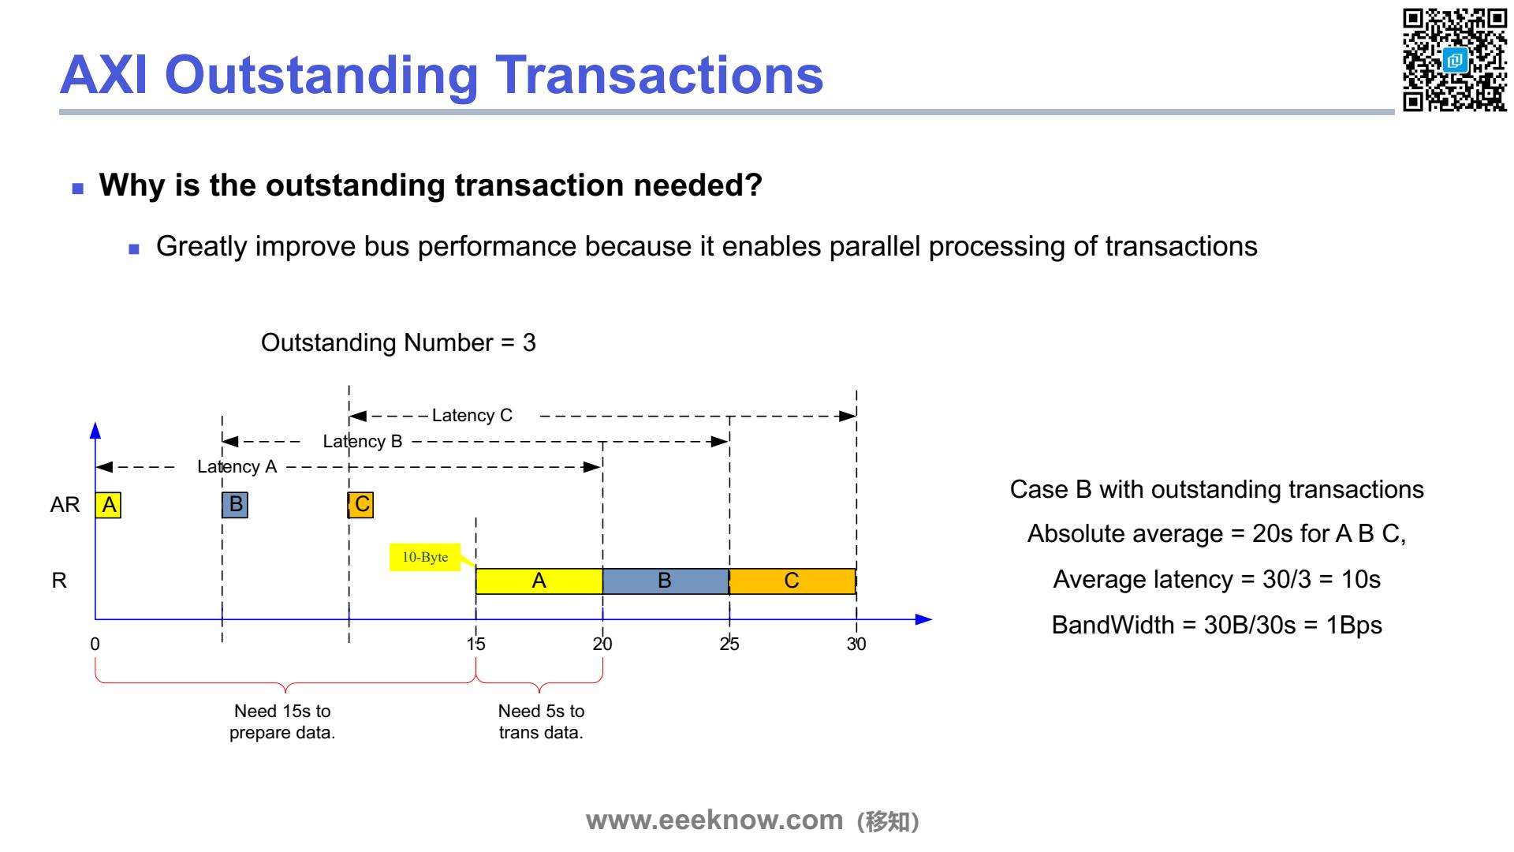
上一页我们看到，如果主设备必须等一个读操作彻底完成，才能发起下一个，效率会很低。那么，如果引入了Outstanding机制，情况会怎样呢？这就是我们这一页要解决的问题：为什么需要Outstanding Transaction？答案很简单，因为它能通过并行处理来极大地提升总线性能。
我们来看这张时序图，也就是“Case B”。这次，主设备变得“聪明”了。它在第0秒发出了读请求A，然后不等A的数据回来，紧接着在第1秒发出了请求B，第2秒又发出了请求C。这种“不等前一个完成，就发出下一个”的机制，就是Outstanding。在这里，主设备连续发出了3个请求，我们就说Outstanding Number等于3。
接下来看数据返回通道R。从设备收到请求A后，仍然需要15秒来准备数据，这个准备时间是省不掉的。所以在第15秒，A的数据开始返回。但关键点来了，因为从设备早就收到了B和C的请求，它可以在传输A数据的同时，准备B和C的数据。这样一来，A的数据在第20秒传完后，B的数据可以紧接着在第20秒开始传输，然后是C的数据在第25秒开始。
大家发现了吗？整个数据传输就像流水线一样，一个接一个，中间没有任何停顿和空闲。最终，三个事务在第30秒就全部完成了，比上一页的60秒整整快了一倍！
我们再来看性能指标。虽然单个事务A的绝对延迟还是20秒，但因为三个事务总共只花了30秒，所以这里的平均延迟大大降低了，变成了10秒。更重要的是带宽，同样传输30个字节的数据，现在只用了30秒，所以带宽翻了一倍，达到了每秒1个字节。
你看，通过允许主设备提前“预约”工作，我们把原本串行等待的时间，变成了并行的处理，从而大大压缩了总时间，提高了总线利用率和数据吞吐量。这就是Outstanding机制最核心的优势。
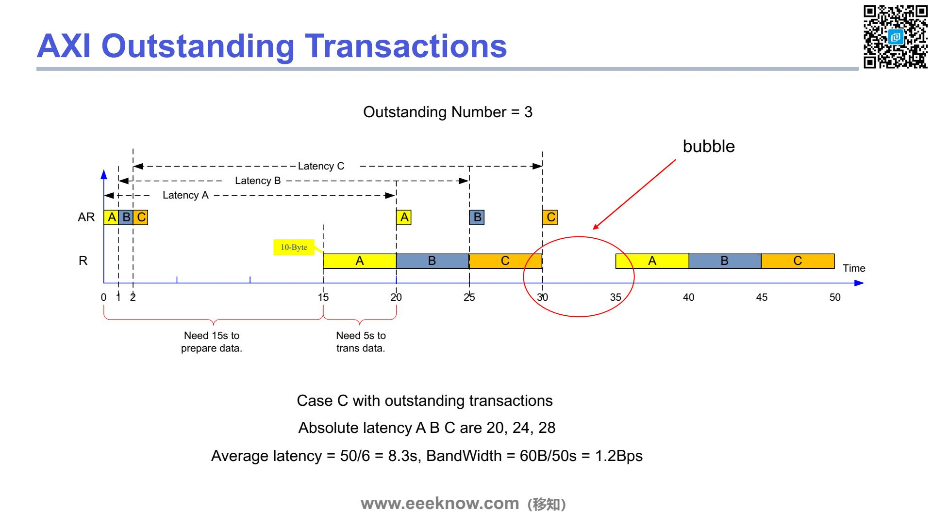
上一页我们看到了一个理想化的流水线工作情况，数据一个接一个，非常完美。现在我们来看一个更接近真实世界的情况，也就是“Case C”。
请看时序图，跟上一页一样，主机Master在时间点0、1、2连续发出了A、B、C三个读地址请求，这体现了outstanding的优势。数据部分呢，也和之前一样，从第15秒开始，A、B、C的数据依次返回，直到第30秒结束。
但这里出现了一个新情况，请大家注意看，在第30秒数据C传输完毕后，到第35秒之间，总线上出现了一段空白期，这里用一个红圈标示为“bubble”，也就是“气泡”。这个“气泡”是什么意思呢？它代表总线在这段时间里是空闲的，没有数据在传输。这可能是因为主机在处理完前一批任务后，需要一点时间来准备下一批新的请求，所以无法做到无缝衔接。
这个“气泡”的出现，就使得总线利用率无法达到100%。不过，从第35秒开始，新的一轮A、B、C数据传输又开始了，一直持续到第50秒。 我们再来看一下性能数据。首先看绝对延迟，也就是从请求发出到数据传输完成的时间。请求A在0秒发出，20秒完成，延迟就是20秒；请求B在1秒发出，25秒完成，延迟就是24秒；请求C在2秒发出，30秒完成，延迟是28秒。
接下来看带宽。在50秒的时间里，我们总共完成了两轮A、B、C的传输，每轮是30字节，两轮就是60字节。所以总带宽就是用60字节除以50秒，得到1.2字节每秒。
大家可能会有个疑问，这里明明有“气泡”这种浪费时间的现象，为什么带宽反而比上一页的1字节每秒还要高呢？这是一个非常好的问题。关键在于，我们把观察的时间拉长了。最初那15秒的准备时间是一个固定的开销，当总的传输时间越长，这个初始开销被分摊得就越薄，它对整体平均性能的影响就越小。虽然有“气泡”，但总的来看，数据传输占总时间的比例（也就是总线利用率）更高了，所以计算出来的平均带宽也就更高。这充分说明了流水线作业在处理持续性的大量任务时，效率会越来越高。
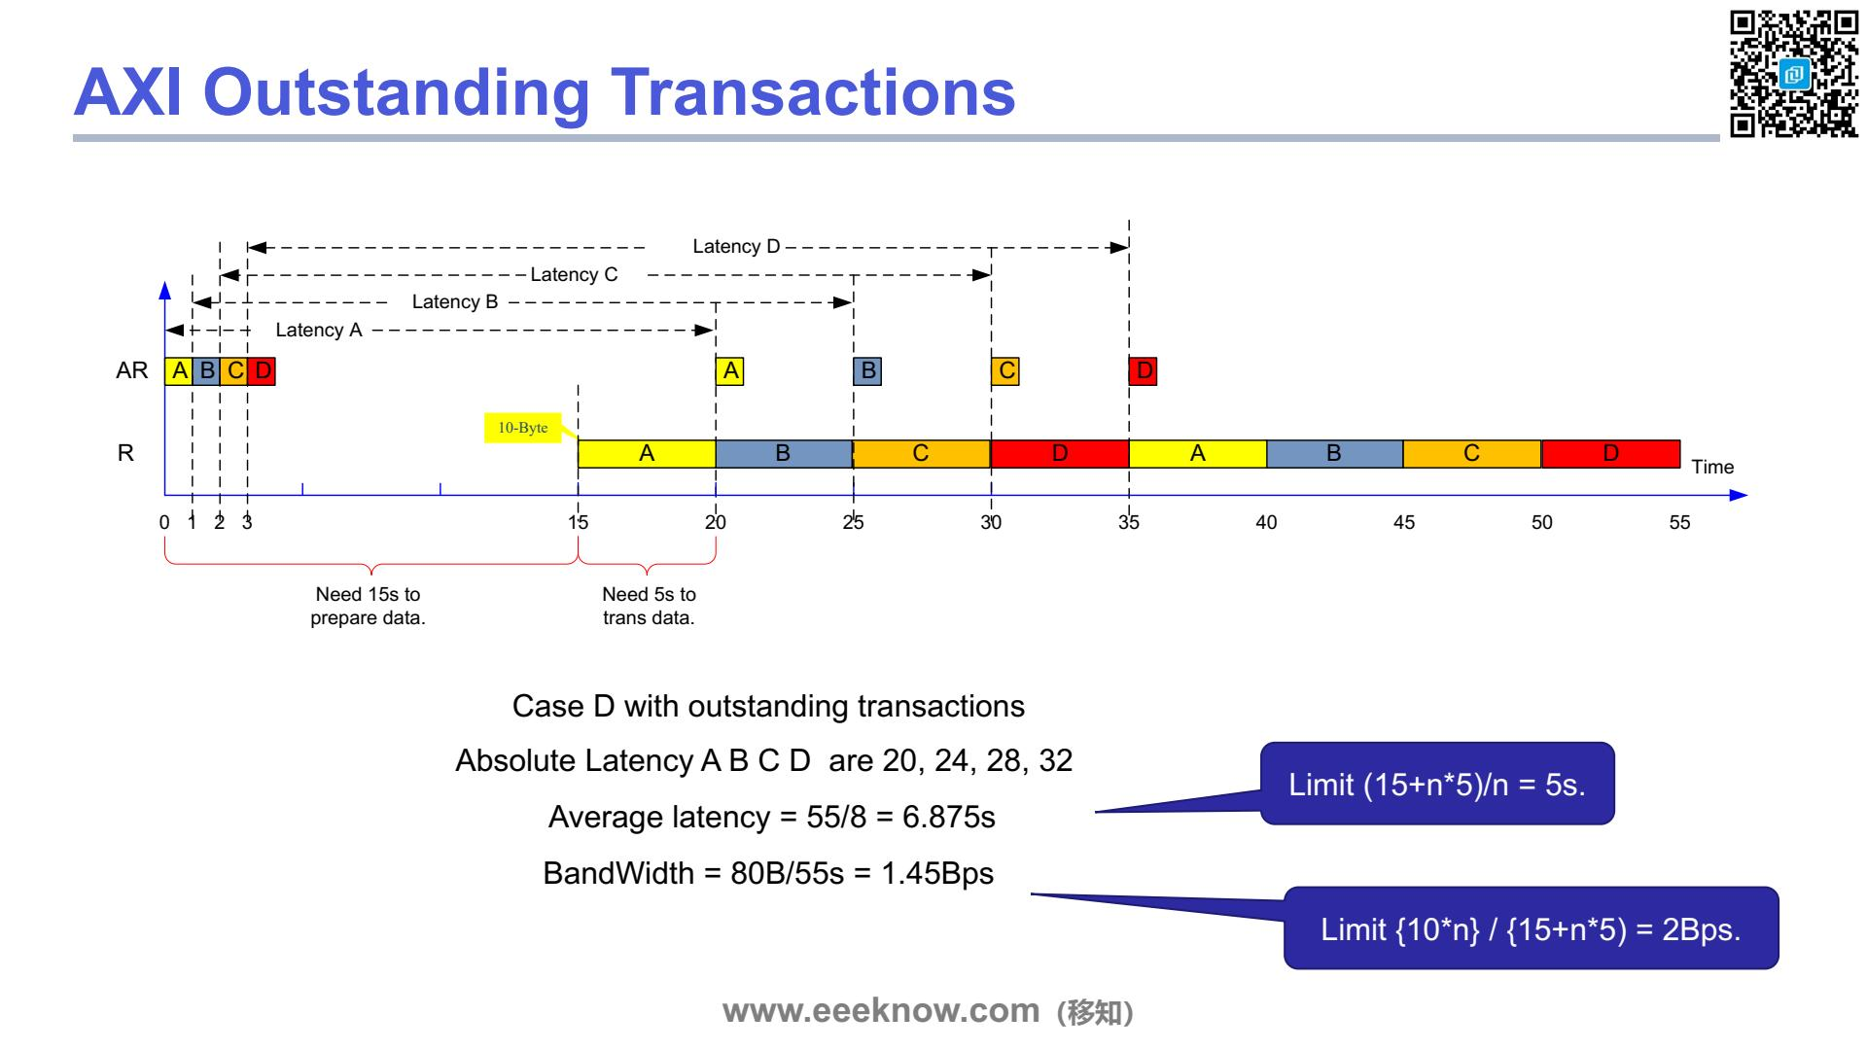

上一页我们看到，当主机发完一轮请求后，总线上出现了一个“气泡”或者说空闲期，效率不高。那如果我们让主机更“努力”一些，不断地发出新的请求，把这些空闲时间都填满，会发生什么呢？这就是我们这一页Case D所展示的理想情况。
请看时间图，主机在时间点0、1、2、3连续发出了A、B、C、D四个读请求。从时间15秒开始，数据A、B、C、D被依次连续地传回，中间没有任何停顿，完全填满了数据总线，就像一条完美的流水线。从35秒开始，第二轮的A、B、C、D数据又紧接着传回来了。
我们来分析一下性能。首先看绝对延迟，也就是从请求发出到数据接收完成的时间。对于第一个请求A，延迟是20秒。但对于B，因为它要等A传完，所以它的延迟是24秒。同理，C和D的延迟分别是28和32秒。你看，虽然总线利用率高了，但后面请求的绝对延迟也变长了，因为需要排队等待。
再来看这里的“平均延迟”。它的计算方式比较特别，是用总时间除以完成的传输次数。在55秒内，我们完成了8次传输，所以平均下来每次传输耗时约6.875秒。这个数值可以看作是系统“吞吐量”的一个体现，也就是平均多久能完成一个任务。同时，带宽也大幅提升到了1.45Bps。
那么，这种理想流水线模式的极限性能是多少呢？课件给出了两个极限公式。第一个是关于延迟的，它告诉我们，当传输次数足够多时，最初那15秒的准备时间被无限摊薄，每个任务的平均延迟最终会趋近于它的传输时间，也就是5秒。第二个是关于带宽的，在极限情况下，总带宽会趋近于每个任务的数据量除以它的传输时间，也就是10个字节除以5秒，等于2Bps。这就是这条总线在当前条件下所能达到的理论峰值性能。
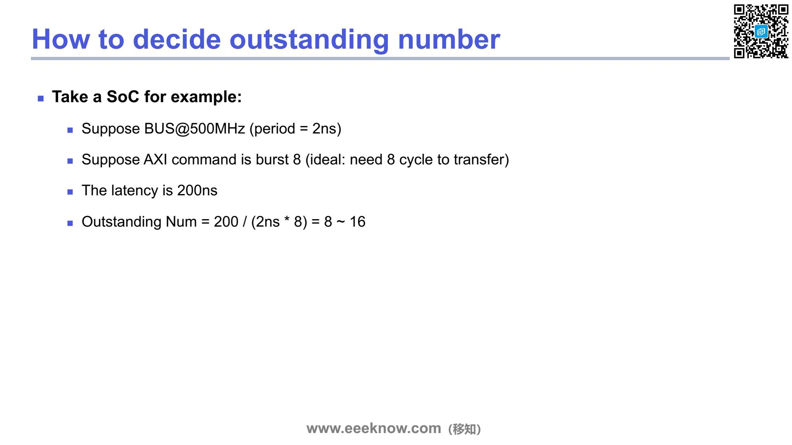

我们已经理解了 outstanding 机制能提升总线性能，但具体在设计一个系统时，这个 outstanding 的数量，或者说深度，到底设置成多少才最合适呢？这一页就通过一个具体的例子，教给我们一个估算方法。
我们来看一个芯片系统（SoC）的场景。这里有三个关键的假设：
第一，总线的时钟频率是500MHz。换算一下，就是每个时钟周期是2纳秒。
第二，假设我们的AXI传输是burst 8的模式，也就是一次突发传输8个数据。在最理想的情况下，光是数据传输这个阶段就需要8个时钟周期。
第三，也是最核心的参数：系统延迟是200纳秒。这个延迟，就是从Master发出读地址请求，到Slave准备好数据开始返回的这段漫长的等待时间。
我们引入outstanding机制的核心目的，就是想利用这段200纳秒的等待时间，去传输其他事务的数据，从而把总线“填满”，不让它空闲。那么，我们能填多少个事务进去呢？
我们可以这样算：首先，传输一个burst 8的事务所需要的时间是多少？就是8个周期乘以每个周期2纳秒，等于16纳秒。 然后，我们用总的延迟时间200纳秒，除以这16纳秒，看看在等待第一个事务返回数据的时候，总线上可以跑完多少个其他事务的数据。计算一下，200除以16，结果是12.5。
这意味着，理论上我们需要12.5的outstanding深度，才能完美地隐藏这200纳秒的延迟。但在实际的硬件设计中，这个深度通常是2的整数次幂，比如8、16等，这样设计起来更方便。所以这里给出了一个8到16的参考范围，12.5正好落在这个区间里。选择一个稍大的值可以更好地覆盖延迟，但也意味着需要更多的硬件缓冲资源，这是一个设计上的权衡。
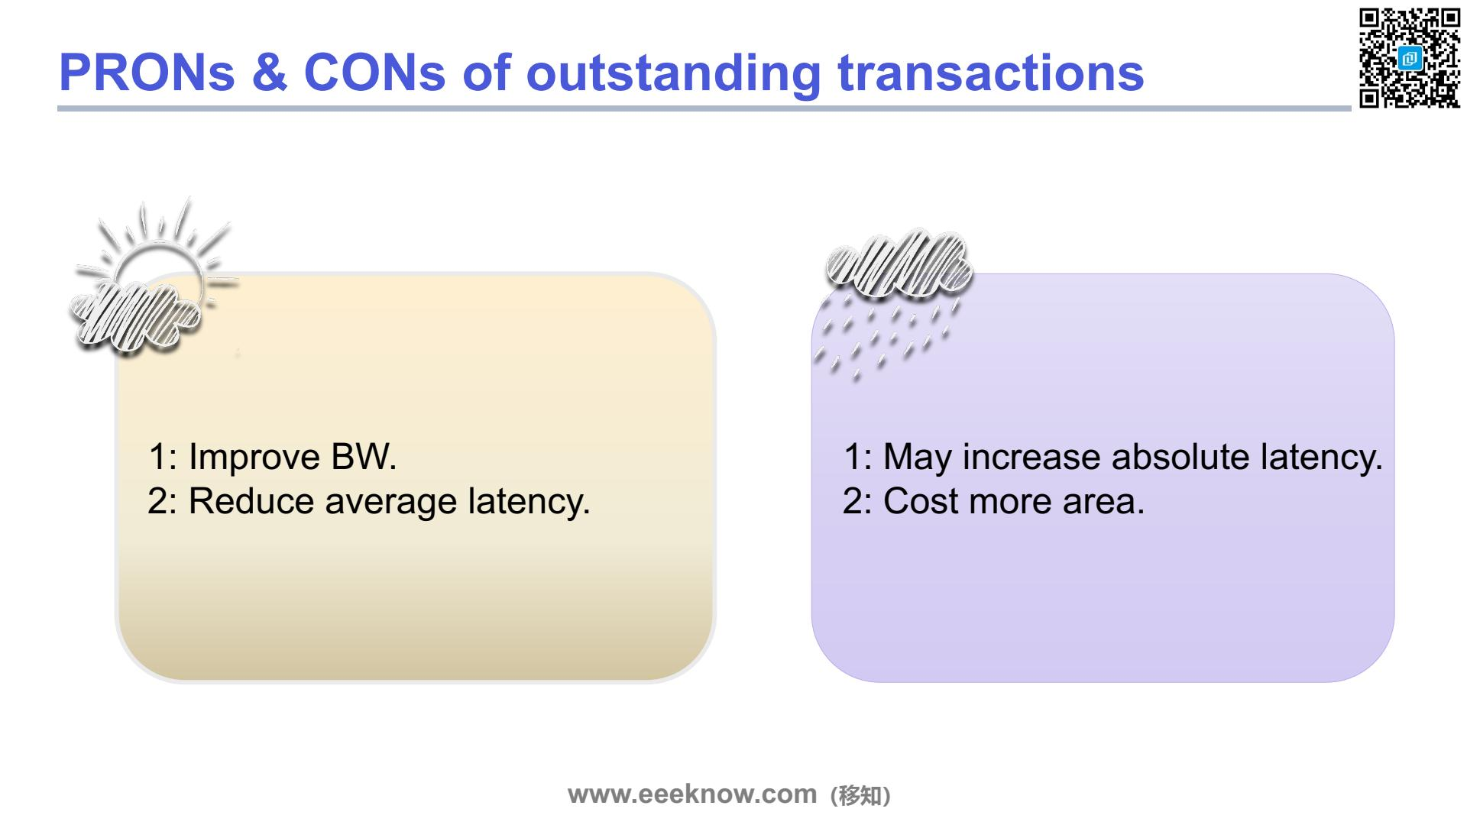

任何技术都是一把双刃剑，我们前面看到了 outstanding 机制带来的巨大性能提升，但它也并非完美无缺。这一页就帮我们清晰地总结了它的优点和缺点。
我们先看左边这个“晴天”图标代表的优点。第一点是“Improve BW”，也就是提高带宽。这一点在我们前面的几个案例中已经得到了充分的证明。通过允许在等待数据准备的延时期间，提前发出后续的传输地址，outstanding 机制极大地提高了总线的利用率，避免了总线空闲等待。单位时间内能够传输更多的数据，带宽自然就上去了。第二点是“Reduce average latency”，降低平均延迟。因为多个传输任务可以部分地重叠或并行处理，完成所有任务的总时间被缩短了。把这个缩短了的总时间平摊到每一个传输任务上，平均延迟也就显著降低了。
接下来，我们看看右边“乌云”图标代表的缺点，这也是在设计中需要重点考量的。第一点，它“May increase absolute latency”，意思是可能会增加某个单一传输的绝对延迟。这里要区分一下“平均延迟”和“绝对延迟”这两个概念。绝对延迟是指从发起一个特定的传输请求，到这个请求最终完成所经历的全部时间。为什么它可能会增加呢？想象一下，系统为了同时处理多个请求，内部需要有更复杂的调度和仲裁逻辑。如果一个请求A发出后，后面紧跟着发出了请求B、C、D，而系统因为某些原因，比如B、C、D访问的从设备响应更快，那么请求A就可能需要等待更长的时间才能被处理。虽然整个系统的吞吐量提高了，但A这一个案的等待时间反而变长了。
第二个缺点是“Cost more area”，也就是会消耗更多的芯片面积。这是一个很现实的硬件成本问题。要实现 outstanding 功能，主设备和从设备都需要实现更复杂的逻辑，比如需要额外的缓冲区来存储那些已经发出但尚未完成的传输请求的地址和ID等信息。这些额外的逻辑电路和存储单元，无疑会占用更多的硅片面积，从而导致芯片成本的增加和功耗的上升。
因此，在系统设计中，是否启用 outstanding 以及设置多大的 outstanding 深度，是一个需要在性能增益和硬件成本之间进行权衡的决策。

2.2 AXI乱序事务与排序规则

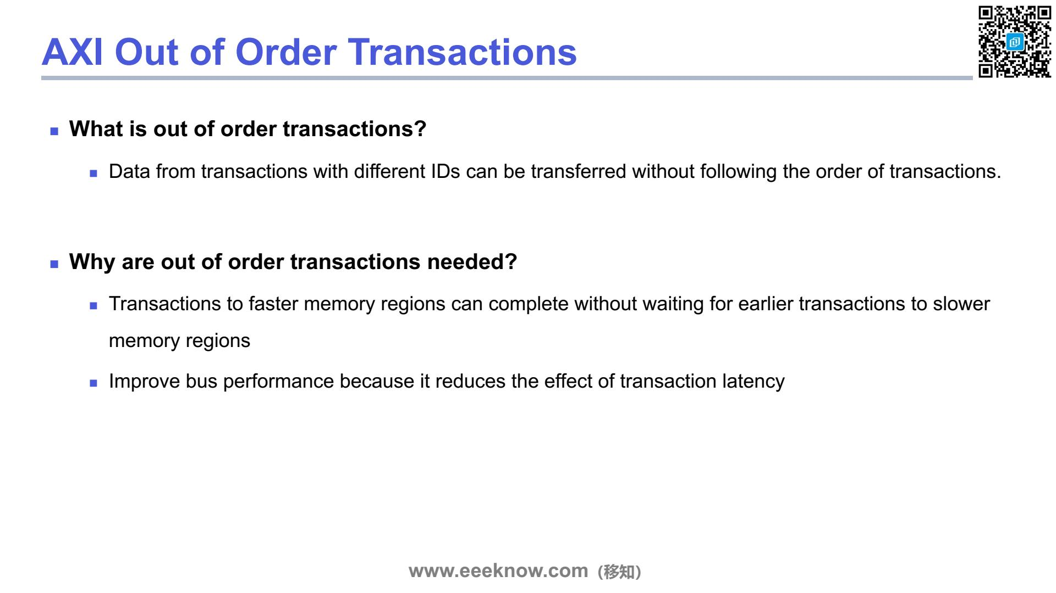

乱序传输，也就是“Out of Order Transactions”，它的核心思想其实非常直观。我们前面学习了Outstanding，它允许主设备一口气发出多个读写请求，比如请求A、B、C。那么乱序传输就意味着，从设备返回数据的顺序，不一定非得是A、B、C。如果B的数据先准备好了，它就可以先回来，然后可能是A，最后是C。实现这一点的关键在于，这些不同的事务拥有不同的ID，系统才能正确地识别和重组它们。
那么，为什么我们需要这样一个机制呢？它能带来什么好处？ 最主要的原因就是为了处理系统中不同设备的速度差异。大家可以想象一个场景：主设备同时发出了两个读请求。第一个请求是去访问一个速度比较慢的设备，比如一个需要较长启动时间的外部存储器。第二个请求是去访问一个速度飞快的内部高速缓存。
如果没有乱序传输，即使那个高速缓存瞬间就准备好了数据，它也必须“排队”等着，直到那个慢速的存储器先完成它的数据传输。这就像在一条单行道上，前面有一辆慢悠悠的拖拉机，即使你开的是跑车，也只能跟在后面干着急。整个总线的效率就被这个最慢的设备给拖累了。
而有了乱序传输机制，情况就大不一样了。那个发往高速缓存的请求，因为能更快地得到响应，所以它的数据可以“超车”，先于那个慢速请求返回。这样一来，快的任务就不会被慢的任务阻塞，总线资源得到了更充分的利用，整体的性能也就提升了。所以说，乱序传输通过减少事务延迟带来的等待时间，极大地提升了总线的整体表现。

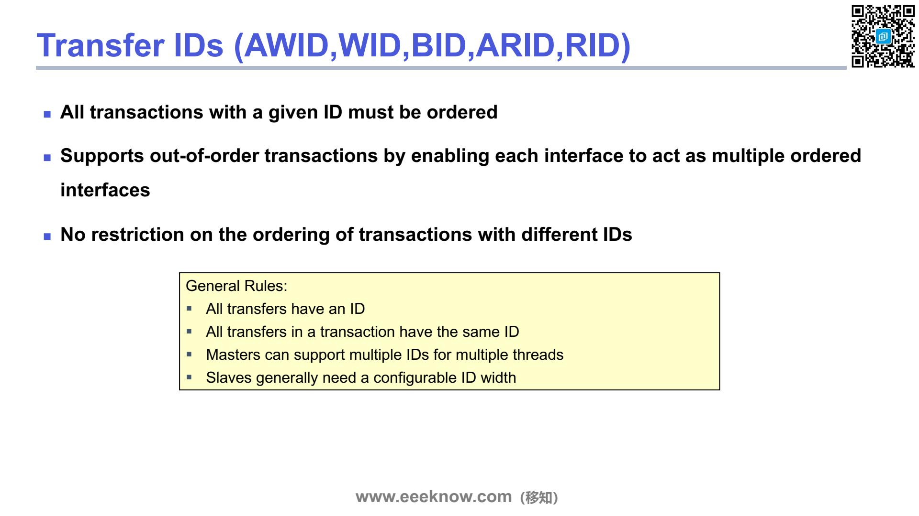

上一页我们讲了什么是乱序（Out-of-Order）传输，这一页我们就来看看实现这个功能的核心机制——传输ID，也就是Transfer IDs。
大家可以看到标题里列出了一串信号名，比如AWID、ARID等等。它们分别代表写地址ID、读地址ID、写数据ID、读响应ID和读数据ID。简单来说，ID就像是给每一个传输任务贴上了一个标签，用来区分它们到底属于哪一个请求。
那为什么要用ID呢？关键就在于它如何管理传输顺序。这里有三条非常重要的规则： 第一条，也是最核心的一条：“对于一个给定的ID，所有的传输都必须是按序的”。这是什么意思呢？你可以把同一个ID想象成一条独立的单行道。比如，主机连续发出了三个ID为5的读请求，分别是A、B、C。那么从机返回数据时，也必须严格按照A、B、C的顺序来，不能变。这条“单行道”内部的秩序是必须保证的。
那么，乱序又是怎么实现的呢？这就引出了第二和第三条规则。系统正是通过支持多个ID，也就是开辟了多条“单行道”，来实现乱序的。对于拥有不同ID的传输，它们之间就没有任何顺序限制了。比如，主机先发了一个ID为5的请求A，然后又发了一个ID为8的请求B。如果请求B的目标从机反应更快，它完全可以先于请求A完成并返回数据。这就好像在高速公路上，不同车道的车可以互相超车一样，大大提升了总线的并行处理能力和效率。
我们再看一下黄色框里的通用规则，这是对ID使用的总结。首先，所有的传输都得有ID。其次，一个完整的传输，比如一次读操作，它的地址阶段和数据阶段必须使用相同的ID，这样才能正确匹配。另外，主设备，比如CPU，可以支持多个ID来服务于不同的线程。最后，从设备也需要知道ID的位宽，以便正确地处理这些请求。
所以，ID机制的核心思想就是：用ID来划分不同的“通道”，通道内部严格按序，而通道之间则可以乱序，从而在保证数据一致性的前提下，最大化总线性能。
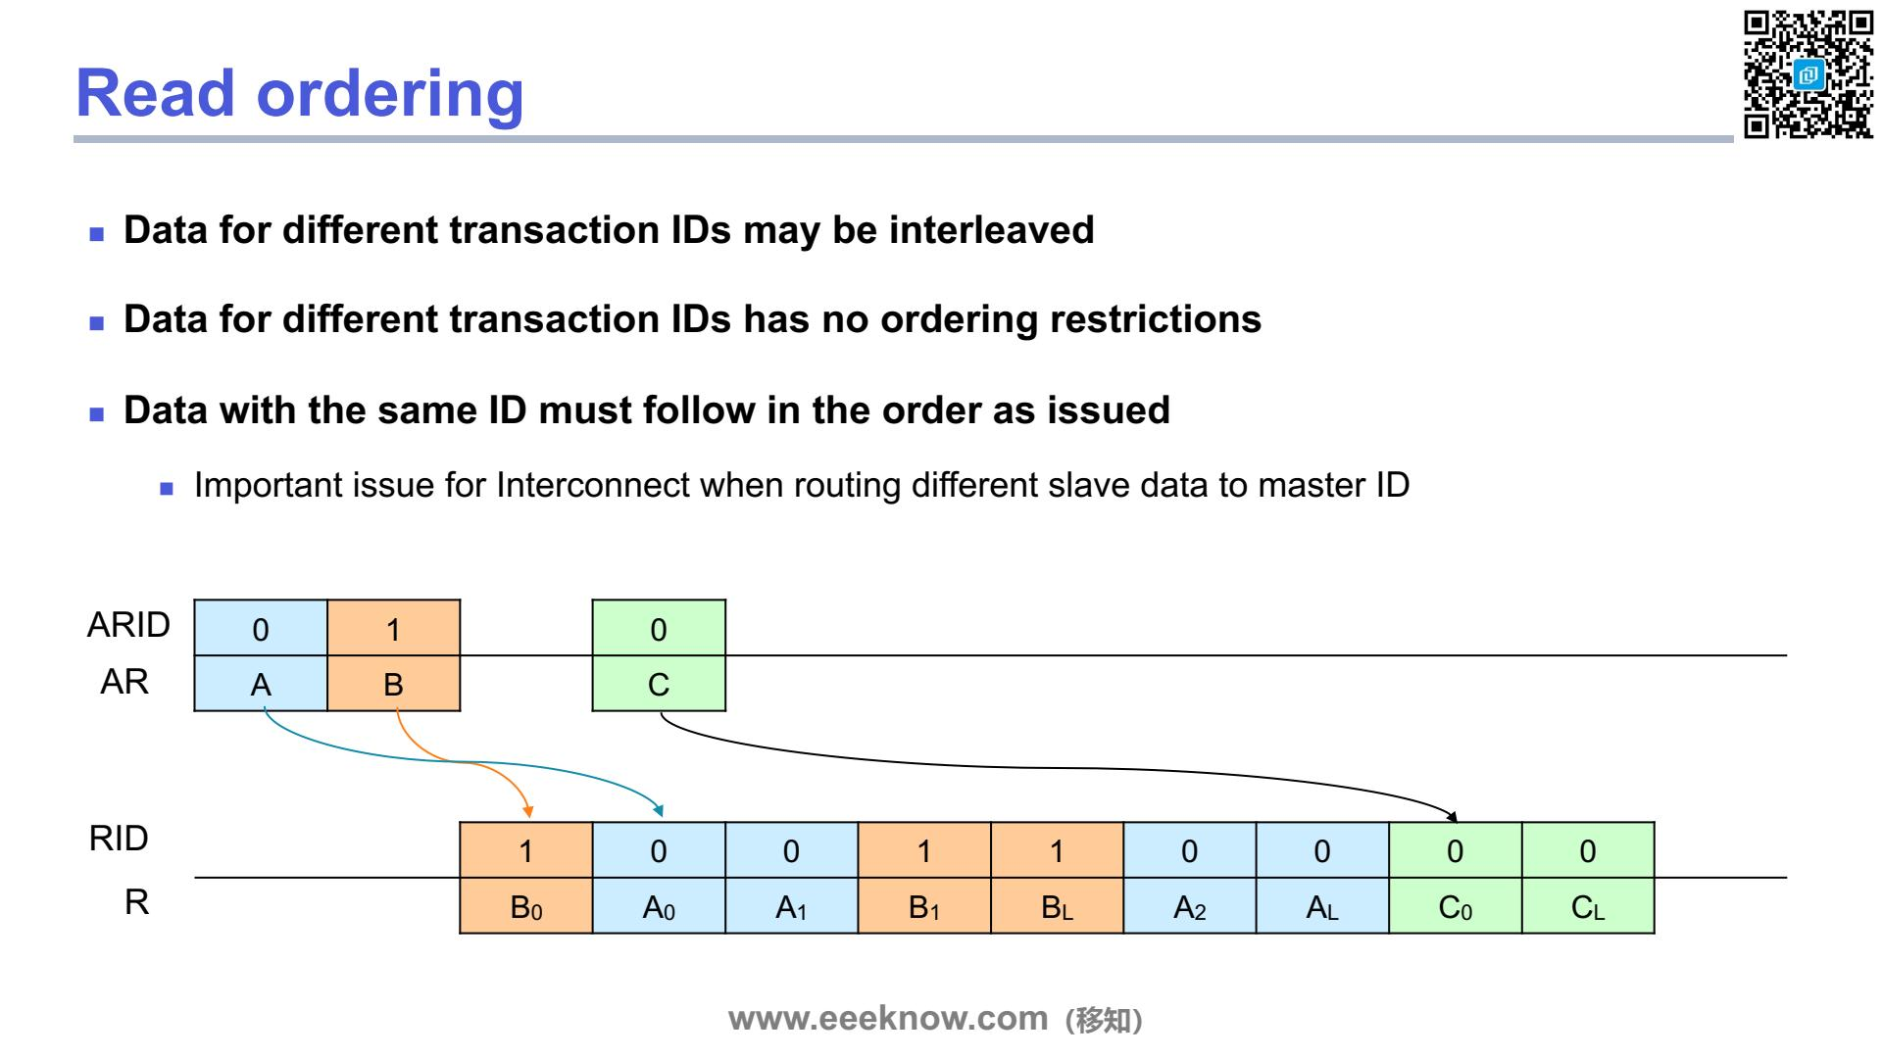

我们刚刚了解了利用ID可以实现乱序（Out-of-Order）传输，这一页就通过一个读操作的例子，来详细解释乱序传输的具体规则，也就是所谓的“读排序”。
这里有三条核心规则。首先，来自不同ID的传输数据，它们返回的顺序可以和发出的顺序不一样，甚至可以穿插在一起，也就是我们说的“交错”（interleaved）。其次，正因为如此，拥有不同ID的事务之间，谁先完成是没有限制的。
但是，最关键的是第三条规则：如果几个读请求使用了相同的ID，那么它们返回的数据，就必须严格遵守当初发出请求的顺序。
我们来看图里的例子。上面是地址通道（AR），主机先后发出了三个读请求A、B和C。请注意它们的ID，也就是`ARID`：请求A和C的ID都是0，而请求B的ID是1。
再看下面的数据通道（R），这是从机返回数据的情况。我们发现，虽然请求B是第二个发出的，但它的数据（B0）最先回来了。并且，ID为1的B的数据和ID为0的A的数据是混合在一起传输的。这就是前面说的，不同ID的事务可以乱序和交错。
但是，请大家仔细观察ID为0的这两个事务A和C。主机是先发出了A的请求，后发出了C的请求。在数据通道上，我们能看到，所有A的数据，从A0到最后一个数据AL，都完整地返回之后，C的数据（C0, CL）才开始返回。这就完美地印证了那条最重要的规则：对于相同ID的事务，必须保持顺序。
所以，ID就像是给事务打上了标签，不同标签的队伍可以不按次序完成，但同一个标签队伍里的成员，必须按原来的顺序排好队。这对于总线仲裁器（Interconnect）的设计非常重要，它必须能正确地将来自不同从机的数据根据ID和顺序重新组合，再送回给主机。
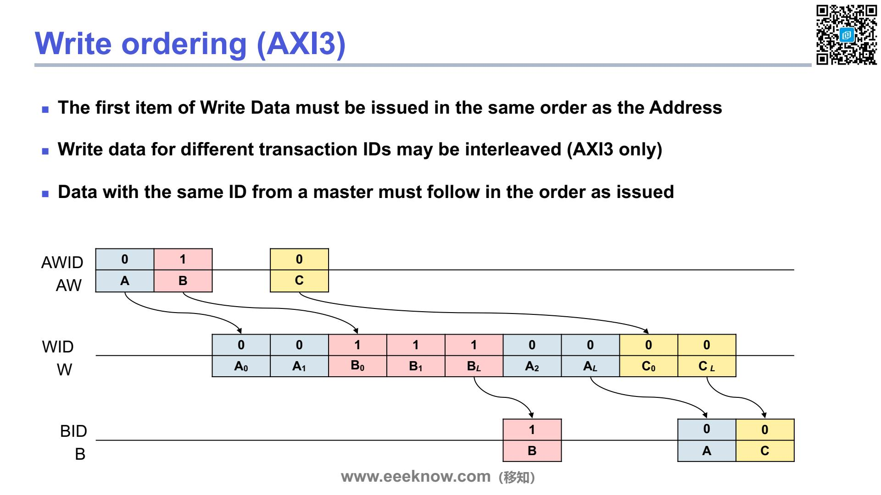
讲完了读操作的排序，我们再来看看写操作的排序规则，这里我们先关注 AXI3 协议。
写操作有三个核心规则。首先，最重要的一条是：第一个写数据发出的顺序，必须和地址发出的顺序完全一样。大家看图里的AW通道，主机依次发出了事务A、B、C的地址。那么在W数据通道上，A的第一个数据A0，就必须在B的第一个数据B0之前发送，B0又必须在C的第一个数据C0之前。这就好比一个强制性的规定，无论后面的数据怎么传，每个事务的“排头兵”必须按地址的顺序出场。
那么，“排头兵”出场之后呢？这就引出了第二条规则，也是AXI3的一个显著特点：不同ID的写数据可以交织（interleave）在一起传输。请看图中的W通道，在A0和B0按顺序发出后，后面紧跟着的是B1和BL，然后才是A2和AL，最后是C的数据。你看，ID为0的A事务和ID为1的B事务的数据明显混合在一起了。这样做的好处是，如果某个从设备准备数据比较快，它就可以“插队”传输，从而提高总线利用率和整体性能。
那数据都混在一起了，从机怎么区分呢？靠的就是WID，也就是每个数据包自己携带的ID标签。
当然，交织也不是完全无序的。这是第三条规则：来自同一个主机的、拥有相同ID的事务，其数据必须保持发出的顺序。比如说，事务A和C的ID都是0，那么A的数据必须在C的数据之前传输完毕。同样，事务A内部的数据A0, A1, A2, AL，它们自身的顺序是绝对不能打乱的。
最后我们看B通道，也就是写响应通道。响应的顺序也可以是乱序的，哪个事务先完成，哪个就可以先响应。图中ID为1的事务B就先于ID为0的事务A和C返回了响应。但是，对于ID同为0的A和C，它们的响应顺序依然要遵循它们地址发出的先后顺序，所以A的响应在C之前。
总结一下，AXI3的写排序通过“首包有序，后续交织”的方式，在保证基本逻辑正确性的前提下，实现了性能的最大化。不过要注意，这个写数据交织是AXI3特有的，在AXI4中会有变化。
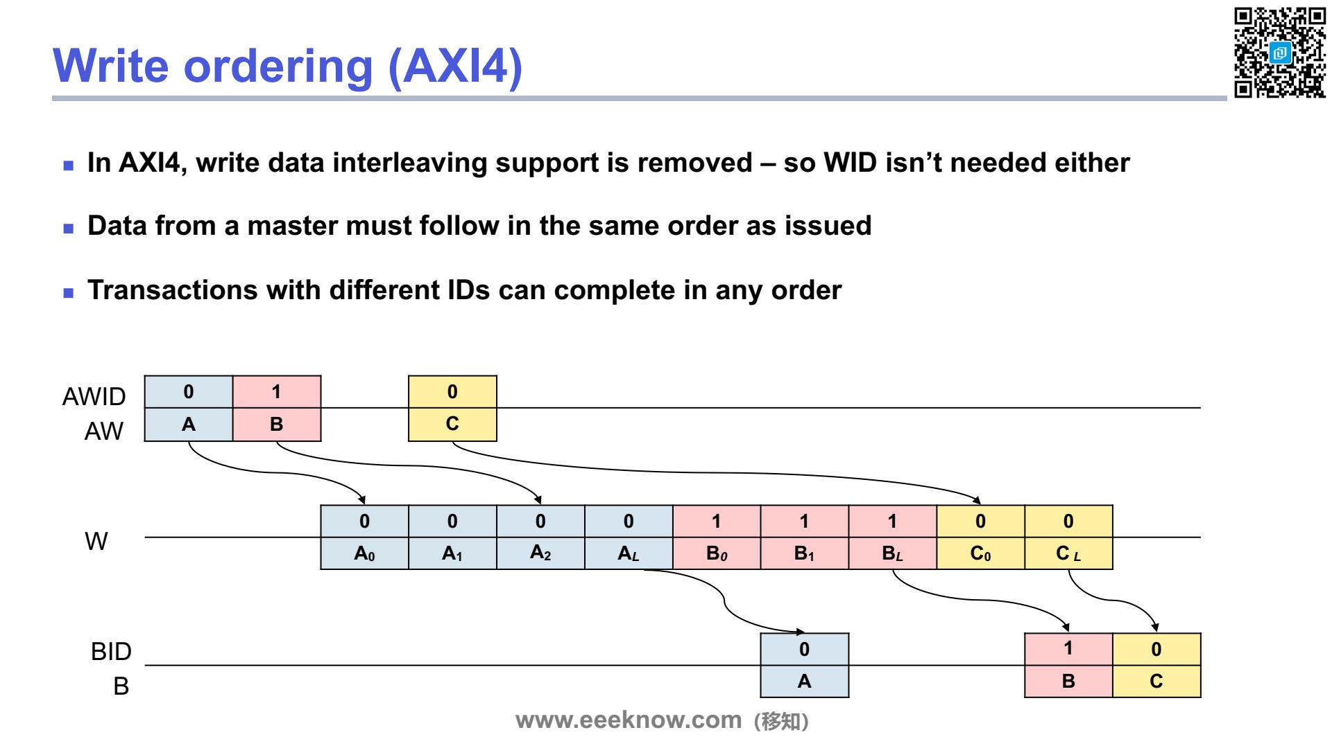
讲完了 AXI3 的写时序，我们再来看看 AXI4 有什么不同。这是一个非常重要的变化。在 AXI4 协议里，最关键的一点就是取消了对“写数据交织”的支持。这是什么意思呢？
请看这张图的时间轴。在写地址通道 `AW` 上，主机（Master）依次发出了 A、B、C 三个写请求，它们的 ID 分别是 0、1、0。
现在我们重点看写数据通道 `W`。在 AXI4 中，既然不支持数据交织了，那么一个写事务的所有数据必须作为一个整体，连续地传输完毕。你看，属于事务 A 的所有数据，从 A0、A1、A2 一直到最后一个 AL，它们是紧挨在一起发送的。发送完 A 的全部数据之后，才能开始发送事务 B 的数据，也就是 B0、B1 到 BL。最后再发送 C 的数据。A、B、C 三个事务的数据块本身是不能打散混合在一起的。
那既然数据块都不能混在一起了，用来区分这些混合数据的 `WID` 信号自然也就不再需要了。这也是 AXI4 相比 AXI3 在设计上的一个简化。
但是要注意，虽然写数据不能交织，AXI4 依然支持乱序完成。我们来看最下面的写响应通道 `B`。主机发出的地址顺序是 A、B、C，但它收到的完成信号的顺序是 A、B、C。在这个例子中，事务 A 和 C 的 ID 相同，都是0，所以它们的完成响应必须保持原始顺序，A 的响应在 C 之前。而事务 B 的 ID 是1，与它们不同，所以 B 的响应可以与 A 和 C 乱序。这张图清晰地展示了 A、B、C 的响应顺序，这就是乱序完成，它保留了 AXI 协议提升总线性能的核心优势。
总结一下，AXI4 对写操作的关键改动就是：取消数据交织，因此不再需要 `WID` 信号；但保留了基于 ID 的乱序完成机制，确保系统效率。
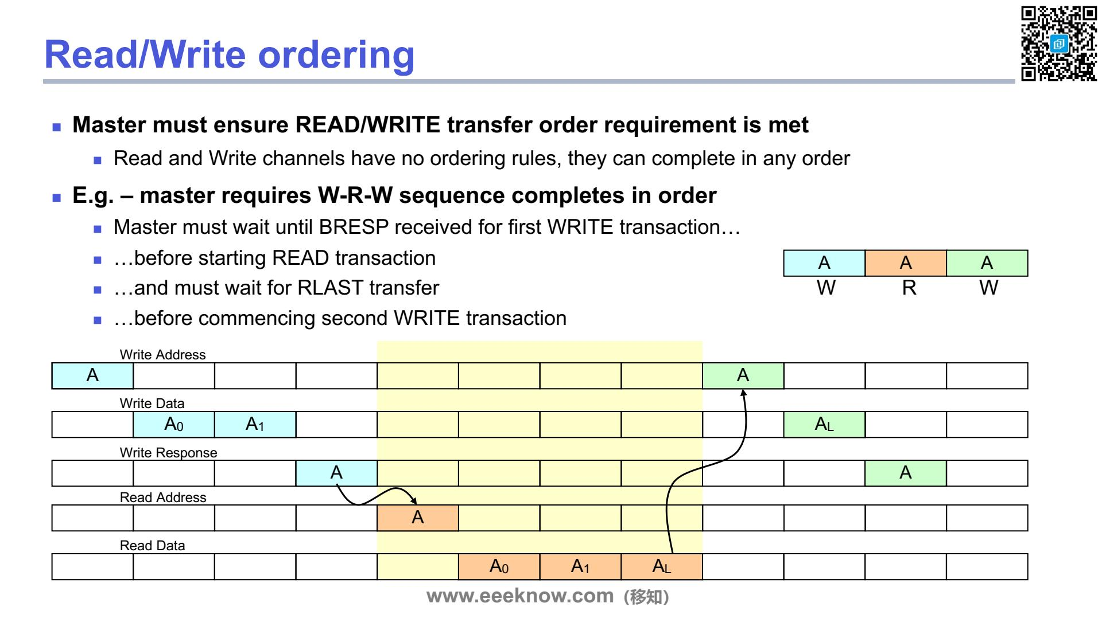

我们已经知道，AXI总线的读通道和写通道是相互独立的，协议本身并不保证它们之间的执行顺序。一个后发起的读操作，是完全有可能比一个先发起的写操作更早完成的。但这并不意味着我们无法控制顺序。当确实需要特定的读写依赖关系时，比如，必须先写一个数据，然后读出来检查，再写下一个数据，这个保证顺序的责任就落在了Master身上。
我们来看这个很典型的“写-读-写”（W-R-W）序列的例子。Master需要严格按照这个顺序执行。那么它该怎么做呢？ 请看下面的时序图。首先，Master发起第一次写操作，发送了写地址和写数据。为了确保这次写入真正完成了，它不能马上就去发读命令，而是必须等待，直到收到来自Slave的写响应信号，也就是图中的“Write Response”。这个响应就像一个回执，告诉Master：“我已经写好了”。
收到这个确认信号后，Master才能放心地发起接下来的读操作。那么，读操作什么时候算结束呢？Master同样需要等待，直到收到最后一笔读数据，这个完成的标志就是RLAST信号。
当整个读操作完成后，Master才能接着发起第二次写操作。通过这种主动等待关键响应信号的方式，Master就强制实现了“写-读-写”这个严格的执行顺序，确保了操作之间的因果关系。

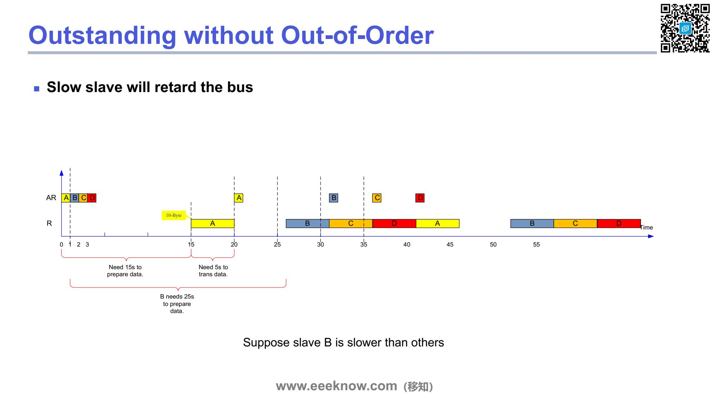

我们前面学习了“Outstanding”这个特性，它允许主机连续发出多个地址请求，不用一个一个地等待完成，听起来效率很高，对吧？但是，如果咱们只用“Outstanding”，而不配合“乱序（Out-of-Order）”机制，会发生什么情况呢？这一页就给我们展示了一个潜在的性能陷阱。
请看标题“Outstanding without Out-of-Order”，意思就是，我们能连续发请求，但必须按顺序接收返回的数据。下面的小标题一针见血地指出了问题：“慢的从设备会拖慢整个总线”。 我们来看图里的时序。在AR，也就是地址总线上，主机在时间0、1、2、3，飞快地发出了A、B、C、D四个读请求。这体现了“Outstanding”的优势。
关键在于R，也就是数据返回通道。这里的规则是“in-order”，也就是必须按A、B、C、D的顺序返回数据。我们分析一下：
- 事务A，从设备比较快，准备数据花了15秒，传输数据花了5秒，所以在时间点20就完成了。
- 接下来本该轮到B了。但是，请注意下面的注释，从设备B很慢，它自己准备数据就需要25秒。
- 那么问题来了。虽然C和D的请求早就发出去了，而且它们对应的从设备可能跟A一样快，早早就准备好了数据。但是，因为规定了必须按顺序返回，所以即使C和D已经万事俱备，它们也必须“排队”，老老实实地等在B的后面。
大家可以看到，在数据通道R上，A的数据在时间点20传输完毕后，出现了一段空白期，直到时间点25，B的数据才开始传回来。这段空白就是总线的空闲时间，整个系统都在“干等”那个反应慢的从设备B。B完成之后，C和D的数据才能依次传回来。 这个例子生动地说明了，在一个系统中，如果各个从设备的速度有快有慢，单纯的“Outstanding”加上“顺序返回”，会导致整个系统的性能被最慢的那个设备拖累，就像木桶效应一样。这就引出了我们后面要讲的更重要的一个概念：如何用“乱序”机制来解决这个问题。
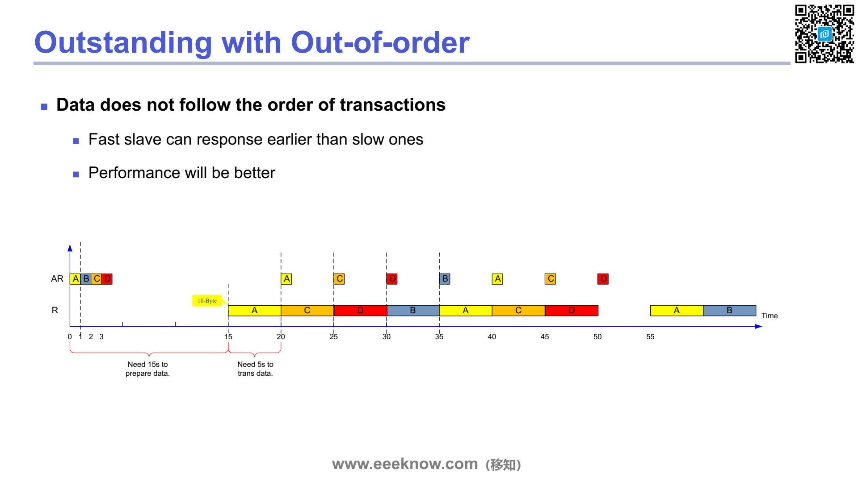
上一页我们讲了，如果只支持 outstanding 但不支持 out-of-order，一个慢速的从设备B会拖慢整个总线，导致它后面的C和D就算准备好了数据，也得干等着。那么，如果我们把 out-of-order，也就是乱序执行这个功能也加上，情况会怎么样呢？
这就是这一页要展示的场景：Outstanding 加上 Out-of-order。
你看这张时序图，跟上一页非常像。Master 还是在一开始，0、1、2、3 这几个时间点，连续发出了 A、B、C、D 四个读请求。这就是 "Outstanding"。
关键的变化在下面的 R 数据通道上。数据返回的顺序不再是呆板的 A, B, C, D 了。你看，A 的数据在第15秒准备好，第20秒传输完，这没问题。但接下来回来的不是 B，而是 C！然后是 D，最后那个反应慢的 B 的数据才在第30秒到第35秒姗姗来迟。
这是为什么呢？因为有了乱序（Out-of-order）机制，总线系统就变聪明了。它允许响应速度快的从设备“插队”。即使 C 和 D 的请求比 B 晚发出，但它们对应的从设备处理速度快，能提前准备好数据。系统就不再傻等那个慢的 B，而是让谁先准备好，谁就先传数据。
这样做的核心好处就是，大大提升了总线效率和系统性能。快的从设备不会被慢的从设备阻塞，总线大部分时间都在忙着传输有效数据，而不是空闲等待，整体的数据吞吐量自然就上去了。这就是为什么我们说，支持乱序可以让性能变得更好。

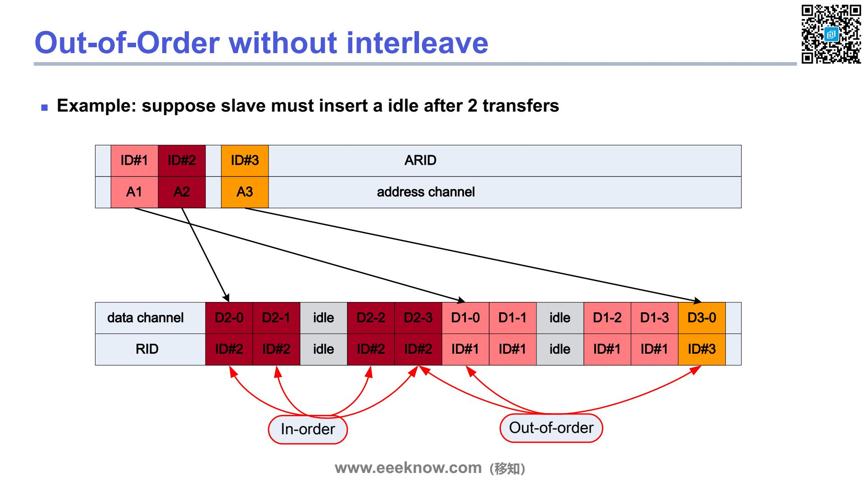

我们继续深入理解乱序（Out-of-Order）机制，但这里要引入一个很重要的限定条件，就是“不交错”（without interleave）。
请看图里的这个例子，它模拟了一个从设备（Slave）每传输两个数据包就必须插入一个空闲周期（idle）的情况。首先，主设备（Master）在地址通道上，按顺序发出了三个读请求，地址分别是A1, A2, A3，并为它们分配了不同的ID，ID#1, ID#2, ID#3。
现在我们重点看下方的数据通道。从设备的回应很有意思。它最先回应的是ID为2的请求，返回了数据D2-0和D2-1。然后它插入了一个idle。接着继续返回ID为2的数据D2-2和D2-3。你看，对于ID#2这笔交易本身，它内部的数据是按顺序 D2-0, D2-1, D2-2... 返回的，这也就是图里下面标的“In-order”，顺序内交付。
那么，“Out-of-Order”，也就是乱序，体现在哪里呢？体现在不同ID之间。虽然主设备是先发的ID#1请求，再发的ID#2请求，但是从设备却先完成了ID#2的数据返回，之后才开始返回ID#1的数据。这种不同ID的交易完成顺序和发起顺序不一致，就是我们说的乱序。
最后，也是本页最关键的概念——“without interleave”，不交错。它的意思是，来自不同ID的数据流是不能混杂在一起的。你看图里，从设备把ID#2的所有数据都传输完毕后，才开始传输ID#1的数据。它不会出现类似D2-0、D1-0、D2-1、D1-1这样把不同ID的数据混在一起传的情况。一个ID的数据块是完整的，这就是“不交错”。这种方式虽然乱序，但数据管理相对简单。
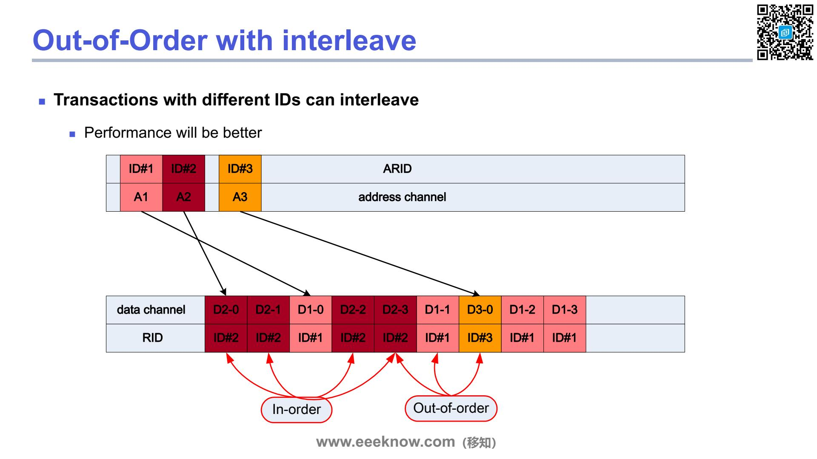

在上一页我们看到了乱序（Out-of-Order）传输，但是不同ID的数据之间还是有空闲周期的。这一页我们来看一个更高效的情况，也就是带“交错”（Interleave）的乱序传输。
这个“交错”是什么意思呢？简单来说，就是来自不同ID的传输数据可以混合在一起，你中有我，我中有你，从而把总线上的每一个空隙都利用起来，实现性能的最大化。
我们来看图里的例子。在地址通道（address channel）上，主设备（Master）还是按顺序发出了三个请求：先是ID为1的A1，然后是ID为2的A2，最后是ID为3的A3。这个请求顺序是固定的。
但是，我们再看下面的数据通道（data channel），情况就完全不一样了。返回数据的顺序被打乱了。最先回来的是ID为2的数据D2-0和D2-1。这说明响应A2请求的那个从设备（Slave）速度比较快。紧接着，ID为1的数据D1-0也回来了，它被“插”在了ID为2的数据中间。然后又回来几笔ID为2的数据，之后又来了ID为1的数据，甚至ID为3的数据也出现了。
大家发现了吗？数据通道上，来自ID 1、2、3的数据完全交织在了一起。这就叫作数据交错（Data Interleaving）。这样做最大的好处就是，它消除了上一页我们看到的那些因为等待而产生的空闲周期（idle），让数据传输变得更加紧凑，总线利用率变得更高，整体性能自然也就更好了。
不过，即使是这样高度灵活的交错传输，也必须遵守一个基本原则：对于同一个ID的传输，其内部的数据顺序必须保持不变。比如，你看所有ID为1的数据，它们的顺序依然是D1-0, D1-1, D1-2, D1-3，这个是不能乱的。同样，ID为2的数据也是按顺序返回的。
所以，乱序加交错，是AXI总线实现高性能的一个非常关键的特性。它允许慢的设备慢慢准备，快的设备可以“插队”先把数据传回来，并且还能把数据“见缝插针”地塞满总线，效率非常高。

2.3 AXI核心特性

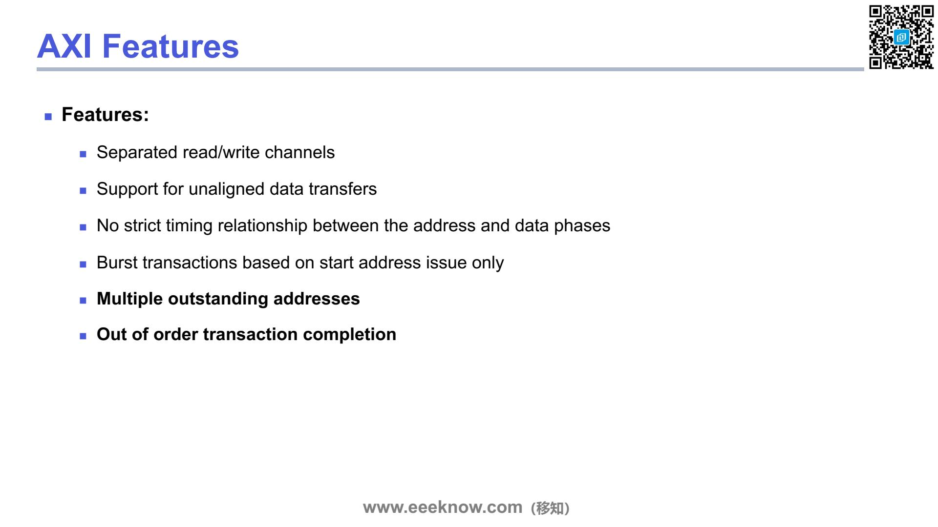
在我们学习了前面关于 outstanding 和 out-of-order 的具体案例之后，这一页可以看作是一个非常好的总结，它系统地列出了 AXI 协议之所以强大和高效的核心特点。
首先是“分离的读写通道”。大家可以把它想象成一条高速公路，读数据和写数据有各自专属的车道，互不干扰。这样一来，读操作和写操作就可以同时进行，极大地提升了并发处理能力。
第二点，“支持非对齐数据传输”。这个特性提供了很大的灵活性。意思就是说，我们要访问的数据不一定非要从一个“整齐”的地址开始，比如4字节或8字节的倍数。这让软件在处理数据结构时更加方便。
第三，“地址和数据阶段没有严格的时序关系”。这一点在我们之前的时序图中已经看到了。Master 发出地址后，不需要傻等数据，Slave 可以在准备好数据之后再通过数据通道发回来。这种“解耦”的设计，正是为了适应系统中不同设备有不同延迟的情况，从而最大化总线的利用率。
第四，“突发传输仅基于起始地址”。AXI 非常高效的一点是，它进行批量数据传输时，Master 只需要给出第一个地址和传输长度，后续的地址由内部自动计算，不需要在总线上占用额外的带宽来传输每一个地址。
最后两点，也是我们刚刚详细讨论过的核心机制：“多笔悬挂地址”，也就是 Outstanding，和“乱序传输完成”，也就是 Out-of-Order。这两个特性结合起来，允许 Master 一口气发出多个请求，而不用等前一个完成，并且快的设备可以先响应，数据先返回，不会被慢的设备阻塞。这正是 AXI 实现高性能、高吞吐率的关键所在。
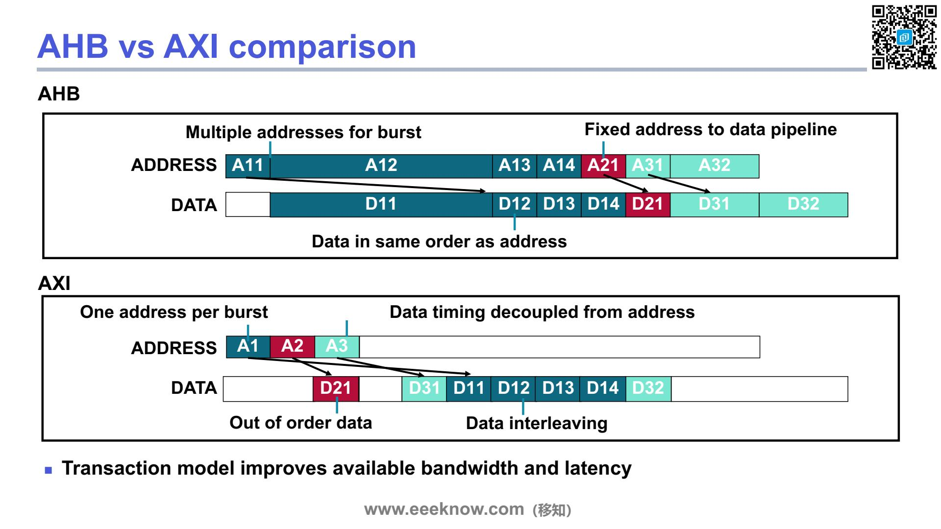

前面我们学习了 AXI 的很多高级特性，比如乱序和交错，那这些特性和老一点的总线协议，比如 AHB 相比，到底好在哪呢？这张图就非常直观地为我们做了一个对比。
我们先看上面的 AHB 总线。大家可以看到，AHB 在进行突发传输时，地址和数据是紧密耦合的，像一个固定的流水线。你看，它先发出地址 A11，然后对应的数据 D11 跟着就来了；接着发 A12，D12 再跟过来。整个过程非常讲究顺序，数据必须按照地址发出的顺序返回，一个跟一个，不能乱。这种方式简单直接，但缺点也很明显，如果中间有一个传输很慢，那后面的所有传输都得等着，整个总线的效率就下来了。
再来看下面的 AXI 总线，它的工作模式就灵活高效得多了。首先，一次突发传输只需要给一个起始地址，比如A1，后面具体传输多少数据由长度信号决定，不需要每个数据都配一个地址，节省了地址总线的开销。更关键的是，它的地址和数据通道是解耦的。你看主机可以连续发出三个读请求的地址 A1、A2、A3，然后就不用管了。从设备们谁先准备好数据，谁就可以先把数据发回来。
我们看数据通道上，返回的第一个数据居然是D21，也就是第二个请求A2的数据。然后是D31，属于第三个请求A3。最后才是第一个请求A1的数据，D11、D12等等。这就叫“乱序返回”（Out of order data），快的任务不用等慢的任务，大大减少了等待时间。同时你还能看到，不同请求的数据包是可以穿插在一起传输的，这就是“数据交错”（Data interleaving）。
所以你看，通过这种地址和数据解耦、支持乱序和交错的机制，AXI 极大地提高了总线的利用率和整体性能，也就是我们常说的，提升了带宽，降低了平均延迟。这也是为什么 AXI 能够成为现在高性能片上系统的主流总线协议。
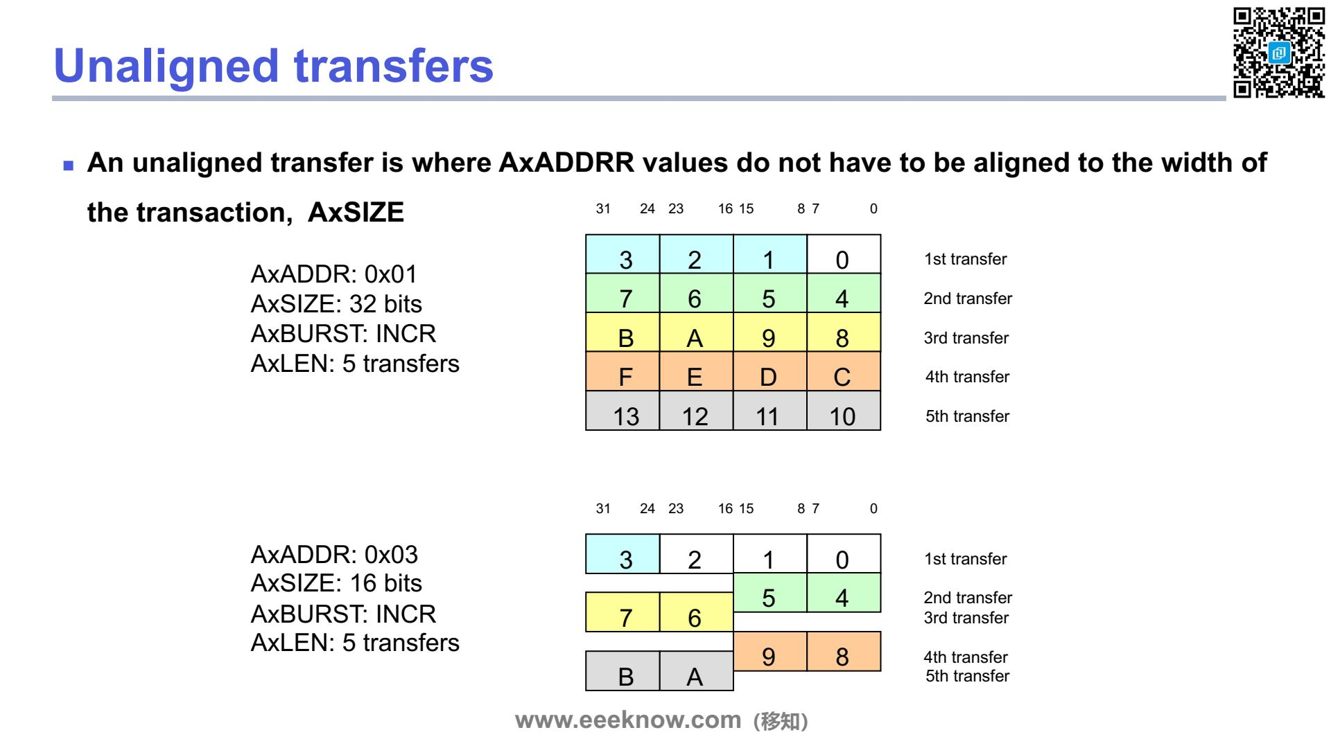

这一页我们来学习AXI协议中一个非常灵活的特性，叫做“非对齐传输”，也就是 Unaligned Transfers。 那什么叫“对齐”，什么又叫“非对齐”呢？大家可以把数据总线想象成一列火车，每节车厢的大小是固定的，比如是4个字节。如果要装载的货物正好是从仓库里第0、第4、第8个位置开始，每次都正好装满一节车厢，这就叫“对齐”，效率最高。但如果要求从第1个字节的位置开始装货，那第一节车厢就装不满，这就叫“非对齐”。
AXI协议的强大之处就在于，它允许主设备（Master）发起这种非对齐的传输。主设备不需要自己去费心计算地址，可以直接从任意地址开始读写，AXI总线会智能地处理好这一切。
我们来看上面这个例子。假设我们的总线是32位的，也就是一次能传输4个字节。但是，请求的起始地址 `AxADDR` 是 `0x01`，不是4的倍数，这就是一个典型的非对齐请求。大家看右边的图，它形象地展示了数据是如何在总线上传输的。在第一次传输时，因为我们是从地址1开始的，所以总线虽然抓取了地址0到3这一整个4字节的数据块，但真正有效的只有地址1、2、3上的数据。你看图中第一次传输那一栏，四个格子只有三个被填满了，就是这个意思。
当处理完这个“开头”的非对齐部分后，后续的传输地址就自然对齐了。所以你看图中的第二次、第三次、第四次传输，都是完整的4个字节，每一“节车厢”都被装得满满的。
我们再看下面这个例子来加深理解。这次，总线宽度 `AxSIZE` 是16位，也就是2个字节。对齐的地址应该是偶数地址，比如0、2、4。但这次请求的起始地址 `AxADDR` 是 `0x03`，一个奇数，又是非对齐。看右边的图，在第一次传输时，总线要去拿地址2和3的数据，但我们只需要地址3的，所以两个字节里只有一个是有效的。所以你看图中第一行只画了一个有效数据。从第二次传输开始，地址就回到对齐的状态，后面每次都传输完整的2个字节。
总结来说，非对齐传输这个特性，极大地提升了设计的灵活性。主设备可以从任何地址开始读写，而不需要自己去做复杂的地址对齐和数据拼凑工作，这些都由AXI协议在底层通过字节选通等机制自动完成了。
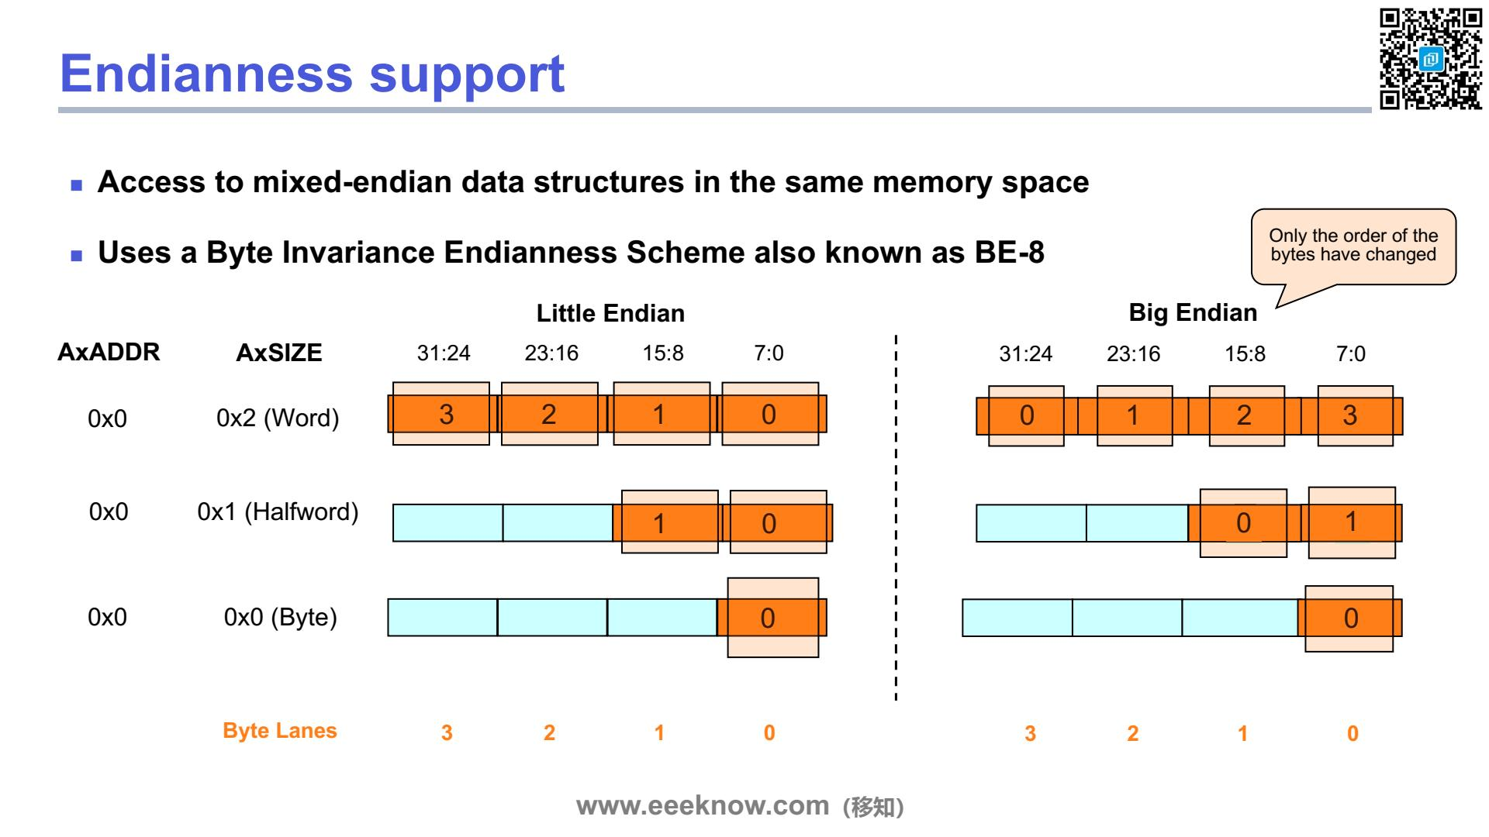

我们来聊聊一个在数据传输中非常基础但又特别重要的概念——字节序，也就是我们常说的大小端模式。大家可以想象一下，我们写一个多位数的数字，比如123，我们习惯把最高位的“1”写在最左边。但如果有些地方的习惯是把最低位的“3”写在最左边呢？计算机在内存中存储多字节数据时，也面临类似的问题。
AXI总线的一个很厉害的地方，就是它能支持在一个系统里同时存在小端模式和大端模式的设备。为了让这两种不同习惯的设备能正常交流，AXI采用了一种叫做“字节不变性字节序方案”，也叫BE-8。
这个“字节不变性”是什么意思呢？核心思想就是：不管你是大端还是小端系统，数据总线上的每一条字节通道（Byte Lane）传输的字节位置是固定的。你看课件下方的“Byte Lanes”，标着0, 1, 2, 3，这可以理解为4条并排的数据小路。字节地址最低的那个字节，永远走0号小路；地址次低的走1号小路，以此类推。
现在我们来看图里的例子。假设我们要传输一个32位的字（Word），它由4个字节组成。
在左边的“Little Endian”（小端模式）这边，我们认为地址最低的0号字节通道上跑的是整个字里最不重要的那部分（最低有效字节）。所以你看，字节0放在最右边，对应最低位的比特。
再看右边的“Big Endian”（大端模式），情况就反过来了。系统会认为地址最低的0号字节通道上跑的是整个字里最重要的那部分（最高有效字节）。
所以你看，无论是小端还是大端，字节0始终在0号通道上传输，字节1始终在1号通道上传输。改变的不是物理传输的路径，而是主设备和从设备如何去“理解”和“组合”这些字节的顺序和意义。右上角那个小气泡说“仅仅是字节的顺序改变了”，指的就是这个意思。
这种设计的好处是什么呢？它极大地增强了系统的灵活性和兼容性。在一个复杂的芯片上，我们可能会集成来自不同厂商的IP核，有些是小端设计的，有些是大端设计的。有了AXI的字节序支持，它们就可以通过总线无缝地交换数据，而不用担心因为大小端问题导致数据解析错误。这就好比是为说不同“方言”的人建立了一个统一的沟通规则，确保信息能被准确传达。

2.4 原子访问

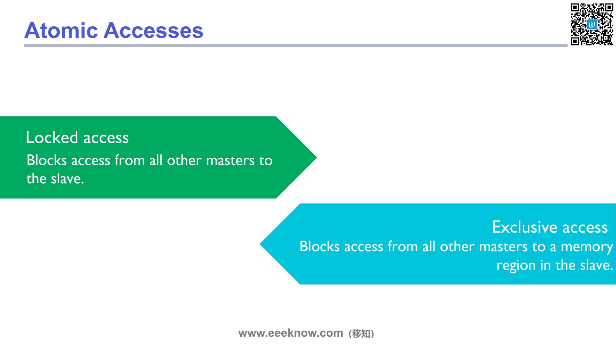

在多主机的系统里面，比如一个复杂的芯片里同时有CPU、GPU、DMA控制器等等，它们都可能去访问同一个共享的资源，比如说DDR内存。这时候就很容易出现数据竞争的问题。设想一下，一个主设备A读取了一个数据，准备修改后再写回去。但在它写回去之前，另一个主设备B也修改了这个数据，那主设备A最后写回去的值可能就是错误的，这就造成了数据不一致。
为了解决这个问题，AXI总线引入了“原子访问”这个概念。所谓“原子”，就是指一个操作是不可分割、不会被中途打断的。它确保了“读-修改-写”这一系列动作的完整性。这一页就介绍了两种实现原子访问的机制。
第一种，是绿色的这个，“锁定访问”（Locked access）。这种方式非常直接，当一个主设备对一个从设备发起锁定访问时，它会把这个从设备的“整扇大门”都给锁上。在这个主设备完成它的所有操作、并解除锁定之前，其他任何主设备都无法访问这个从设备。它的优点是实现简单、可靠，但缺点也很明显，就是太“霸道”了，效率不高。因为可能主设备只是想访问从设备里的一小块区域，但却把整个设备都占了，导致其他想访问不同区域的主设备也只能干等着。
第二种，是蓝色的这个，“独占访问”（Exclusive access）。这种方式就更加精细和高效。它不是锁定整个从设备，而是只锁定从设备中的某一个特定的“内存区域”。这就好比，它不是锁住整栋大楼的门，而只是锁住它要用的那一个房间的门。这样一来，其他主设备虽然不能访问这个被锁定的区域，但它们仍然可以自由地访问这个从设备的其他区域。
所以，这两种方式最关键的区别就在于“锁定”的粒度。锁定访问是设备级别的，而独占访问是地址区域级别的，它能显著提高总线的并发性能和利用率，是现代设计中更常用的一种方式。
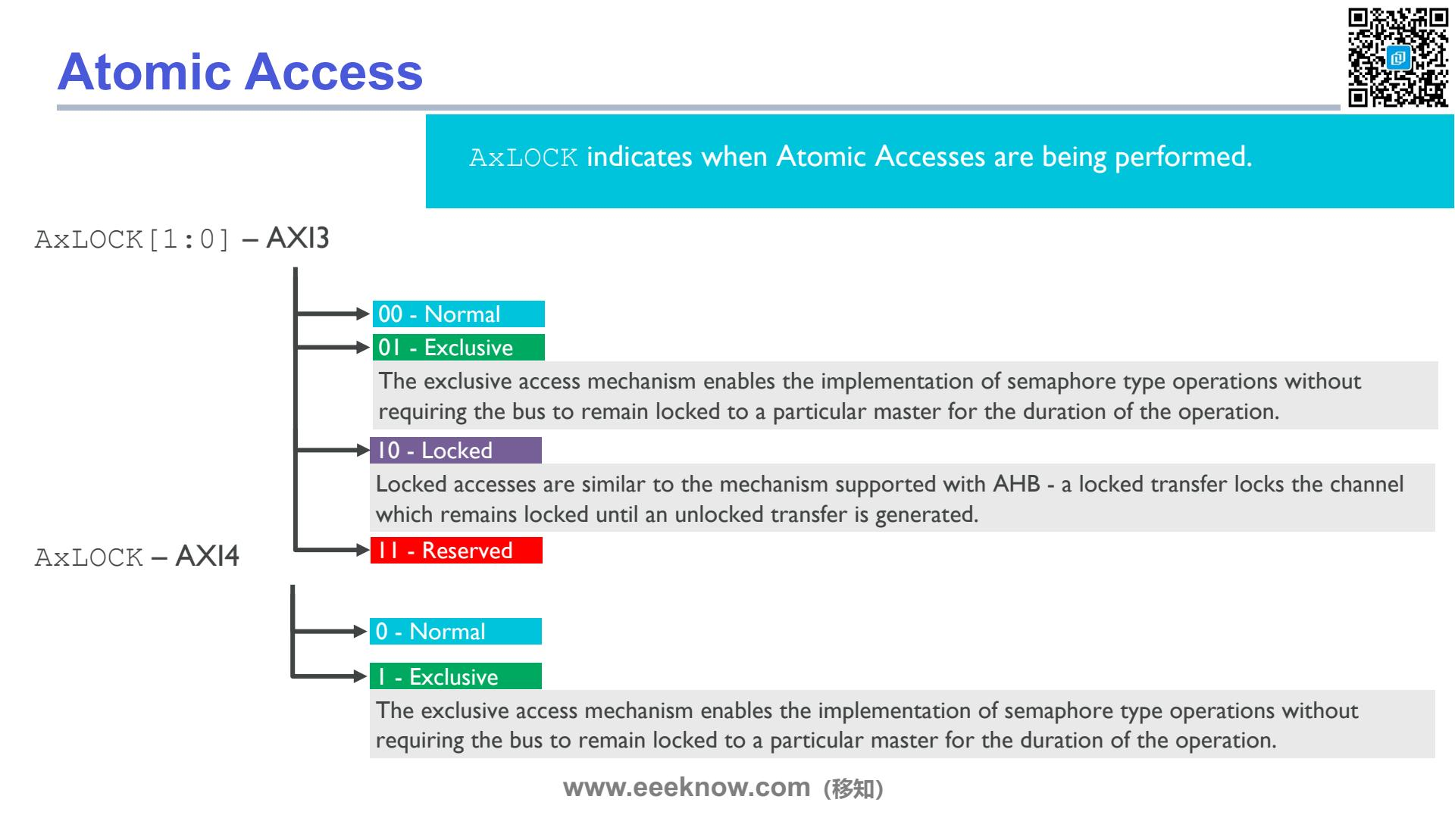
上一页我们了解了原子访问分为“锁定访问”和“独占访问”两种。那么在AXI协议里，系统是如何知道当前正在进行的是哪一种访问呢？答案就是通过 `AxLOCK` 这个信号。这里的 "Ax" 指的是它在读地址通道和写地址通道上都有，也就是 `ARLOCK` 和 `AWLOCK`。
我们先来看AXI3协议中的定义。在AXI3里，`AxLOCK` 是一个两位宽的信号，一共有四种编码： 编码 `00` 代表“Normal”，也就是普通的正常访问，这是最常见的情况。
编码 `01` 代表“Exclusive”，也就是我们说的独占访问。这种机制非常巧妙，它能帮我们实现像“信号量”那样的操作，而又不需要把整个总线都锁住。什么意思呢？就好比一个多线程程序要去修改一个共享变量，为了不出错，必须保证同一时间只有一个线程在修改。独占访问就是为了实现这个目的，它只针对某一个特定的内存地址，在它操作期间，其他主机仍然可以访问别的地址，系统整体效率更高。
编码 `10` 代表“Locked”，也就是锁定访问。这种方式就比较“霸道”了，它和老的AHB总线上的锁定机制很像。一旦一个主机发起了锁定传输，它会把整个通道都锁住，直到它完成操作并发出一个解锁传输为止。在此期间，其他主机对这个从设备的所有访问都会被阻塞。这种方式虽然能保证绝对的原子性，但对系统性能的影响也更大。
最后，编码 `11` 在AXI3中是保留未用的。
接着我们看AXI4协议，你会发现它做了一个非常重要的简化。在AXI4中，`AxLOCK` 信号实际上只有一位有效，只定义了两种状态：`0` 代表“Normal”，`1` 代表“Exclusive”。
大家发现什么了吗？对，在AXI4里面，“Locked”也就是锁定访问这种模式被移除了！这其实是协议演进的一个趋势。因为锁定访问对总线性能的负面影响太大，而独占访问已经足够灵活和高效地满足绝大多数需要原子操作的场景。所以，AXI4标准干脆就去掉了锁定访问，推荐大家统一使用独占访问来实现。这让总线的设计和性能都得到了优化。
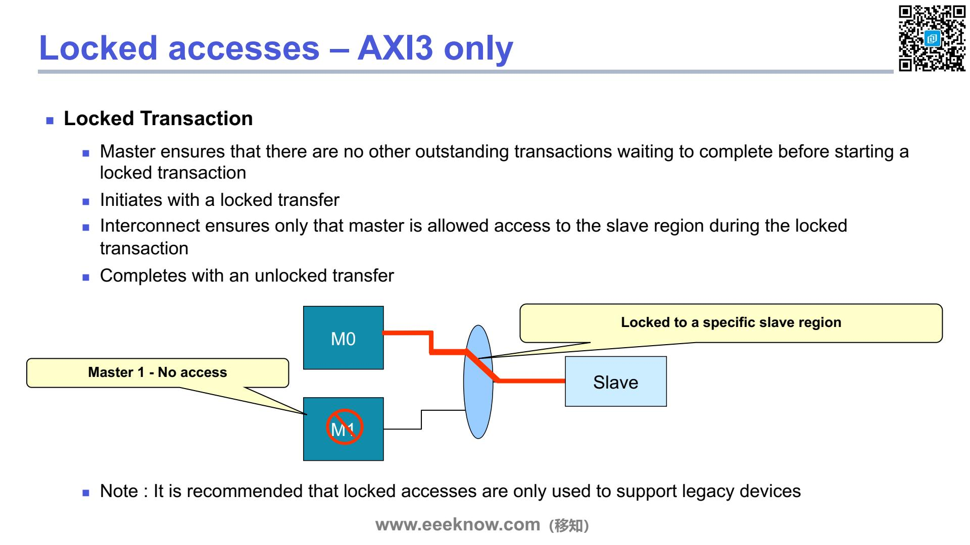
我们来深入了解一下“锁定访问”，也就是 Locked Accesses。大家首先要记住一个关键点，这个特性是 AXI3 协议独有的，在后续的 AXI4 中就被移除了。
那么，一个锁定的事务究竟是怎么工作的呢？我们可以把它理解成一个主设备（Master）为了执行一个非常重要的、不能被打断的任务，暂时“霸占”了通往某个从设备（Slave）的通道。整个过程分几步走：第一，主设备在发起锁定之前，会先确保自己之前发出的所有outstanding传输都已经处理完毕，给自己创造一个干净的环境。第二，它发起一个带锁定标记的传输。这时，总线互联模块，也就是图中的那个椭圆形，就像一个交通警察，它会为这个主设备开辟一条专用通道，并且禁止其他任何主设备访问这个从设备。大家看图里，M0 就成功锁定了到 Slave 的通路，而旁边的 M1 就被明确告知“No access”，无法访问。最后，当 M0 完成它的任务后，会发起一个解锁传输，把这条通道释放给其他设备使用。
这种机制有什么用呢？它能保证像“读-修改-写”这类操作的原子性，不会在读和写之间被别的任务插队，从而避免了数据错误。不过，它的缺点也很明显，就是太过“霸道”，会长时间阻塞总线，影响整个系统的性能。因此，课件最后也特别提醒我们，锁定访问通常只用于兼容一些老旧的设备。这也是为什么在 AXI4 中会用一种更高效的“独占访问”来替代它。

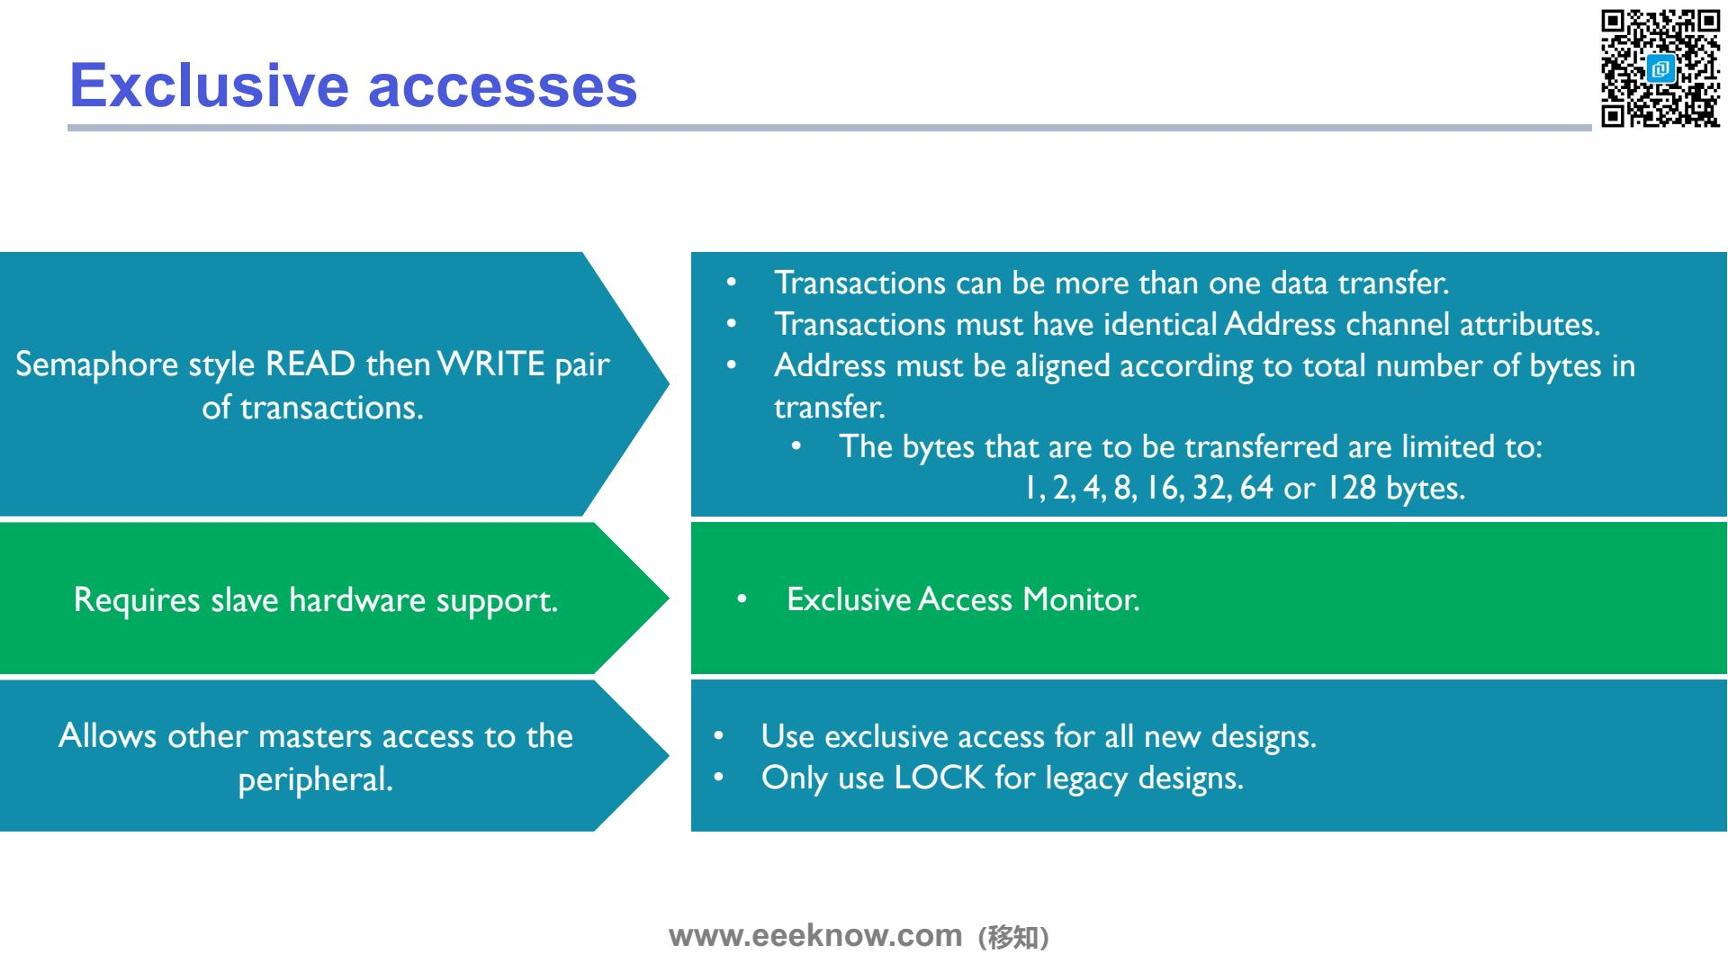

咱们接着来看这个独占访问。它和我们前面讲的锁定访问（Locked access）有什么不一样呢？
独占访问的核心是一种“信号量”式的操作。这是什么意思呢？简单来说，它不是一次单独的操作，而是一个“先读后写”的组合拳。就好像你要使用一个共享资源，你得先检查一下（也就是“读”）这个资源现在是不是可用的，如果确认可用，你再去占用它（也就是“写”）。这一整套“检查再占用”的动作，就是独占访问的精髓。
要实现这个功能，光靠主设备（Master）自己是不行的，它需要从设备（Slave）那边有硬件支持。这个硬件就叫做“独占访问监视器”（Exclusive Access Monitor）。它就像一个裁判，专门记录是谁在尝试进行这个“先读后写”的操作，以确保过程的正确性。
当然，这个“读-写”操作对也不是随随便便的，它要遵守一些规则。比如，这对读和写的地址通道属性必须完全一样，地址也要根据传输的总字节数做好对齐，而且总的传输字节数也有限制，只能是1、2、4、8直到128字节这些特定的值。 那它最大的好处是什么呢？大家想想，锁定访问是把整个总线都锁住了，别人谁也用不了。但独占访问不一样，它非常高效，在一个主设备执行这个“读-写对”的期间，并不会完全阻塞总线，其他的设备还是可以访问这个外设的。这样一来，总线的利用率就大大提高了。
正因为有这样的优势，所以你看，这里特别强调：对于所有新的设计，都推荐使用独占访问。而那个比较“霸道”的锁定访问，现在基本上只是为了兼容一些老旧的设备才会使用了。这可以说是现代总线设计的一个重要趋势。
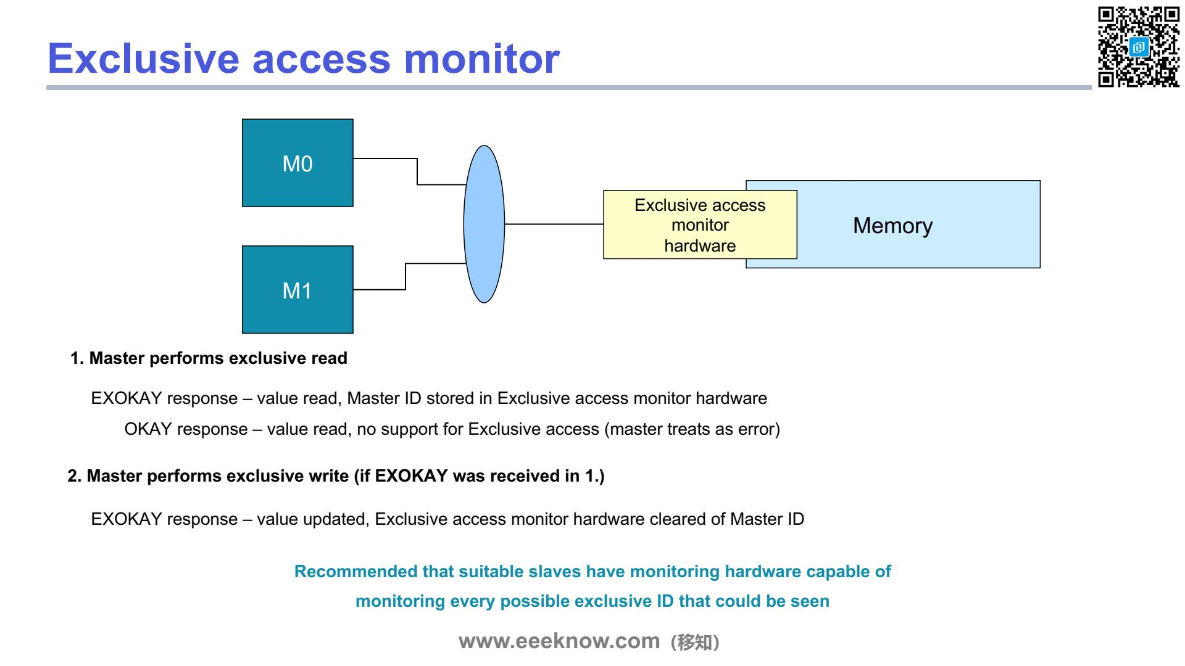

为了实现我们上一页提到的独占访问，从设备（Slave）这边就需要一个关键的硬件来支持，也就是我们看到的这个“独占访问监视器”。你可以把它想象成一个专门管理内存访问权的“预订系统”。
这个过程主要分两步。第一步，主设备，比如图上的 M0，会发起一个“独占读取”操作。这就像你想修改一份共享文档，你得先声明“我要开始编辑了，暂时锁定它”。如果从设备支持这个功能，并且这块内存当前是空闲的，它就会返回一个`EXOKAY`的响应。这个响应很重要，它等于告诉M0：“好的，你的预订成功了，这块地方我为你保留了”。同时，这个监视器硬件会立刻记下是M0预订了这块地址。但如果从设备不支持这个功能，它就只会返回一个普通的`OKAY`，M0收到后就知道独占访问失败了，会将其当作一次错误来处理。
好，假设第一步预订成功，拿到了`EXOKAY`，M0就可以在自己这边准备要写入的新数据了。准备好之后，就进入第二步：执行“独占写入”。M0会把新数据写回之前预订的那个地址。这时，监视器就会进行检查：现在来写数据的是不是之前预订的M0？在M0预订期间，有没有其他主设备（比如M1）来修改过这个地址？
如果一切正常，写入就会成功，从设备会再次返回一个`EXOKAY`，表示数据已更新。并且，一旦写入成功，监视器里关于M0的预订记录就会被清除，这次独占访问就完成了。这个机制的核心就在于，它能防止多个主设备同时修改同一个数据而引发的冲突，从而保证了操作的原子性。
因此，页面下方的建议就非常关键了：推荐从设备里的这个监视器硬件，要设计得足够强大，能够监视系统中所有可能发起独占访问的主设备的ID，这样才能确保整个机制的稳定可靠。
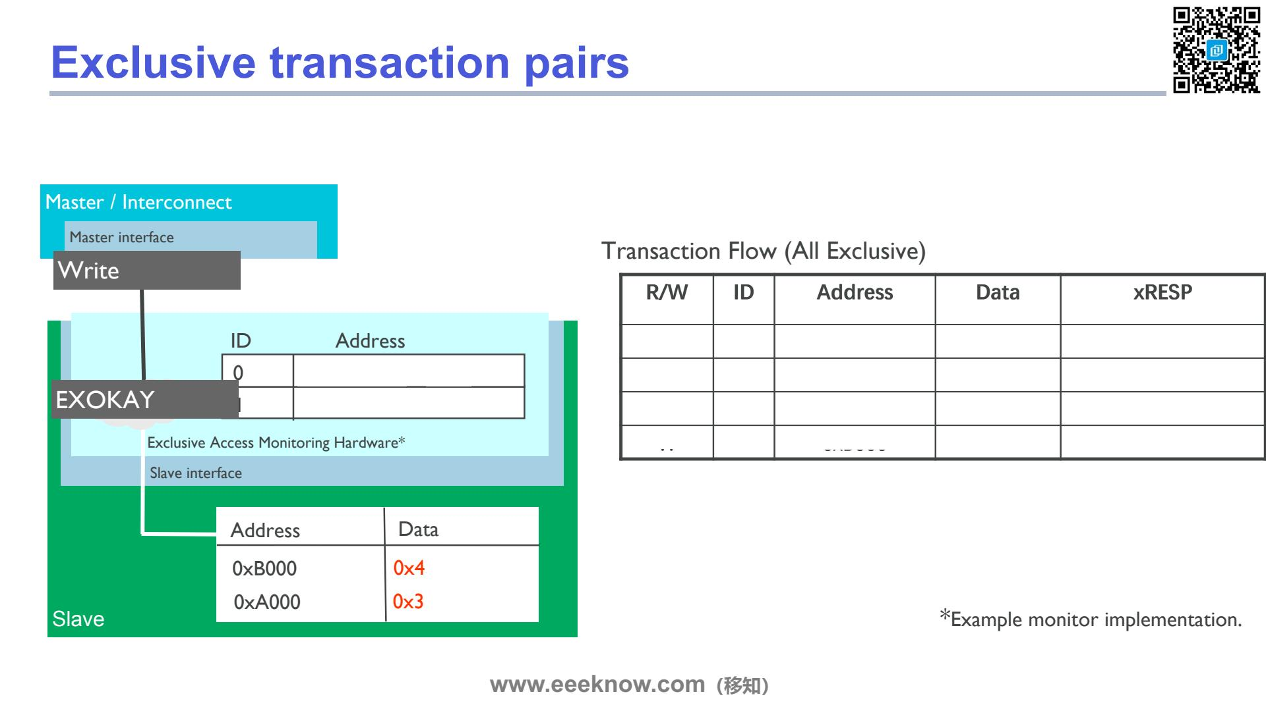

好，上一页我们从理论上了解了独占访问监视器，这一页我们通过一个具体的例子，来看看一个成功的“独占事务对”是如何完成的。
大家请看左边的图，这里清晰地展示了Master、Slave以及它们之间关键的“独占访问监视器”硬件。这个监视器就像一个公正的裁判，它的核心任务就是确保“先读后写”这种原子操作的完整性。
我们来想象一下完整的流程。第一步，Master首先会发起一个独占读取操作，比如读取地址`0xB000`。如果此时没有其他Master正在锁定这个地址，独占访问监视器就会记录下这个Master的ID（比如图中的ID 0）和它要访问的地址，并返回一个`EXOKAY`响应，表示“独占读取请求成功”。
现在，这张图展示的是紧接着的第二步：独占写入。Master在本地修改完数据后，会发起一个独占写入操作，试图将新数据写回原来的地址。这个写请求同样会经过独占访问监视器。
监视器会进行一次关键的检查：第一，发起这次写入的Master ID是否和之前记录的ID（ID 0）一致？第二，从上一次独占读取到现在，有没有其他Master尝试访问过这个被监视的地址？
如果两个条件都满足，说明这块内存区域没有被“污染”过，这次写操作是安全的。于是，监视器就会再次返回一个`EXOKAY`响应。这个`EXOKAY`信号至关重要，它告诉Master：“你的写入操作已经成功完成，数据已经被安全地更新到Slave的内存中了。”
这就完成了一对完整的、成功的独占访问事务。右边的表格“Transaction Flow”，就是用来记录像这样一步步的事务流程的，包括读写类型、ID、地址、数据和响应。那么，一个很自然的问题是，如果在这对读写操作之间，有另一个Master也来访问了这块内存，会发生什么呢？我们下一页就会看到这种情况下的结果。
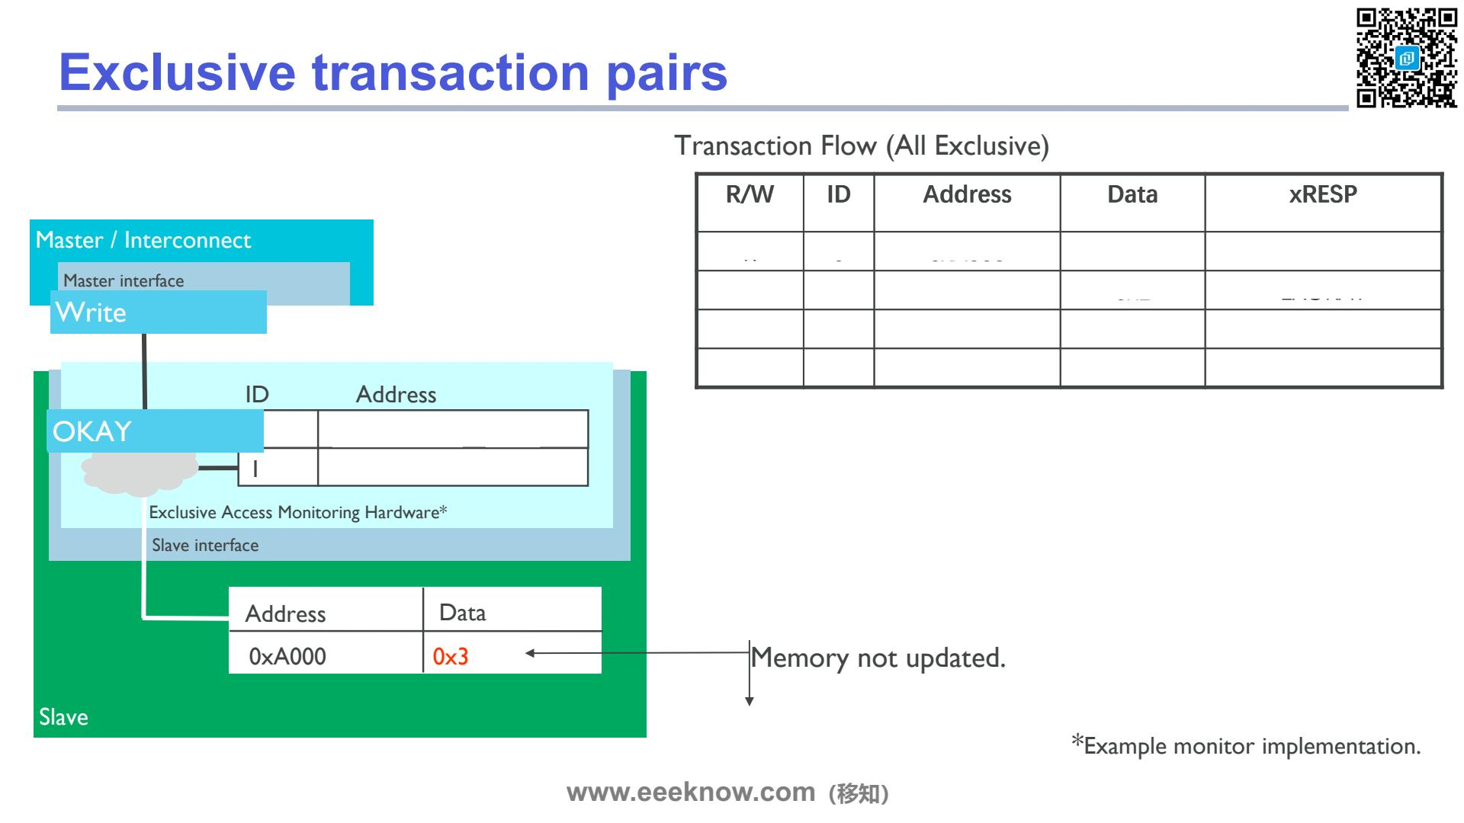
在上一页成功的例子之后，我们来看看独占访问失败的情景。这页展示的就是当一个独占写操作失败时会发生什么。
我们看图中的流程。当 Master 再次发起一个独占写操作，试图写入某个地址时，它期望能得到一个 `EXOKAY` 的成功响应。但是，请大家注意，这次从 Slave 返回的响应信号是 `OKAY`。
在独占访问这个特定的机制里，`OKAY` 响应实际上是一个“失败”的信号。它是在告诉 Master：“我收到了你的写请求，但是你之前申请的‘独占’状态已经被破坏了，所以你的这次写操作没有被执行。” 为什么会被破坏呢？最常见的原因就是在当前这个 Master 完成“独占读”和这个“独占写”操作的间隙，有另一个 Master 已经抢先访问或者修改了同一块内存区域，导致了我们之前提到的“独占访问监视器”的状态被更新或清除了。
所以，最终的结果就是图上明确指出的：“Memory not updated”，内存并没有被更新。Master 收到这个 `OKAY` 响应后，就知道自己的操作失败了，它需要放弃这次写入，然后重新开始整个“读-修改-写”的原子操作序列，也就是先重新读取最新的数据，再尝试进行新一轮的独占访问。这正是通过“先读后写”配对操作来保证数据一致性的核心所在。

2.5 AXI4独有特性与协议对比

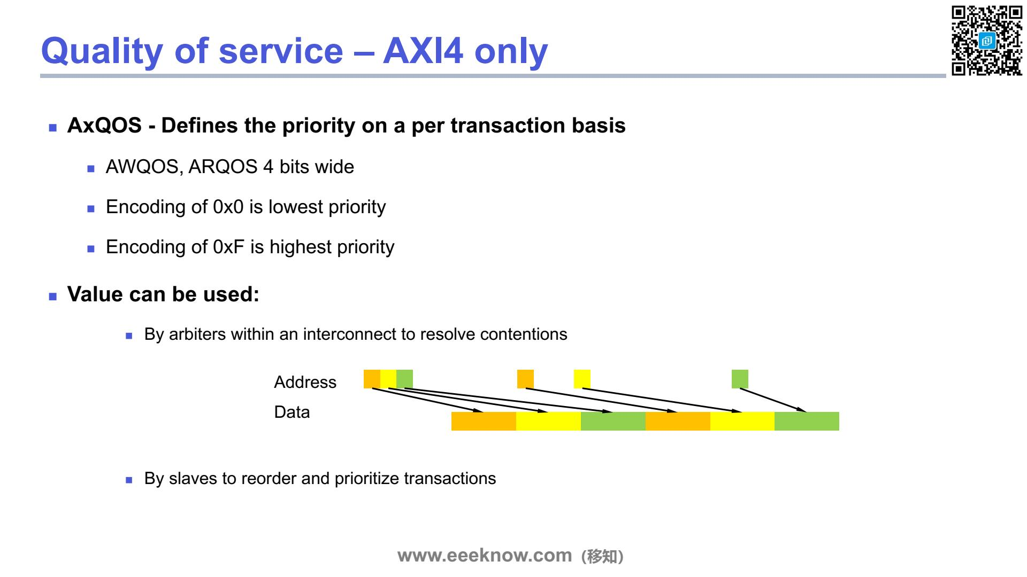

AXI4协议中引入了一个非常重要的特性，叫做“服务质量”，也就是Quality of Service，简称QoS。请大家注意，这个功能是AXI4独有的，AXI3并不支持。
这个概念的核心，就是为总线上的每一个读写事务都打上一个优先级的标签。这个优先级由`AxQOS`信号来定义，具体来说，就是写地址通道的`AWQOS`和读地址通道的`ARQOS`。它们都是4比特位宽，这意味着什么呢？这意味着我们可以定义从0到15，一共16个不同的优先级。协议规定，0x0是最低优先级，而0xF是最高优先级。 那么，定义了这些优先级到底有什么用呢？主要体现在两个方面。
- 互联网络（interconnect）中的仲裁器（arbiter）可以利用这个QoS值来解决资源竞争。你可以把仲裁器想象成一个十字路口的交通警察。当好几个Master，比如CPU、GPU都想同时访问总线时，就发生了“竞争”。这时，仲裁器这个“交警”就会查看每个请求的QoS值，让优先级高的请求先通过。例如，一个优先级为15的请求就像是救护车，可以享受最高优先权，而优先级为0的请求就像普通私家车，需要排队等候。这样就保证了关键任务能够被及时响应。
第二个用途是，Slave设备本身也可以利用这个QoS值。一个设计得比较智能的Slave，在同时收到多个访问请求后，可以不必严格按照“先来后到”的顺序来处理。它可以检查所有待处理请求的QoS等级，然后决定先去服务那个优先级最高的请求。通过这种方式，Slave也能够对事务进行重排序和优先处理，从而进一步提升整个系统的性能和效率。

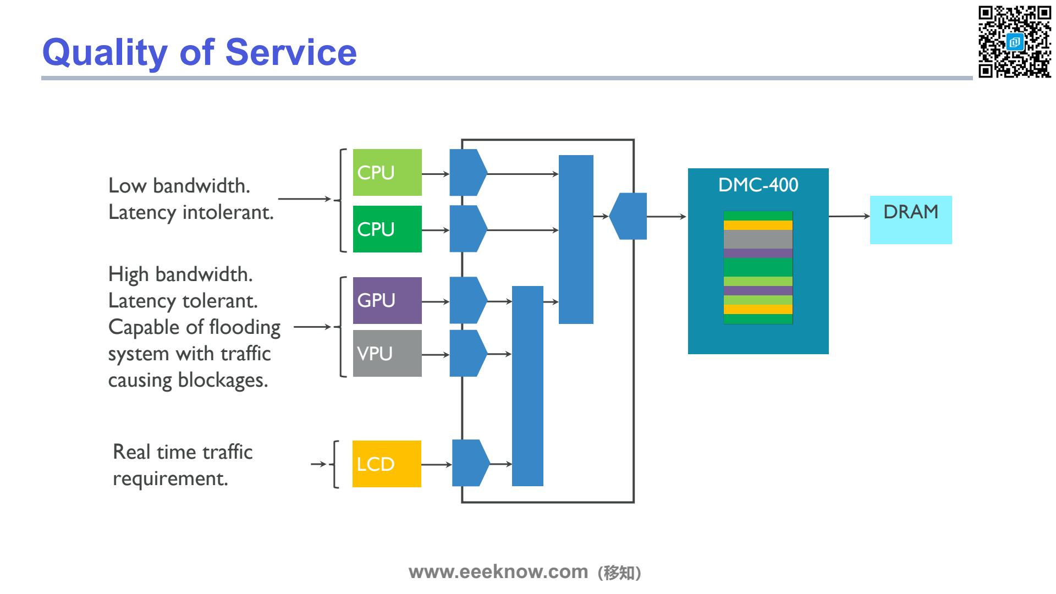

我们看到的这张图，非常形象地展示了一个典型的SoC系统里，为什么需要服务质量（QoS）这个机制。大家可以把这个图想象成一个城市里的交通系统。
左边是各种需要出门办事的“车辆”，也就是我们系统里的CPU、GPU、VPU和LCD控制器这些主机（Master）。中间是城市的“道路和交通枢纽”，也就是总线互联模块。最右边是大家都要去的“目的地”，也就是DRAM内存控制器（DMC-400）和DRAM内存。 现在我们看看这些“车辆”的特点有什么不同。
首先是CPU，它的特点是“低带宽，延迟不耐受”。这是什么意思呢？CPU就像是需要紧急发布命令的指挥官，它每次需要的数据量可能不大，但是要求响应必须非常快，一刻都不能等。如果它的请求被耽搁了，整个系统可能都会感觉卡顿。
再看GPU和VPU，也就是图形和视频处理单元。它们的特点正好相反，“高带宽，延迟可容忍”。它们就像是搬运大宗货物的重型卡车，一次要传输海量的数据，比如一整帧的画面。虽然它们对单次响应的快慢没那么敏感，但是它们一旦开始工作，就会产生巨大的流量，很容易把整个“交通系统”给堵死，也就是所谓的“Flooding”。
最后是LCD，也就是显示控制器。它的要求最特殊，是“实时流量需求”。它就像是负责准点发车的公交车，必须严格按照时间表把显示数据送到屏幕上，如果数据晚了，屏幕就会出现撕裂或者闪烁。
那么问题就来了：指挥官的紧急命令、重型卡车的海量货物、还有必须准点发车的公交车，全都挤在同一套道路系统里，都要去同一个目的地。如果没有一个聪明的交通调度系统，那重型卡车（GPU/VPU）很可能就会把路堵死，导致指挥官（CPU）的命令传不出去，公交车（LCD）也严重晚点。
这时候，我们上一页讲的服务质量QoS，就派上了大用场。它就像是这个交通调度系统，通过给不同的“车辆”分配不同的优先级，来确保交通顺畅。比如，给CPU和LCD的请求设置最高优先级，保证它们能第一时间通过；而GPU和VPU的请求虽然优先级低一些，但也能保证它们有足够的带宽来完成任务，不至于完全被饿死。通过这种方式，就保证了整个系统高效、稳定地运行。

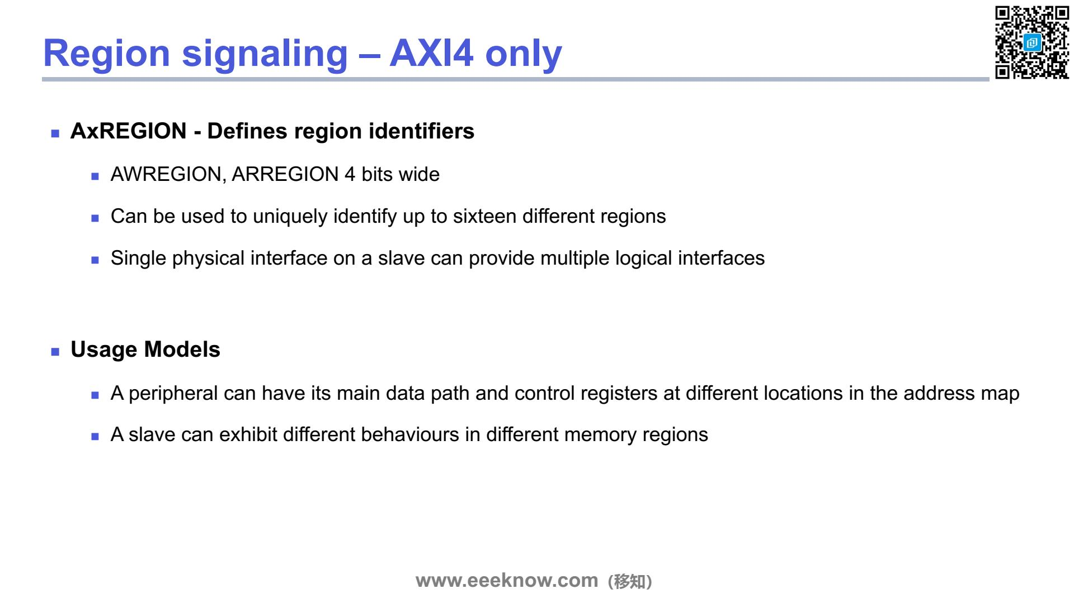

我们来看一个 AXI4 协议中新增的、非常有用的功能，叫做“区域信号”，也就是 Region signaling。
这个功能是通过一组叫做 `AxREGION` 的信号来实现的。具体到读写通道上，就是 `ARREGION` 和 `AWREGION`。这两个信号都是4个比特宽。大家可以算一下，4个比特最多可以表示多少个不同的值？没错，就是2的4次方，也就是16个。所以，我们可以用它来唯一地标识多达16个不同的区域。
那这个“区域”到底是什么意思呢？它的核心思想是，让一个物理上的从设备，能够提供多个逻辑上的接口。打个比方，一个大型的硬件设备就像一个功能齐全的办公大楼，它只有一个主入口，这就是它的“物理接口”。但是楼里面划分了不同的部门，比如A部门、B部门，这些就是“逻辑接口”。`AxREGION` 信号就好像是你进门时出示的工牌，上面写着你要去哪个部门，这样系统就能很方便地把你导向正确的地方，而不需要去分析你具体要找的房间号（地址）属于哪个部门。
那么在实际中怎么用呢？这里给了两个典型的应用模型。 第一种，一个外设内部可能有不同功能的区域。比如，它有用来传输大量数据的主数据路径，也有一些用来进行功能配置的控制寄存器。这两部分虽然在同一个设备里，但地址可能差得很远。我们就可以用不同的 `AxREGION` 值来区分是对数据路径的访问，还是对控制寄存器的访问。
第二种，让一个从设备根据访问区域的不同，展现出不同的行为。比如，一个内存控制器，它管理的一片内存区域中，某一块可能是高速缓存区，另一块可能是普通存储区。通过 `AxREGION` 来标记，当访问请求来的时候，从设备一看这个标记，就知道该采用哪种处理策略，非常高效。
所以总的来说，`AxREGION` 增强了系统设计的灵活性，让我们可以用更简单的方式管理和区分同一个物理设备上的不同功能区域。
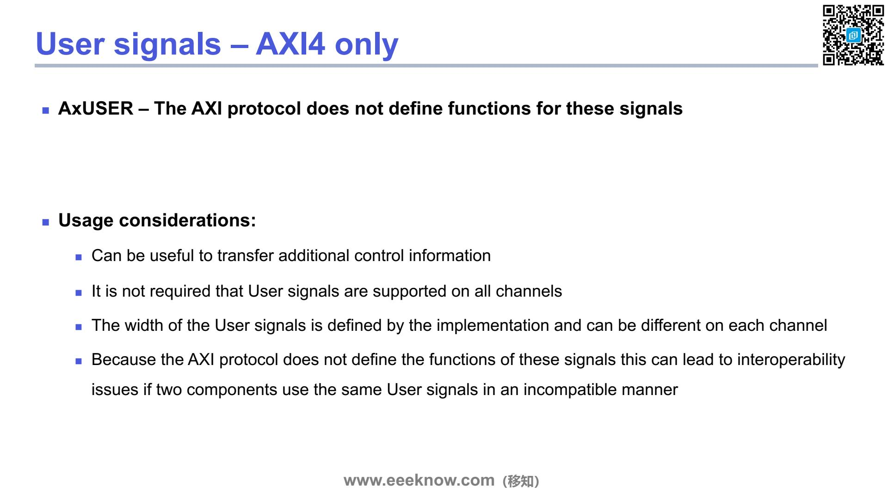
我们前面讲了像QoS服务质量、Region区域标识这些AXI4新增的信号，它们的功能都是协议明确定义好的。但现在我们来看一个很特别的信号——`AxUSER`。这个信号，大家看它的名字，'USER'，也就是用户信号，它也是AXI4协议独有的。
`AxUSER`最大的特点就是，AXI协议本身并没有规定它具体是干什么用的。它就像是协议留给设计工程师的一个“自定义”通道，一个可以自由发挥的“空白字段”。
那么，这个空白字段有什么用呢？它主要就是用来传递一些标准的AXI信号无法覆盖的、额外的控制信息。比如说，在你的特定设计中，可能需要传递一些特殊的标记、自定义的优先级、或者一些用于调试的旁路信息，这些都可以放在`AxUSER`信号里。 在使用上，`AxUSER`非常灵活。首先，它不是强制要求必须支持的，你的设计里可以有它，也可以完全不用它。其次，它的宽度也不是固定的，具体是多少位，由实现这个功能的工程师自己来定义。甚至在同一个设计中，不同的通道，比如写地址通道和读数据通道，它们的`AxUSER`信号宽度都可以不一样。
但是，这里有一个非常重要的注意事项，也是它最大的一个潜在风险。正因为它没有一个统一的标准，就很容易出现“互操作性问题”，也就是我们常说的兼容性问题。
打个比方，想象一下，A公司的工程师设计了一个Master模块，他用`AxUSER`的第0位来表示“这是一个加密传输”。而B公司的工程师设计了一个Slave模块，他也用了`AxUSER`的第0位，但他定义的功能是“这是一个高优先级请求”。现在，你把这两个模块接到一起，Master发出的“加密”信号，会被Slave误解为“高优先级”，这就可能导致系统行为出错。
所以，结论就是：虽然`AxUSER`提供了很大的设计自由度，但在一个项目中，所有使用到`AxUSER`的模块之间，必须事先共同约定好每一个比特位的确切含义，形成一个团队内部的、自定义的规范。否则，这种灵活性就可能变成导致系统集成失败的隐患。
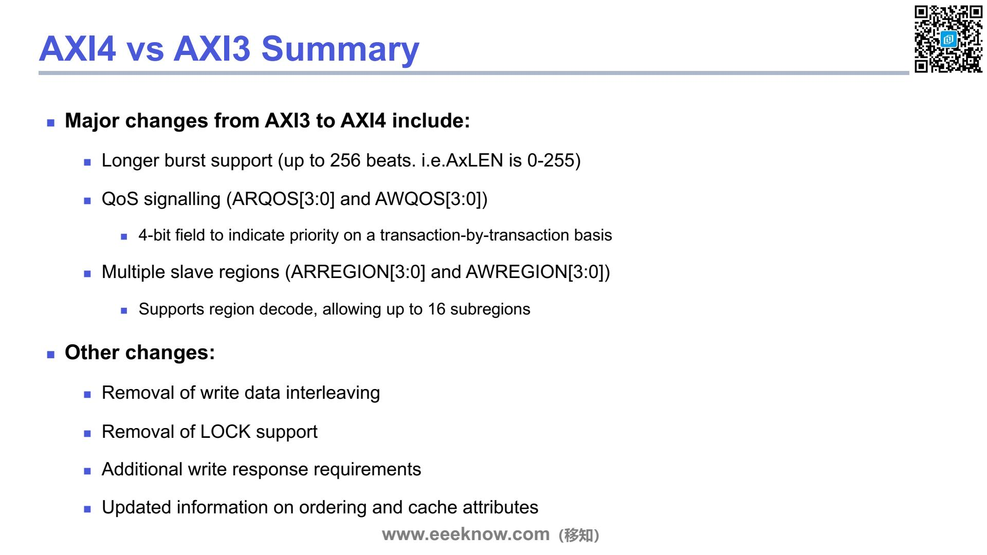
学完了 AXI 协议的各个特性，这张幻灯片为我们做了一个非常好的总结，对比了 AXI4 和它前一个版本 AXI3 的主要区别。
首先看几个最重大的变化。第一，AXI4 支持更长的突发传输，一次最多可以传输 256 个节拍，也就是 beat，而 AXI3 只能传 16 个。这意味着 `AxLEN` 这个信号的范围从 0-15 扩展到了 0-255，这对于大块数据的传输效率提升非常明显。第二，引入了我们之前讲过的 QoS，也就是服务质量信号。通过4个比特的 ARQOS 和 AWQOS，主机可以为每个读写请求设定不同的优先级，这在多主机、高负载的复杂系统里，能让仲裁器更智能地处理请求，保证关键任务的实时性。第三，增加了多从设备区域的功能。通过 ARREGION 和 AWREGION 信号，一个物理上的 slave 可以被划分为多达16个逻辑子区域，让设计更加灵活。
除此之外，还有一些其他的改进。比如，AXI4 取消了写数据交错的功能。大家还记得吗？AXI3 允许不同事务的写数据混在一起传输，这给 slave 的设计带来了很大复杂性，AXI4 把它去掉，简化了设计。同时，AXI4 也移除了 LOCK 锁定访问的支持，全面采用我们前面讲的更高效、更灵活的独占访问机制来实现原子操作。另外，写响应和排序、缓存属性等方面也做了一些更新和完善，使得整个协议更加严谨和高效。总的来说，这些变化都是为了让 AXI4 更好地适应现代高性能 SoC 设计的需求。

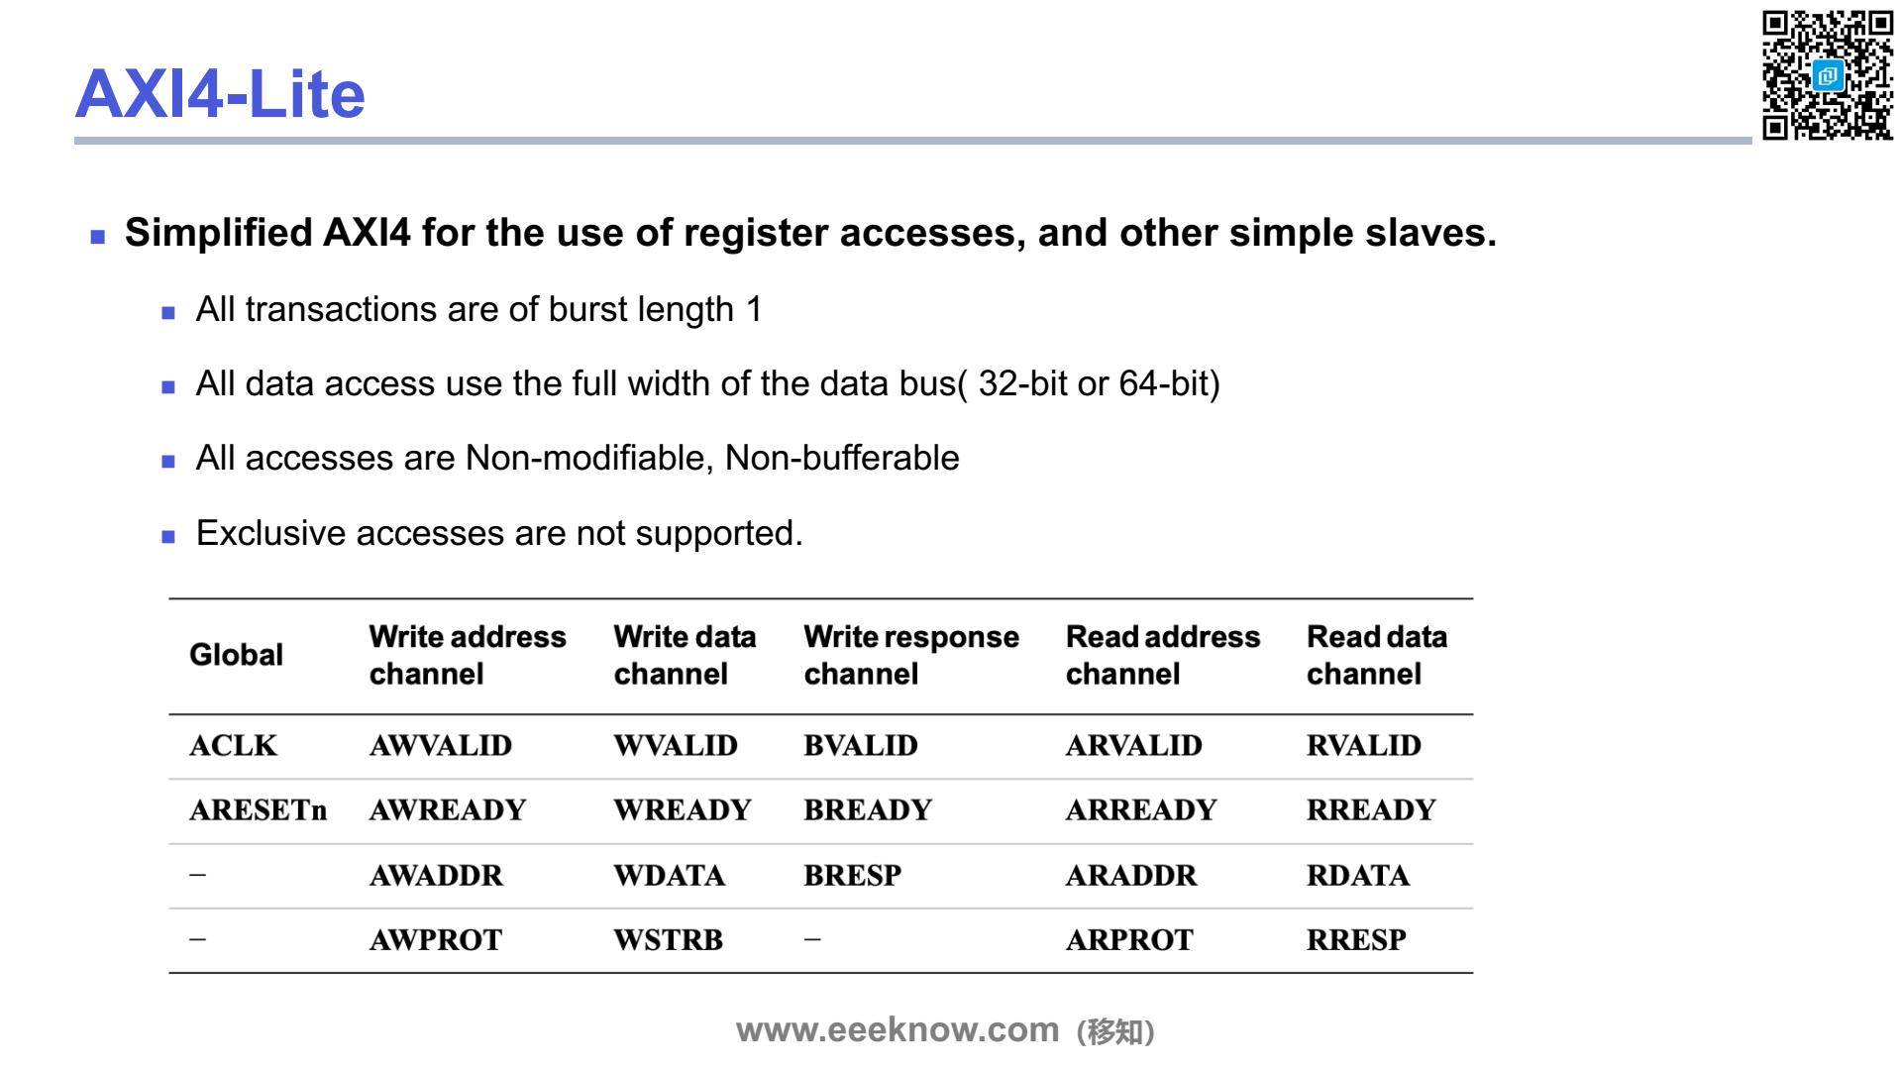

在我们了解了功能强大的AXI4协议之后，来看一个它的“青春版”或者说精简版——AXI4-Lite。这个“Lite”顾名思义，就是轻量级的意思。它被设计出来的主要目的，就是为了连接那些逻辑相对简单的从设备，最典型的应用就是访问各种控制寄存器或者状态寄存器。
那它到底简化了哪些地方呢？我们来看这几个核心特点：
所有的传输都是突发长度为1。这意味着什么呢？就是每次读写都只传输一个数据单元，不能像完整的AXI协议那样，一个地址请求后面跟着一长串的数据。所以，AXI4-Lite非常适合这种“单点操作”的场景，但不适合需要高速、大块数据搬移的场景。
第二，所有的数据访问都使用完整的数据总线宽度，比如32位或者64位。这简化了字节选通（write strobes）的逻辑，因为不需要处理复杂的非对齐或者部分字节写入的情况。
第三，所有的访问都是“Non-modifiable”和“Non-bufferable”。这涉及到缓存属性，简单理解就是，传输的属性在路径中不会被修改，也不会被中间的缓冲器暂存。这大大降低了互联逻辑的复杂度。
第四，不支持独占访问（Exclusive access）。我们前面学过的用于实现“信号量”等功能的独占读写操作，在AXI4-Lite里被去掉了。这也符合它作为简单寄存器接口的定位，因为这类操作通常不需要那么复杂的同步机制。
大家可以看一下下方的信号列表。你会发现很多在完整AXI协议中看到的信号都不见了，比如跟突发长度和大小相关的`AxLEN`、`AxSIZE`、`AxBURST`等信号。这正是因为它固定了突发长度为1，所以这些信号自然也就不需要了。整个接口信号大大减少，这对于设计简单的从设备来说，可以节省大量的逻辑资源，也更容易实现。

2.6 AXI-Stream协议
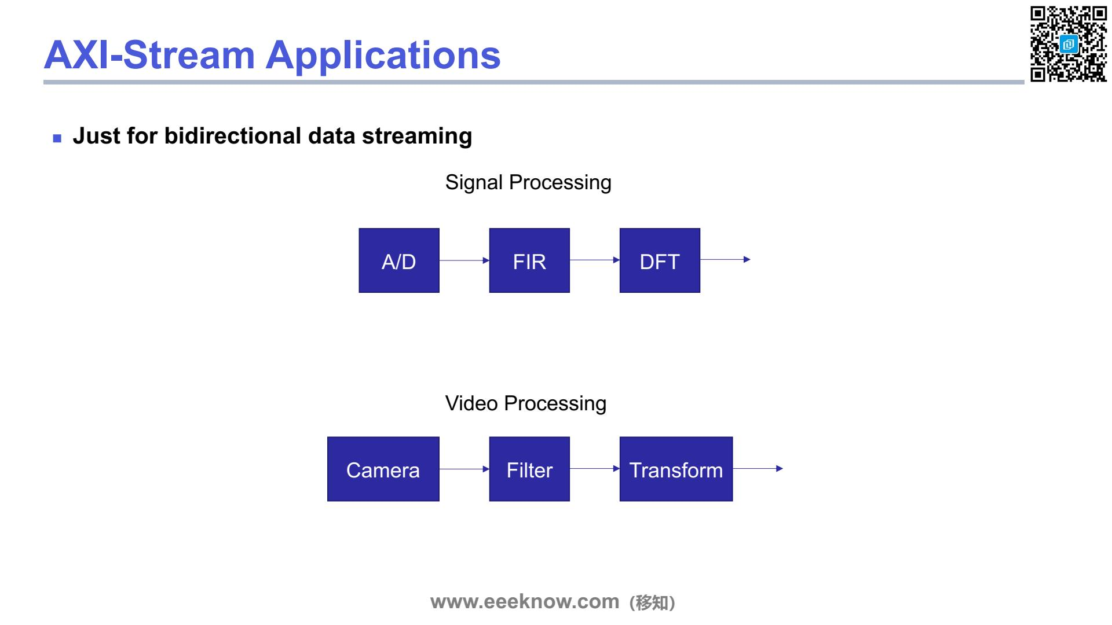
讲完了前面基于地址读写的AXI总线，我们现在来看一种非常特别的AXI协议，叫做AXI-Stream。它最核心的应用，就是处理连续的数据流。
可以把它想象成一根数据管道，数据从一头源源不断地流进去，经过处理后，再从另一头流出来，中间没有停顿。它和我们之前学的AXI4协议有很大的不同，AXI4关注的是主设备（Master）如何去读写从设备（Slave）上某个特定地址的数据，而AXI-Stream则不关心地址，它只专注于将数据从一个模块高效地传递给下一个模块。
我们来看页面上给出的两个典型应用场景，就很容易理解了。 第一个是“信号处理”。大家看这个流程图：一个模拟信号先经过A/D转换器，也就是模数转换，变成一串连续的数字信号流。然后，这个数据流直接被送入一个FIR滤波器进行处理，比如滤掉噪声。滤波后的数据流又紧接着被送到下一个DFT模块进行傅里叶变换，来分析信号的频率。大家有没有发现，数据就像在一条流水线上一样，从一个工位流到下一个工位，每个工位对它进行一次加工。AXI-Stream协议在这里扮演的角色，就是连接这些工位的传送带。
第二个例子是“视频处理”，这个可能更贴近我们的生活。摄像头（Camera）捕捉到的图像，本质上就是连续不断的像素数据流。这个庞大的数据流首先可能被送进一个滤波器（Filter），做一些去噪或者图像增强。处理完之后，再流向下一个变换（Transform）模块，可能进行图像的缩放、旋转或者视频编码压缩。 在这两种场景下，数据都是连续的、单向流动的，并且数据量通常很大。如果使用标准的AXI4协议，每次传输都带着地址信息，就会显得很冗余，效率也不高。而AXI-Stream协议正是为解决这类问题而生的，它简化了握手信号，去掉了地址通道，使得模块之间可以实现非常高效的、点对点的数据流传输，极大地提升了系统在处理流式数据时的性能。
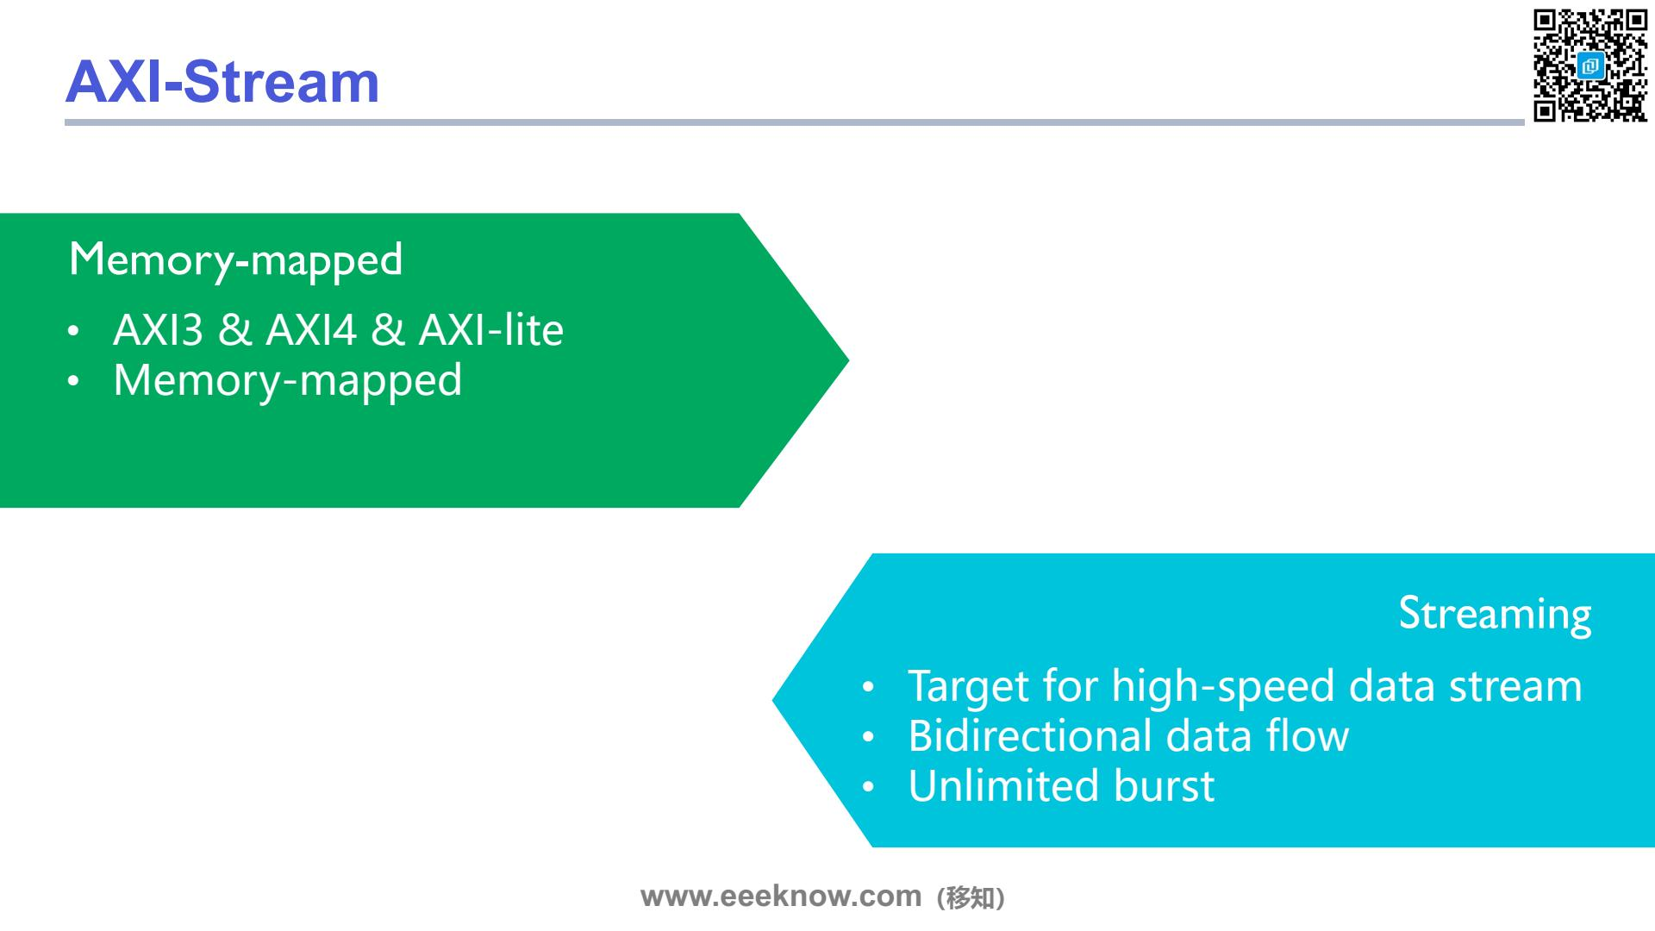
我们前面学习的 AXI3、AXI4 和 AXI-lite，它们都属于“内存映射”（Memory-mapped）类型的协议。这是什么意思呢？简单来说，就是每一次数据传输，无论是读还是写，都必须指定一个明确的地址。就像寄快递，你必须得有个详细的收件地址，包裹才能送到。这种方式非常适合访问存储器或者寄存器这种有明确地址空间的目标。
但是，现在我们来看一种新的、完全不同的类型——AXI-Stream，也就是“流式传输”协议。你可以把它想象成一根水管，数据就像水流一样，从一端源源不断地流向另一端。它不关心每一个数据具体要去的“地址”，只关心这个数据流本身。
那么，这种流式传输有什么特点和优势呢？
首先，它的目标就是为了处理高速的数据流。就像我们上一页看到的视频处理或者信号处理，数据量非常大，而且是连续不断地产生，用流式传输就特别合适。
其次，它支持双向数据流，数据可以同时进来也可以同时出去，非常灵活。
最后，也是一个很关键的点，它支持“无限突发”（Unlimited burst）。我们知道 AXI4 的突发传输最长是256个数据，传完就得重新开始一次新的传输。而 AXI-Stream 没有这个限制，数据可以像水流一样一直传输下去，只要有数据，它就能一直传，中间不需要停顿。这对于需要连续处理大量数据的场景，效率会高得多。
所以，总结一下，内存映射的 AXI 协议像是“点对点”的精确投递，而 AXI-Stream 则是为“端到端”的持续数据流动而生的。
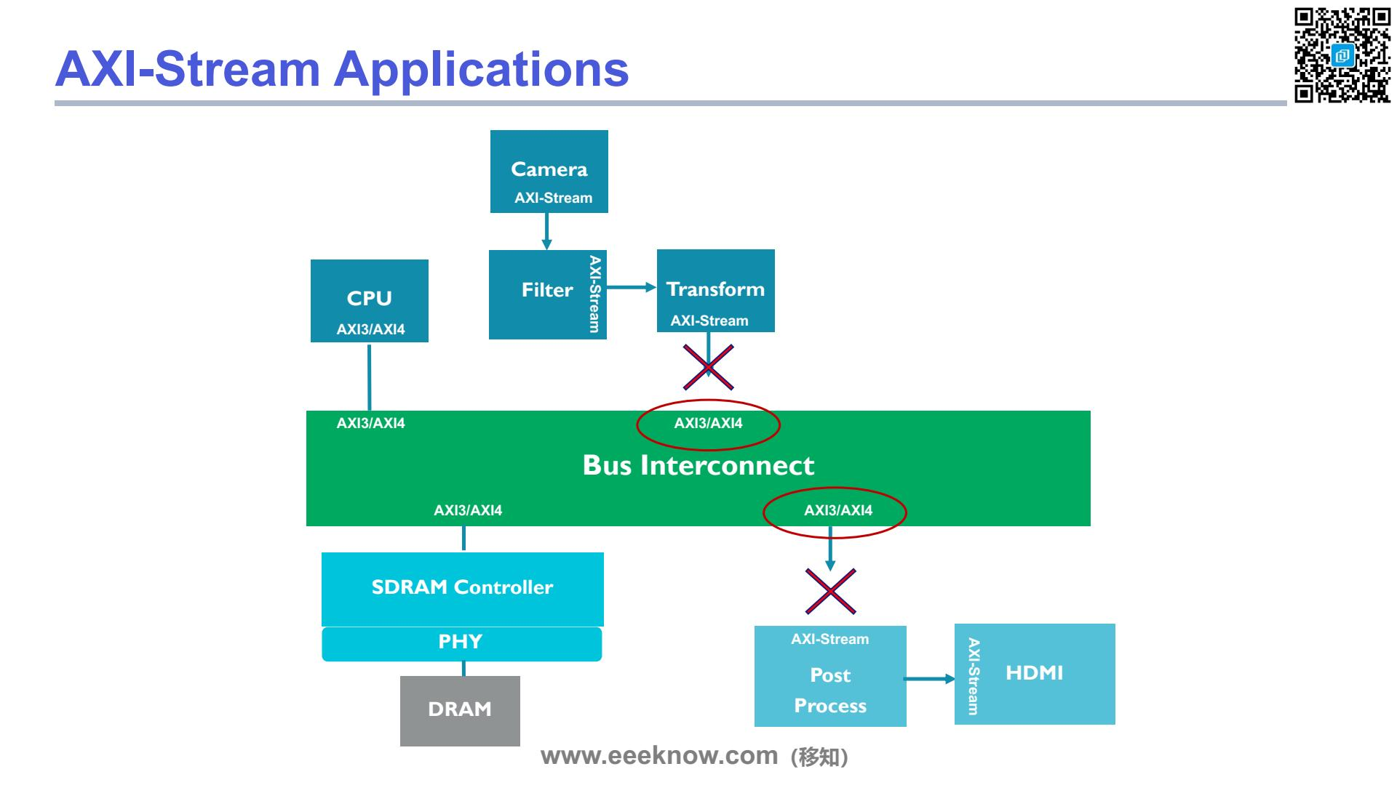

这张图为我们展示了一个非常典型的系统应用场景，它形象地说明了为什么我们需要一个特殊的模块来桥接不同类型的AXI接口。
大家看这个系统里，可以很清楚地分为两个“世界”。一个是以中间绿色“Bus Interconnect”为核心的内存映射世界。左边的CPU和下方的SDRAM控制器，它们之间通信都用的是我们熟悉的AXI3或AXI4协议。这种协议的特点是，每一次数据传输都必须带有明确的地址，就像我们寄快递，必须写清楚收件地址，数据才能准确送达。 另一个世界，则是以数据流为核心的AXI-Stream世界。看图的上方，从摄像头（Camera）采集的视频数据，流过滤波器（Filter），再进入变换（Transform）模块，这是一条典型的数据处理流水线。它们之间就是用AXI-Stream连接的。这种协议就像一根水管，数据在里面持续不断地流动，它不关心具体地址，只管从一头传到另一头。
那么，问题就出在这两个世界交汇的地方。请看图上那两个大大的红叉。上面的变换模块，它输出的是AXI-Stream数据流，但它试图直接连接到只认地址的AXI总线上。这显然是行不通的，因为流式接口并不会提供总线所需要的地址信息。同样，总线也无法直接把数据发送给右下角使用AXI-Stream接口的后期处理模块。
所以，这张图通过这两个鲜明的红叉告诉我们一个非常重要的事实：AXI-Stream接口和内存映射的AXI接口是不能直接连接的。它们是两种不同的协议，需要一个“翻译官”或者说“转换器”在中间进行协议转换。那么这个转换器具体是什么呢？我们马上就会看到解决方案。
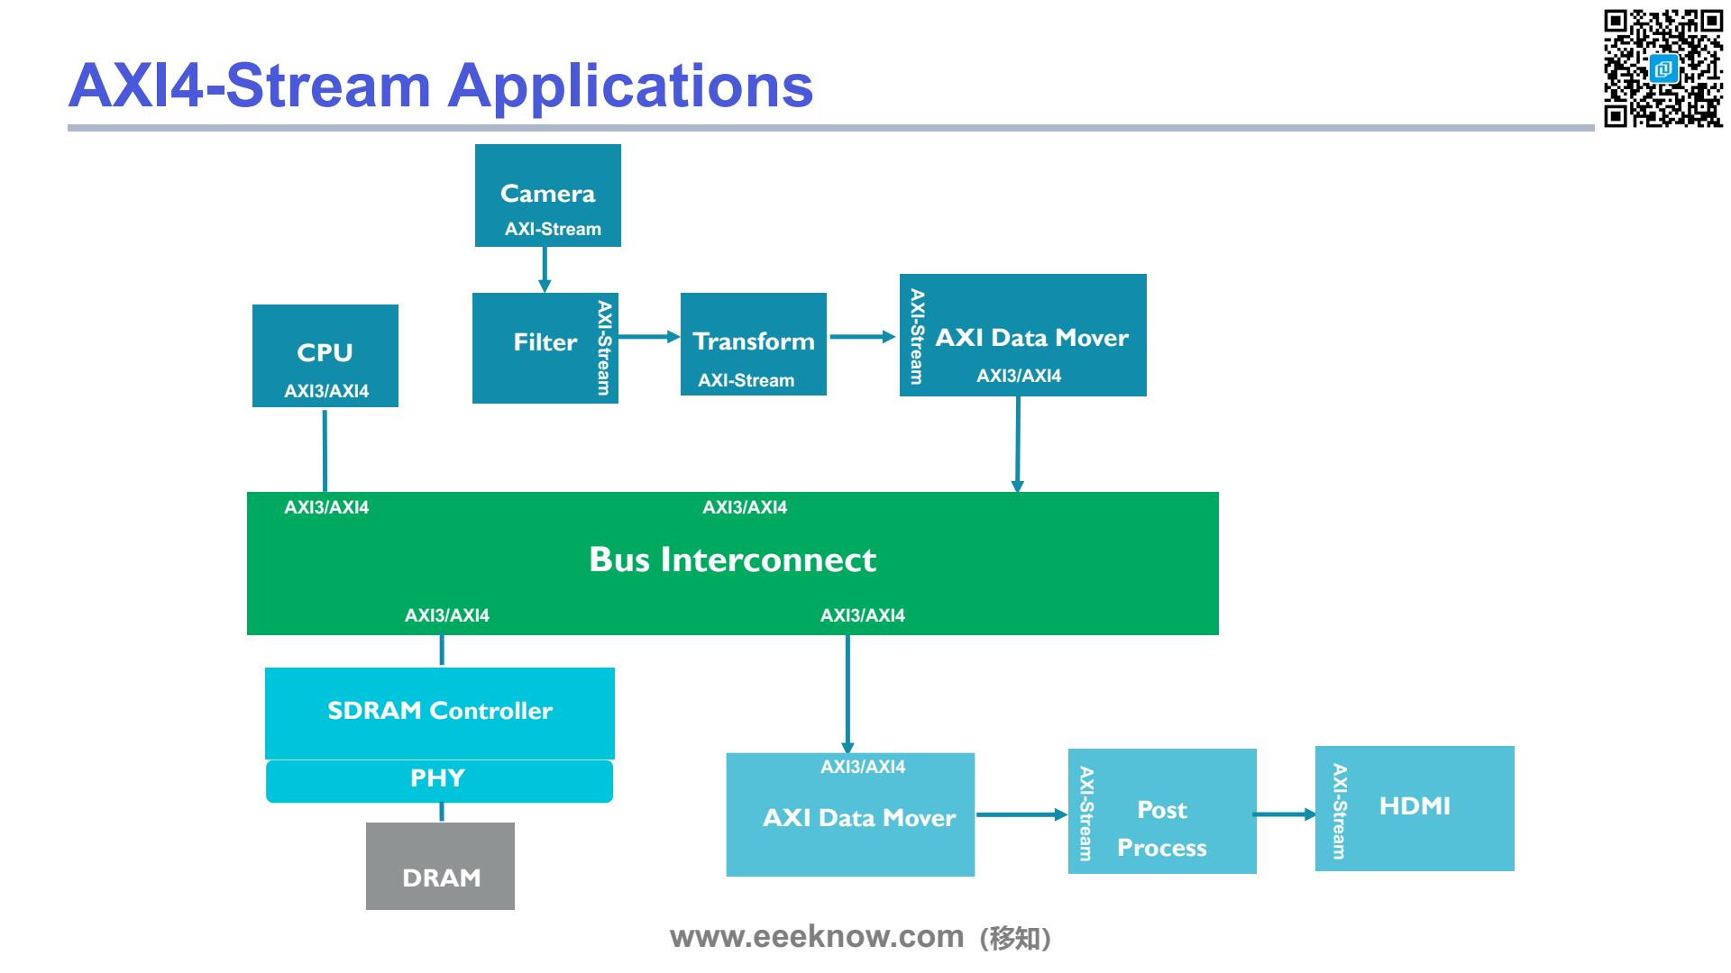

上一页我们看到，纯粹的AXI-Stream设备是无法直接挂载到AXI总线上的。那么这个问题怎么解决呢？这一页就展示了标准的解决方案。
请注意看图中的“AXI Data Mover”这个新模块，它在这里扮演了至关重要的角色，就像一个“协议翻译官”或者“数据搬运工”。它的核心功能就是在AXI-Stream协议和AXI内存映射协议（比如AXI3或AXI4）之间架起一座桥梁。
我们来顺着数据流看一下。首先，从Camera摄像头出来的视频数据是AXI-Stream格式，它流过Filter（滤波器）和Transform（变换）模块，这些都是流处理模块。处理完的数据流，并不能直接写入内存，而是被送到了第一个AXI Data Mover。这个模块接收AXI-Stream数据，然后将其转换成标准的AXI总线写操作，通过总线互联（Bus Interconnect）把数据写入到DRAM中。
反过来，当我们需要把处理好的图像数据显示出来时，另一个AXI Data Mover就派上用场了。它通过AXI总线从DRAM中读取数据，然后把这些基于地址的内存数据，再转换回AXI-Stream数据流格式，发送给Post Process（后处理）模块，最终输出到HDMI。
所以，通过引入AXI Data Mover，我们就能让流式处理外设和传统的内存映射系统（如CPU、DRAM控制器）无缝地协同工作了。

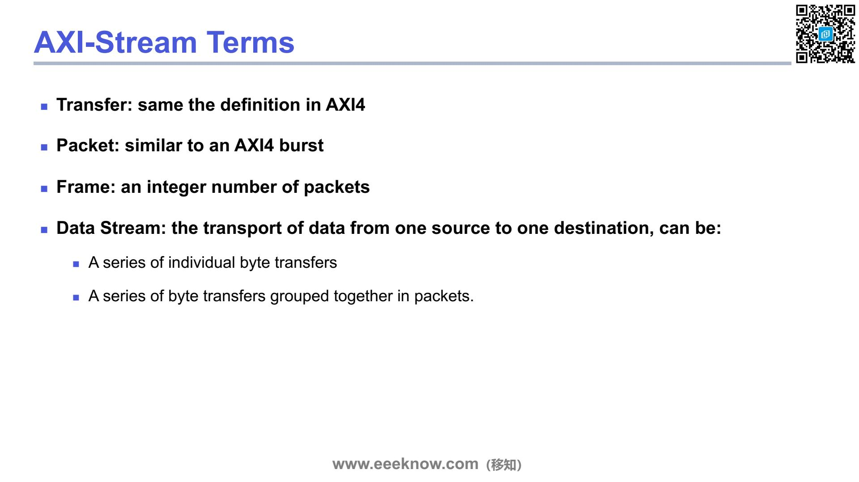

为了更好地理解AXI-Stream这个协议，我们需要先搞清楚它里面几个核心术语的层级关系。 首先，最基本的单位是“Transfer”，也就是传输。这个概念和我们之前在AXI4里学到的是一样的，它就代表着一次最基本的数据握手和传递动作。
然后，多个“Transfer”可以组成一个“Packet”，也就是数据包。你可以把它想象成类似于AXI4协议里的一个“burst”（突发传输）。它是一组相关联的数据，作为一个小单元被打包在一起进行传输。比如，一个数据包可能包含一行像素的数据。
再往上一层，是“Frame”，也就是帧。一个帧由一个或多个数据包组成，是一个更大的逻辑数据单元。举个很形象的例子，在视频处理中，一整张完整的图像就可以被称为一个“Frame”，而这张图像的数据可能会被拆分成好几个“Packet”来传输。
最后，我们来看“Data Stream”，数据流。它描述的是数据从一个源头到一个目的地的完整传输过程。这个数据流可以是简单的、连续的单个字节传输，但更常见的，是为了管理方便，将这些数据组织成我们刚刚讲的“Packet”和“Frame”结构来进行传输。
所以，这几个概念的关系是层层递进的：Transfer是最小单元，它们组成Packet，Packet又可以组成Frame，而整个从头到尾的连续数据传输过程，就叫做Data Stream。搞清楚这个层次结构，对于理解AXI-Stream的工作方式非常重要。

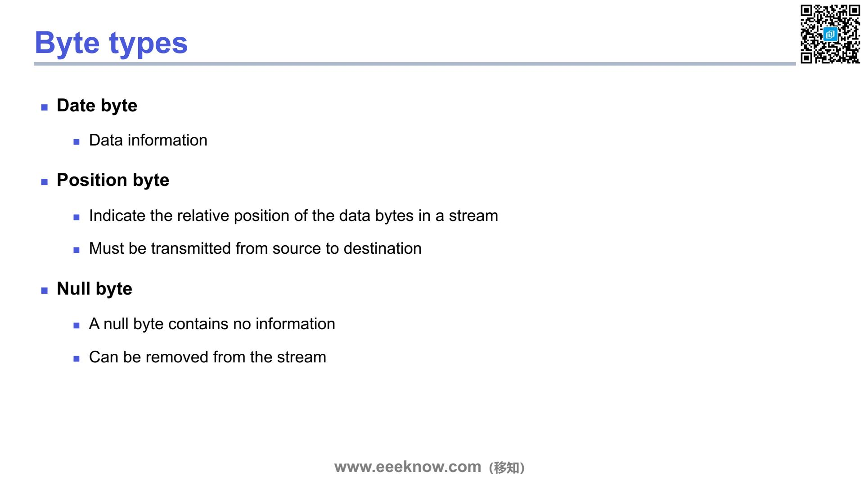

在 AXI-Stream 协议中，我们传输的数据流并不只是单纯的数据，为了实现更灵活的控制，它被分成了三种不同类型的字节。我们来逐一了解一下。
第一种，也是最基本的一种，叫做“数据字节”，也就是课件里的“Date byte”。它就是我们真正想要传输的、有价值的信息本身。比如，视频流里的像素信息，音频流里的声音采样数据，都属于数据字节。这个最容易理解，就是传输的“干货”。
第二种，叫做“位置字节”，也就是 Position byte。这个字节本身不包含有效的数据，但它携带了一个非常重要的信息——位置。它就像数据流中的一个标记，用来指示某个数据字节在整个流中的相对位置。举个例子，在传输一帧视频画面时，我们可以用一个位置字节来标记“这一帧画面的第一个像素从这里开始”。这个标记对于接收端正确地解析数据至关重要，所以协议规定，位置字节必须从源头完整地传输到目的地，中途不能被丢弃。
第三种，是“空字节”，Null byte。顾名思义，这个字节是空的，它不包含任何有效的数据信息，也不包含位置信息。那它有什么用呢？它通常用作填充或者占位。比如说，为了同步或者满足某些接口的时序要求，需要在数据流中插入一些“空档”，这时候就可以用空字节来填充。和位置字节最大的不同是，因为空字节不携带任何信息，所以在传输过程中，如果某个模块不需要这些“空档”，完全可以把它从数据流中移除，而不会影响最终数据的完整性。
总结一下，数据字节是我们的核心内容，位置字节是用来标记内容结构的关键信标，必须保留，而空字节则是可以被灵活添加或移除的填充物。理解了这三种字节，我们才能更好地理解 AXI-Stream 是如何灵活高效地处理数据流的。
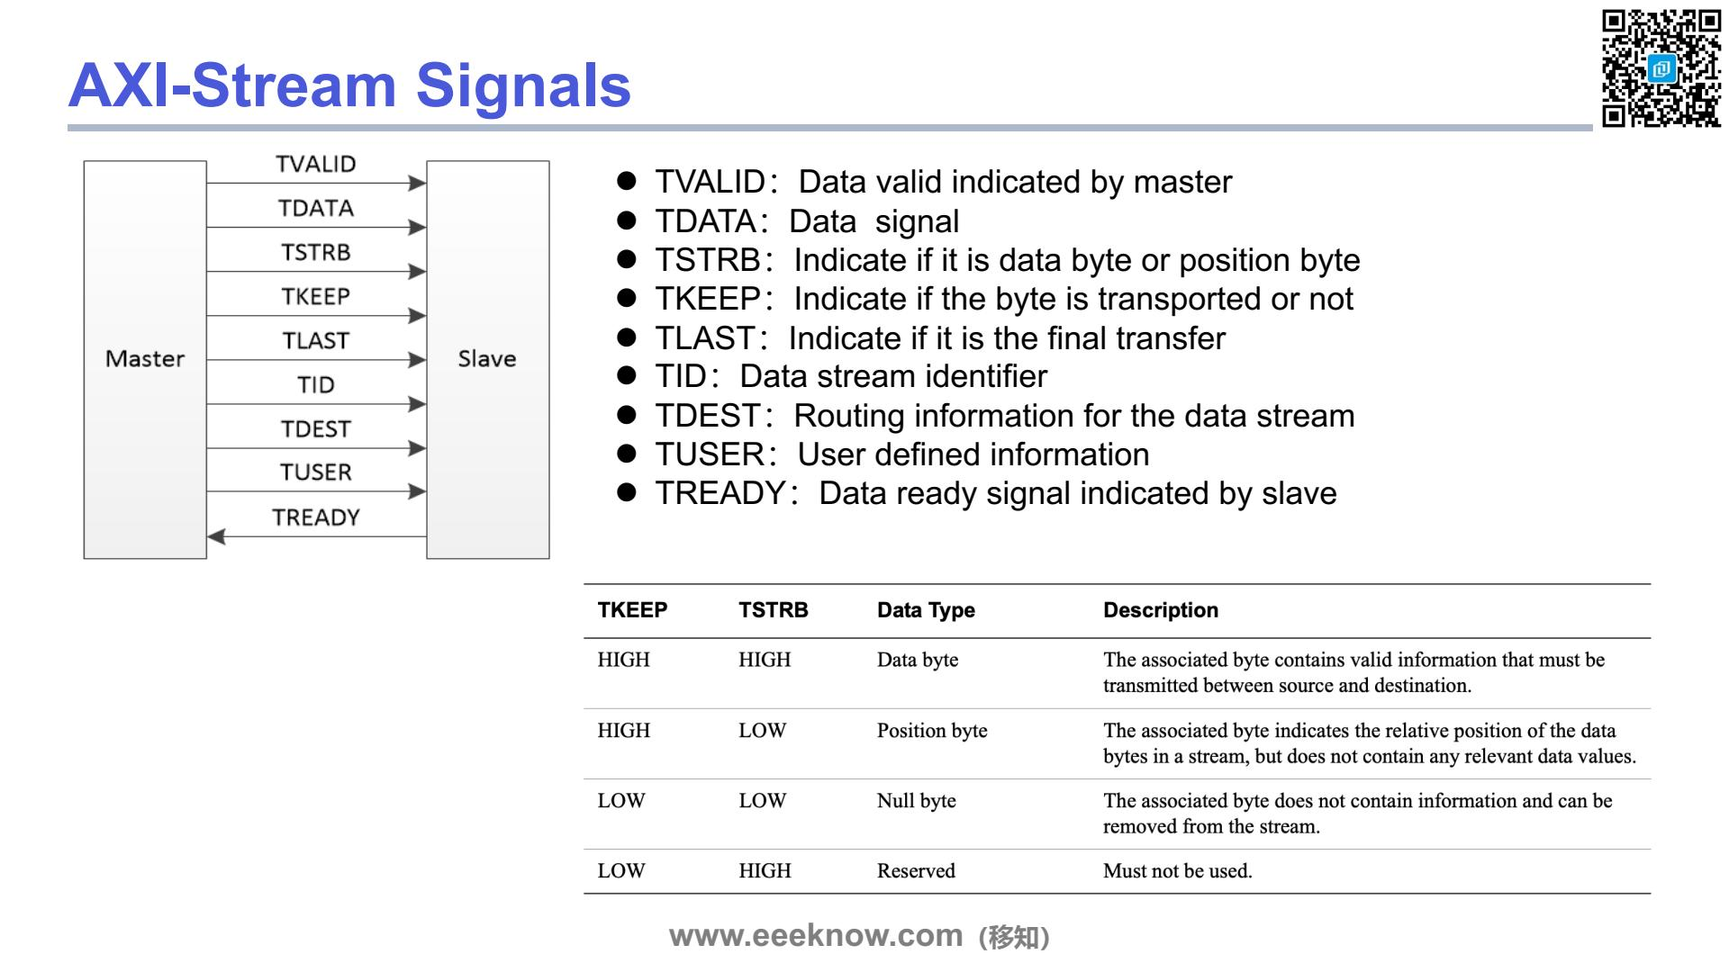
这张图清晰地展示了AXI-Stream协议里的核心信号，以及它们在主设备（Master）和从设备（Slave）之间的流向。我们来逐个理解这些信号的作用。
首先，最基础也是最重要的，是`TVALID`和`TREADY`这对握手信号。可以把它们想象成对话。主设备通过`TVALID`说：“嘿，我这有数据准备好了！”。从设备则通过`TREADY`回应：“好的，我准备好接收了！”。只有当双方都准备好，也就是`TVALID`和`TREADY`同时为高电平时，数据传输才会真正发生。 那么传输的是什么呢？就是`TDATA`信号承载的数据。`TLAST`信号则像一个句号，它用来告诉从设备：“这是这个数据包（packet）的最后一个传输了”，这样从设备就知道一帧数据到此结束。
接下来看两个稍微复杂一点的信号：`TSTRB`和`TKEEP`。这两个通常是配合使用的，用来精确控制数据总线上的每一个字节。`TKEEP`就像一个开关，它是一个位宽可变的信号，每一位对应`TDATA`上的一个字节。如果某位是1，表示对应的字节是有效的；如果是0，就表示这个字节是无效的，可以忽略。而`TSTRB`，我们上一页讲过，它用来区分这个字节是真正的数据（Data byte）还是一个位置标记（Position byte）。 大家可以看下方的表格，它总结了这两个信号的组合用法： 当`TKEEP`和`TSTRB`都为高时，表示这是一个有效的“数据字节”，里面是我们需要的信息。 当`TKEEP`为高，`TSTRB`为低时，它就成了一个“位置字节”，用来标记数据流中的位置，但本身不包含实际数据。 如果两个都为低，那就是“空字节”（Null byte），它不含任何信息，可以被直接丢弃。
最后一种`TKEEP`为低、`TSTRB`为高的情况是保留的，我们不应该使用。 最后还有三个信号：`TID`、`TDEST`和`TUSER`。`TID`是数据流的身份标识，`TDEST`提供了路由信息，告诉数据该去往哪个目的地，这在复杂的系统中非常有用。而`TUSER`是用户自定义信号，可以根据具体应用需求，用它来传输一些额外的控制信息。
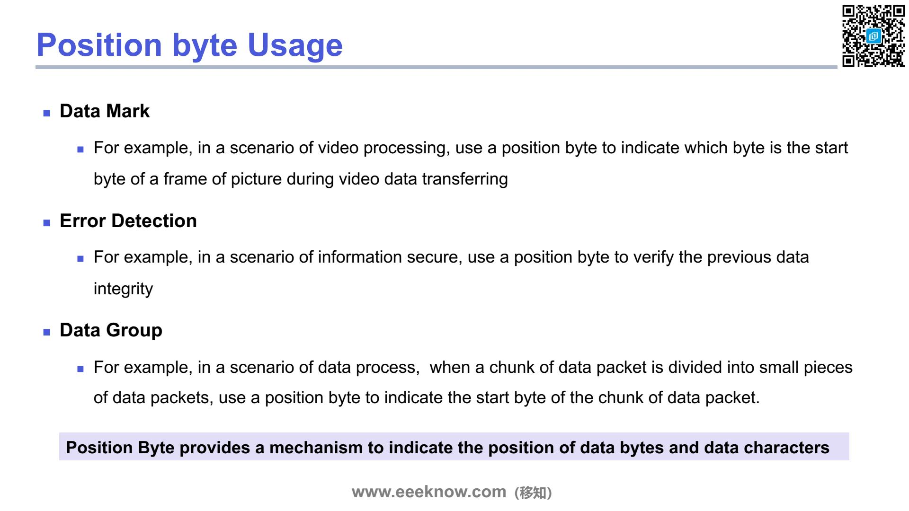
我们上一页知道了，在AXI-Stream中有一种特殊的字节叫做“位置字节”（Position byte）。它不携带实际的用户数据，那么它具体是用来做什么的呢？这一页就给我们展示了三个非常典型的应用场景。
首先是“数据标记”。这个场景最好理解。大家可以想象一下视频处理，数据是一帧一帧的图像连续不断地传输过来的。那么接收端怎么知道哪里是一帧新画面的开始呢？我们就可以在每一帧画面的第一个数据字节前面，插入一个位置字节。接收端一旦检测到这个特殊的位置字节，它就明白了，“哦，新的一帧图像要来了”。这就像是我们读书时，每一章的开头都有一个标题，起到了一个明确的分界和提示作用。
第二个用途是“错误检测”。在一些对信息安全要求很高的场合，我们可以在数据流中插入位置字节来帮助校验数据的完整性。比如，每传输完一个固定大小的数据块，就紧跟着发送一个位置字节。这个位置字节可以作为一个信号，触发接收端对刚刚收到的那个数据块进行一次校验计算，检查在传输过程中数据是否有损坏或被篡改。它就像是数据流里的一个“检查点”。
第三个是“数据分组”。这个应用和第一个有点相似，但是粒度更细。有时候，我们会把一个非常大的数据包，拆分成很多个小的数据块来分批处理。为了让接收端能够准确地识别每一个小块的边界，我们就可以在每个小块的开头用一个位置字节来做标记。
所以，大家看最下方总结的这句话，位置字节的核心价值，就是提供了一种在数据流中嵌入结构性信息的机制。它告诉我们数据的边界在哪里，或者在数据流的某个特定位置需要执行什么特殊操作，从而让数据处理变得更加灵活和高效。
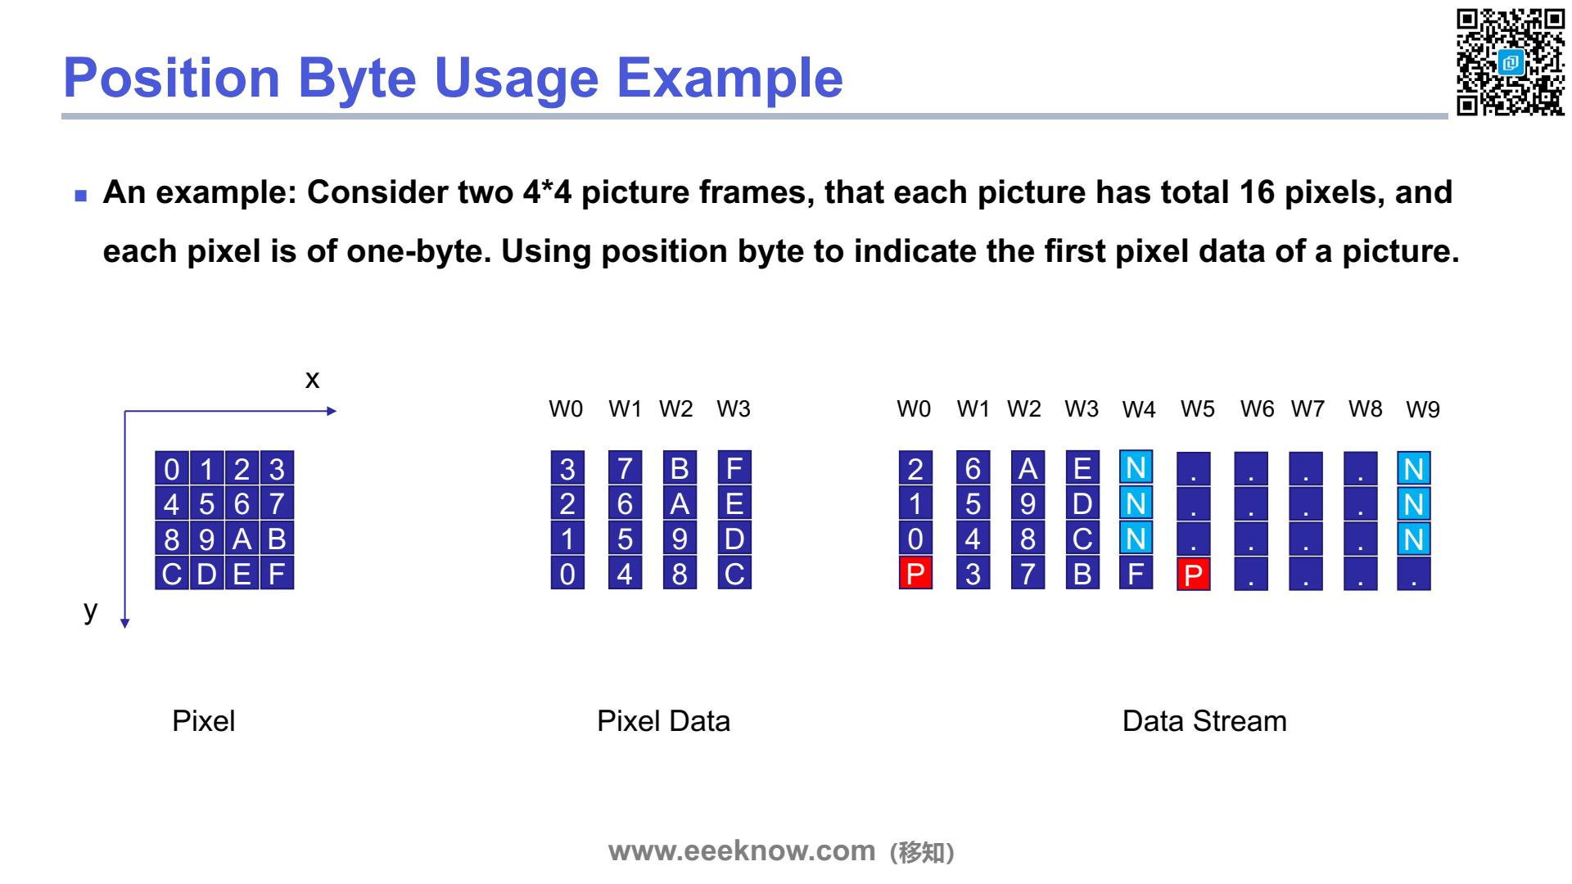

为了更好地理解上一页讲的“位置字节”到底是怎么回事，我们来看一个非常直观的例子。 假设我们要通过数据流传输两张图片，每张图片都是一个4乘4大小的像素矩阵，总共有16个像素，而且每个像素的数据就是一个字节。
请看左边这个“Pixel”图，它就是一个逻辑上的4x4像素格，里面的0到F代表了16个像素各自的数据值。现在，为了传输，我们需要把这个二维的图像数据，变成一维的线性数据流。
中间这部分“Pixel Data”就展示了数据是怎么被排列的。你看，它是按列来组织的。比如第一列W0，从下到上依次是像素0、4、8、C的数据。第二列W1，就是像素1、5、9、D的数据，以此类推。这样，整个4x4的图像就被展平成了一个由16个字节组成的数据块。
好，那关键问题来了。如果我连续传输两张这样的图片，接收端怎么知道哪里是第一张图片的结尾，哪里又是第二张图片的开头呢？
这时，位置字节就派上用场了。请看最右边的“Data Stream”图。这个数据流里，我们不仅有图像数据，还插入了一些特殊字节。你看，在第一张图片的数据传输完之后，在第二张图片数据开始之前，我们插入了一个红色的、标为“P”的字节。这个“P”，就是我们所说的位置字节。它本身不包含图像信息，它的作用就是一个标志，告诉接收端：“注意，新的一帧图像数据马上就要开始了！”
同样，你可能还注意到了数据流里有标为“N”的字节，这就是我们之前提到的空字节，用来填充或者对齐，可以被系统忽略。
所以，通过在这个连续的数据流中，策略性地插入位置字节“P”作为帧起始的标记，接收方就能非常准确地解析出数据，把一长串字节流，正确地还原成一张张独立的图片。这个方法在视频处理或者任何需要传输数据帧的场景中都非常有用。
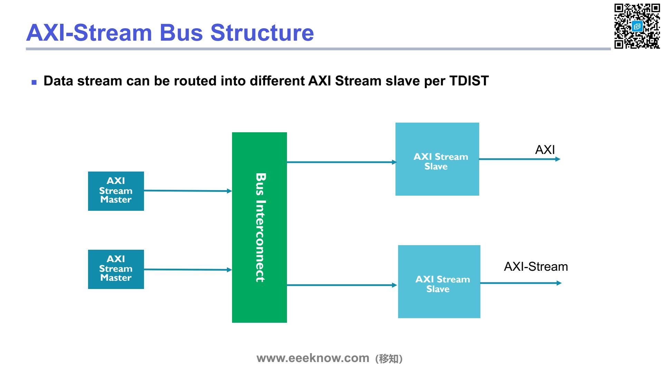
这张图为我们展示了一个典型的AXI-Stream总线系统结构。大家可以看到，整个系统可以清晰地分为三个部分：左边的AXI Stream Master，中间的Bus Interconnect，和右边的AXI Stream Slave。
左边的Master，也就是主设备，是数据流的“源头”，负责产生和发送数据。图里画了两个Master，表明在一个系统中可以同时存在多个数据源。
右边的Slave，也就是从设备，是数据流的“目的地”，负责接收和处理这些数据。同样，系统也可以有多个目的地。
那么，数据是如何从特定的Master准确地送到特定的Slave那里去的呢？关键就在于中间这个绿色的“Bus Interconnect”，也就是总线互联模块。你可以把它想象成一个智能的交通枢纽或者快递分拣中心。
我们在前面讲AXI-Stream信号时提到过一个叫`TDEST`的信号，还记得吗？它就是“Transfer Destination”，传输目标的意思。当Master发送数据流时，会附带上这个`TDEST`信号，它就相当于包裹上的地址。Bus Interconnect这个分拣中心会读取每个数据流的`TDEST`值，然后根据这个“地址”，智能地将数据流精确地路由到对应的Slave那里去。这就是页面上那句话“数据流可以根据TDEST路由到不同的AXI Stream从设备”的核心含义。
大家再仔细观察一下右边的两个Slave，它们的输出有些不同。上面那个Slave的输出是“AXI”，这通常意味着这个模块接收完数据流后，可能会将其转换成标准的AXI内存映射协议，比如写入DRAM。而下面那个Slave的输出仍然是“AXI-Stream”，表示它在处理完数据后，又以数据流的形式继续向下游传递。这充分体现了AXI-Stream应用的灵活性，既可以作为数据流的终点，也可以作为处理链中的一环。

多主机系统设计与AXI互联

3.1 AXI互联架构基础
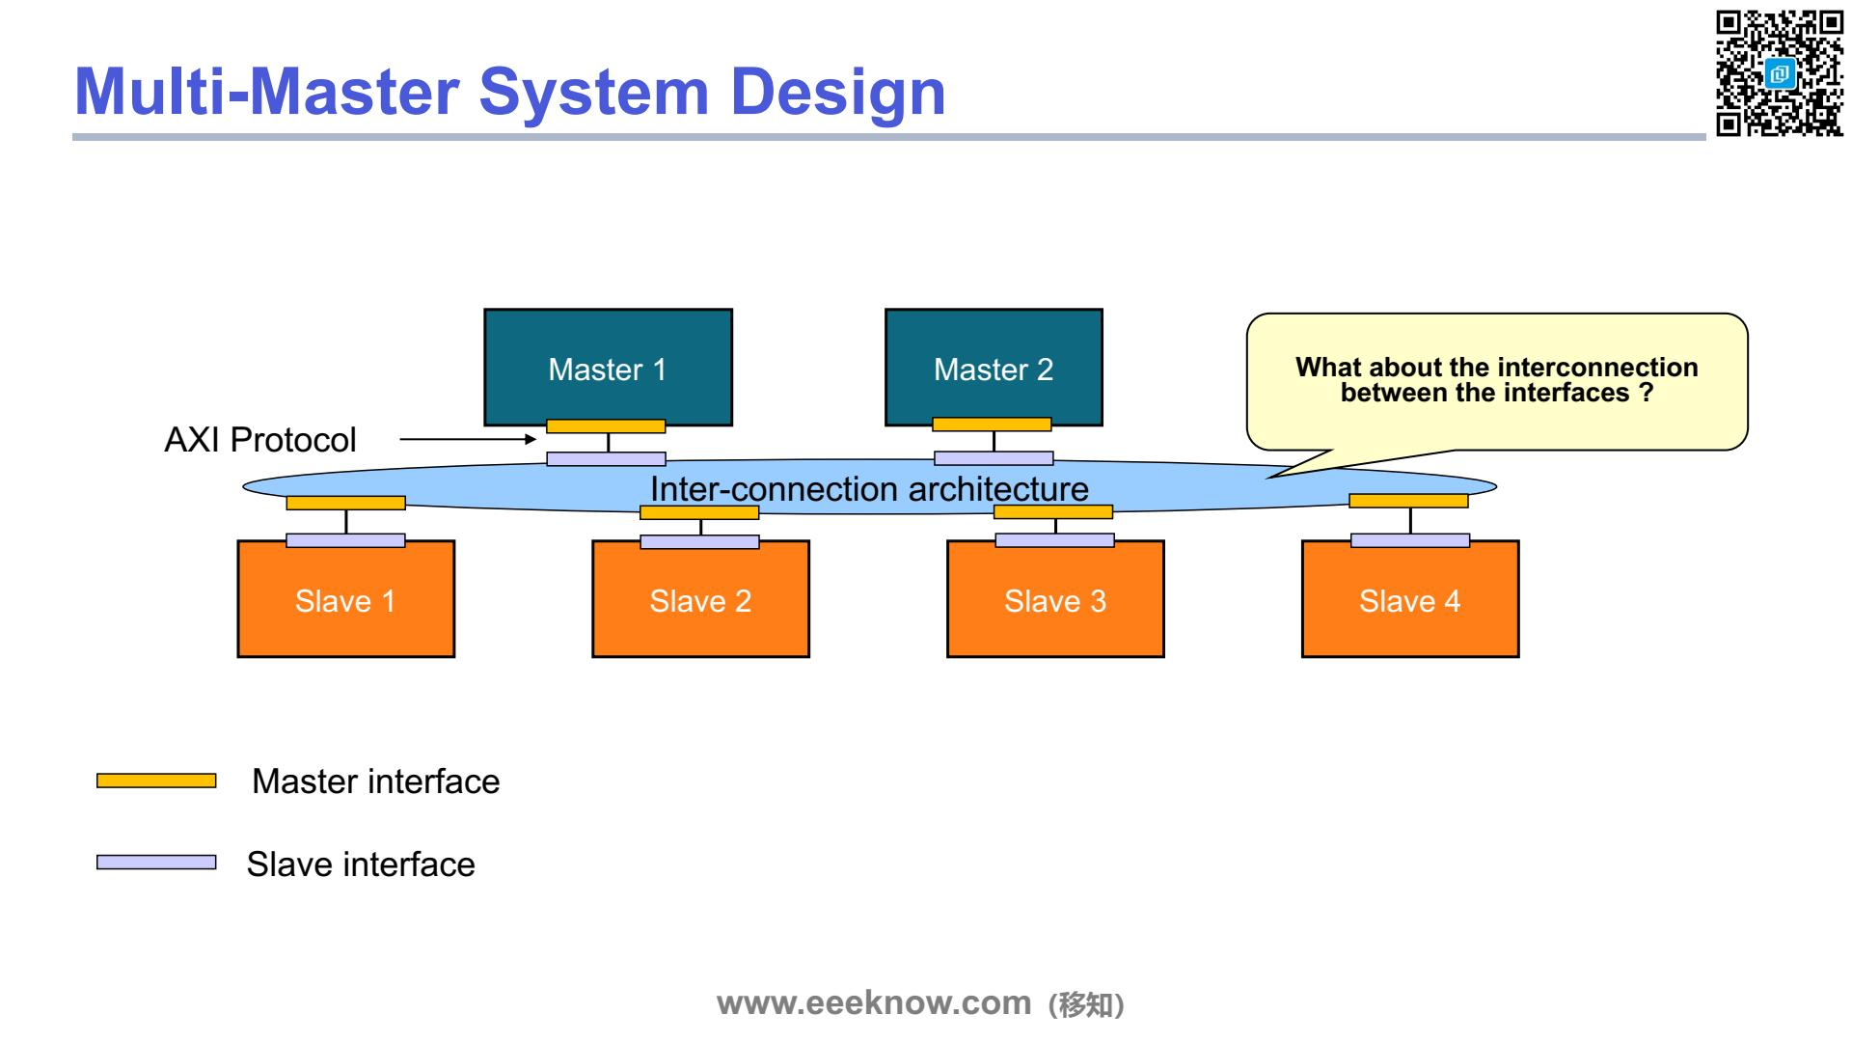
我们看到的这张图展示了一个典型的“多主系统设计”。在一个复杂的芯片系统里，通常不只有一个“大脑”，而是有多个可以主动发起任务的单元，我们称之为“主设备”，也就是图上方的Master 1和Master 2。它们可能是CPU、DSP或者DMA控制器。同时，系统里也有很多等待被访问的单元，比如内存、各种外设，这些就是图下方的“从设备”，Slave 1到Slave 4。
那么，当有多个主设备需要同时和多个从设备通信时，要如何管理呢？比如说，Master 1想去读写Slave 3的数据，而Master 2可能正好想访问Slave 1，它们之间的数据通路要怎么建立，才不会打架呢？ 为了解决这个问题，我们引入了中间这个核心部件，叫做“互连架构”，也就是Inter-connection architecture。你可以把它想象成一个非常智能的立交桥系统或者一个电话交换机。所有的数据请求和传输都要经过它。
这个互连架构非常有意思。你看，当它和主设备连接时，它表现得像一个从设备，有从接口；而当它和从设备连接时，它又表现得像一个主设备，有主接口。这样，Master 1只需要把请求发给互连架构，告诉它目标是Slave 3，互连架构就会负责建立正确的通路，把请求转发给Slave 3。整个过程都遵循一套统一的沟通语言，也就是图上标出的AXI协议，确保大家都能听懂对方的指令。所以，这个互连架构是实现多主系统高效通信的关键。

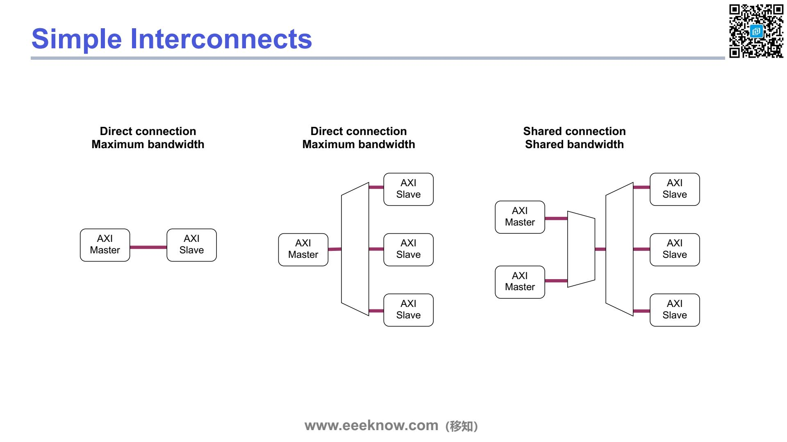

上一页我们看到了一个包含多个主设备和多个从设备的系统，它们之间通过一个“互连架构”连接。那么这个架构具体可以是什么样子呢？这里就展示了三种最基础的互连方式。
首先看最左边这个，叫“直接连接”。一个主设备（Master）只对应一个从设备（Slave），它们之间有一条专属的通道。这就像一条私家高速公路，只有你一辆车在上面跑，速度当然可以达到最快，没有任何干扰，所以它的特点是“最大带宽”。
再看中间这个图，它也叫“直接连接”。这里是一个主设备需要和三个从设备打交道。虽然从设备变多了，但因为主设备只有一个，它在任何时刻也只和其中一个从设备通信。这个通信路径在当时是独占的，没有其他主设备来竞争，所以它也能获得最大的理论带宽。可以把它想象成一个枢纽站，只有一趟列车从这里出发，可以选择去往不同的站台。
最后看右边这个，情况就不同了，它叫“共享连接”。这里我们有了两个主设备，它们都要去访问那三个从设备。这就好比有多辆车都想上同一条高速公路，必然会产生拥堵和等待，需要有交通规则来协调谁先走，谁后走。在我们的系统里，就需要“仲裁”机制。因为资源被多个主设备共享了，每个主设备能分到的有效带宽自然就降低了，所以它的特点是“共享带宽”。这种多对多的连接方式在复杂的芯片设计里非常常见，但性能上的开销也需要我们重点考虑。

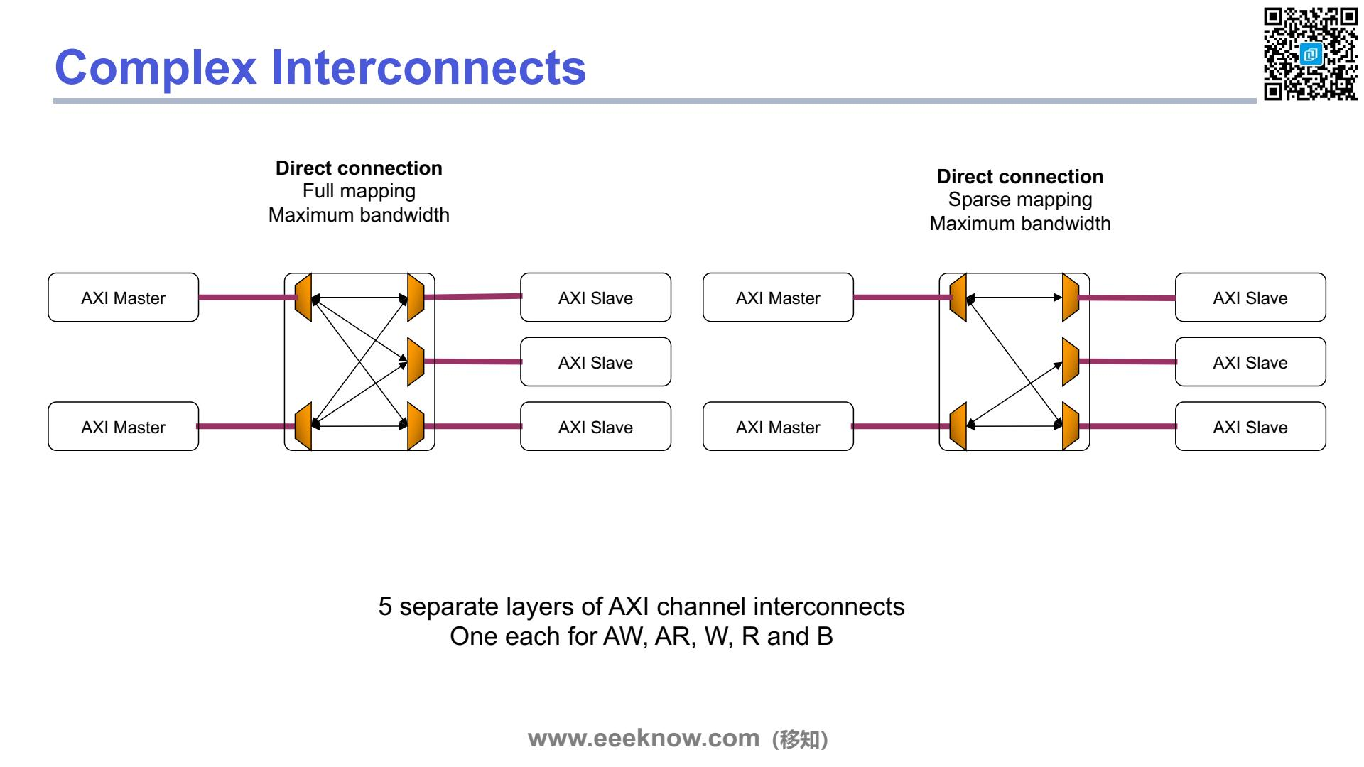

在上一页我们了解了简单的一对一和一对多的连接方式后，现在来看看更复杂的、也是现实世界中更常见的多主多从系统。
这里展示了两种多路互联的“直接连接”方式。左边这种叫“全映射”，大家可以看到，图里有两个主设备和三个从设备。所谓“全映射”，就是指互联逻辑允许任何一个主设备访问任何一个从设备，你看中间的连接线是完全交叉的，构成了一个完整的交叉开关网络。这种方式的优点是灵活性最高，能确保最大的理论带宽，因为任何主从设备之间的路径都是通的。
再看右边这种，叫做“稀疏映射”。它同样是直接连接，也能为已有的连接提供最大带宽，但它的连接路径是“稀疏”的，不是全部连通。比如，上面的主设备只能访问上面两个从设备，而无法访问最下面的那一个。为什么要这么做呢？这是一种根据实际需求进行的优化。在设计中，如果我们明确知道某个主设备永远不需要访问某个特定的从设备，就可以省去这条物理连接，从而节省逻辑资源，降低设计的复杂度和功耗。
不过，无论哪种映射方式，这里有一个非常核心且关键的概念需要大家理解。我们看到的这个连接图其实是一个简化视图。请看页面下方的文字，AXI协议实际上有五个独立的通道，分别是写地址（AW）、读地址（AR）、写数据（W）、读数据（R）和写响应（B）。我们刚才讨论的整个互联结构，无论是全映射还是稀疏映射，都要为这五个通道各实现一套。这就意味着，实际上是有五层这样的互联网络在并行工作，分别处理地址、数据和响应。这正是AXI协议高性能的精髓所在，它通过通道分离，实现了读写操作的高度并行，互不干扰。
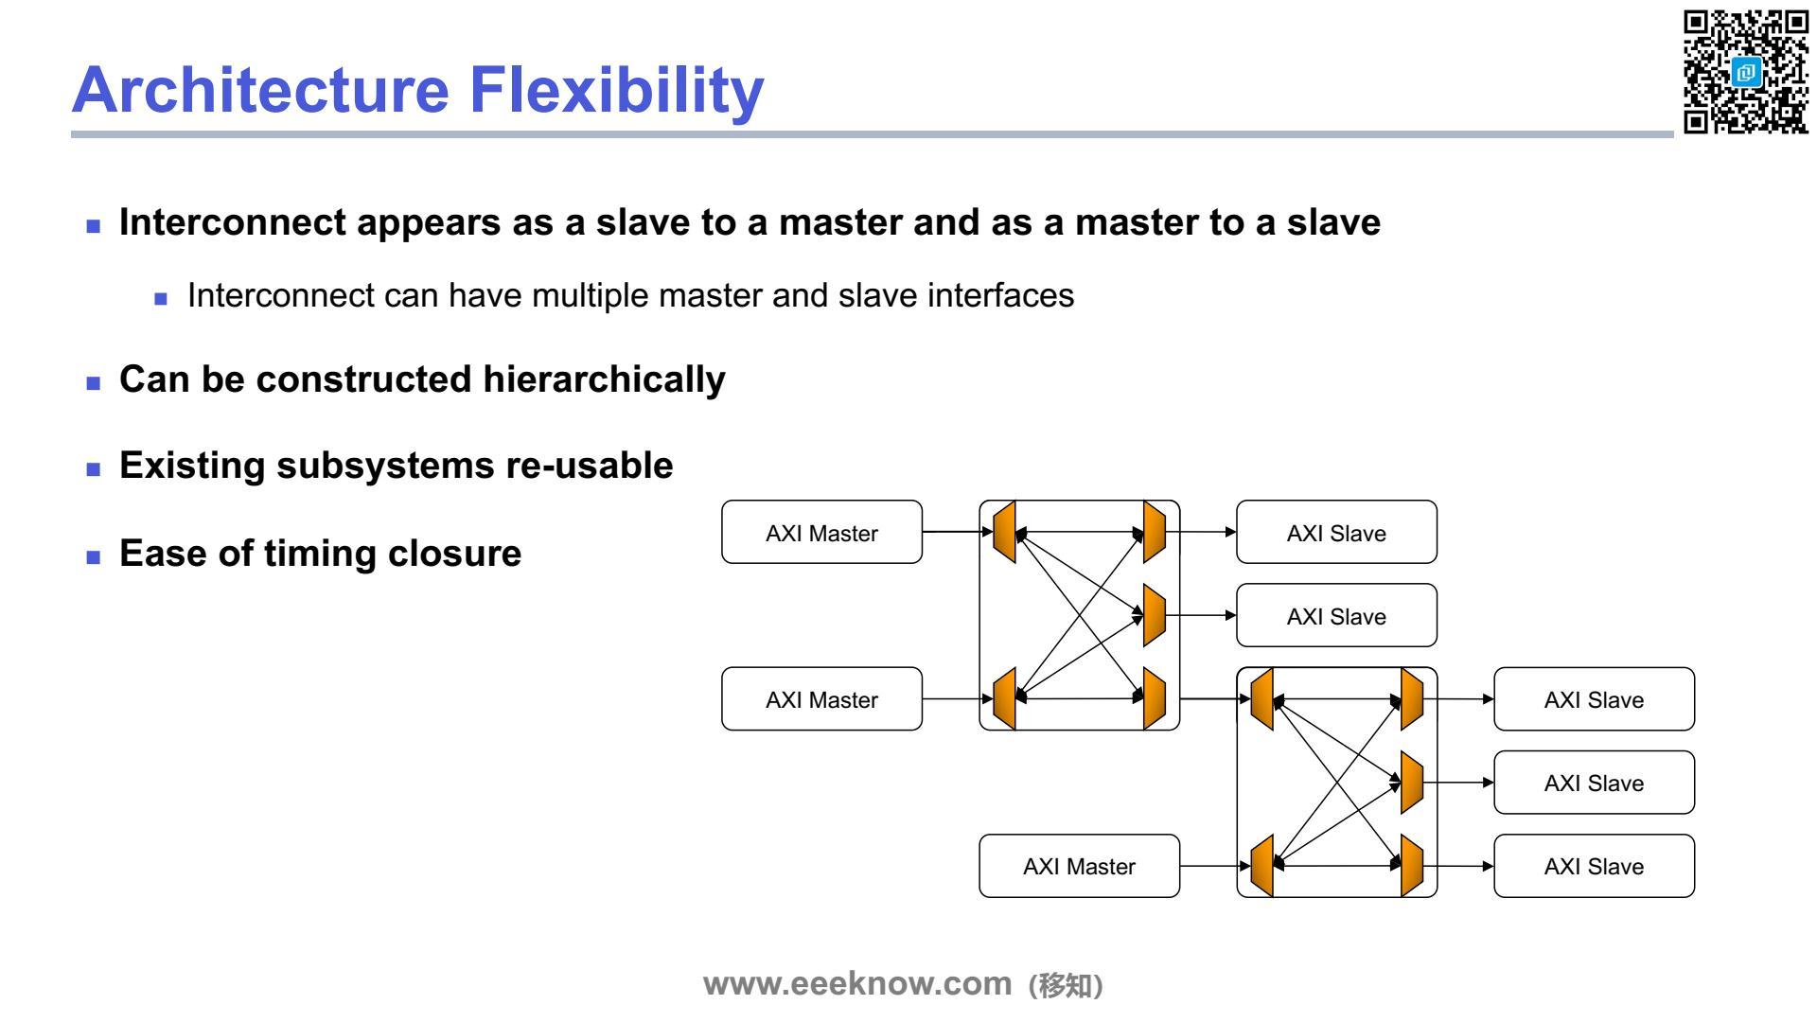

我们来看看 AXI 互联架构的灵活性体现在哪些方面。这些特性是 AXI 协议能够成为行业标准的重要原因。
首先最核心的一点是，互联模块（Interconnect）本身具有双重身份。你看第一点说的，它对于主设备（Master）来说，表现得像一个从设备（Slave）；而对于从设备来说，它又表现得像一个主设备。这是什么意思呢？你可以把互联模块想象成一个“中介”或者“调度中心”。当一个 Master，比如 CPU，要发起一次传输，它是把请求发给互联模块的，所以在 Master 看来，互联模块就是接收它命令的“Slave”。但是，互联模块接收到这个请求后，需要根据地址把请求转发给真正的目标 Slave，比如一块内存。在这个转发的过程中，是互联模块主动去跟 Slave 通信，所以在 Slave 看来，这个互联模块就扮演了“Master”的角色。正是因为这种双重身份，互联模块才能灵活地连接多个主设备和多个从设备。
其次，这种架构支持分层搭建。请看右边的图，这是一个非常典型的例子。左上方的两个 Master 连接到了第一个互联模块，而这个互联模块的一个输出，并没有直接连到 Slave，而是连接到了第二个互联模块的输入端。这就形成了一种“级联”或者叫“分层”的结构。这种设计就像搭积木一样，我们可以用小的、简单的互联模块，一层一层地搭建出非常庞大和复杂的系统，这极大地增强了设计的扩展性。
分层结构自然带来了第三个好处：已有子系统的高度可复用性。在实际设计中，我们经常会把一些功能块，比如一个处理器核心加上它自己的缓存和一些紧密耦合的外设，做成一个验证好的子系统。当我们需要构建一个更大的 SoC 时，就可以把这个子系统作为一个整体，通过它的 AXI 接口，直接“挂”到更高一层的系统总线上。这大大减少了重复设计和验证的工作量。
最后一点，也是在芯片物理实现中非常关键的一点，就是它简化了时序收敛的难度。在一个大型芯片里，如果信号要跨越很长的物理距离，就很难保证它在规定时间内到达，这叫时序问题。而通过分层互联，我们可以把长路径切分成几段较短的路径。在每个互联模块的边界，都可以插入寄存器来“打断”路径，相当于设立了中继站。这样一来，每一小段路径都更容易满足时序要求，从而让整个芯片可以运行在更高的时钟频率上。
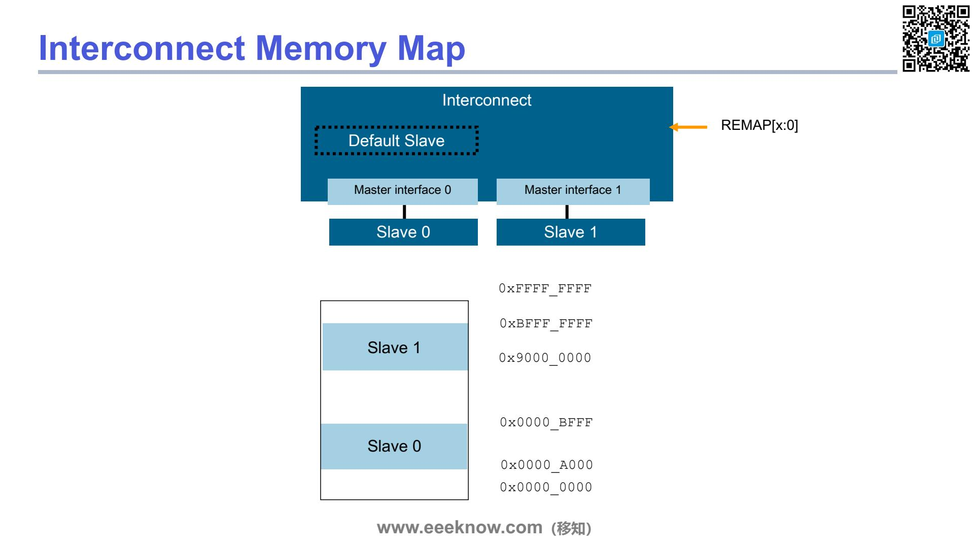

我们之前讲了，Interconnect 就像一个交通枢纽，连接了多个 Master 和 Slave。那么，当一个 Master 发起一次访问时，Interconnect 是怎么知道要把这个请求送给哪个 Slave 呢？答案就在于它的核心功能之一：地址映射，也就是这张图展示的 "Interconnect Memory Map"。
你可以把 Interconnect 想象成一个智能的地址解码器。在系统设计时，我们会给每一个 Slave 分配一段专属的地址空间。大家看下方的图，这就是一个例子。比如，Slave 0 被分配了从地址 `0x0000_A000` 到 `0x0000_BFFF` 的空间；而 Slave 1 的地址范围则是从 `0x9000_0000` 到 `0xBFFF_FFFF`。
当一个 Master，比如说想访问地址 `0x9100_0000`，这个请求先到达 Interconnect。Interconnect 检查这个地址，发现它正好落在分配给 Slave 1 的范围内，于是就把这个请求准确地转发给 Slave 1。这就是地址映射的基本工作原理。
那问题来了，如果 Master 访问了一个没有被分配的地址，比如 `0x5000_0000`，这个地址既不属于 Slave 0 也不属于 Slave 1，怎么办呢？为了防止系统在这种情况下出错或卡死，Interconnect 内部通常会有一个“默认从机”，也就是图中标注的 "Default Slave"。所有访问未映射地址的请求都会被导向这个默认从机，它会返回一个错误信号，告诉 Master “你访问的地方不存在”。这是一种非常重要的保护机制。
最后，大家看到右上角还有一个 `REMAP` 信号。这个信号提供了一种灵活性，允许我们动态地改变地址映射关系，比如在系统启动后，把某块内存区域重新映射到不同的地址上，让系统设计更加灵活。

3.2 AXI系统集成与时序优化
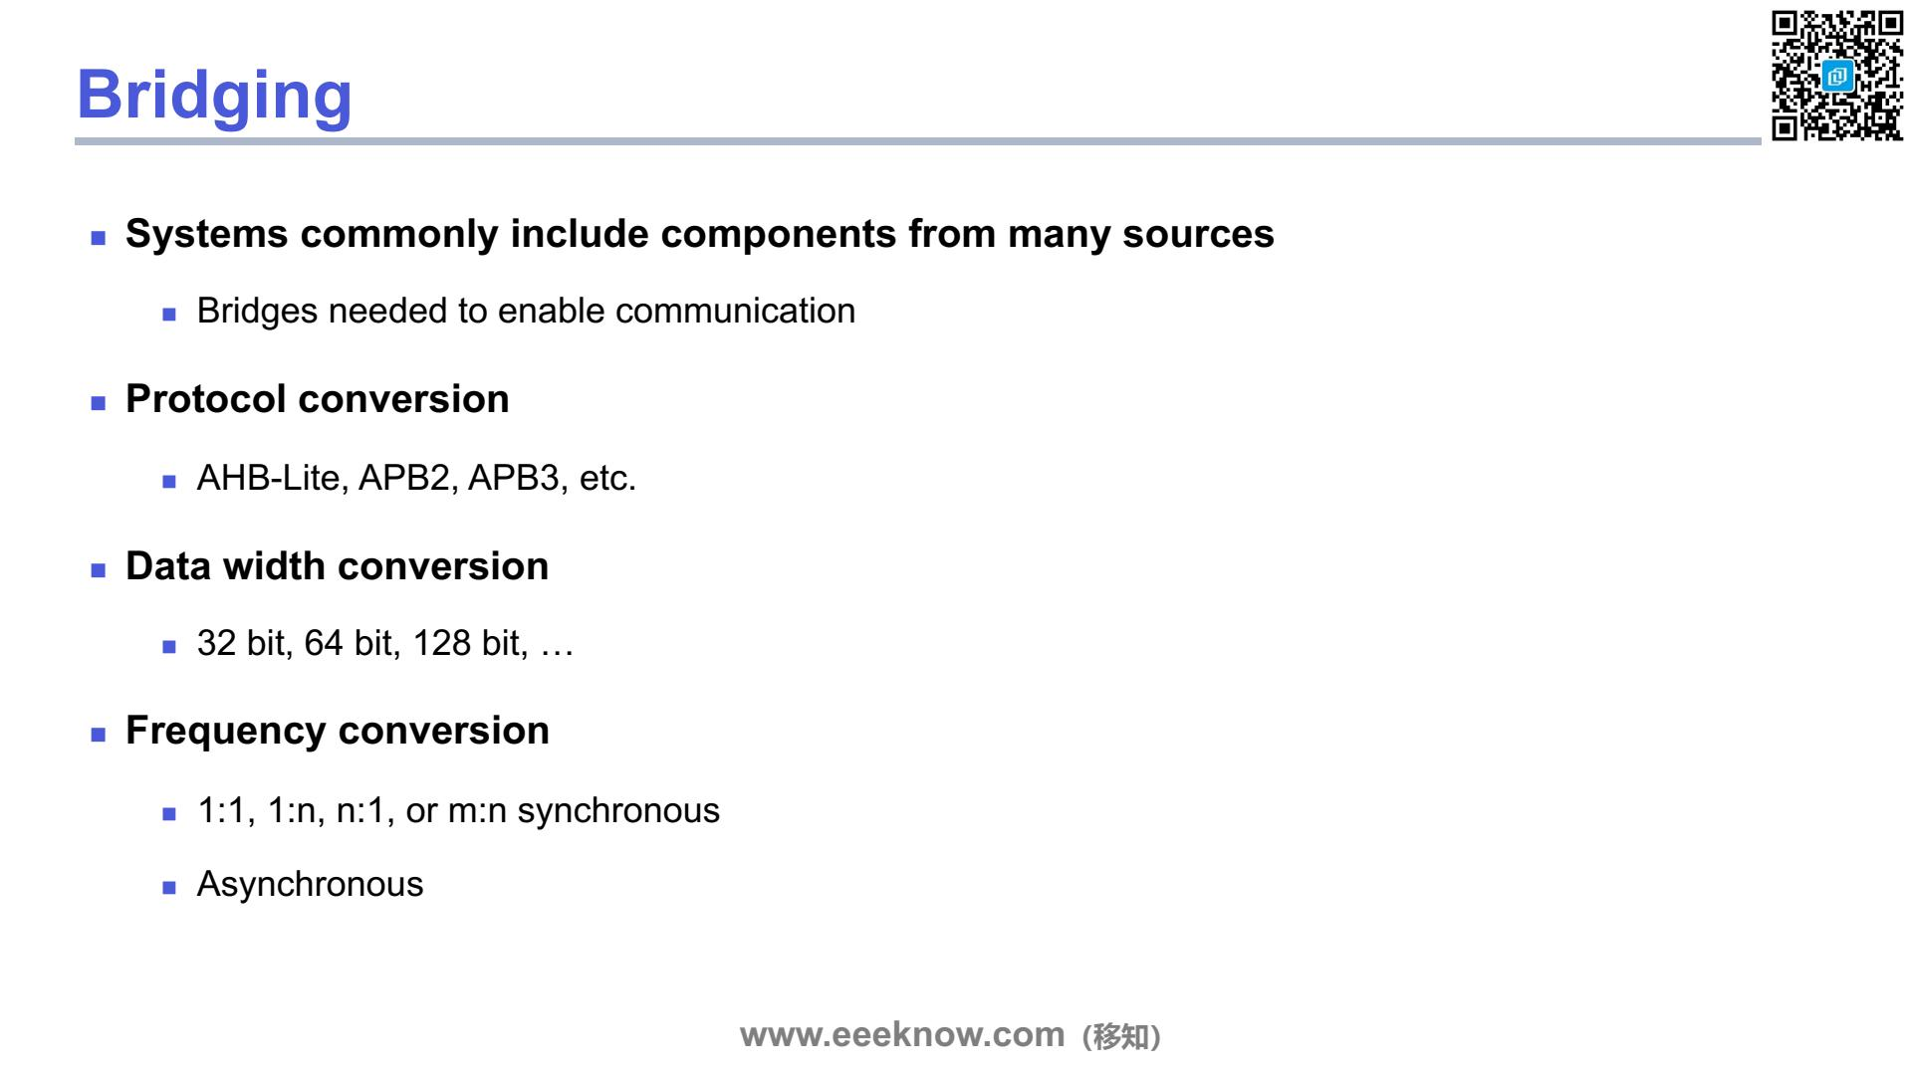

在设计一个复杂的芯片系统时，我们通常不会从零开始制造每一个部件。更常见的情况是，我们会把来自不同供应商或者不同项目团队的现成模块，也就是IP核，像搭积木一样组合起来。但问题来了，这些来自不同地方的模块，它们之间沟通的“语言”可能完全不同。这时候，我们就需要一个“翻译官”来帮忙，这个翻译官在我们的AXI世界里，就叫做“桥”，也就是Bridging。
那么，这个“桥”具体能做什么呢？主要有三件重要的事。
第一，协议转换。这是最核心的功能。比如我们的CPU用的是高性能的AXI协议，但要控制的一个简单外设，比如一个定时器，它可能只听得懂更简单的APB协议。这时就需要一个AXI到APB的桥，把CPU发出的AXI指令“翻译”成APB指令，这个外设才能正确工作。课件里提到的AHB-Lite、APB2、APB3都是总线协议的例子。
第二，数据位宽转换。想象一下，一个主机的数据通道有64位宽，像一条宽阔的马路，而它要访问的从机只有32位宽，路突然变窄了。桥的作用就是在这里进行适配，它可以把64位的数据拆成两次32位的数据发送过去，或者反过来，把两次32位的数据合并成一次64位的数据。这样就解决了数据通路宽度不匹配的问题。
第三，频率转换。芯片内部不同模块的工作速度，也就是时钟频率，可能是不一样的。有的快，有的为了省电会慢一些。桥可以连接这两个不同速度的区域。一种情况是同步转换，两个区域的时钟频率虽然不同，但是有固定的倍数关系，比如一个是100兆赫兹，另一个是200兆赫兹。另一种更复杂的情况是异步转换，两个时钟完全独立，没有任何关系。桥内部需要有特殊的缓存和同步逻辑，来保证数据在跨越这两个“时区”时不会出错。
所以总的来说，桥接技术就像系统里的万能适配器，它让使用不同协议、不同数据宽度、不同工作频率的各种模块能够和谐地共存和通信，是构建现代复杂SoC的关键技术之一。
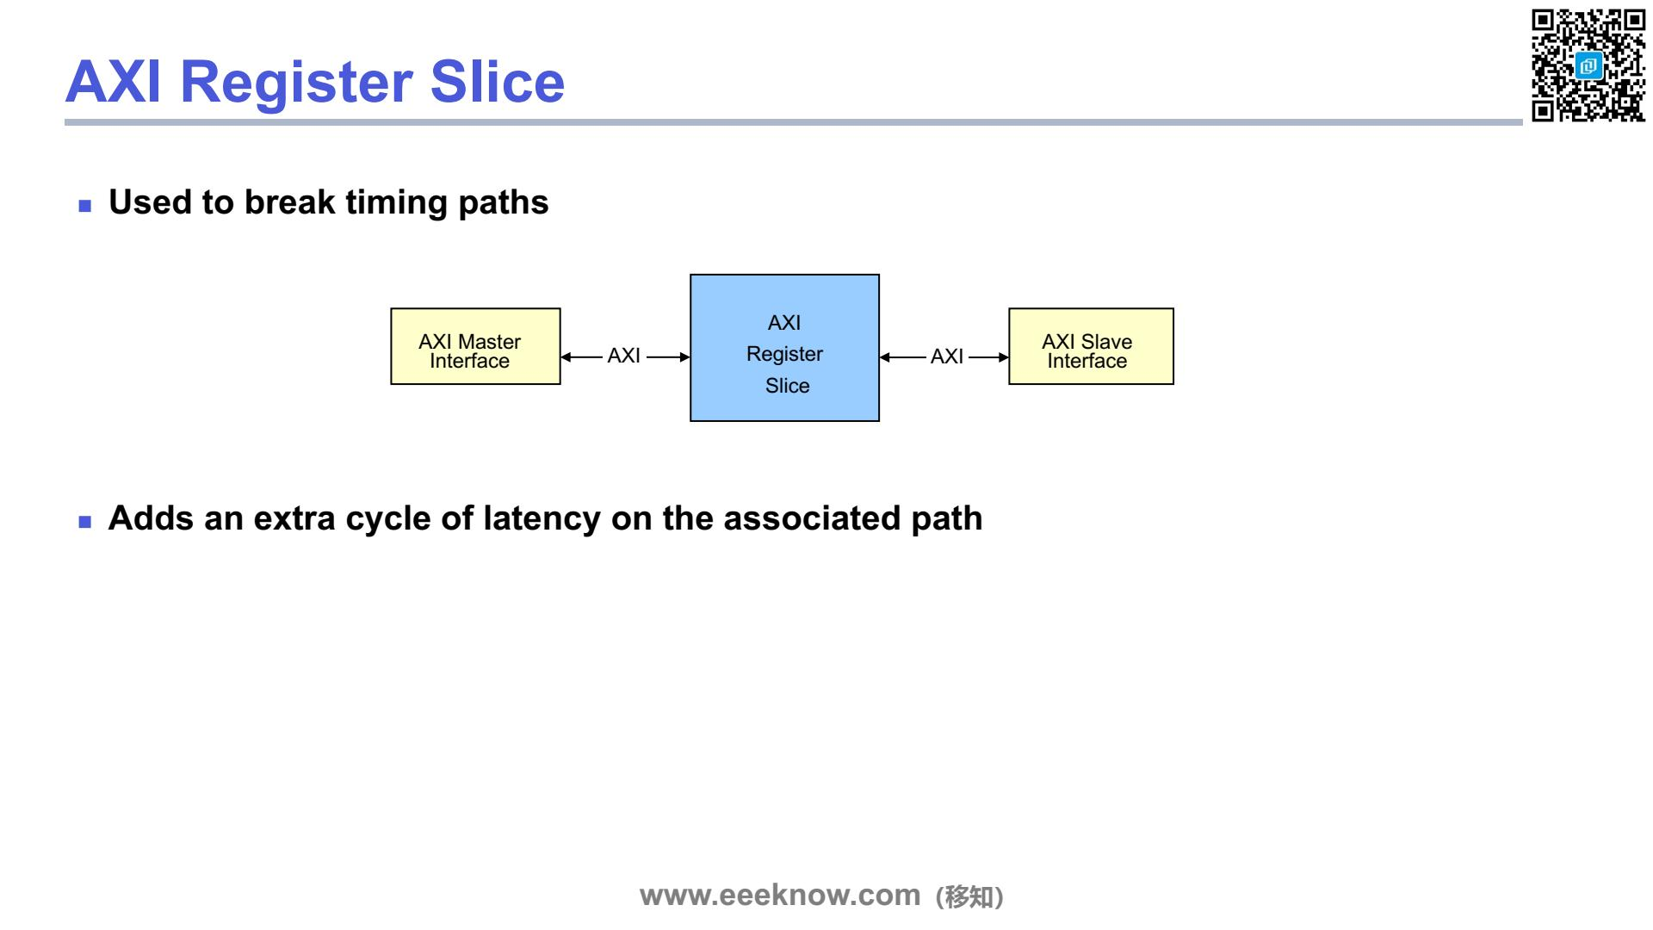
AXI Register Slice，我们可以把它叫做“寄存器切片”。它在复杂的系统设计中是一个特别关键的组件。
那它是做什么用的呢？你看第一个要点，它的核心作用是“打断时序路径”。你可以想象一下，在芯片里，信号从主设备（Master）传到从设备（Slave），如果物理距离太远，连接线太长，信号可能就来不及在一个时钟周期内稳定地传到，这就会导致时序问题，系统可能就无法在更高的频率下工作。
Register Slice就像是这条长路径中间的一个“中继站”或者“驿站”。它把信号接收下来，在这里用寄存器“暂存”一个时钟周期，然后再继续往下传递。这样一来，一条很长很难跑完的路，就被分割成了两段较短的、容易满足时序的路。这样一来，整个系统的时序就更容易收敛了。
当然，增加一个“中继站”是有代价的。就像我们看到的第二个要点，它会给这条通信路径带来一个额外时钟周期的延迟，也就是latency。这意味着数据从Master到Slave要多花一个周期。所以，它是一个典型的用延迟换取更高工作频率或者说时序裕量的设计。
简单来说，当你发现系统里某条AXI路径太长，时序紧张时，插入一个Register Slice就是一个非常有效的解决方案。接下来我们再看看它是如何具体应用到AXI的各个通道上的。

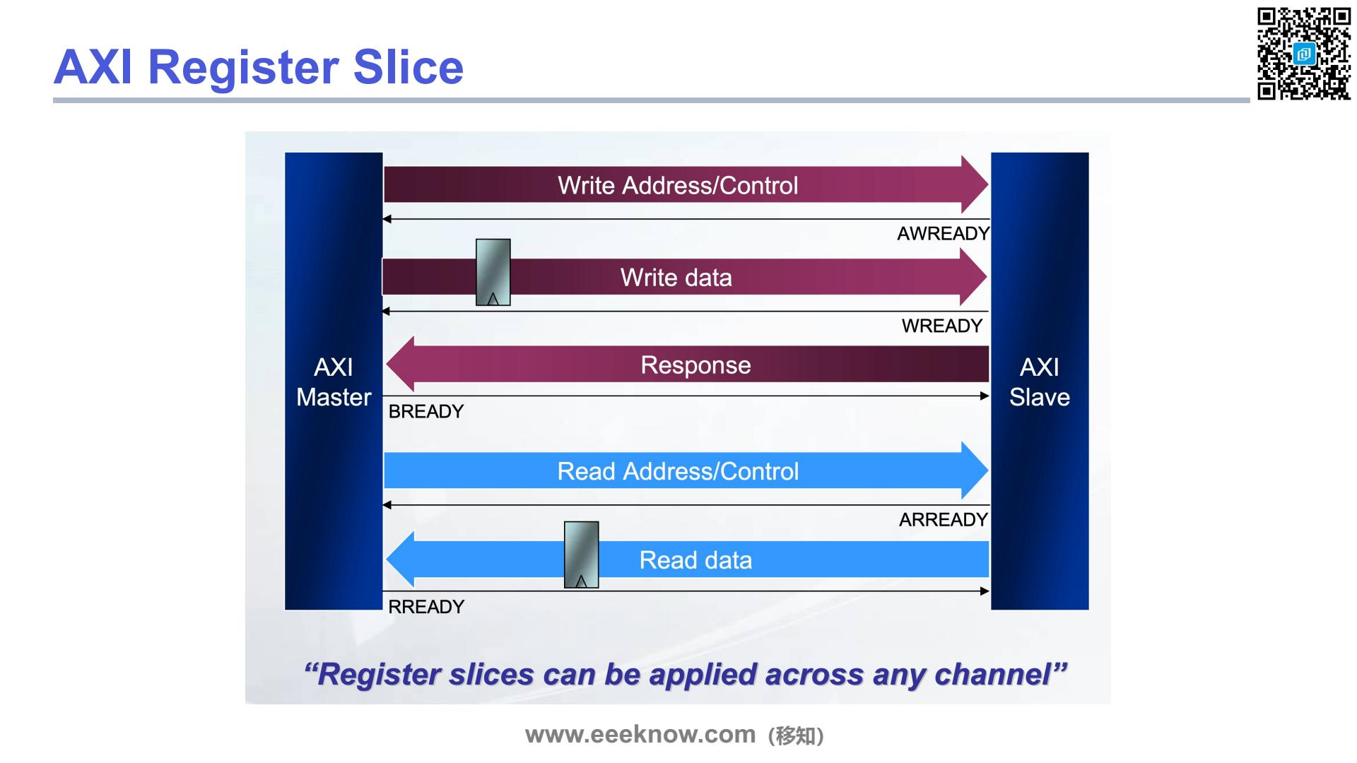

上一页我们知道了 AXI Register Slice 的基本概念和作用，这张图就更具体地向我们展示了它是如何应用在 AXI 的五个通道中的。
大家看这张图，左边是 AXI Master，右边是 AXI Slave。中间这些带箭头的通路就是我们熟悉的五个 AXI 通道。紫色的代表写操作相关的三个通道：写地址/控制通道、写数据通道和写响应通道。蓝色的代表读操作的两个通道：读地址/控制通道和读数据通道。
那么 Register Slice 到底加在了哪里呢？请注意看“Write data”和“Read data”这两个通道上，是不是各有一个灰色的小方块？这个方块就代表插入了一个寄存器，也就是我们说的 Register Slice。它就像是在一条很长的路径中间设置了一个“中继站”。信号从 Master 发出后，先到达这个“中继站”，停留一个时钟周期，然后再从“中继站”出发到达 Slave。
这样做的好处我们之前提过，就是把一条很长的、时序紧张的路径，分割成了两段较短的、时序更容易满足的路径，从而解决了时序收敛的问题。
这张图只是一个例子，它把 Slice 加在了数据通道上。但这张幻灯片最核心、最重要的一条信息是下面这句英文所表达的：Register Slice 可以被应用在任何一个通道上。也就是说，无论是写地址、写数据、写响应，还是读地址、读数据，这五个通道中的任何一个，只要你发现它的物理路径太长，导致时序有问题，你都可以灵活地在其中插入一个或多个 Register Slice 来进行优化。当然，代价就是每加一级 Slice，对应通道的延迟就会增加一个时钟周期。这是一个典型的用延迟换性能和时序的设计策略。
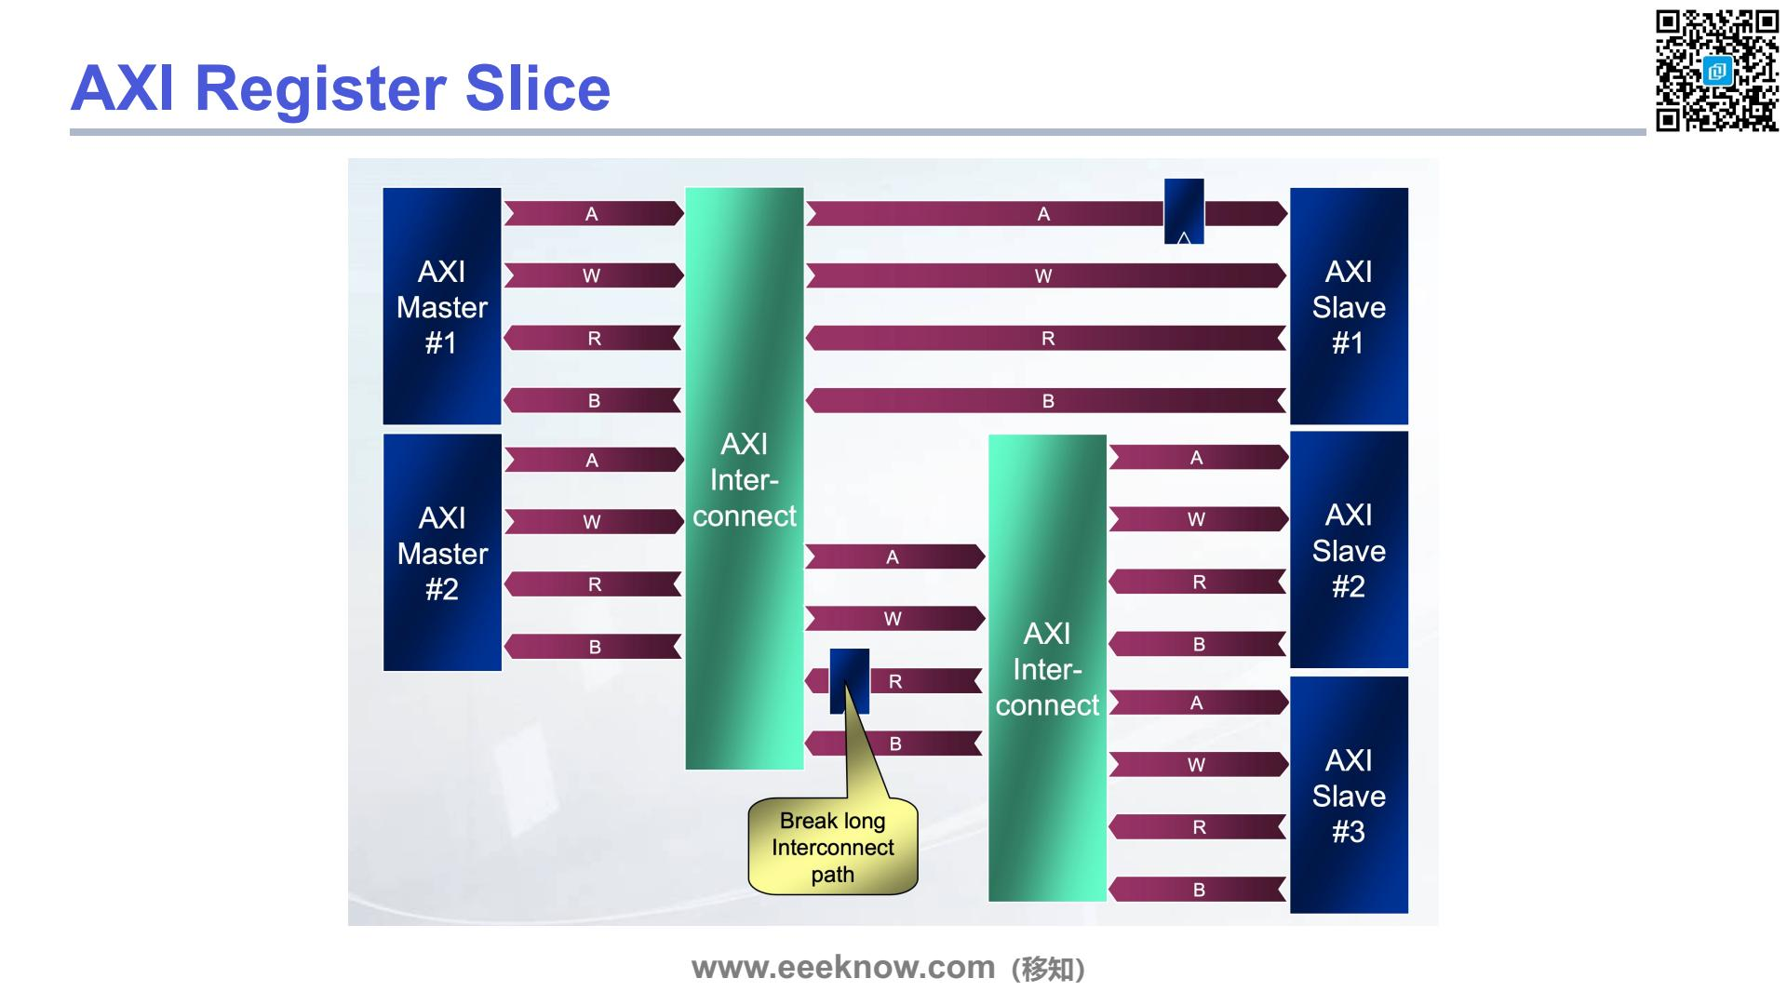

在理解了Register Slice可以插入到任意通道后，这张图就为我们展示了一个更具体、更复杂的应用实例。
请大家看这个系统图，左边有两个主设备，Master 1和Master 2，右边有三个从设备，Slave 1、2、3。中间连接它们的，不是一个简单的互联模块，而是两个级联的AXI Interconnect。这种结构在复杂的设计中很常见。
现在，请大家特别注意图中标出的那个小方块，它被特意高亮出来，并且有个注释指向它，写着“Break long Interconnect path”，意思是“打断长的互联路径”。这个小方块，就是我们刚刚学过的Register Slice。 它被插在了哪里呢？我们顺着信号路径看一看。它位于从Master 2发出的读请求，经过两个互联模块，最终从Slave 3返回读数据（R通道）的路径上。具体来说，是在第一个互联和第二个互联之间。
为什么要在这里插入一个Register Slice呢？大家可以想象一下，信号从最右边的Slave 3出发，要穿过两个大的互联模块，才能最终到达最左边的Master 2。这条物理路径在芯片上可能非常长，信号传输需要的时间就会比较久，这很容易导致时序问题，也就是我们常说的timing不满足。
通过在这里插入一个Register Slice，就像在这条长长的赛道中间设置一个中继站。它把一条很长、很难满足时序要求的路径，切分成了两段较短的、更容易满足时序的路径。虽然这样做会增加一个时钟周期的延迟，但它能有效地解决时序收敛的难题，从而让整个系统可以运行在更高的时钟频率上。这正是Register Slice在实际工程中一个非常重要的用途。
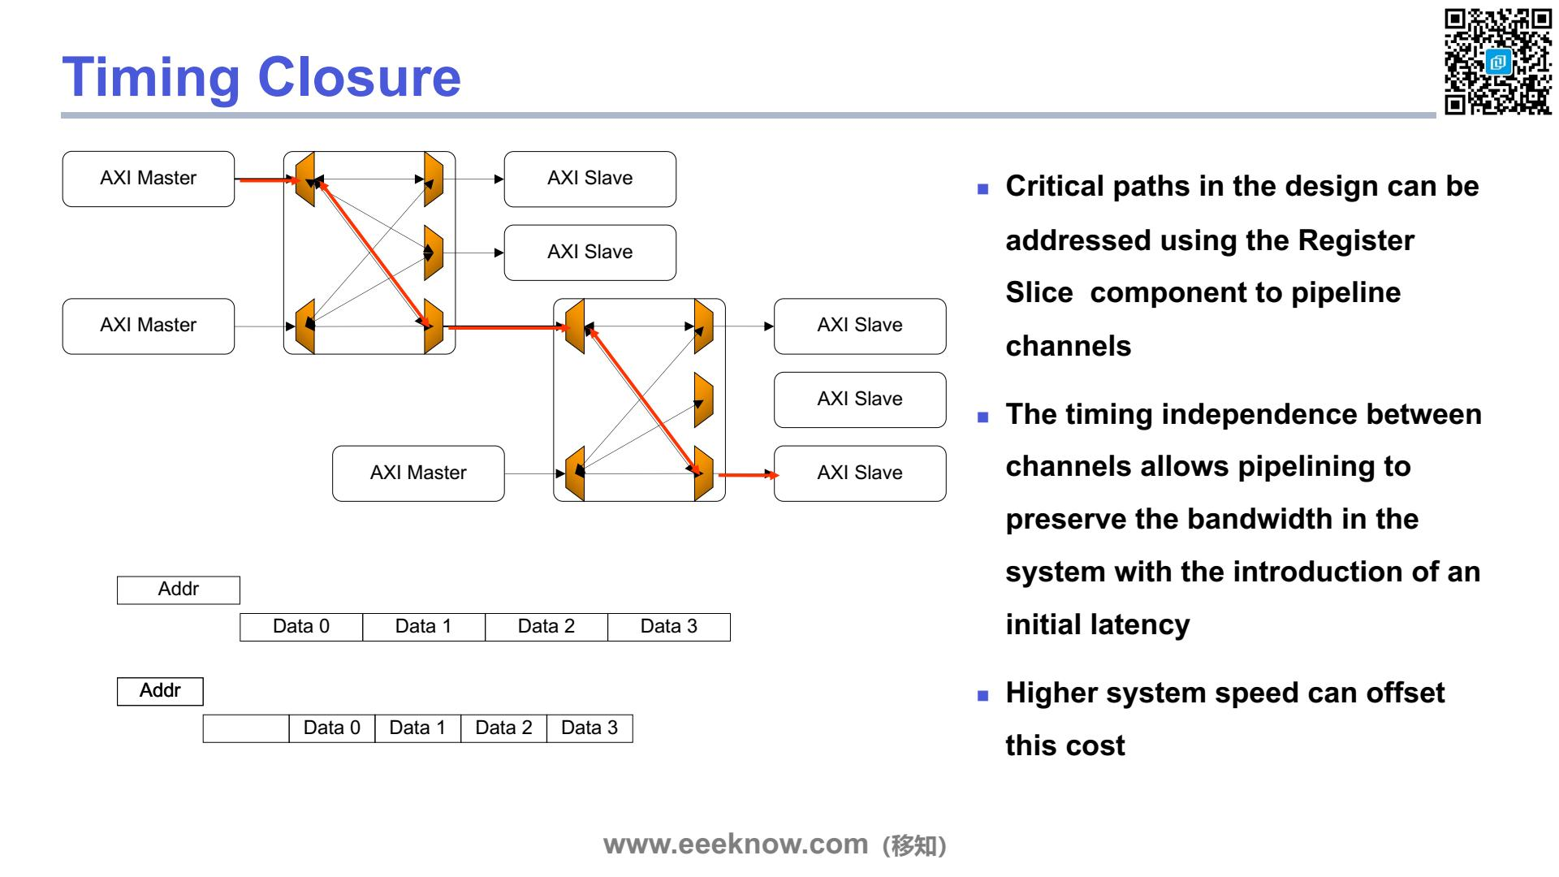

时序收敛，这在复杂的数字系统设计中是一个非常核心且必须解决的问题。大家可以先看左边的系统图，当一个主设备（Master）需要和另一个距离很远的从设备（Slave）通信时，信号要经过的路径，就像图中红线标出来的那样，可能会非常长。在高速时钟下，信号可能来不及在一个时钟周期内从起点跑到终点，这就导致了时序问题。
那么，如何解决这个“关键路径”的时序问题呢？右边的文字给出了方案：我们可以使用之前介绍过的“寄存器切片”（Register Slice）组件。它的作用就像在一条很长的流水线上增加一个缓冲站，把一个长任务分解成几个短任务，这个过程就叫“流水线化”。通过插入寄存器，我们把这条长路径切分成了几段较短的路径，每一段都更容易在一个时钟周期内完成。
当然，这样做会带来一个直接的影响，就是增加了延迟。大家看左下角的两个时序图就能明白。上面那张图，地址发出去后，数据紧接着就开始传输了。而下面这张图，在地址和第一个数据之间，出现了一个小小的空档，这就是插入寄存器切片带来的“初始延迟”。
但是，我们为什么要接受这个延迟呢？请看一个非常关键的好处：虽然有了初始延迟，可一旦数据开始流动，后续的数据是一个接一个地连续传输的，系统的总带宽并没有因此降低。这是因为AXI协议的通道是相对独立的，我们对通道进行流水线操作，只是推迟了第一个数据的到达时间，并不会减慢后续数据的吞吐率。
最终，这样做最大的收益是，整个系统的运行速度可以大幅提升。因为我们解决了最慢的关键路径的时序问题，整个系统就可以工作在更高的时钟频率下。虽然单次传输的初始延迟增加了，但由于时钟频率变高，每个时钟周期的时间变短了，整体性能反而得到了提升，这完全可以抵消初始延迟带来的成本。

3.3 互联中的ID处理

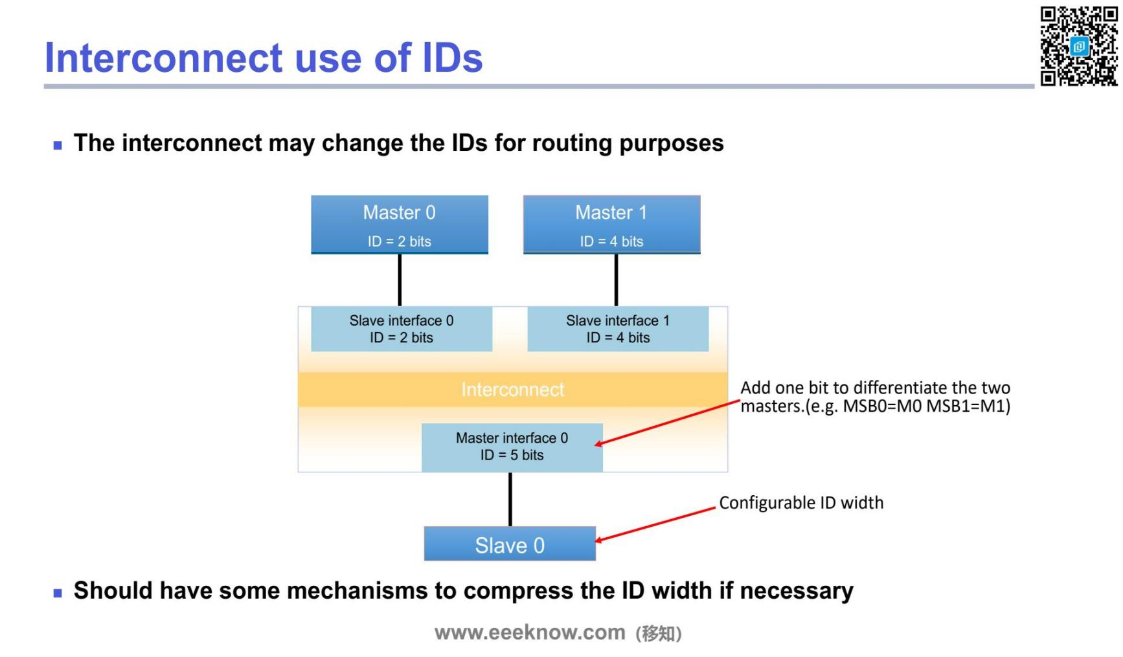
在多主机的系统里，一个很常见的情况是，多个不同的Master需要去访问同一个Slave。那这时候问题就来了，这些Master各自的ID位宽可能都不一样，发出的请求都通过互联模块（Interconnect）汇集到Slave那里，当Slave回复数据时，互联模块怎么知道这个回复到底该送回给哪个Master呢？
这页就解释了互联模块是如何巧妙地处理这个问题的。为了实现正确的路由，互联模块可能会主动改变事务的ID。请看图里的例子，我们有Master 0，它的ID是2位的；还有Master 1，它的ID是4位的。它们都要去访问同一个Slave 0。
为了能区分这些请求的来源，互联模块会对ID进行“再加工”。它接收来自Master 0的2位ID和来自Master 1的4位ID，然后在把它转发给Slave 0之前，将ID位宽扩展到了5位。
为什么是5位呢？因为互联模块需要一种方法来唯一地标识每个事务的来源。一种常见的做法是，在原始ID的基础上增加额外的比特位来编码Master的来源。比如，要处理最大的4位ID，并区分两个Master，我们至少需要增加1位。这个新增的最高位可以用来标记：0代表来自Master 0，1代表来自Master 1。这样，原来的ID加上这个来源标记，就构成了一个新的、更宽的ID。当Slave 0带着这个5位ID返回响应时，互联模块只要检查这个新增的比特位，就能准确地将响应路由回正确的Master了。
当然，这个ID位宽通常是可配置的。反过来，如果下游的Slave不支持这么宽的ID，一个设计良好的互联模块也应该有机制在必要时对ID位宽进行压缩，以保证系统的灵活性和兼容性。

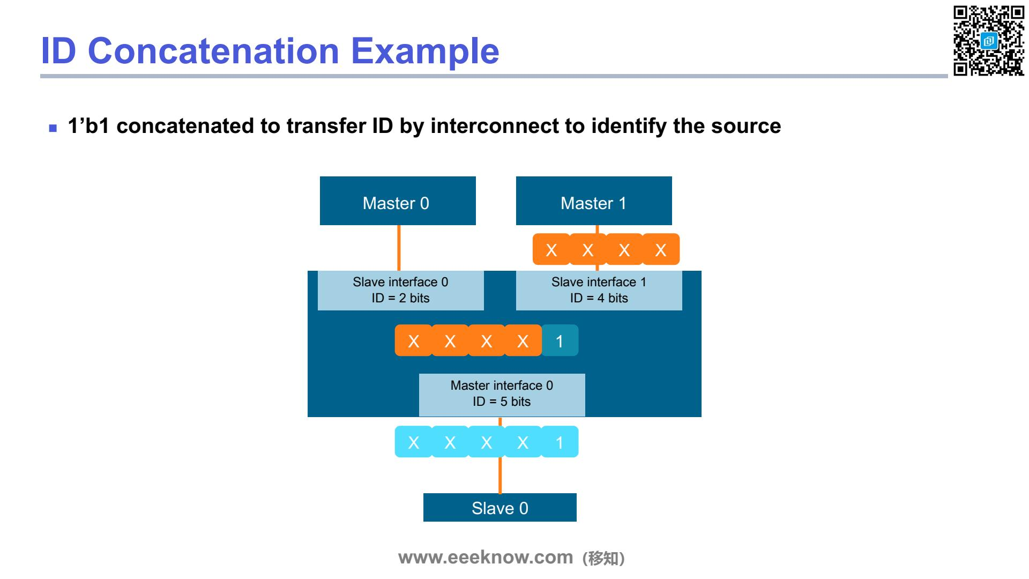

上一页我们看到，为了区分不同主机（Master）发来的请求，互联模块（Interconnect）需要对ID进行处理。这一页就用一个叫做“ID串联”的具体例子，来向我们展示它是如何操作的。
请看图中的这个场景，我们有两个主机，Master 0 和 Master 1，它们都可能访问下方的从机 Slave 0。现在，假设 Master 1 发起了一个请求，这个请求事务本身会带有一个ID，我们看到 Master 1 使用的ID是4比特宽的，图中用四个 “X” 来代表。
当这个请求进入中间的互联模块后，互联模块需要记住这个请求到底是谁发的。为了做到这一点，它采用了一个很巧妙的方法：串联。具体来说，它在 Master 1 原有的4位ID旁边，拼接上了一个额外的比特 “1”。这个“1”就像一个独特的标签，专门用来识别 Master 1。这样一来，一个4位的“本地ID”就被扩展成了一个新的、5位的“全局ID”。
这个新生成的5位ID会伴随着整个请求，从互联模块的Master接口发出，最终到达从机 Slave 0。现在，关键的地方来了。当 Slave 0 处理完这个请求，需要返回数据或者响应的时候，它就会看到这个5位的ID。通过解析这个ID，比如它看到最高位是“1”，它就能准确无误地知道：“哦，这个响应是应该送还给 Master 1 的”。而ID中剩下的那4位，也就是原始的“XXXX”，Master 1 收到后也能用它来匹配自己当初发出的众多请求中的某一个。
所以，ID串联这个操作的核心目的，就是在不丢失原始ID信息的前提下，增加一个来源信息，确保在多主机的复杂系统里，数据和响应总能找到正确的回家之路。
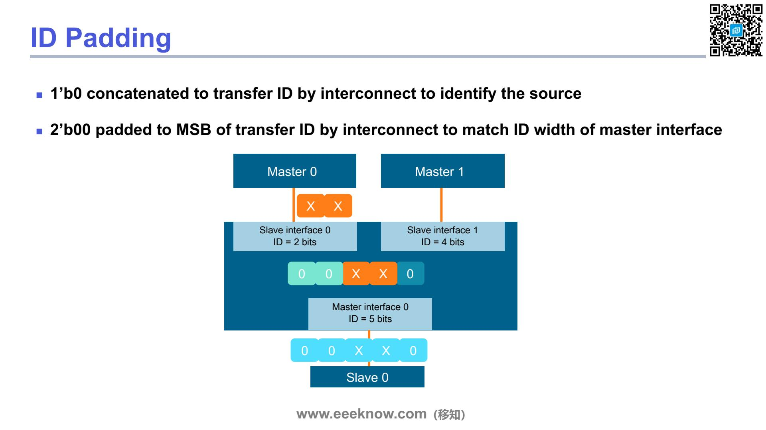

除了上一页我们讲的ID拼接，这里我们来看另一种处理ID的方法，叫做“ID填充”或“ID补位”，也就是`ID Padding`。这种情况更复杂一些，也更常见。
大家看图里的场景，`Master 0`的ID是2位的，而互联模块内部的`Master interface 0`，也就是它要转发出去的接口，要求的ID却是5位的。宽度不匹配，怎么办呢？互联模块就需要进行转换。
这个转换分为两步。第一步，跟上一页的例子类似，为了区分这个请求是来自`Master 0`还是`Master 1`，互联模块会先给原始ID附加一个识别位。在这个例子里，它给来自`Master 0`的2位ID后面拼接了一个“0”，这样原始的2位ID就变成了一个带有来源信息的3位ID。
第二步就是“填充”。现在我们有了一个3位的ID，但是目标接口需要5位，还差2位。这时，互联模块就会在这3位ID的最高位（MSB）前面，填充两个“0”，把它的总宽度凑成5位。
所以整个过程就是，`Master 0`发出的2位ID，比如说`XX`，进入互联模块后，先被处理成`XX0`来标记来源，然后再被填充成`00XX0`，最终形成一个5位的ID，再从互联模块的`Master interface 0`发送给`Slave 0`。
通过这种“拼接”加“填充”的方式，互联模块就能够灵活地处理来自不同主设备、不同ID位宽的请求，将它们统一成内部所需要的格式，同时又不会丢失原始的ID信息和来源信息。

3.4 AXI事务定序与循环依赖
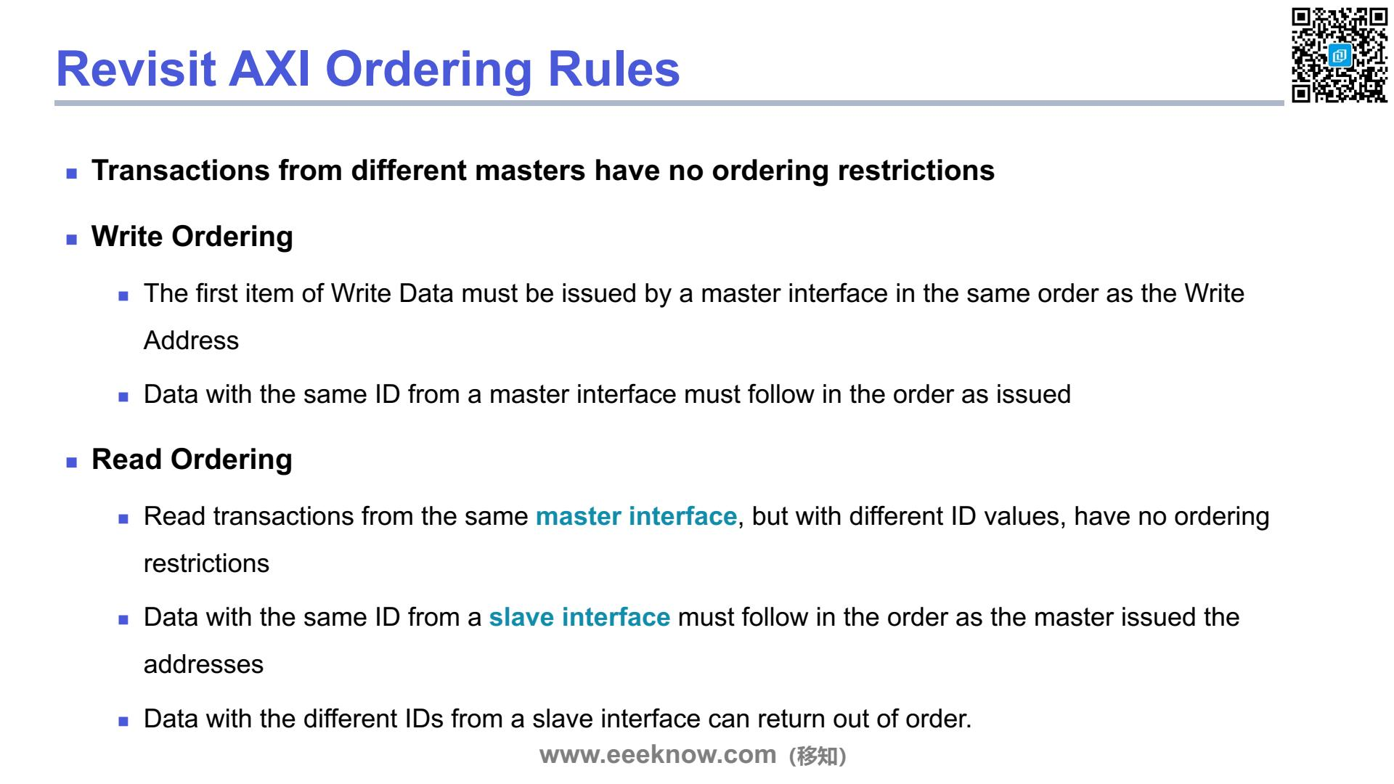

我们在这里需要重新梳理一下AXI协议中非常重要的顺序规则，这些规则是保证整个系统能够正确、高效运行的基石。
首先，最基本的一条原则是，来自不同主设备（Master）的传输请求之间，没有任何天生的顺序限制。简单来说，如果Master A和Master B碰巧都想访问Slave C，协议本身并不强制规定谁必须先完成。它们是各自独立的，具体的先后次序由中间的互联逻辑根据仲裁策略来决定。
接着我们看写操作（Write Ordering）的规则。这里有两点必须记住。第一，对于任何一个写传输，主设备必须先发出写地址，然后才能发出与这个地址对应的第一笔写数据。这个顺序是不能颠倒的，你必须先告诉别人你要把东西送到哪个地址，才能开始送东西。第二，如果主设备发出的多个写操作使用了相同的ID，那么这些操作的数据也必须按照它们被发出的顺序来传输。这就像给一系列相关的任务打了同一个标签，系统必须按顺序处理它们。
最后是读操作（Read Ordering），它的规则会更灵活一些，这也是AXI高性能的关键。首先，如果同一个主设备发出的多个读请求，用的是不同的ID值，那么它们之间就没有顺序限制。这意味着，即便主设备先请求读A（ID为5），再请求读B（ID为6），从设备完全可以先完成B的请求，把B的数据返回，再去处理A。主设备可以通过ID来准确地匹配返回的数据，这就是所谓的“乱序完成”。
然而，如果主设备发出的多个读请求使用了相同的ID，那么从设备就必须严格按照主设备发出地址的顺序来返回数据。这相当于主设备在强调：“这几个请求是关联的，请务必按顺序执行。” 所以总结一下，不同ID可以乱序，相同ID必须保序。理解这些规则，特别是读操作的灵活性和限制，对于我们接下来分析更复杂的系统行为，比如为什么会产生死锁，是非常关键的。
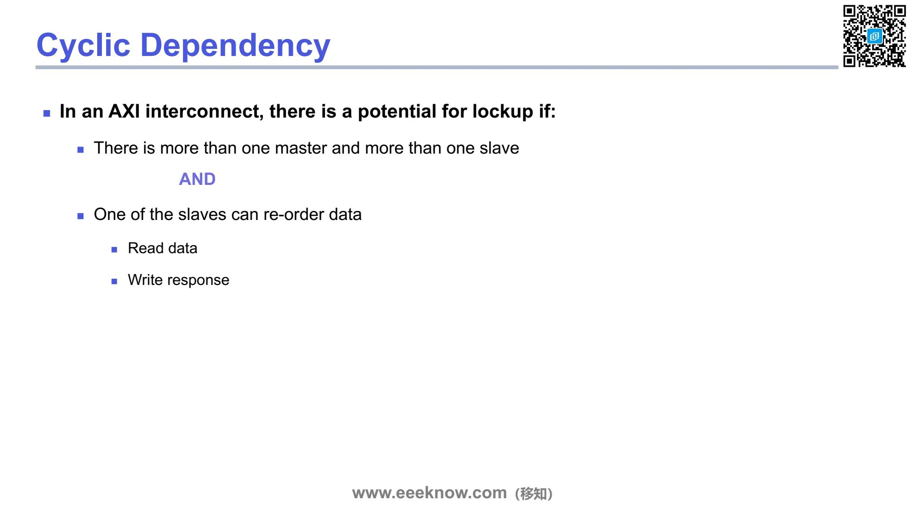
在了解了AXI的排序规则之后，我们需要探讨一个在复杂互连系统中可能出现的严重问题，叫做“循环依赖”，它更通俗的叫法是系统“死锁”或者说“锁死”（Lockup）。这种情况一旦发生，整个系统或者部分总线就会被卡住，无法继续进行数据传输。
不过大家不用太担心，这种情况并不是随随便便就会发生的。它需要同时满足两个非常苛刻的条件。
第一个条件是，系统里必须存在多个主设备（Master）和多个从设备（Slave）。大家可以想一下，如果系统里只有一个主设备，或者只有一个从设备，那么通信路径相对简单，就不太可能出现互相等待对方释放资源的这种复杂死锁场景。所以，这是多主多从复杂系统里才需要特别关注的问题。
第二个条件，也是更关键的一个，就是这些设备中，至少要有一个从设备具备“重排序”数据的能力。我们在前面讲排序规则时提到过，为了提升性能，AXI协议允许在某些情况下对传输进行重排。这里特别指出了两种可以被重排序的传输：一个是“读数据”（Read data），另一个是“写响应”（Write response）。如果一个从设备收到了多个读请求，它不一定按照收到请求的顺序返回数据，这就是读数据重排序。
最重要的一点是，这两个条件是“并且”的关系，也就是说它们必须同时成立，才有可能导致死锁。仅仅满足其中一个条件是不会有问题的。比如，一个系统虽然是多主多从，但所有的从设备都严格遵守先来后到的顺序，那它就是安全的。反过来，即使有个从设备支持重排序，但如果它工作在一个单主单从的简单环境里，也无法形成循环等待。
那么，当这两个条件同时满足时，具体是怎样一步步导致系统死锁的呢？接下来我们就会通过一个具体的例子来深入分析这个过程。
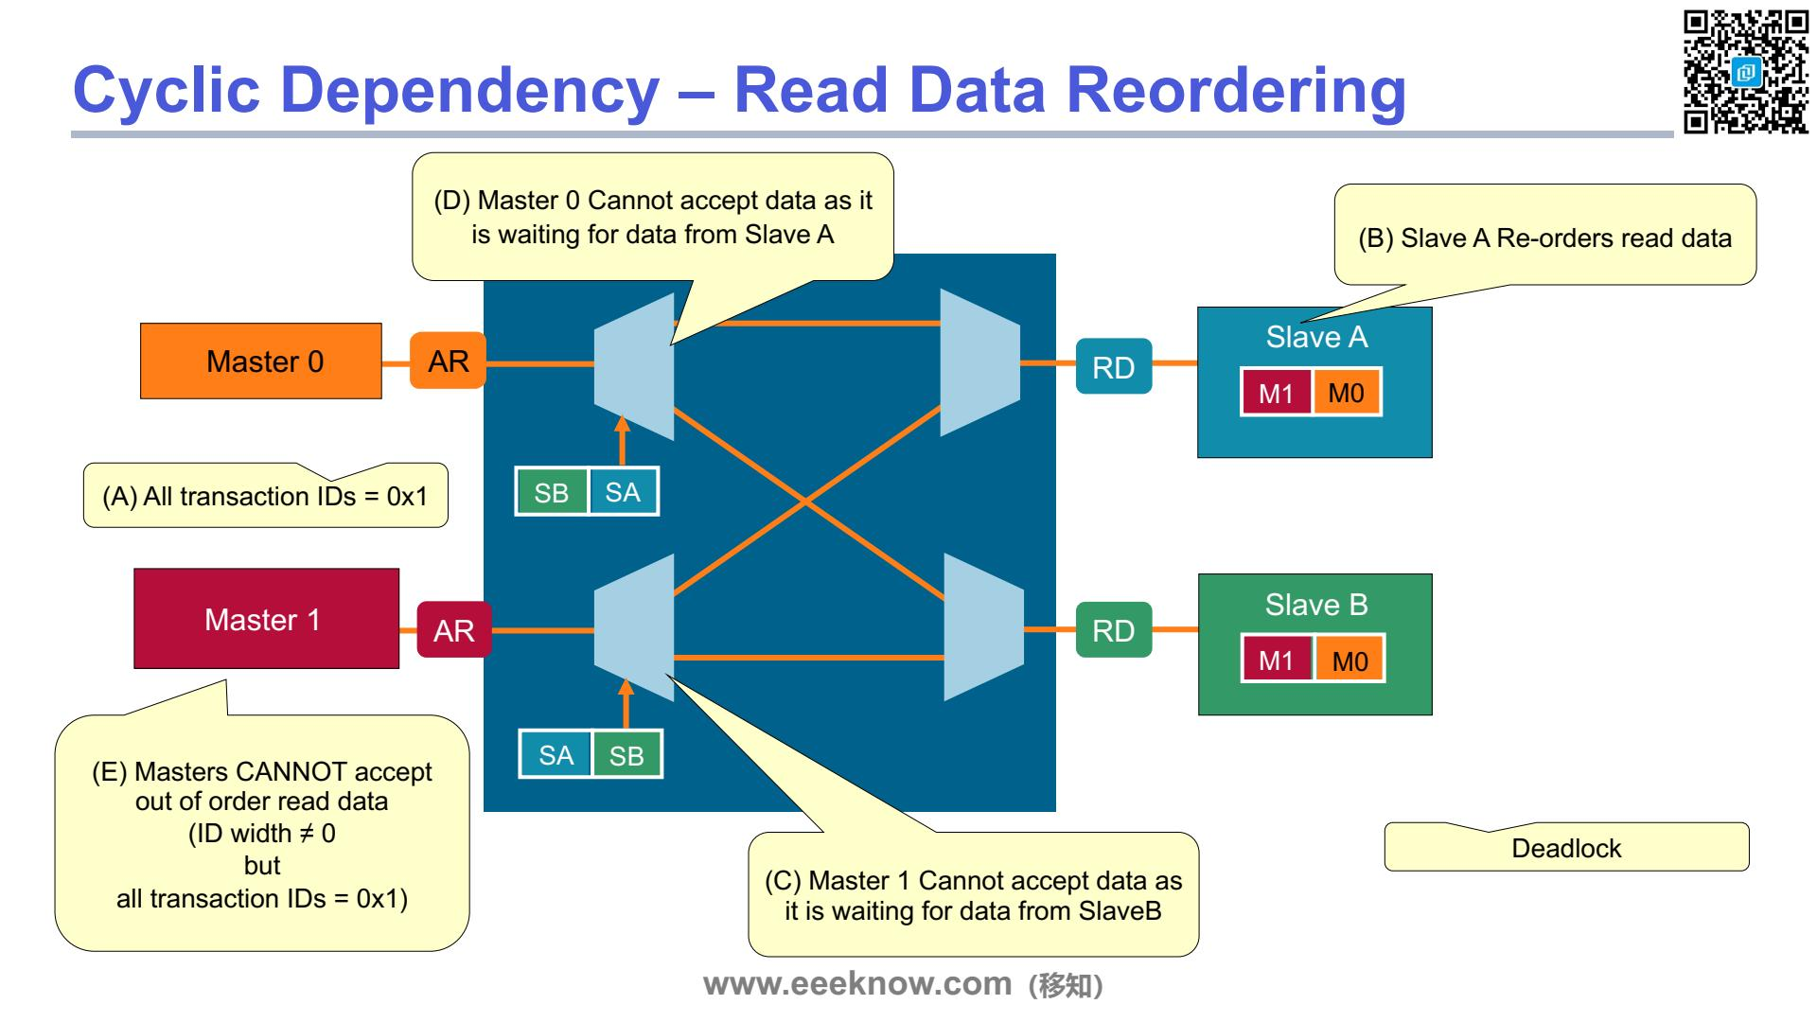

上一页我们讲了，在多主机、多从机的系统中，只要有一个从机支持数据重排序，就可能引发死锁。这一页就通过一个非常典型的“读数据重排序”的例子，来生动地展示这种循环依赖导致的死锁是如何发生的。 我们来看图里的这个系统，有两个主机，Master 0和Master 1，还有两个从机，Slave A和Slave B。它们通过中间的互联矩阵进行通信。
我们跟着图中的标注一步步分析这个过程。首先看(A)和(E)这两个前提条件，这是整个问题的根源。两个主机都发出了读请求，并且所有这些读事务的ID都完全相同，这里是`0x1`。根据AXI协议规定，来自同一个主机、具有相同ID的多个事务，必须按照发出的顺序来完成。这就好比你去食堂打了两个菜，一号菜和二号菜，你必须先拿到一号菜，才能去取二号菜。
好，我们假设一个具体的请求顺序：Master 0先向Slave A发请求，再向Slave B发请求。而Master 1呢，先向Slave B发请求，再向Slave A发请求。因为ID相同，Master 0必须先等A的数据回来，Master 1必须先等B的数据回来。 现在看(B)点，Slave A是个“聪明”但可能好心办坏事的从机，它支持重排序。它可能觉得Master 1的请求更容易处理，于是决定先响应Master 1，把数据发回去。
接下来看(C)点，这时候Master 1能接收来自Slave A的数据吗？答案是不能。为什么呢？因为它正“死等”着自己发出的第一个请求——发往Slave B的那个请求的回应。在从Slave B那里拿到数据之前，它会拒绝所有其他的数据，即使是它自己请求过的Slave A的数据也不行。
同样的情况也可能发生在另一端。我们看(D)点，假设Slave B也重排序了，它想先把数据发给Master 0。但Master 0也无法接收，因为它也在“死等”自己发出的第一个请求——发往Slave A的那个请求的回应。 现在我们把整个逻辑链条串起来看：Master 0在等Slave A；Slave A想发数据给Master 1；Master 1在等Slave B；而Slave B又想发数据给Master 0。你看，是不是形成了一个“你等我、我等他、他等你”的死循环？谁也动不了，整个系统就被卡住了，这就是“死锁”（Deadlock）。
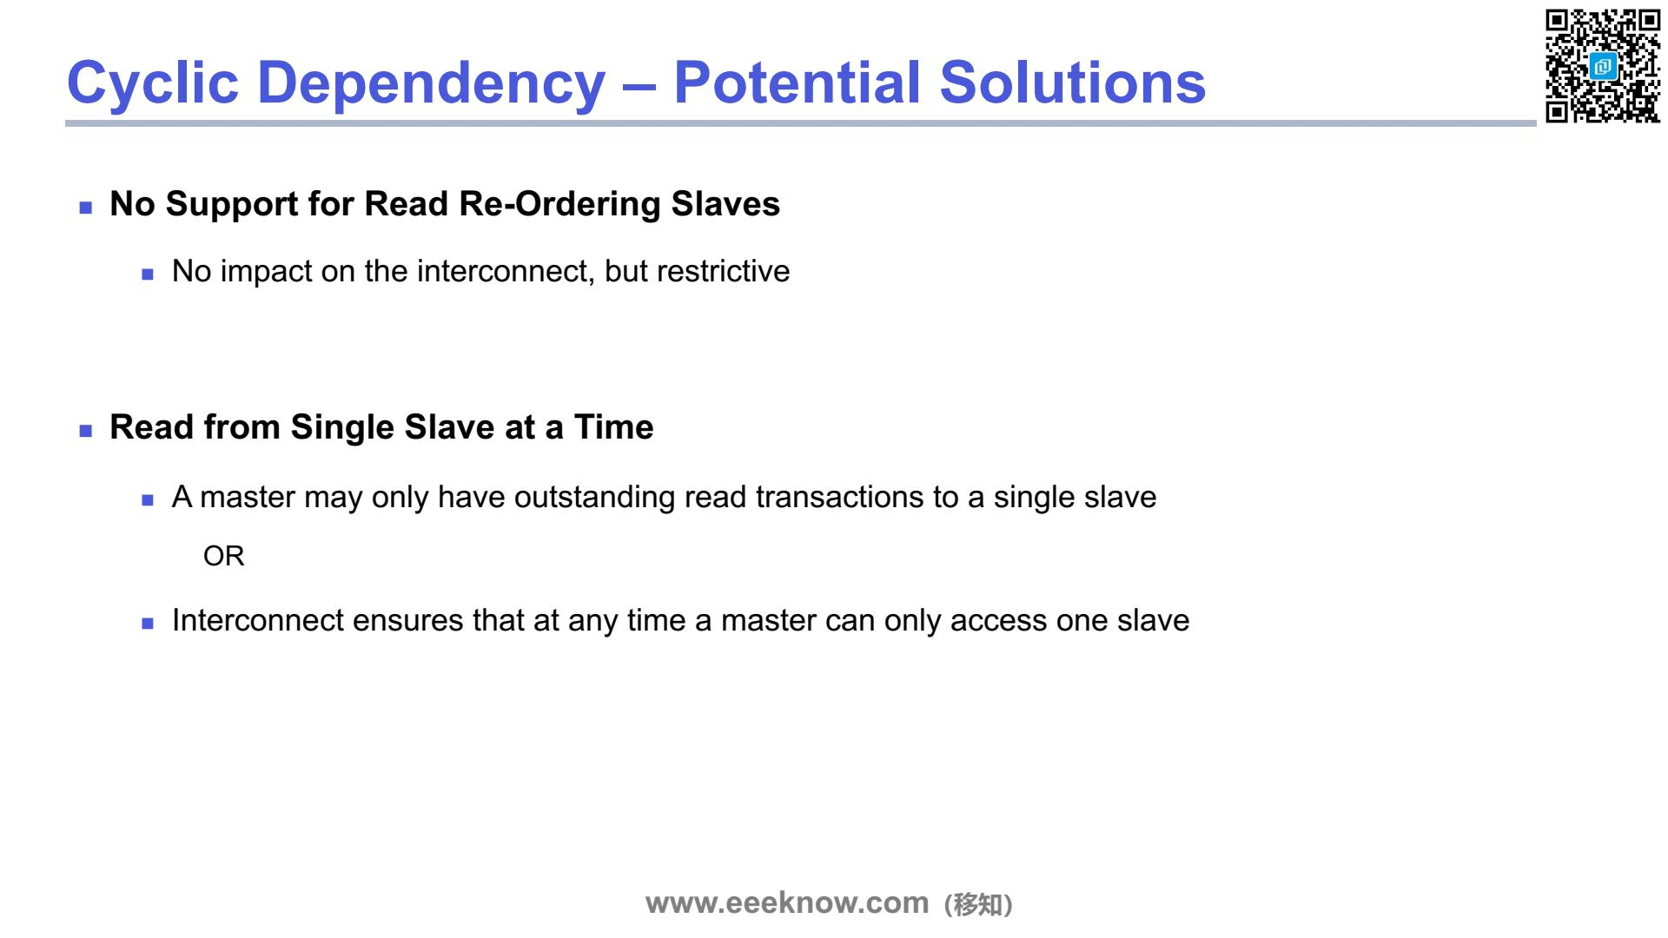
上一页我们看到了一个非常典型的循环依赖导致的死锁场景，那么，面对这种棘手的情况，我们有什么解决办法呢？这一页就提出了两种潜在的解决方案。
第一种方法，非常直接，叫做“不支持读取重排序的从设备”。简单来说，既然是由于从设备对读取数据进行重排序才引发的问题，那我们干脆就禁止从设备这么做。我们规定，所有的从设备都必须严格按照接收到读地址请求的先后顺序来返回数据，不允许调整顺序。这样做的好处是，从根源上杜绝了问题发生的可能性，而且对互联逻辑本身没有任何设计上的影响。但它的缺点也很明显，就是“限制性太强”，这剥夺了从设备通过重排序来优化自身性能的机会，有时可能会有点因噎废食。 显然，第一种方法有些“一刀切”。所以我们来看第二种更智能的方案，叫做“一次只从一个从设备读取”。这个策略的核心思想是，我们依然允许从设备内部可以重排序，但在系统层面加以限制，从而避免触发死锁的条件。
这里又具体分两种实现方式： 第一种，是让主设备自己来约束自己。主设备在向从设备A发出读请求后，必须等到从A返回的所有数据都收到了，才能再向另一个从设备B发出新的读请求。也就是说，一个主设备不能同时有发往多个不同从设备的未完成的读事务。
第二种，也是更常见的做法，是让中间的互联模块来充当“交通警察”的角色。由互联模块来确保，在任何一个时刻，一个主设备只能与一个从设备进行有效的读交互。如果主设备已经向从设备A发起了读请求，在这次交互完成之前，即使它又向从设备B发出了请求，互联模块也会把去往B的这个请求先“暂扣”住。
这种方法相比第一种就灵活多了，它既保留了从设备优化的能力，又通过合理的调度避免了死锁。下一页我们会通过一个具体的图例，来详细看看这个“交通警察”到底是怎么工作的。
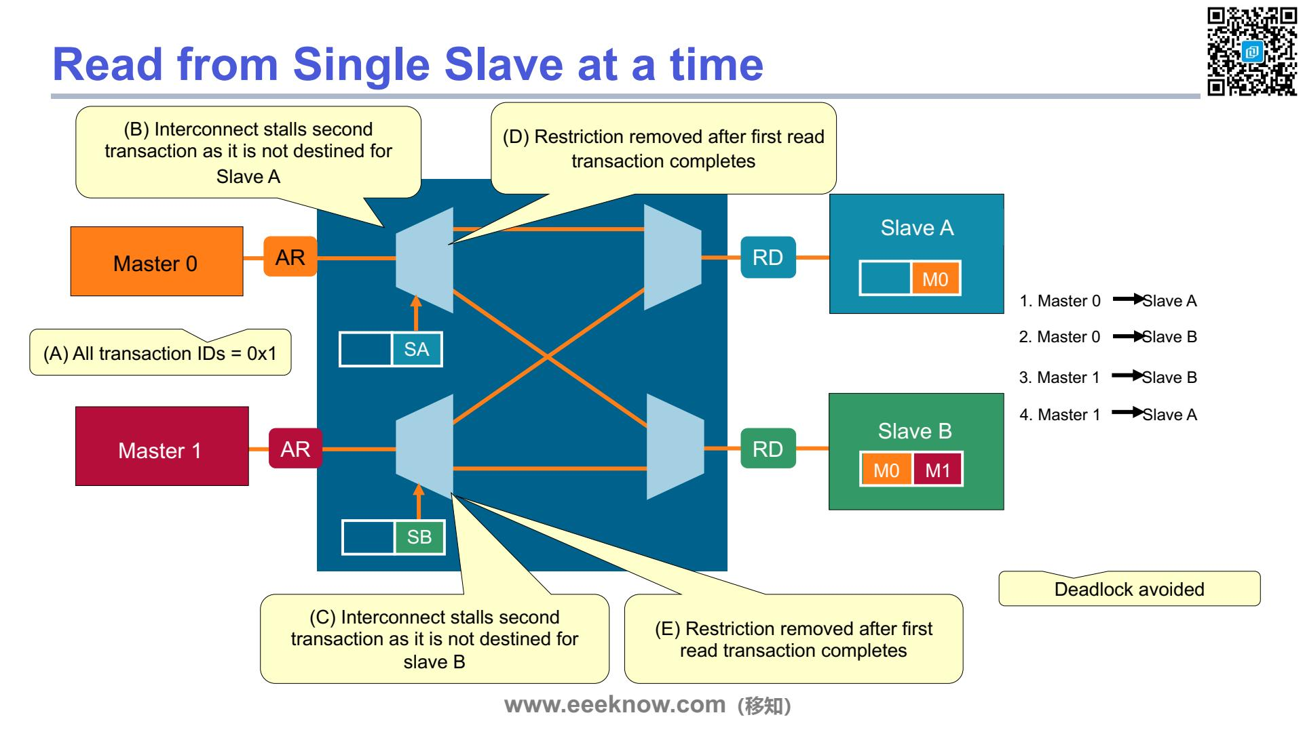
上一页我们讲到，要解决循环依赖导致的死锁，一个方法就是强制一个Master在同一时间只能从一个Slave读取数据。这一页就生动地展示了这个方案是如何工作的。
我们还是看这个熟悉的场景：Master 0和Master 1，以及Slave A和Slave B。和之前一样，所有事务的ID都是相同的，我们看图中的标注(A)，ID都设为0x1。
现在，关键看互联模块（Interconnect）是如何执行新规则的。Master 0发起了第一个读请求，目标是Slave A。这个请求顺利通过了。紧接着，Master 0又发起了第二个读请求，这次是想访问Slave B。但是，互联模块此时会介入，它会说：“等等，Master 0，你发给Slave A的那个请求还没完成呢，你不能同时再向另一个Slave B发起请求。”于是，它就会暂停或者说“stall”住这第二个请求。这就是图中(B)点所描述的情况。
同样的事情也发生在Master 1身上。它向Slave B发出的第一个请求通过了，但当它想再访问Slave A时，互联模块也会根据同样的规则，把这个请求暂时拦下来，也就是图中(C)点的情况。
那被拦住的请求什么时候才能继续呢？很简单，等前面的请求完成。我们看图中的(D)点，一旦Master 0从Slave A那里成功收到了返回的数据，第一个读事务完成了，互联就会解除对Master 0的限制。这时候，之前被暂停的、发往Slave B的请求就可以继续前进了。同理，(E)点也说明了Master 1在完成对Slave B的读取后，它的限制也会被解除。
你看，通过这种方式，就强制打破了之前那种“Master 0等Slave B，Slave B等Master 1，Master 1等Slave A，Slave A又在等Master 0”的死循环。虽然某些请求会经历短暂的等待，但系统不会完全卡死。最终的结果就是右下角黄框里写的——“Deadlock avoided”，死锁被成功避免了。这个方法牺牲了一点并行性，但换来了系统的稳定可靠。
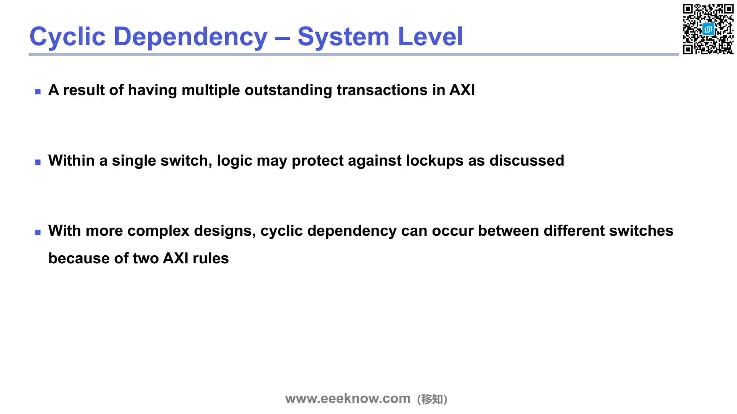
我们刚刚讨论了在单个互联内部，如何通过一些策略来解决死锁问题。但现在，我们要把视野放大，看看在整个系统层面，这个问题会如何演变。
首先要明确一点，循环依赖这种问题的根源，在于AXI协议允许同时存在多个“悬而未决”的事务，也就是multiple outstanding transactions。这本身是为了提高总线利用率和系统性能而设计的，但凡事有利弊，它也埋下了死锁的隐患。
就像这页上说的，对于单个交换单元，也就是我们之前讨论的单个Interconnect，它的内部逻辑可以通过一些机制来防止死锁，比如我们讲过的“一次只从一个从设备读取”的策略。这在局部是有效的。 然而，当系统变得庞大复杂，包含多个互联单元，也就是多个switch互相连接时，问题就变得棘手了。循环依赖，也就是死锁，有可能跨越不同的交换单元而发生。这种情况就不是单个switch内部的保护逻辑能解决的了。
那为什么会发生这种跨互联的死锁呢？关键就在于AXI协议本身的两条规则。正是这两条看似无害的规则，在复杂的多级互联网络中相互作用，才可能形成一个跨越多个组件的依赖闭环，最终导致整个系统卡住不动。所以，理解系统级的死锁，就必须先理解这两条关键的AXI规则。接下来，我们就会详细看看是哪两条规则，以及它们是如何导致问题的。

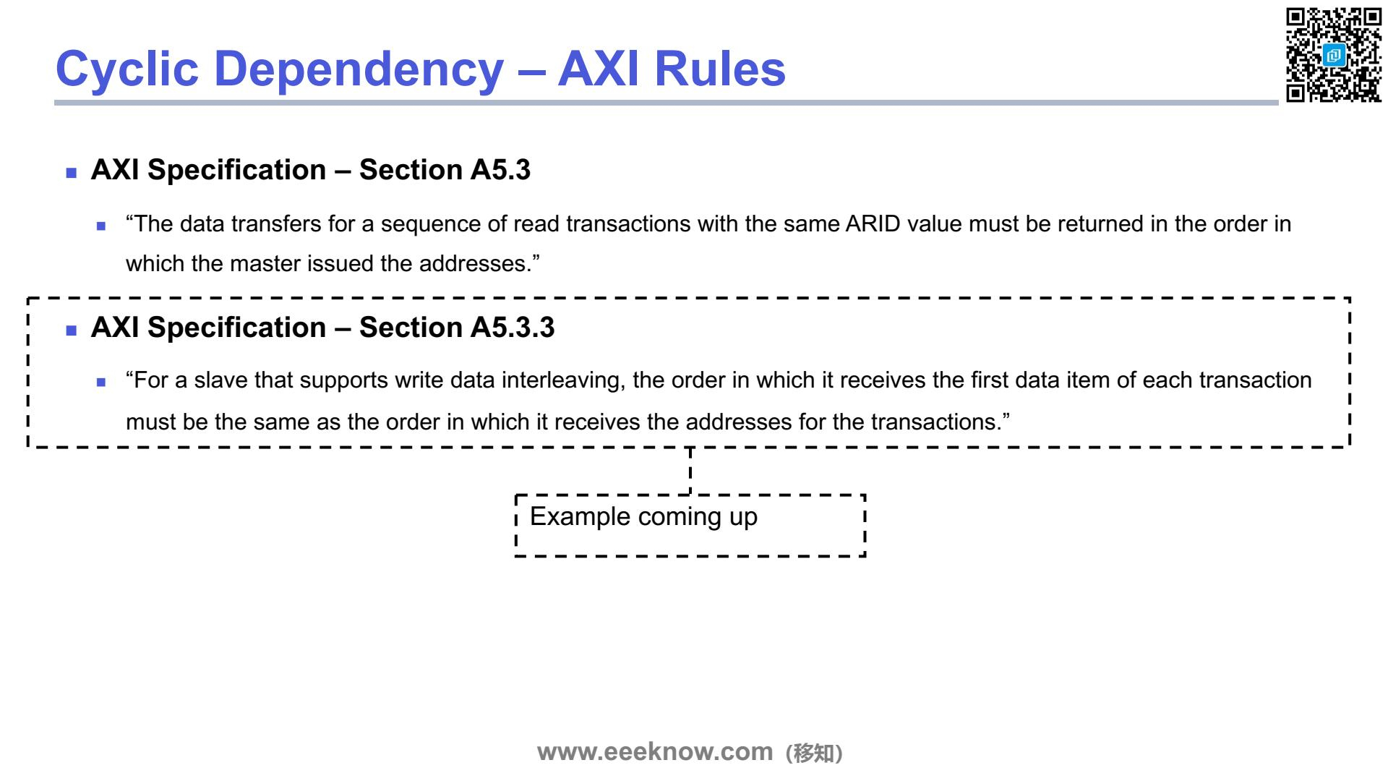

要理解系统级的循环依赖为什么会导致死锁，我们必须先弄明白 AXI 协议里的两个核心排序规则。正是这两个看似合理的规则，在复杂的系统中相互作用，才埋下了死锁的隐患。
第一个规则，是关于读操作的。大家看协议 A5.3 节的规定，简单来说就是：当一个 Master 对同一个 Slave 发起一连串的读请求，并且这些请求都使用了相同的读地址ID，也就是 ARID，那么 Slave 在返回数据时，必须严格遵守 Master 发出请求的先后顺序。举个例子，如果你的处理器（Master）先请求地址A的数据，再请求地址B的数据，那么存储器（Slave）就必须先把地址A的数据给你，再把地址B的数据给你。顺序不能错，不能先把B的数据返回来。这个规则保证了单一任务流的读操作是可预测的。
第二个规则，是针对写操作的，并且是专门为那些支持“写数据交错”的 Slave 制定的。所谓写数据交错，就是指一个 Slave 可以同时接收来自不同 Master 的写数据，这些数据在传输时可能是混合在一起的。协议 A5.3.3 节就规定了，即使是这种情况，对于每一个独立的写传输，Slave 接收到的第一个数据包的顺序，必须和它接收到这个传输对应的写地址的顺序完全一样。也就是说，如果 Slave 先收到了事务A的地址，再收到事务B的地址，那么它也必须先收到事务A的第一个数据块，然后才能接收事务B的第一个数据块，即便后续的数据可以交错。这保证了地址和数据流的正确配对。
这两个规则单独看都没有问题，一个保证读的有序，一个保证写的有序启动。但当它们在一个多主多从的复杂互联网络中同时生效时，就可能形成一个“你等我，我等你”的依赖闭环，最终导致谁也无法继续执行，系统就卡住了，也就是死锁。接下来，我们就会通过一个具体的例子来演示这个过程。
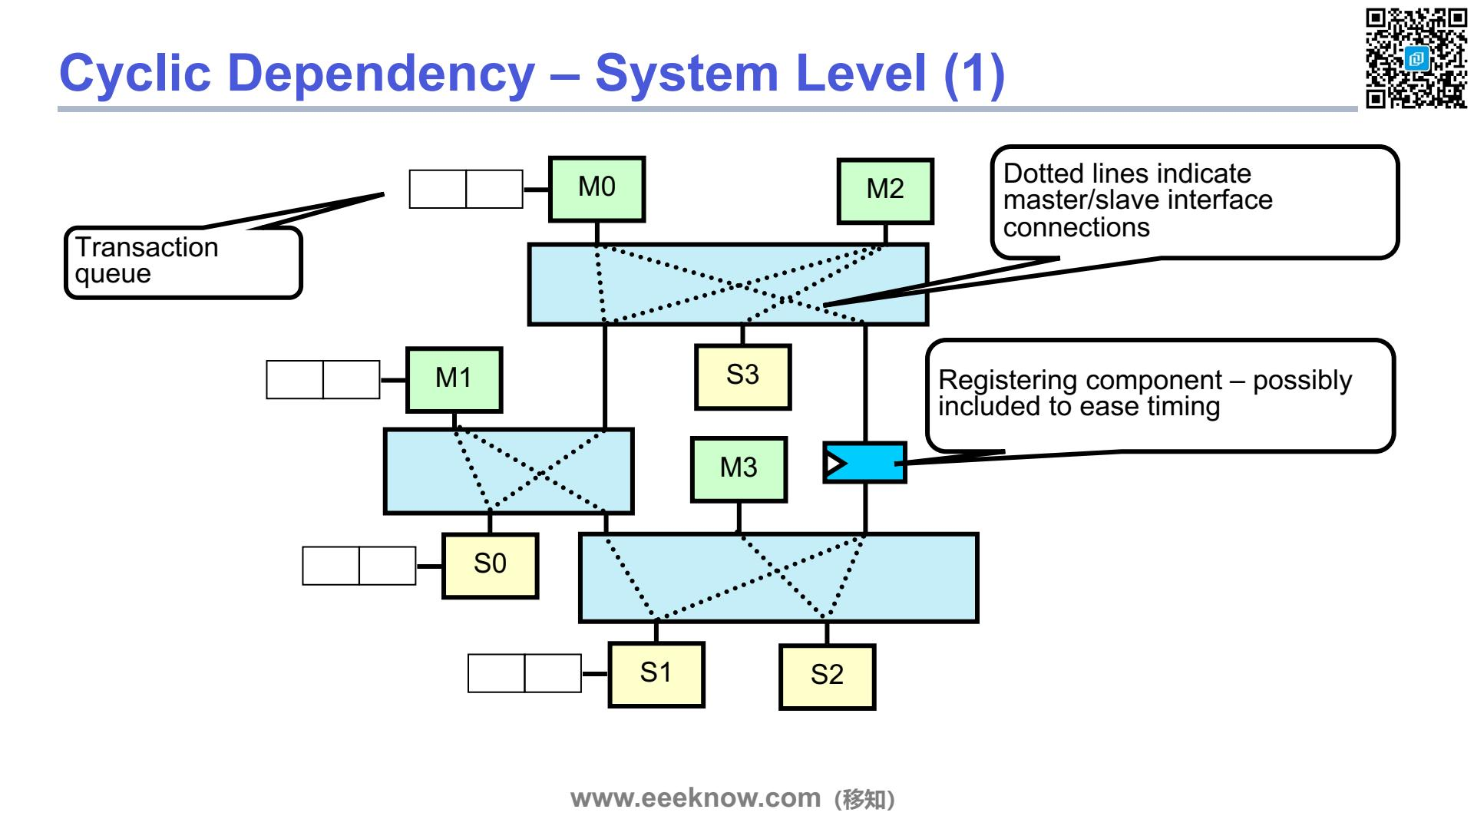

我们前面讨论了单个互联结构内部可能出现的死锁问题，比如读数据重排序。现在，我们要把视角放大，来看一个更复杂的、系统层面的循环依赖是如何产生的。
这张图为我们展示了一个相当复杂的系统架构，它由多个主设备（M0, M1, M2, M3）、多个从设备（S0, S1, S2, S3）以及多个互联模块（大的浅蓝色方块）组成。你可以把这些互联模块想象成系统内部的“交通枢纽”或者“交换机”，它们负责将主设备的请求路由到正确的从设备。
我们来仔细看看图中的元素。首先，每个主设备旁边都有一个“事务队列”的示意，这提醒我们，主设备可以连续发出多个读写请求，而不需要等待前一个完成，这就是AXI协议支持乱序和多事务处理的体现。
其次，大家注意互联模块内部的虚线，它表示了在这个“交通枢纽”内部，哪些主设备和从设备之间可以建立通信路径。这是一个全连接的结构，意味着理论上任何一个主设备都能访问到和它连接在同一个互联模块上的其他设备。
还有一个值得注意的元件，就是那个标为“Registering component”的青色小方块。它其实就是我们之前讲过的寄存器切片（Register Slice）。在这样复杂、物理连线可能很长的系统中，为了解决信号传输延迟导致的时序问题，设计者常常会插入这样的寄存器来打断长路径，优化时序。 所以，这一页本身并没有直接展示一个错误，而是为我们搭建了一个可能出现问题的“舞台”。正是因为系统可以设计得如此复杂，允许多个主设备通过多级互联同时访问多个从设备，这就为系统级的死锁埋下了伏笔。接下来的几页，我们就会基于这个系统模型，来一步步分析一个具体的死锁是如何发生的。
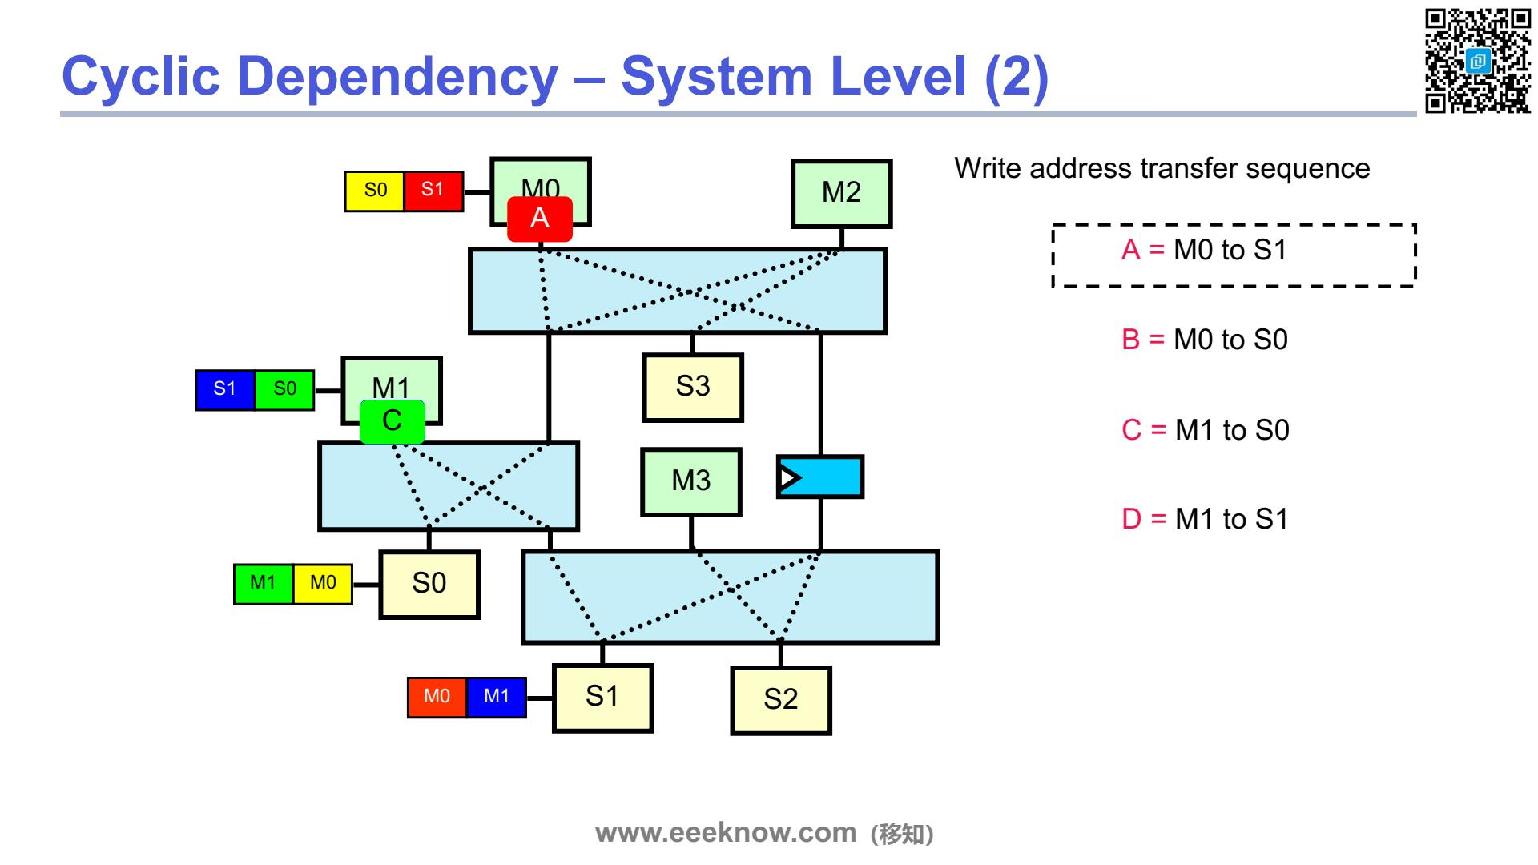

为了具体分析系统级的循环依赖是怎么发生的，我们先来设定一个特定的写地址传输顺序。大家可以把这个想象成系统里发生了一系列特定的操作。
请看右边的列表，这里定义了四个连续的写地址传输事务，我们用A、B、C、D来表示。
首先看事务A，它代表主设备 M0 要向从设备 S1 发起一次写入。大家可以在左边的图里看到，M0旁边有个红色的方块A，这表示M0正在处理这个到S1的请求。同时，在M0自己的事务队列里，你可以看到它有两个目标，先是S1（红色），然后是S0（黄色）。
接着，我们假设M0发起了第二个请求，也就是事务B，目标是从设备S0。 与此同时，另一个主设备 M1 也没闲着。它发起了事务C，要写入从设备S0。我们可以在图上看到M1旁边有个绿色的方块C，代表它正在处理这个请求。M1的事务队列里也有两个目标，先是S0（绿色），然后是S1（蓝色）。
最后，M1发起了它的第二个请求，也就是事务D，目标是从设备S1。
所以，整个事件的顺序就是：M0先要写S1，然后写S0；同时M1先要写S0，然后写S1。这个顺序非常关键，因为它构成了一个交叉依赖。M0要访问的两个从设备，正是M1也要访问的，只是顺序不同。这种看似平常的操作序列，在复杂的多主多从系统中，就埋下了死锁的隐患。下一页我们就会看到，这个特定的传输顺序，最终是如何导致整个系统卡住不动，也就是死锁的。

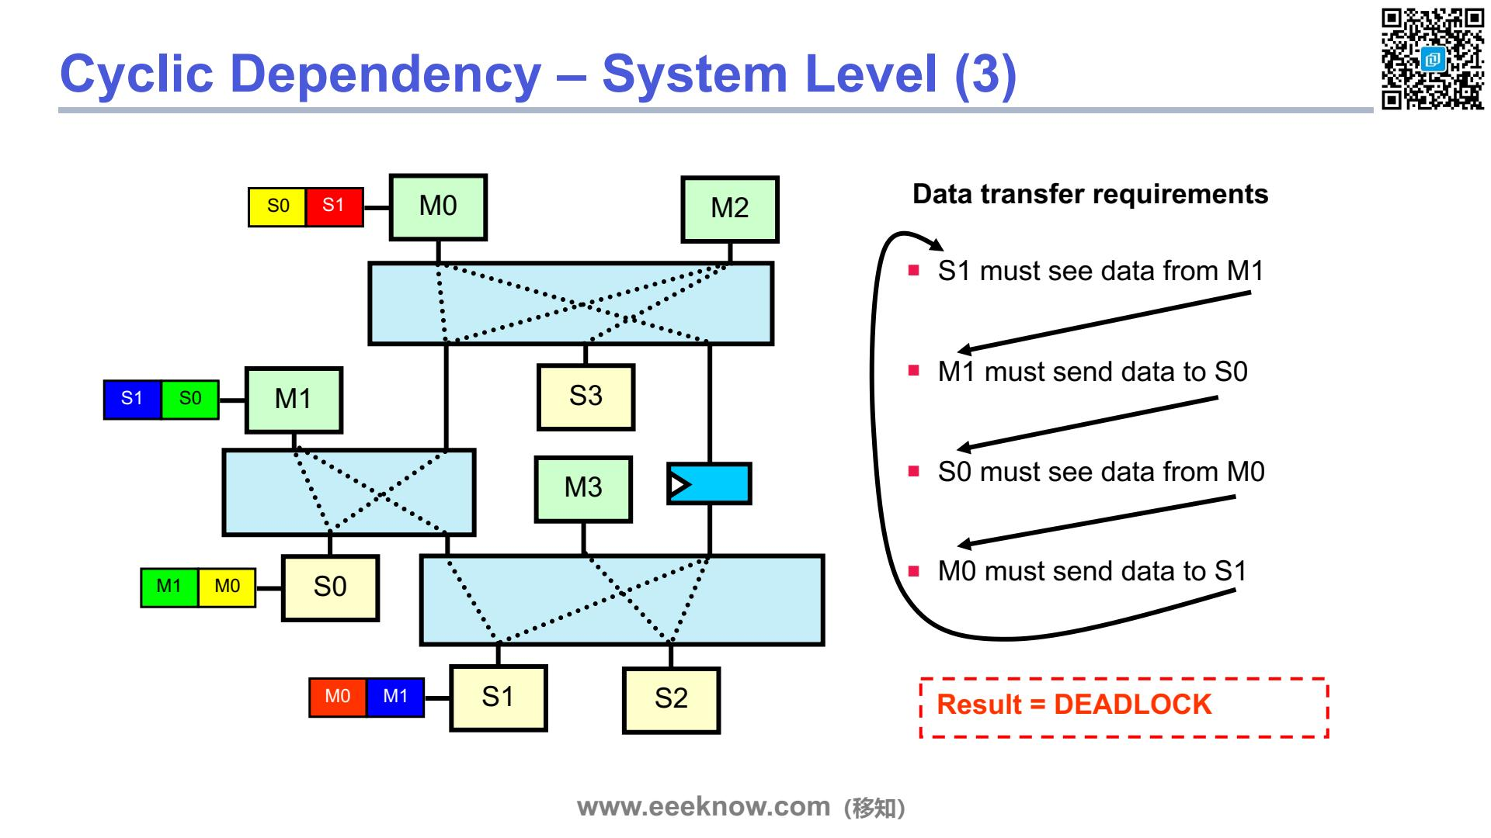

上一页我们建立了一个写地址的传输序列，现在我们来看看这个序列引发了什么样的数据传输要求，以及最终的后果。
请看页面右侧的“数据传输要求”列表，这正是理解问题的关键。我们来一步步分解这个依赖关系： 第一条，从机S1必须先看到来自主机M1的数据。
第二条，主机M1必须把数据发送给从机S0。 第三条，从机S0又必须先看到来自主机M0的数据。
最后一条，主机M0必须把数据发送给从机S1。 大家发现问题了吗？这形成了一个完美的循环等待，或者说是一个“死结”。我们来梳理一下这个逻辑链条：M0要想给S1发数据，就得等S1准备好；但S1准备好的前提是，它得先收到M1的数据；而M1要想发出数据给S0，也得等S0准备好；S0准备好的前提又是，它得先收到M0的数据。你看，这绕了一圈又回到了起点。
这就好比四个人围成一圈传东西，每个人都必须先从左手边的人那里拿到东西，才能把自己手里的东西递给右手边的人。如果同时开始，结果就是每个人都在等左边的人，但左边的人也在等他左边的人，最终谁也动不了。
在这个系统里，因为AXI协议规定，写数据必须跟在写地址后面，而现在地址路径和数据路径都因为这种循环依赖被卡住了。M0、M1、S0、S1这四个设备互相等待对方完成一个自己无法启动的动作。
所以，最终的结果就是页面下方红色虚线框里标明的——“DEADLOCK”，也就是死锁。一旦发生这种情况，系统就会彻底瘫痪，相关的通信将永远无法完成。这也警示我们，在设计复杂的多互联系统时，必须非常小心地处理好事务之间的依赖关系，以避免这种致命的循环依赖。
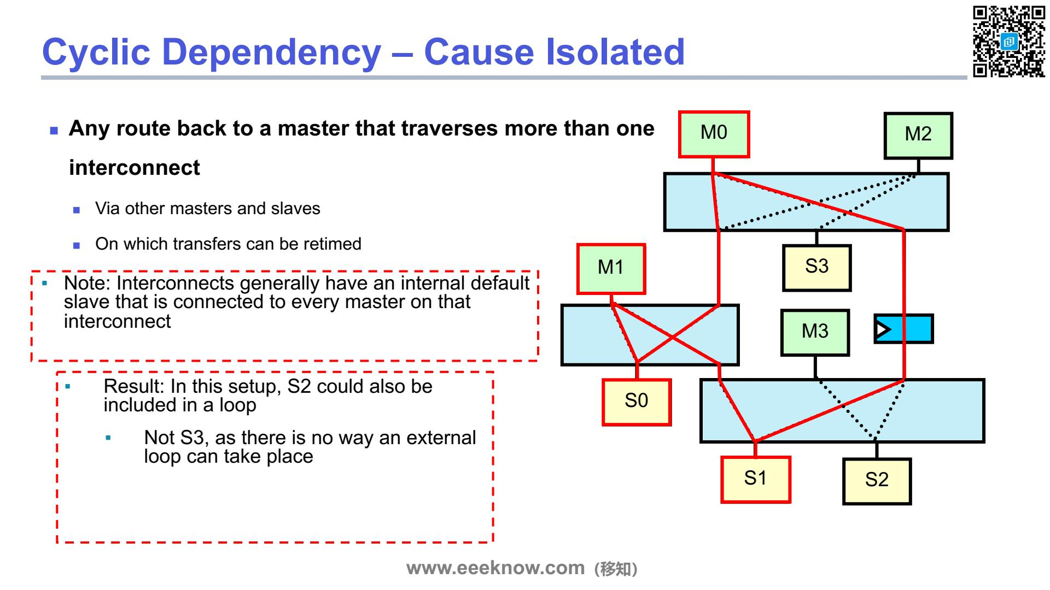

咱们终于找到了导致这种系统级死锁的根本原因。你看这张图，问题出在存在一条能够“绕回”主设备、并且跨越了不止一个互连（Interconnect）的路径。
具体来看图上用红线标出的这个大循环，它清晰地展示了问题所在。这个循环路径是 M0 发起请求，要访问 S1，而 S1 在另一个互连网络上；同时，M1 又发起请求访问 S0，S0 和 M0 在同一个互连网络上。这样一来，就形成了一个 M0 -> S1 -> M1 -> S0 -> M0 的依赖闭环。这个环路最关键的特点是，它通过其他的 Master 和 Slave（也就是 M1、S0、S1）连接起来，并且跨越了两个或更多的互连模块。
我们之前提到过的“重定时”（retimed），也就是路径上可能存在的寄存器切片（Register Slice），在这里也扮演了关键角色。正是因为这些组件的存在，使得事务可以在路径的不同阶段被“暂存”，从而让这种跨越多个模块的复杂依赖关系得以形成，并最终导致死锁。 这里还有一个非常重要的设计细节需要注意，就是虚线框里提到的“内部默认从机”（internal default slave）。你可以把它理解为每个互连模块内部的一个“后备”或者“兜底”的从设备。如果一个主设备发出的访问地址，没有映射到任何一个外部的从设备上，这个请求就会被路由到这个内部默认从机。这个机制保证了每个主设备总能访问到点东西，但也意味着，它可能在无意中建立起我们不希望看到的连接，从而让像 S2 这样的设备也可能被卷入到某个依赖循环里。
相比之下，为什么 S3 不会造成外部循环呢？你看它的连接方式，它和 M3 一起，更像是一个层级结构中的一环，而不是像 S0、S1 那样，处于一个可能形成对等环路的位置。因此，在当前架构下，S3 不会构成我们担心的那种跨互连的外部死锁环路。
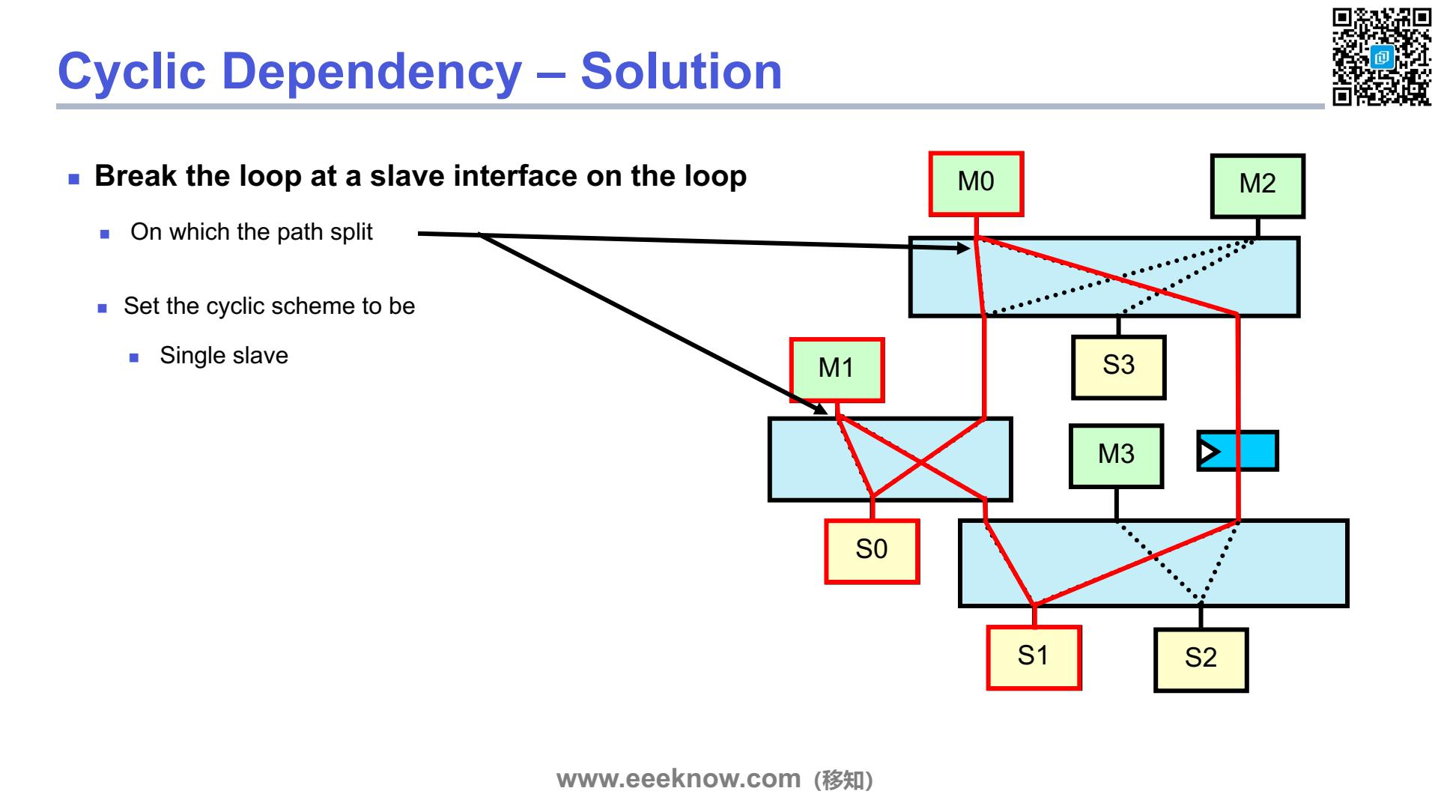

上一页我们分析了系统级死锁的原因，是一个非常棘手的循环依赖。那么，怎么解决这个问题呢？这一页就给出了解决方案。
核心思想非常直接，就是“在循环路径上，找一个从设备接口把这个环给断开”。大家看图中的红色路径，就是一个死锁的循环。我们要做的，就是在这个环上找个“断点”。
那具体在哪儿断开，又该怎么断呢？ 首先，断点选在哪里？课件建议，选在路径分叉的那个从设备接口上。你看图里，箭头就指向了主设备M1所连接的那个互联模块的从设备接口。这个接口是M1所有请求的出口，是它通往各个从设备（比如S0和S1）的分叉路口。在这里设置关卡是最有效的。
然后，具体怎么操作呢？方法就是设置一个规则，叫做“单一从设备”模式。这是什么意思呢？就是强制要求M1这个主设备，在任何一个时刻，只能和一个从设备进行未完成的传输。比如，如果M1已经向S0发出了一个请求，那么在S0的这个传输彻底完成之前，M1就不能再向另一个从设备，比如说S1，发起任何新的请求。
这样一来，之前那个死锁的链条就被打破了。我们回顾一下死锁的条件：M0等着M1，同时M1又在等着M0。但现在，如果我们对M1实施了“单一从设备”规则，当M1正在与S0通信时，它就无法再启动与S1的通信。这样，M0等待M1完成对S1的访问这个条件就不会成立，整个循环依赖就被破坏了，死锁自然也就解除了。下一页我们会通过一个证明过程，更清晰地看到这个方案是如何生效的。

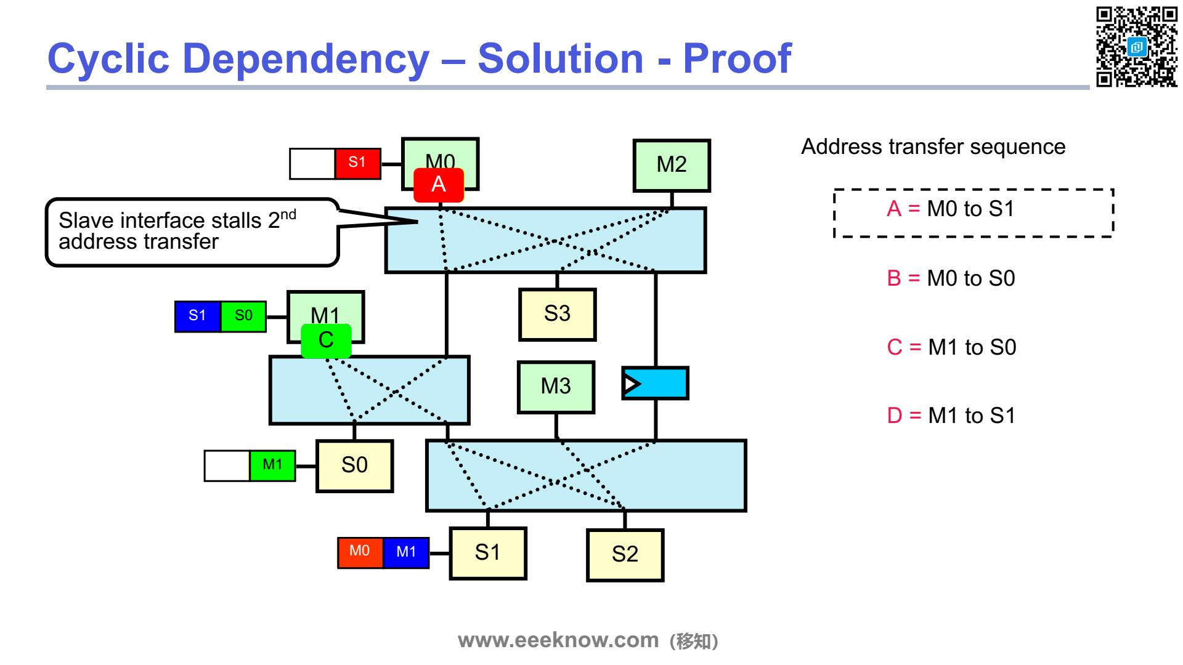

好的，上一页我们提出了解决循环依赖的方案，就是在一个关键的节点上打破这个循环。这一页就是用一个实例来证明这个方案为什么是有效的。
我们再来看一下之前导致死锁的那个场景，还是同样的这四个地址传输序列：A、B、C、D。 解决方案的核心，就是图中左上角那个气泡里写的：“从设备接口阻塞了第二个地址传输”。这是什么意思呢？我们给系统增加一条规则，在那个之前导致问题的循环路径上，选择一个接口，让它变得“一根筋”。比如说，我们规定连接Master 0的那个从设备接口，一次只能处理一个来自Master 0的地址请求。
现在我们来模拟一下整个过程： 第一步，Master 0发出请求A，要访问Slave 1。这个请求被接口接受，顺利进入了互连网络。
第二步，Master 0紧接着又想发出请求B，去访问Slave 0。但这时候，我们设置的规则就起作用了。M0的接口会说：“等等，我上一个请求还没处理完呢”，于是它会“阻塞”，也就是暂停处理这个新的请求B。
与此同时，Master 1可以正常发出它的请求C，去访问Slave 0。 大家发现关键点了吗？通过阻塞Master 0的第二个请求，我们就从根源上打破了之前那个“你等我、我等你”的死循环。之前是因为四个请求都进入了系统，形成了复杂的依赖关系。现在，请求B被挡在了门外，系统里只有请求A和请求C在跑。这两个请求之间没有直接的循环依赖，系统可以正常处理它们。
等请求A完成了，M0的接口就空闲下来了，这时候它才会接受之前被阻塞的请求B。这样一来，整个系统虽然可能因为等待而慢了一点点，但最关键的是，死锁被成功避免了。
所以，这个例子非常清楚地证明了，通过在循环路径上的一个从设备接口实施“单次交易”的限制策略，就能有效地解决复杂的系统级死锁问题。

3.5 仲裁策略

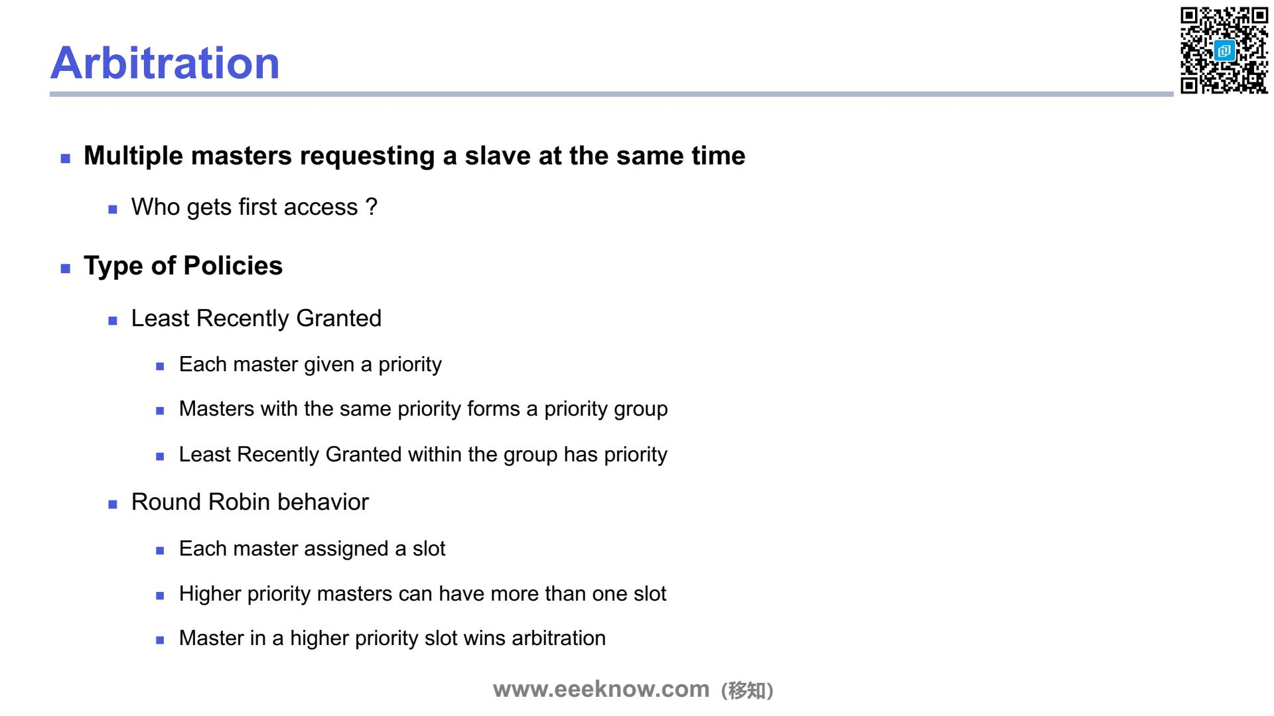

在复杂的系统里，我们经常会遇到一个情况：就是好几个主设备，比如CPU和DMA控制器，都想在同一时间去访问同一个从设备，比如某块内存。那这时候问题就来了，资源只有一个，到底该让谁先用呢？为了解决这个“争抢”问题，就需要一个“裁判”来做决定，这个过程就叫做“仲裁”，也就是Arbitration。 为了公平高效地决定谁先谁后，我们有不同的仲裁策略。这里主要介绍了两种。
第一种叫做“最近最少授权”，英文是Least Recently Granted。这个策略设计得非常精巧。首先，系统会给每个主设备分配一个固定的优先级。当不同优先级的主设备来竞争时，当然是优先级高的获胜。但如果好几个具有相同优先级的主设备同时发出了请求呢？它们就形成了一个“优先级小组”。在这个小组内部，为了保证公平，仲裁器会选择那个“最近最少被服务过”的主设备。简单说，就是谁在小组里等待的时间最长，或者最久没有轮到它，这次就优先让它访问。这样可以避免同级别的主设备中，有的总是被忽略。
第二种是“轮询”，也就是Round Robin。这个就更容易理解了，就像小朋友排队玩滑梯，一个接一个，轮流来。在硬件实现里，就是给每个主设备分配一个或多个“时间槽位”。轮到哪个槽位，对应的那个主设备就获得访问权。如果想让某个主设备拥有更高的优先权怎么办呢？也很简单，多给它分配几个槽位就行。比如在一轮循环里，高优先级的设备可能出现两次，而低优先级的只出现一次。这样既保证了每个设备都有机会被服务，又能体现出不同设备的轻重缓急。

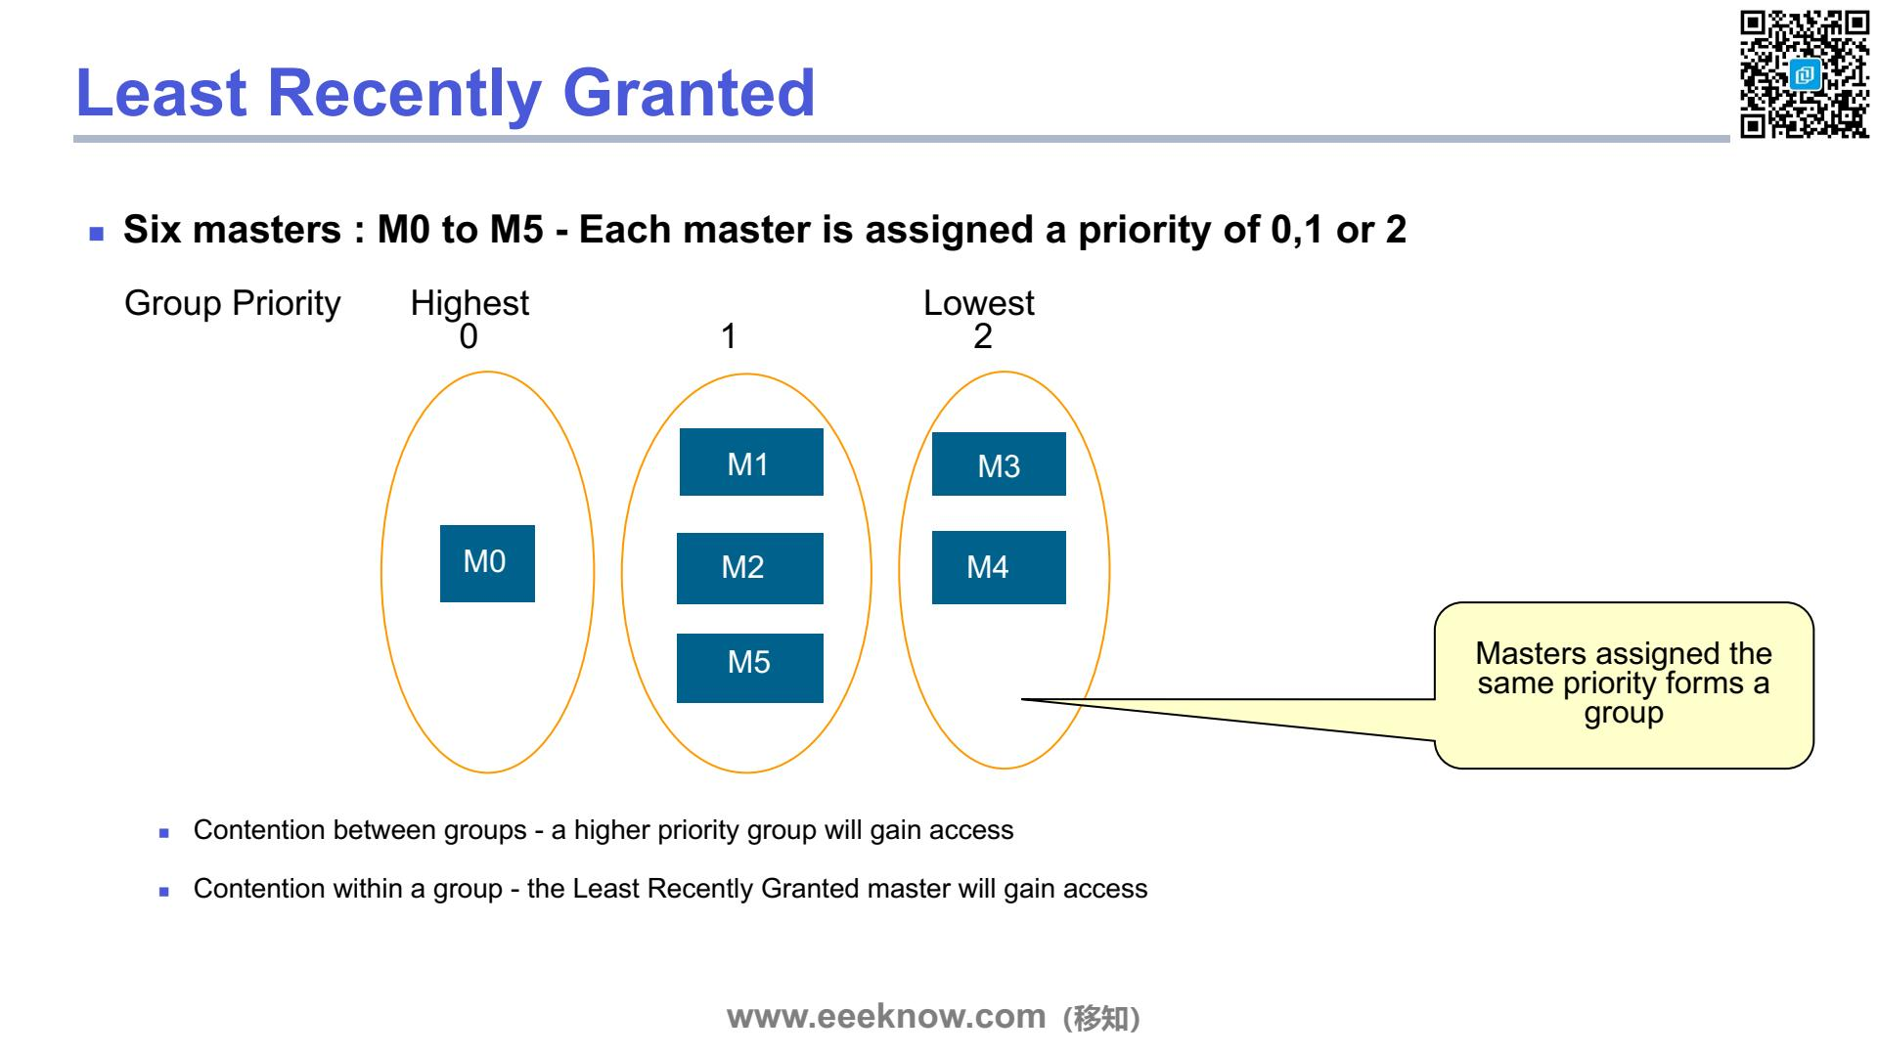

上一页我们提到了两种仲裁策略，这里我们来详细看看第一种，叫做“最久未被授权”或者“最近最少使用”，也就是Least Recently Granted，我们简称LRG。
这种策略是怎么工作的呢？它其实结合了固定优先级和轮询的思想。我们来看图中的例子，这里有六个主设备，M0到M5。首先，我们给每个主设备都分配一个优先级，这里分了0、1、2三级，0是最高优先级。
然后，一个关键的操作来了：我们会把拥有相同优先级的主设备划分为一个“优先级组”。你看图里这三个圈，M0自己是最高的优先级0，它自己就是一个组。M1、M2和M5的优先级都是1，它们就形成了中间这个组。同理，M3和M4组成了最低优先级的组。
那么，当有多个主设备同时请求访问同一个从设备时，仲裁是怎么判决的呢？分两层来看： 首先是组和组之间的竞争。这个规则非常简单，就是优先级高的组获胜。比如说，如果M0和M1同时发请求，那肯定是M0赢，因为它所在的组优先级更高。
那如果竞争发生在同一个组内部呢？比如M1和M2，它们的优先级一样，这时候怎么办？这就用到了“最久未被授权”的规则。也就是说，在M1、M2、M5这个组里，谁上一次获得服务的时间距离现在最久，那么这次就轮到谁。这就像一个公平的轮流机制，确保了在同一个优先级内的所有成员都有机会被服务到，防止某个主设备因为运气不好而一直被“饿死”。

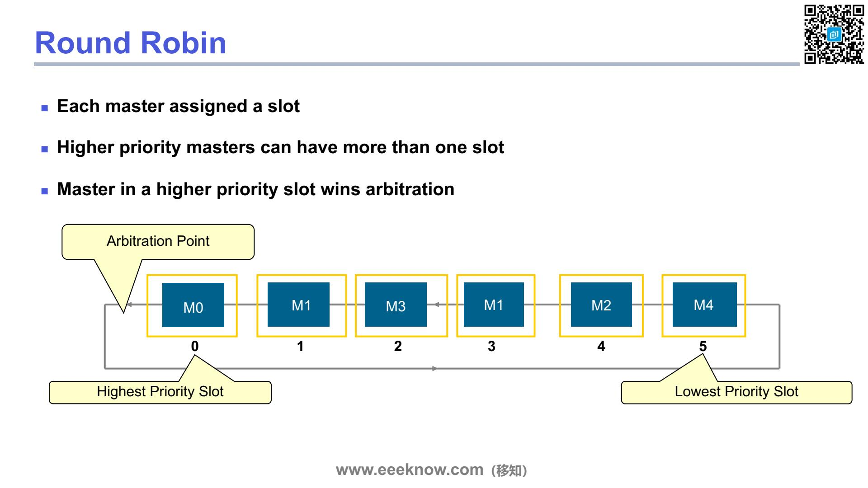

除了我们上一页讲的“最近最少使用”策略，还有一种非常常见的仲裁方式，叫做“Round Robin”，也就是我们常说的轮询仲裁。
这种方法的核心思想非常直观，就像大家排队一样，轮流来，确保每个设备都有机会。具体来说，系统会为每一个主设备（Master）分配一个或多个固定的“时隙”或者叫“时间片”（slot）。大家可以看图中的这个例子，这里有六个时隙，编号从0到5。
那么，在这种轮流的机制下，要怎么体现不同主设备的优先级呢？方法很简单，就是让优先级高的主设备拥有更多的时隙。你们仔细看图，是不是发现主设备M1在1号和3号两个时隙都出现了？这就意味着在整个轮询周期里，M1获得总线访问权的机会是其他只出现一次的主设备的两倍。这样就实现了加权轮询，既保证了公平性，又能照顾到重要的主设备。
仲裁的过程就是，仲裁器会按固定的顺序，比如从0号时隙到5号时隙，依次进行检查。当轮到某个时隙时，如果这个时隙对应的主设备正好发起了请求，那么它就赢得这次仲裁。图中的0号时隙被标为最高优先级，5号为最低，这说明时隙的顺序也代表了优先级。当多个主设备同时请求时，谁所在的时隙序号更靠前，谁就先获得服务。这种方式实现起来相对简单，并且可以有效避免某个低优先级的设备一直被“饿死”，得不到响应。

3.6 AXI端口能力

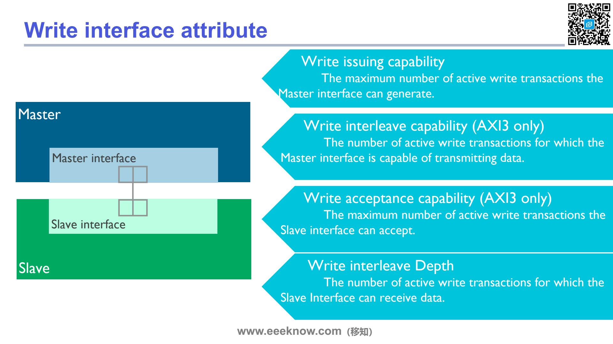
在AXI协议里，为了精细地描述主接口（Master）和从接口（Slave）处理写操作的能力，定义了一系列“写接口属性”。这些属性就像是设备的性能参数，告诉我们它们在写数据时有多强大。
首先看第一个，叫做“写发布能力”。这个是站在主接口的角度。它指的是主接口最多可以连续发出多少个写事务，而不需要等待前面的事务完成。你可以把它想象成一个指挥官，这个能力就代表他能同时下达多少个独立的命令，而不用等第一个命令执行完再下第二个。这个数值越大，说明主机的并发处理能力越强。
接下来两个能力，要注意它们后面都标注了“AXI3 only”，也就是说这是AXI3协议中特有的概念。第一个是“写交织能力”，这同样是主接口的属性。它描述了主接口能够为多少个活跃的写事务交织传输数据。什么叫交织呢？就是来自不同写地址请求的数据，可以混合在一起发送，不一定非要严格按照地址请求的顺序。这个能力越高，总线利用率就可能越高。 与它对应的是从接口的“写接收能力”，同样是AXI3特有。它定义了从接口能同时接收和处理多少个活跃的写事务。如果一个主接口的交织能力很强，但从接口的接收能力很弱，那也发挥不出优势，对吧？所以这两者需要匹配。
最后一个是“写交织深度”，这是从接口的一个关键属性。它定义了从接口能为多少个活跃的写事务接收并缓存数据。这直接关系到从接口能否跟得上一个支持写交织的主接口。如果一个从接口的写交织深度不够，即使它声称能接收多个事务，也可能因为内部缓冲不足而导致总线堵塞。
总的来说，这些属性共同定义了写操作通路上，从发起端到接收端的处理能力，帮助我们在设计系统时，合理地匹配主从设备，以达到最优的性能。
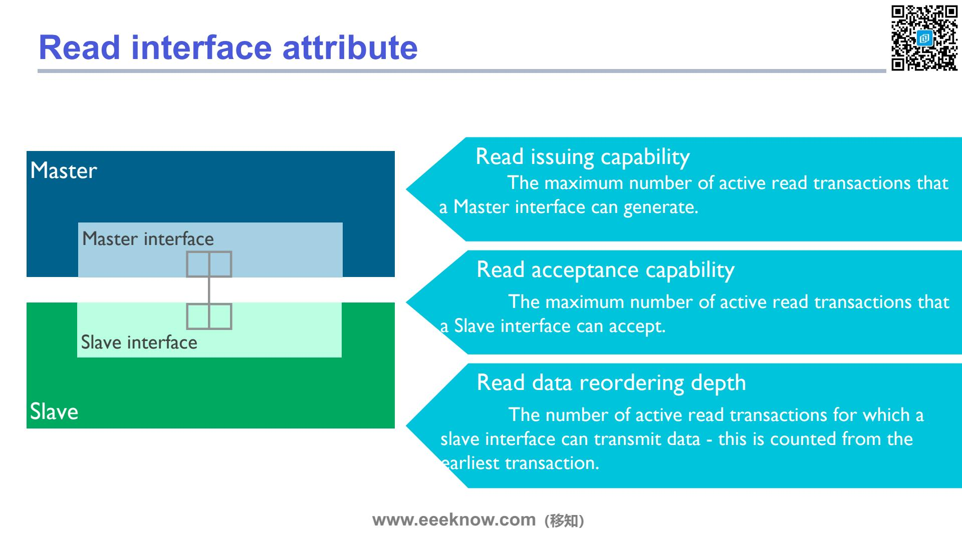

讲完了写接口的属性，我们来看看读接口这边，它也有几个非常关键的性能属性。
首先是“读发出能力”，也就是 Read issuing capability。这是主设备 Master 的一个核心能力，它决定了 Master 能连续发出多少个读请求，而不需要等待读数据返回。你可以把它想象成 Master 的“急性子”程度，一个发出能力强的主设备，可以一口气发出很多个读请求，让总线和从设备忙起来，从而提高数据传输的整体效率。
与此对应，从设备 Slave 这边有一个“读接收能力”，叫做 Read acceptance capability。这代表了 Slave 能同时处理多少个悬而未决的读请求。如果 Master 发出的请求数量超过了 Slave 的接收能力，Slave 就会通过握手信号让 Master 暂停一下，进行流量控制，确保自己不会被过多的请求淹没。
最后一个是“读数据乱序深度”，Read data reordering depth。这也是 Slave 的一个特性，而且非常重要。它允许 Slave 不按照接收读地址的顺序来返回数据。比如说，Master 先后请求了两个数据，第一个数据获取起来很慢，第二个反而很快就能准备好，那么支持乱序的 Slave 就可以先把第二个数据返回给 Master。这个“深度”就定义了 Slave 能在多大范围的请求内进行这种顺序调整。这个功能可以极大地提升系统性能，但就像我们之前讨论过的，它也可能引入死锁等风险，因此在系统设计中需要谨慎处理。

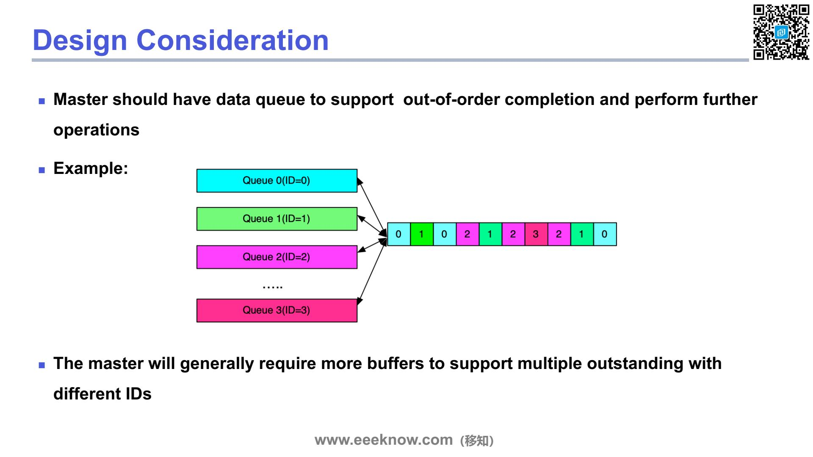

为了能够支持乱序完成（out-of-order completion）这个强大的功能，主设备（Master）内部就必须有一个关键的设计，那就是数据队列。那这是什么意思呢？我们知道，AXI协议允许从设备（Slave）返回数据的顺序，和主设备当初发出请求的顺序不一样，特别是当这些请求带着不同的ID时。
大家可以看看图中的例子，它很形象地说明了这个问题。左边是主设备为不同ID准备的几个独立队列，比如ID为0的、ID为1的等等。而右边那个长条，则模拟了数据实际到达主设备时的样子，你看，ID是完全混合在一起的，比如0、1、0、2、1...。如果主设备内部没有一个机制来应对这种情况，那收到的数据就会是一团乱麻。
数据队列的作用，就是把这些乱序到达的数据，根据它们的ID，分门别类地放进对应的“篮子”里。比如，收到一个ID是1的数据包，就把它存进ID=1的队列。这样一来，即使外部总线上的数据传输是乱序的，主设备内部依然能有序地处理每一笔独立的事务。
当然，这种灵活性是有代价的。就像页面下方指出的，如果要支持多个带有不同ID的“未完成事务”（outstanding transactions），主设备就需要更多的内部缓冲器（buffers）来实现这些数据队列。系统想要支持的并发度越高，所需要的硬件资源也就越多。这正是在系统设计中，性能与成本之间需要做出的一个重要权衡。

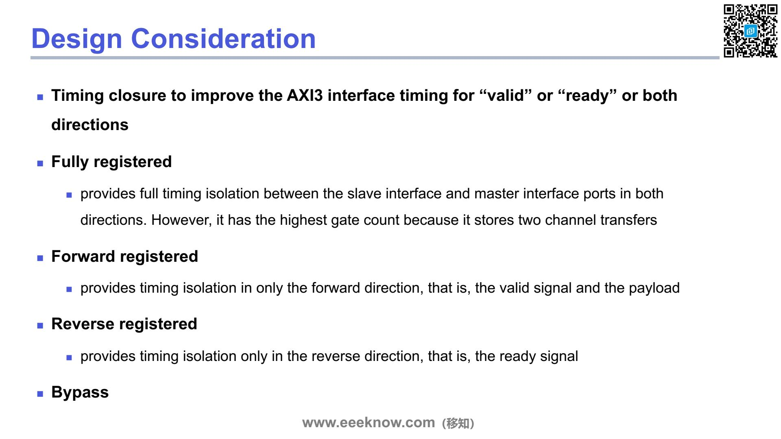

在进行AXI接口设计时，一个非常重要的考量点就是时序收敛，尤其是在高速系统中。为了改善AXI3接口中关键握手信号，比如 `valid` 和 `ready` 的时序，我们有几种不同的寄存器策略可以选择。
首先是“全寄存器化”，也就是 Fully registered。你可以把它想象成在 Master 和 Slave 之间的双向车道上都设置了休息站。无论是从 Master 发往 Slave 的前向路径（包含`valid`信号和数据），还是从 Slave 返回 Master 的反向路径（`ready`信号），都插入了寄存器。这样做的好处是提供了最充分的时序隔离，两个方向的长路径都被打断，时序问题最好解决。但缺点也很明显，因为它需要缓存两个方向的传输，所以消耗的逻辑资源最多，也就是门电路数量最多。
如果我们觉得资源开销太大，或者只需要优化一个方向的时序，就可以看看下面两种。
一个是“前向寄存器化”，Forward registered。顾名思义，它只在“前向”路径，也就是从 Master 到 Slave 的方向上提供时序隔离。它主要寄存 `valid` 信号和相关的有效载荷。当你的设计中，从 Master 到 Slave 的物理路径很长，导致时序紧张时，这个选项就很有用。
相应地，还有“反向寄存器化”，Reverse registered。它只在“反向”路径，也就是 Slave 回应 Master 的方向上插入寄存器，主要针对 `ready` 信号。这有助于解决 `ready` 信号从 Slave 传回 Master 的时序问题。
最后一种是 Bypass，也就是旁路或者直通。这种方式最简单，就是不使用任何寄存器进行隔离，信号直接通过。它的优点是延迟最低，资源占用最少。但前提是你的系统时序非常宽松，否则很容易出现时序违例。
所以，这四种策略提供了一个从最高时序性能、最高成本到最低延迟、最低成本的选项范围。在实际设计中，你需要根据具体的性能需求、物理布局和资源预算，来决定到底采用哪种寄存器策略。

